

เรื่อง Network infrastructure

จัดทำโดย
นางสาวปาณิสรา พูลศิริ รหัสนักศึกษา 6610110180
นายพัชรพล เมืองแก้ว รหัสนักศึกษา 6610110200
นายพัชรพล วรชาติ รหัสนักศึกษา 6610110201
นางสาวสุขิตา เหลียวพัฒนพงศ์ รหัสนักศึกษา 6610110333
นางสาวอิสรา พิชัยรัตน์ รหัสนักศึกษา 6610110386
นายจักรชัย ปล้องไหม รหัสนักศึกษา 6610110428

เสนอ
ผู้ช่วยศาสตราจารย์ธัชชัย เอ้งฉ้วน
รองศาสตราจารย์ดร. แสงสุรีย์ วสุพงศ์อัยยะ
ผู้ช่วยศาสตราจารย์ดร. เพ็ชรัตน์ สุริยะไชย
ผู้ช่วยศาสตราจารย์ดร. กฤษณ์วรา รัตนโอภาส

รายงานเล่มนี้เป็นส่วนหนึ่งของรายวิชา 240-351
Network Infrastructure Engineer Module
มหาวิทยาลัยสงขลานครินทร์
ประจำภาคการศึกษาที่ 2 ปีการศึกษา 2568
ชื่อโครงงาน Network infrastructure
คณะจัดทำ นางสาวปาณิสรา พูลศิริ รหัสนักศึกษา 6610110180
นายพัชรพล เมืองแก้ว รหัสนักศึกษา 6610110200
นายพัชรพล วรชาติ รหัสนักศึกษา 6610110201
นางสาวสุขิตา เหลียวพัฒนพงศ์ รหัสนักศึกษา 6610110333
นางสาวอิสรา พิชัยรัตน์ รหัสนักศึกษา 6610110386
นายจักรชัย ปล้องไหม รหัสนักศึกษา 6610110428
เสนอ ผู้ช่วยศาสตราจารยธัชชัย เอ้งฉ้วน
รองศาสตราจารย์ดร. แสงสุรีย์ วสุพงศ์อัยยะ
ผู้ช่วยศาสตราจารย์ดร. เพ็ชรัตน์ สุริยะไชย
ผู้ช่วยศาสตราจารย์ดร. กฤษณ์วรา รัตนโอภาส
ระดับการศึกษา ปริญญาตรี
สาขาวิชา วิศวกรรมคอมพิวเตอร์
ปีการศึกษา ภาคการศึกษา 2/2568

บทคัดย่อ
โครงงานนี้มีวัตถุประสงค์เพื่อออกแบบและติดตั้งระบบเครือข่ายคอมพิวเตอร์สำหรับองค์กรขนาดย่อม โดยประยุกต์ใช้ความรู้จากรายวิชา 240-351 Network Infrastructure Engineer Module ร่วมกับการปฏิบัติงานกับอุปกรณ์เครือข่ายจริง ครอบคลุมการออกแบบโครงสร้างพื้นฐานเครือข่ายแบบครบวงจร ทั้งในด้านการเชื่อมต่อแบบมีสายและไร้สาย การแบ่งส่วนเครือข่าย และการรักษาความมั่นคงปลอดภัย
การดำเนินงานได้ติดตั้งและกำหนดค่าอุปกรณ์เครือข่ายหลัก ได้แก่ Layer 3 Switch (Cisco Catalyst 9200 Series) สำหรับการทำ Inter-VLAN Routing และแจกจ่าย IP Address ผ่าน DHCP, PoE Access Switch (Cisco Catalyst 3750X-48P) สำหรับเชื่อมต่ออุปกรณ์ปลายทาง, Wireless LAN Controller (Cisco WLC 2504) และ Access Point 2 รุ่น สำหรับระบบเครือข่ายไร้สาย, Firewall (Cisco Firepower 2110) สำหรับควบคุมทราฟฟิกและทำ NAT และ Raspberry Pi 4 สำหรับให้บริการ VPN ด้วย WireGuard และ RADIUS Server ด้วย FreeRADIUS
ระบบเครือข่ายที่ออกแบบได้แบ่งส่วนเครือข่ายออกเป็น 5 VLAN ได้แก่ Management (VLAN 10), Guest WiFi (VLAN 20), Corporate WiFi (VLAN 30), DMZ (VLAN 40) และ Transit (VLAN 99) มีการกำหนด Access Control List เพื่อควบคุมการสื่อสารระหว่างเครือข่าย และใช้หลักการ Defense in Depth ในการออกแบบความปลอดภัยแบบหลายชั้น

ผลการทดสอบยืนยันว่าระบบสามารถทำงานได้ตามวัตถุประสงค์ที่กำหนด อุปกรณ์ทุกชิ้นสื่อสารกันได้ถูกต้อง การควบคุมการเข้าถึงผ่าน ACL และ Firewall Policy ทำงานได้ตาม Security Policy และระบบเครือข่ายไร้สายสามารถรองรับการยืนยันตัวตนแบบ WPA2-Enterprise ผ่าน RADIUS Server ได้
คณะผู้จัดทำได้รับความรู้และทักษะเชิงปฏิบัติในการออกแบบ ติดตั้ง และแก้ไขปัญหาระบบเครือข่ายระดับองค์กร อันเป็นพื้นฐานสำคัญสำหรับการพัฒนาทักษะด้านวิศวกรรมเครือข่ายในระดับที่สูงขึ้นต่อไป

คำสำคัญ: โครงสร้างพื้นฐานเครือข่าย, VLAN, Wireless LAN Controller, Firewall, VPN, Access Control List

คำนำ
ปัจจุบันระบบเครือข่ายคอมพิวเตอร์มีบทบาทสำคัญต่อการดำเนินงานขององค์กรในทุกภาคส่วน ไม่ว่าจะเป็นด้านการสื่อสาร การบริหารจัดการข้อมูล หรือการให้บริการผ่านระบบดิจิทัล การออกแบบและติดตั้งโครงสร้างพื้นฐานของเครือข่าย (Network Infrastructure) ให้มีความถูกต้อง มีเสถียรภาพ และมีความปลอดภัย จึงเป็นทักษะที่จำเป็นอย่างยิ่งสำหรับผู้ปฏิบัติงานด้านวิศวกรรมเครือข่าย
โครงงาน Network Infrastructure Project ฉบับนี้จัดทำขึ้นเพื่อเสริมสร้างความรู้ ความเข้าใจ และประสบการณ์ในการออกแบบ ติดตั้ง และกำหนดค่าระบบเครือข่ายด้วยตนเอง โดยประยุกต์ใช้ความรู้จากรายวิชา 240-351 Network Infrastructure Engineer Module ควบคู่กับการศึกษาค้นคว้าเพิ่มเติม และการทดลองปฏิบัติกับอุปกรณ์เครือข่ายจริง ทั้งในส่วนของ Layer 3 Switching, Wireless LAN Controller, Access Point, Firewall, RADIUS Server และการกำหนด Access Control List (ACL) เพื่อควบคุมการเข้าถึงภายในเครือข่าย
ผู้จัดทำได้ออกแบบระบบเครือข่ายให้สามารถรองรับการเชื่อมต่อทั้งแบบมีสายและไร้สาย มีการแบ่งส่วนเครือข่ายด้วย VLAN อย่างเป็นระบบ และกำหนดมาตรการด้านความมั่นคงปลอดภัย เช่น การทำ NAT, การพิสูจน์ตัวตนด้วย WPA2-Enterprise และการควบคุมการเข้าถึงระหว่างเครือข่าย เพื่อให้ระบบที่พัฒนาขึ้นมีความใกล้เคียงกับการใช้งานในระดับองค์กรจริง
คณะผู้จัดทำหวังเป็นอย่างยิ่งว่าโครงงานฉบับนี้จะเป็นประโยชน์ต่อผู้ที่สนใจศึกษาด้านโครงสร้างพื้นฐานเครือข่าย และเป็นพื้นฐานสำคัญในการพัฒนาทักษะด้านวิศวกรรมเครือข่ายในระดับที่สูงขึ้นต่อไป หากมีข้อผิดพลาดประการใด คณะผู้จัดทำขอน้อมรับไว้เพื่อปรับปรุงแก้ไขในโอกาสต่อไป

คณะผู้จัดทำ

สารบัญ

บทคัดย่อ ก
คำนำ ค
สารบัญ ง
สารบัญรูปภาพ ซ
สารบัญตาราง ญ
บทที่ 1 บทนำ 1
1.1 ความเป็นมาและความสำคัญของโครงงาน 1
1.2 วัตถุประสงค์ของโครงงาน 2
1.3 ขอบเขตของการดำเนินงาน 2
1.3.1 ขอบเขตด้านเนื้อหา 2
1.3.2 ขอบเขตด้านอุปกรณ์ 3
1.3.3 ขอบเขตด้านการทดสอบ 3
1.3.4 ขอบเขตด้านเวลา 3
1.4 ประโยชน์ที่ได้รับ 4
1.5 นิยามศัพท์เฉพาะ 4
บทที่ 2 แนวคิด ทฤษฎี และงานวิจัยที่เกี่ยวข้อง 7
2.1 อุปกรณ์และซอฟต์แวร์ที่ใช้ในโครงงาน 8
2.1.1 Distribution Switch (Layer 3 / Core Layer) 8
2.1.2 Access Switch (PoE Switch) 12
2.1.3 Wireless LAN Controller (WLC) 17
2.1.4 Wireless Access Point 21
2.1.5 Firewall 26
2.1.6 Rasberry Pi 30
2.1.7 ระบบปฏิบัติการ (Operating System) 33
2.1.8 โปรแกรมจำลองเครือข่าย (Network Simulation Software) 35
2.1.9 โปรแกรมจัดการอุปกรณ์เครือข่าย (Network Management Tools) 37
2.1.10 โปรแกรมทดสอบและวิเคราะห์เครือข่าย (Network Testing & Analysis Tools) 42
2.1.11 daloRADIUS 45
2.2 โครงสร้างพื้นฐานเครือข่าย (Network Infrastructure) 48
2.2.2 Inter-VLAN Routing (Layer 3 Switching) 54
2.2.3 DHCP (Dynamic Host Configuration Protocol) 57
2.2.4 ACL (Access Control List) 62
2.2.5 DHCP Snooping และ Dynamic ARP Inspection (DAI) 65
2.2.6 Wireless LAN Controller (WLC) 71
2.2.7 Firewall และ NAT 73
2.2.8 VPN และ Tailscale 75
2.2.9 DMZ (Demilitarized Zone) 78
2.2.10 OSI Model และ TCP/IP Model 86
2.3 หลักการด้านความมั่นคงปลอดภัยเครือข่าย (Network Security Principles) 90
2.3.1 CIA Triad 91
2.3.2 Defense in Depth 92
บทที่ 3 ขั้นตอนการดำเนินงาน 93
3.1 อุปกรณ์และเครื่องมือที่ใช้ในการดำเนินงาน 93
3.2 Network topology 94
3.3 Addressing Table 95
3.4 VLAN Table 95
3.5 Channel Group Table 96
3.6 ขั้นตอนการดำเนินงาน 96
3.6.1 ISP Layer 3 Router Configuration 96
3.6.2 Configure Switch Layer 3 96
3.6.3 Wireless LAN Controller (WLC) 100
3.6.4 POE Switch 101
3.6.5 Access Point 01 (AP01) 102
3.6.6 Access Point 02 (AP02) 102
3.6.7 Firewall 102
3.6.8 Raspi 108
3.6.9 MacMini 110
บทที่ 4 ผลการดำเนินงาน 116
4.1 ผลการทดสอบการเชื่อมต่อระหว่าง VLAN (Inter-VLAN Routing) 116
4.2 ผลการทดสอบ DHCP Server 118
4.3 ผลการทดสอบ ACL (Access Control List) 119
4.4 ผลการทดสอบ Firewall และ NAT 121
4.5 ผลการทดสอบระบบเครือข่ายไร้สาย (Wireless LAN) 123
4.6 ผลการทดสอบ VPN (Tailscale) และ RADIUS Server (FreeRADIUS) 126
4.7 ผลการทดสอบ DHCP Snooping และ Dynamic ARP Inspection (DAI) 127
4.8 ผลการทดสอบของ DMZ and Honeypot 128
4.8.1 ผลการทดสอบ DMZ Web Server (nginx) 128
4.9 ผลการวิเคราะห์ของ Cloudfare Analysis 130
4.9.1 ผลการวิเคราะห์ Firewall Events 130
4.9.2 ผลการวิเคราะห์ Turnstile (Human Verification) 131
4.9.3 ผลการวิเคราะห์ Web Analytics และ Core Web Vitals 132
4.9.4 ผลการวิเคราะห์ DNS Analytics 133
4.10 ผลการวิเคราะห์ของ Wazuh 135
4.11 ผลการจำลองบน Cisco Prime Infrastructure 136

บทที่ 5 สรุปผล และข้อเสนอแนะ 143
5.1 สรุปผลการดำเนินงาน 143
5.1.1 การออกแบบโครงสร้างเครือข่าย 143
5.1.2 การแบ่งส่วนเครือข่าย (VLAN Segmentation) 145
5.1.3 ระบบเครือข่ายไร้สาย 146
5.1.4 ระบบรักษาความปลอดภัยของเครือข่าย 147
5.1.5 ระบบ DMZ และบริการเซิร์ฟเวอร์ 149
5.1.6 การเชื่อมต่อจากภายนอกด้วย VPN 150
5.2 ปัญหาและอุปสรรค 152
5.2.1 ปัญหา AP ไม่สามารถค้นหา WLC ได้ในระยะแรก 152
5.2.2 ปัญหา ACL บล็อก DNS Traffic โดยไม่ตั้งใจ 152
5.2.3 ปัญหา Firmware Version ไม่ตรงกันระหว่าง WLC และ AP 153
5.2.4 ปัญหาการกำหนดค่า EAP Certificate สำหรับ FreeRADIUS 153
5.2.5 ปัญหาข้อจำกัดด้านเวลาและทรัพยากร 154
บรรณานุกรม 159
ภาคผนวก 163

สารบัญรูปภาพ

ภาพที่ 2.1 Layer 3 Switch Cisco Catalyst 9200 Series 8
ภาพที่ 2.2 Access Switch Cisco Catalyst 3750X-48P 12
ภาพที่ 2.3 LLDP 15
ภาพที่ 2.4 Wireless LAN Controller Cisco 2504 17
ภาพที่ 2.5 Wireless Access Point 21
ภาพที่ 2.6 Firewall Cisco Firepower 2100 Series (FPR-2100) 26
ภาพที่ 2.7 Raspberry Pi 4 Model B 30
ภาพที่ 2.8 ความสัมพันธ์ระหว่าง Layer 50
ภาพที่ 2.9 กระบวนการ DORA 57
ภาพที่ 2.10 Trusted Port และ Untrusted Port 67
ภาพที่ 2.11 WLC Flow 71
ภาพที่ 2.12 Firewall Topology 73
ภาพที่ 2.13 NAT Work 74
ภาพที่ 2.14 VPN Normal Vs Tailscale 75
ภาพที่ 2.15 Tailscale Layer 76
ภาพที่ 2.16 DMZ Flow 78
ภาพที่ 2.17 Cloudflare Implementation 80
ภาพที่ 2.18 แผนภาพแสดงกระบวนการตรวจสอบ 3 ระดับของ Cloudflare Turnstile 81
ภาพที่ 2.19 สถาปัตยกรรมของ hydra 85
ภาพที่ 2.20 OSI vs TCP 86
ภาพที่ 2.21 กระบวณการ encapsulation 89
ภาพที่ 2.22 CIA and Defense in Depth 90
รูปภาพที่ 3.1 Network Topology 94
รูปภาพที่ 3.2 Device Summary 102
รูปภาพที่ 3.3 Interfaces 103
รูปภาพที่ 3.4 Static Routing 104
รูปภาพที่ 3.5 Security Policies (Access Control) 105
รูปภาพที่ 3.6 Security Policies (NAT) 106
รูปภาพที่ 3.7 Logging Setting 107
รูปภาพที่ 4.1 ผลลัพธ์การ ping จาก VLAN 10 ไปยัง VLAN 20 116
รูปภาพที่ 4.2 ผลลัพธ์การ ping จาก VLAN 10 ไปยัง VLAN 99 116
รูปภาพที่ 4.3 ผลลัพธ์การ ping จาก VLAN 99 ไปยัง VLAN 10 116
รูปภาพที่ 4.4 ผลลัพธ์คำสั่ง show ip route 117
รูปภาพที่ 4.5 ผลลัพธ์คำสั่ง ipconfig 118
รูปภาพที่ 4.6 ผลลัพธ์คำสั่ง show ip dhcp binding 118
รูปภาพที่ 4.7 ผลลัพธ์คำสั่ง show access-list ACL-CORP-IN 119
รูปภาพที่ 4.8 ผลลัพธ์คำสั่ง show access-list ACL-GUEST-IN 120
รูปภาพที่ 4.9 ผลลัพธ์การ ping จากเครื่อง Client ใน Guest Network (VLAN 20) 120
รูปภาพที่ 4.10 ผลลัพธ์การ ping จากเครื่อง Client ใน Corp Network (VLAN 30) 121
รูปภาพที่ 4.11 Access and SI Rules บน Cisco Firepower Device Manager 122
รูปภาพที่ 4.12 ผลลัพธ์การ ping จาก Firewall ไปยัง Google DNS Server (8.8.8.8) 122
รูปภาพที่ 4.13 ผลลัพธ์การ ping จาก Firewall ไปยัง ISP Gateway (10.0.4.1) 123
รูปภาพที่ 4.14 AP Join Statistics บน Cisco WLC 2504 123
รูปภาพที่ 4.15 รายละเอียดการเชื่อมต่อ Corporate WiFi (SSID: G4 802.1x) 124
รูปภาพที่ 4.16 รายละเอียดการเชื่อมต่อ Guest WiFi (SSID: GROUP4 Ether) 125
รูปภาพที่ 4.17 ผลการเชื่อมต่อ Tailscale 126
รูปภาพที่ 4.18 FreeRADIUS Log แสดงการตอบกลับ Access-Accept 126
รูปภาพที่ 4.18 FreeRADIUS Log แสดงการตอบกลับ Access-Accept 127
รูปภาพที่ 4.19 http://dmz.jukrachai-crybaby.space 128
รูปภาพที่ 4.20 Cloudflare Tunnel 129
รูปภาพที่ 4.21 Cloudflare Tunnel Route 129
รูปภาพที่ 4.22 Log Event 130
รูปภาพที่ 4.23 Human Verification 131
รูปภาพที่ 4.24 Dashboard Network Summary 136
รูปภาพที่ 4.25 Dashboard All Device 137
รูปภาพที่ 4.26 Dashboard Time Frame Status 138
รูปภาพที่ 4.27 Dashboard Alarms 139
รูปภาพที่ 4.28 Dashboard Metrics 140
รูปภาพที่ 4.29 Dashboard Network Site Summary 140
รูปภาพที่ 4.30 Site Map LRC-F3 141
ภาพถ่ายแสดงการติดตั้งอุปกรณ์ 163

สารบัญตาราง

ตารางที่ 2.1 ข้อมูลจำเพาะหลักของ Cisco Catalyst 9200 Series 9
ตารางที่ 2.2 ข้อมูลจำเพาะหลักของ Cisco Catalyst 3750X-48P 13
ตารางที่ 2.3 ข้อมูลจำเพาะหลักของ Cisco WLC 2504 18
ตารางที่ 2.4 ข้อมูลจำเพาะหลักของ Cisco Aironet 1815 Series 22
ตารางที่ 2.5 ข้อมูลจำเพาะหลักของ Cisco Aironet 1815 Series 23
ตารางที่ 2.6 ข้อมูลจำเพาะหลักของ Cisco Firepower 2110 28
ตารางที่ 2.7 ข้อมูลจำเพาะหลักของ Cisco Firepower 2110 31
ตารางที่ 2.8 สรุประบบปฏิบัติการที่ใช้ในโครงงาน 34
ตารางที่ 2.9 คุณสมบัติสำคัญของ Cisco Packet Tracer 36
ตารางที่ 2.10 คุณสมบัติสำคัญของ PuTTY 38
ตารางที่ 2.11 คุณสมบัติสำคัญของ Cisco Prime Infrastructure 40
ตารางที่ 2.12 คำสั่ง CLI ที่ใช้ในโครงงานและบทบาท 42
ตารางที่ 2.13 คุณสมบัติสำคัญของ Wazuh 43
ตารางที่ 2.14 คุณสมบัติสำคัญของ Suricata 44
ตารางที่ 2.15 สรุปเครื่องมือทดสอบและวิเคราะห์เครือข่ายในโครงงาน 45
ตารางที่ 2.16 คุณสมบัติสำคัญของ daloRADIUS 46
ตารางที่ 2.17 หลักการที่ใช้ในการออกแบบ 50
ตารางที่ 2.18 VLAN ในโครงงานนี้และเหตุผลการออกแบบ 52
ตารางที่ 2.19 ตารางจาก CEF 56
ตารางที่ 2.20 DHCP Server 58
ตารางที่ 2.21 DHCP Snooping Binding Table 68
ตารางที่ 3.1 อุปกรณ์ที่ใช้ในการดำเนินงาน 93
ตาราง 3.2 Addressing Table 95
ตาราง 3.3 VLAN Table 95
ตาราง 3.4 Channel Group Table 96
ตาราง 3.5 Channel Group Table 100
ตาราง 4.1 ตารางสรุป Firewall Events 131
ตาราง 4.2 ตารางสรุป Web Analytics 132
ตาราง 4.3 ตารางสรุป DNS Analytics 133

บทที่ 1

บทนำ

1.1 ความเป็นมาและความสำคัญของโครงงาน
ในปัจจุบันระบบเครือข่ายคอมพิวเตอร์มีบทบาทสำคัญต่อการดำเนินงานขององค์กรทั้งด้านการสื่อสาร การแลกเปลี่ยนข้อมูล และการเชื่อมต่ออินเทอร์เน็ต ระบบเครือข่ายที่มีประสิทธิภาพช่วยให้องค์กรทำงานได้อย่างต่อเนื่อง รวดเร็ว และลดความเสี่ยงจากปัญหาทางเทคนิค อย่างไรก็ตาม การออกแบบเครือข่ายจำเป็นต้องมีโครงสร้างที่เหมาะสม มีการแบ่งส่วนเครือข่ายอย่างชัดเจน และมีมาตรการด้านความมั่นคงปลอดภัยเพื่อป้องกันการเข้าถึงโดยไม่ได้รับอนุญาต
จากรายงานของ Cisco Systems ในปี 2566 พบว่าองค์กรขนาดย่อมจำนวนมากยังขาดโครงสร้างพื้นฐานเครือข่ายที่ได้มาตรฐาน ส่งผลให้เกิดปัญหาด้านประสิทธิภาพและความปลอดภัยที่ส่งผลกระทบต่อการดำเนินธุรกิจโดยตรง การออกแบบเครือข่ายที่ดีตามแนวทาง Hierarchical Network Design ของ Cisco ซึ่งแบ่งโครงสร้างออกเป็น Core, Distribution และ Access Layer จึงเป็นแนวปฏิบัติที่องค์กรทุกขนาดควรนำมาประยุกต์ใช้ เพื่อให้ได้ระบบที่มีความเสถียร รองรับการขยายตัว และบริหารจัดการได้อย่างมีประสิทธิภาพ
นอกจากด้านโครงสร้างแล้ว ภัยคุกคามด้านความมั่นคงปลอดภัยทางไซเบอร์ที่เพิ่มสูงขึ้นอย่างต่อเนื่องยังเป็นปัจจัยสำคัญที่ผลักดันให้องค์กรต้องให้ความสำคัญกับการออกแบบระบบเครือข่ายอย่างรอบคอบ NIST Cybersecurity Framework ระบุว่าการแบ่งส่วนเครือข่าย (Network Segmentation) และการวางมาตรการป้องกันแบบหลายชั้น (Defense in Depth) เป็นแนวปฏิบัติพื้นฐานที่องค์กรควรนำมาใช้เพื่อลดความเสี่ยงจากการโจมตีและจำกัดความเสียหายในกรณีที่ระบบถูก Compromise
โครงงาน Network Infrastructure นี้จัดทำขึ้นเพื่อศึกษาและออกแบบระบบเครือข่ายสำหรับองค์กรขนาดย่อม โดยประยุกต์ใช้ความรู้จากรายวิชา 240-351 Network Infrastructure Engineer Module ร่วมกับการปฏิบัติงานกับอุปกรณ์เครือข่ายจริงในห้องปฏิบัติการ ครอบคลุมการกำหนด IP Address และการแบ่ง VLAN สำหรับ Management, Corporate และ Guest Network การตั้งค่า Layer 2 และ Layer 3 Switching การกำหนดเส้นทางระหว่างเครือข่าย และการเชื่อมต่อเครือข่ายไร้สายผ่าน Wireless LAN Controller และ Access Point
ยิ่งไปกว่านั้น โครงงานนี้ยังครอบคลุมการติดตั้งระบบรักษาความปลอดภัยในระดับองค์กร ได้แก่ Firewall สำหรับควบคุมทราฟฟิกและทำ NAT, VPN สำหรับการเชื่อมต่อจากภายนอกอย่างปลอดภัย, RADIUS Server สำหรับยืนยันตัวตนแบบ WPA2-Enterprise และระบบ DMZ พร้อม Honeypot สำหรับตรวจจับและศึกษาพฤติกรรมการโจมตี รวมถึงการนำ SIEM และ IDS มาใช้ในการตรวจสอบและวิเคราะห์เหตุการณ์ด้านความปลอดภัยแบบ Real-time

การดำเนินโครงงานในลักษณะนี้ทำให้คณะผู้จัดทำได้รับประสบการณ์เชิงปฏิบัติที่ครอบคลุมทั้งการออกแบบ ติดตั้ง กำหนดค่า ทดสอบ และแก้ไขปัญหาระบบเครือข่ายระดับองค์กรจริง อันเป็นทักษะที่มีความต้องการสูงในตลาดแรงงานด้านวิศวกรรมเครือข่ายและความมั่นคงปลอดภัยไซเบอร์ในปัจจุบัน และเป็นพื้นฐานสำคัญสำหรับการพัฒนาทักษะในระดับที่สูงขึ้นต่อไปในอนาคต

1.2 วัตถุประสงค์ของโครงงาน
1.2.1 เพื่อออกแบบและติดตั้งระบบเครือข่ายคอมพิวเตอร์สำหรับองค์กรขนาดย่อมให้สามารถใช้งานได้จริง รองรับทั้งการเชื่อมต่อแบบใช้สายและไร้สายอย่างมีประสิทธิภาพ
1.2.2 เพื่อเสริมสร้างความเข้าใจเชิงปฏิบัติในการวิเคราะห์ ออกแบบ ทดสอบ และแก้ไขปัญหาระบบเครือข่ายจากการปฏิบัติงานกับอุปกรณ์จริง
1.2.3 เพื่อพัฒนาทักษะการทำงานเป็นทีม การวางแผนงานร่วมกัน และความรับผิดชอบต่อหน้าที่ในการดำเนินโครงงานให้บรรลุเป้าหมาย

1.3 ขอบเขตของการดำเนินงาน
โครงงานนี้กำหนดขอบเขตการดำเนินงานออกเป็น 4 ด้าน ดังนี้

1.3.1 ขอบเขตด้านเนื้อหา
การดำเนินงานครอบคลุมการออกแบบและติดตั้งระบบเครือข่ายคอมพิวเตอร์สำหรับองค์กรขนาดย่อม โดยมีขอบเขตเนื้อหาครอบคลุมในด้านต่าง ๆ ดังนี้
- การแบ่งส่วนเครือข่าย ด้วย VLAN จำนวน 5 เครือข่าย ได้แก่ Management, Guest WiFi, Corporate WiFi, DMZ และ Transit
- การกำหนดค่า Layer 3 Switch สำหรับ Inter-VLAN Routing และ DHCP Server
- การติดตั้งและกำหนดค่า Wireless LAN Controller และ Access Point สำหรับระบบเครือข่ายไร้สาย
- การกำหนด Access Control List (ACL) เพื่อควบคุมการเข้าถึงระหว่างเครือข่าย
- การตั้งค่า Firewall และ NAT สำหรับการเชื่อมต่ออินเทอร์เน็ต
- การติดตั้ง VPN Server ด้วย Tailscale และ RADIUS Server สำหรับการยืนยันตัวตนแบบ WPA2-Enterprise

1.3.2 ขอบเขตด้านอุปกรณ์
โครงงานนี้ดำเนินการกับอุปกรณ์เครือข่ายจริงภายในห้องปฏิบัติการ ประกอบด้วย
อุปกรณ์ | รุ่น
Layer 3 Switch | Cisco Catalyst 9200 Series
PoE Access Switch | Cisco Catalyst 3750X-48P
Wireless LAN Controller | Cisco WLC 2504
Access Point | Cisco Aironet 3502I และ Aironet 1815 Series
Firewall | Cisco Firepower 2110
VPN / RADIUS Server | Raspberry Pi 4 Model B (จำนวน 2 เครื่อง)

1.3.3 ขอบเขตด้านการทดสอบ
การทดสอบระบบครอบคลุมหัวข้อต่อไปนี้
- การเชื่อมต่อระหว่าง VLAN ผ่าน Inter-VLAN Routing
- ACL และ Firewall Policy ตาม Security Policy ที่กำหนด
- ระบบเครือข่ายไร้สายทั้ง Corporate WiFi และ Guest WiFi
- VPN และการยืนยันตัวตนผ่าน RADIUS Server
โดยใช้คำสั่ง ping, traceroute และการตรวจสอบ Log เป็นเครื่องมือในการยืนยันผล

1.3.4 ขอบเขตด้านเวลา
โครงงานนี้ดำเนินการในระยะเวลา 1 เดือน ตั้งแต่วันที่ 16 กุมภาพันธ์ 2568 ถึงวันที่ 15 มีนาคม 2568 โดยครอบคลุมกิจกรรมหลัก ดังนี้
- วางแผนและออกแบบระบบเครือข่าย
- ติดตั้งและกำหนดค่าอุปกรณ์
- ทดสอบและแก้ไขปัญหาระบบ
- จัดทำรายงานสรุปผลการดำเนินงานและสื่อประกอบการนำเสนอผลงาน

1.4 ประโยชน์ที่ได้รับ
1.4.1 ได้รับความรู้และความเข้าใจเกี่ยวกับการออกแบบและติดตั้งระบบเครือข่ายคอมพิวเตอร์ สำหรับองค์กรขนาดย่อมทั้งในด้านโครงสร้างพื้นฐานและการบริหารจัดการเครือข่าย
1.4.2 ได้ฝึกปฏิบัติการกำหนดค่าและติดตั้งอุปกรณ์เครือข่ายจริงรวมถึงการตั้งค่าการทำงานของ ระบบให้สามารถใช้งานได้อย่างถูกต้อง
1.4.3 ได้พัฒนาทักษะในการวิเคราะห์ปัญหาแก้ไขข้อผิดพลาดและทดสอบประสิทธิภาพของระบบ เครือข่ายอย่างเป็นขั้นตอน
1.4.4 ได้พัฒนาทักษะการทำงานเป็นทีม การวางแผนงาน และความรับผิดชอบในการดำเนิน โครงงานให้สำเร็จตามเป้าหมายที่กำหนด

1.5 นิยามศัพท์เฉพาะ
- VLAN (Virtual Local Area Network) หมายถึง เทคโนโลยีการแบ่งเครือข่ายแบบลอจิคัลบนโครงสร้างกายภาพเดียวกัน เพื่อแยกกลุ่มผู้ใช้งานและเพิ่มความปลอดภัย โดยอุปกรณ์ที่อยู่ใน VLAN เดียวกันจะสื่อสารกันได้เสมือนอยู่ในเครือข่ายเดียวกัน แม้จะเชื่อมต่อผ่านสวิตช์คนละตัวก็ตาม
- Layer 3 Switch หมายถึง อุปกรณ์สวิตช์ที่สามารถทำงานในระดับ Network Layer (Layer 3) รองรับการกำหนดเส้นทาง (Routing) ระหว่าง VLAN ได้ โดยประมวลผลผ่านชิป ASIC ทำให้มีความเร็วสูงใกล้เคียงกับ Layer 2 Switching
- WLC (Wireless LAN Controller) หมายถึง อุปกรณ์ที่ใช้ควบคุมและบริหารจัดการ Access Point หลายตัวจากศูนย์กลาง ผ่านโปรโตคอล CAPWAP ทำให้สามารถกำหนด SSID, Security Policy และ VLAN Mapping ของ AP ทุกตัวได้จากจุดเดียว
- Access Point (AP) หมายถึง อุปกรณ์กระจายสัญญาณเครือข่ายไร้สาย ทำหน้าที่เชื่อมต่ออุปกรณ์ผู้ใช้งานเข้าสู่ระบบเครือข่ายหลัก โดยในโครงงานนี้ใช้งานแบบ Lightweight AP ที่รับคำสั่งควบคุมทั้งหมดจาก WLC ผ่าน CAPWAP Tunnel
- Firewall หมายถึง อุปกรณ์หรือซอฟต์แวร์ที่ใช้ตรวจสอบและควบคุมทราฟฟิกเครือข่าย เพื่อป้องกันการเข้าถึงโดยไม่ได้รับอนุญาต โดยใช้เทคนิค Stateful Inspection ติดตามสถานะของ TCP Session และบังคับใช้ Access Control Policy ระหว่าง Security Zone ต่าง ๆ
- NAT (Network Address Translation) หมายถึง กระบวนการแปลงหมายเลข IP Address ภายในให้เป็น Public IP Address สำหรับการสื่อสารกับเครือข่ายภายนอก ช่วยประหยัด Public IP Address และซ่อนโครงสร้างเครือข่ายภายในจากภายนอก
- ACL (Access Control List) หมายถึง รายการกฎที่ใช้ควบคุมการเข้าถึงทรัพยากรเครือข่าย โดยกำหนดเงื่อนไข Permit หรือ Deny สำหรับทราฟฟิก ตรวจสอบตามลำดับจากบนลงล่าง และหยุดทันทีเมื่อ Packet ตรงกับ Entry แรกที่พบ
- DHCP (Dynamic Host Configuration Protocol) หมายถึง โปรโตคอลที่ใช้แจกจ่ายหมายเลข IP Address และค่าพารามิเตอร์เครือข่ายให้กับอุปกรณ์โดยอัตโนมัติ ผ่านกระบวนการ DORA (Discover, Offer, Request, Acknowledge)
- VPN (Virtual Private Network) หมายถึง เทคโนโลยีที่สร้างการเชื่อมต่อแบบเข้ารหัสผ่านเครือข่ายสาธารณะ เพื่อให้ผู้ใช้งานระยะไกลเข้าถึงเครือข่ายภายในได้อย่างปลอดภัย ในโครงงานนี้ใช้ Tailscale ซึ่งอาศัย WireGuard Protocol เป็นพื้นฐาน
- DMZ (Demilitarized Zone) หมายถึง ส่วนของเครือข่ายที่แยกออกมาเพื่อให้บริการสาธารณะ โดยมี Firewall คั่นกลางระหว่าง Internet, DMZ และ Internal Network เพื่อจำกัดขอบเขตความเสียหายหากเซิร์ฟเวอร์ใน DMZ ถูก Compromise
- CAPWAP (Control And Provisioning of Wireless Access Points) หมายถึง โปรโตคอลที่ใช้ในการสื่อสารและควบคุมระหว่าง Wireless LAN Controller และ Access Point โดยสร้าง Tunnel 2 ชนิดพร้อมกัน ได้แก่ Control Tunnel สำหรับส่งคำสั่งควบคุม และ Data Tunnel สำหรับส่งผ่านทราฟฟิกของ Client
- PoE (Power over Ethernet) หมายถึง เทคโนโลยีที่ใช้ส่งกำลังไฟฟ้าผ่านสายเครือข่าย Ethernet เพื่อจ่ายไฟให้กับอุปกรณ์เครือข่าย เช่น Access Point โดยไม่ต้องใช้อะแดปเตอร์แยกต่างหาก
- SVI (Switch Virtual Interface) หมายถึง อินเทอร์เฟซเสมือนบน Layer 3 Switch ที่ผูกกับ VLAN เพื่อทำหน้าที่เป็น Default Gateway และรองรับ Inter-VLAN Routing โดย SVI จะ Active ได้ก็ต่อเมื่อ VLAN นั้นมีพอร์ตที่ Up อยู่อย่างน้อย 1 พอร์ต
- LAG (Link Aggregation Group) หมายถึง การรวมหลาย Physical Link เข้าด้วยกันเพื่อเพิ่มแบนด์วิดท์และความซ้ำซ้อน (Redundancy) ของการเชื่อมต่อ ในโครงงานนี้ใช้รวมพอร์ตระหว่าง L3 Switch กับ WLC ตามมาตรฐาน IEEE 802.3ad
- DHCP Snooping หมายถึง กลไกด้านความมั่นคงปลอดภัยระดับ Layer 2 ที่กำหนดพอร์ตบนสวิตช์ให้เป็น Trusted หรือ Untrusted เพื่อป้องกัน Rogue DHCP Server ไม่ให้แจกจ่าย IP Address ที่ไม่ถูกต้องแก่ Client ในเครือข่าย
- DAI (Dynamic ARP Inspection) หมายถึง กลไกด้านความมั่นคงปลอดภัยระดับ Layer 2 ที่ตรวจสอบความถูกต้องของ ARP Packet โดยเปรียบเทียบกับ DHCP Snooping Binding Table เพื่อป้องกันการโจมตีแบบ ARP Spoofing และ Man-in-the-Middle
- RADIUS (Remote Authentication Dial-In User Service) หมายถึง โปรโตคอลมาตรฐานสำหรับการยืนยันตัวตน (Authentication) การกำหนดสิทธิ์ (Authorization) และการบันทึกการใช้งาน (Accounting) ตามหลักการ AAA ใช้ในโครงงานนี้สำหรับยืนยันตัวตนผู้ใช้ Corporate WiFi แบบ WPA2-Enterprise
- Honeypot หมายถึง ระบบที่จงใจออกแบบให้ดูเหมือนเป็นเป้าหมายที่น่าโจมตี เพื่อหลอกล่อผู้บุกรุกให้เข้ามาโต้ตอบ จากนั้นบันทึก Log ทุก Activity เพื่อนำมาวิเคราะห์รูปแบบและพฤติกรรมการโจมตี
- SIEM (Security Information and Event Management) หมายถึง ระบบที่รวบรวม Log และเหตุการณ์ด้านความปลอดภัยจากอุปกรณ์ต่าง ๆ ในเครือข่ายมาวิเคราะห์และแสดงผลแบบ Real-time เพื่อให้ผู้ดูแลระบบสามารถตรวจจับและตอบสนองต่อภัยคุกคามได้ทันเวลา
- IDS (Intrusion Detection System) หมายถึง ระบบที่วิเคราะห์ทราฟฟิกเครือข่ายแบบ Real-time เพื่อตรวจจับพฤติกรรมที่น่าสงสัยหรือการโจมตี โดยเปรียบเทียบกับ Signature Database และแจ้งเตือนผู้ดูแลระบบเมื่อพบการกระทำที่ผิดปกติ
- Defense in Depth หมายถึง แนวคิดการออกแบบระบบรักษาความปลอดภัยแบบหลายชั้น โดยวางมาตรการป้องกันไว้หลายระดับพร้อมกัน ทำให้ผู้บุกรุกที่ผ่านชั้นใดชั้นหนึ่งได้ยังคงต้องเผชิญกับการป้องกันในชั้นถัดไปอีก สอดคล้องกับแนวทางของ NIST Cybersecurity FrameworkP (Port 80) และ HTTPS (Port 443) เท่านั้น ไม่สามารถเข้าถึง Management Network หรือ Corporate Network ได้ การแยก Guest ออกมาใน VLAN นี้ป้องกันไม่ให้ผู้ใช้ที่ไม่ผ่านการยืนยันตัวตนสามารถมองเห็นหรือโต้ตอบกับทรัพยากรภายในองค์กรได้

บทที่ 2

แนวคิด ทฤษฎี และงานวิจัยที่เกี่ยวข้อง
บทนี้กล่าวถึงพื้นฐานทฤษฎีสำคัญสำหรับการออกแบบและติดตั้งระบบเครือข่ายคอมพิวเตอร์ในองค์กรขนาดย่อม เพื่อให้มีประสิทธิภาพและความมั่นคงปลอดภัย โดยครอบคลุมโครงสร้างเครือข่าย โปรโตคอลการสื่อสาร กลไกความปลอดภัย และเทคโนโลยีไร้สาย ซึ่งแบ่งเนื้อหาแบ่งเป็น 3 ส่วนหลัก รวม 23 หัวข้อสำคัญ ที่เป็นฐานของโครงงาน Network Infrastructure ดังต่อไปนี้
2.1 อุปกรณ์และซอฟต์แวร์ที่ใช้ในโครงงาน
2.1.1 Distribution Switch (Layer 3 / Core Layer)
2.1.2 Access Switch (PoE Switch)
2.1.3 Wireless LAN Controller (WLC)
2.1.4 Wireless Access Point
2.1.5 Firewall
2.1.6 Raspberry Pi
2.1.7 ระบบปฏิบัติการ (Operating System)
2.1.8 โปรแกรมจำลองเครื่อข่าย (Network Simulation Software)
2.1.9 โปรแกรมจัดการอุปกรณ์เครือข่าย (Network Management Tools)
2.1.10 daloRADIUS
2.2 โครงสร้างพื้นฐานเครือข่าย (Network Infrastructure)
2.2.1 VLAN (Virtual Local Area Network)
2.2.2 Inter-VLAN Routing (Layer 3 Switching)
2.2.3 DHCP (Dynamic Host Configuration Protocol)
2.2.4 ACL (Access Control List)
2.2.5 DHCP Snooping และ Dynamic ARP Inspection (DAI)
2.2.6 Wireless LAN Controller (WLC) และ CAPWAP
2.2.7 Firewall และ NAT
2.2.8 VPN และ Tailscale
2.2.9 DMZ (Demilitarized Zone)
2.2.10 OSI Model และ TCP/IP Model
2.3 หลักการด้านความมั่นคงปลอดภัยเครือข่าย (Network Security Principles)
2.3.1 CIA Triad
2.3.2 Defense in Depth

2.1 อุปกรณ์และซอฟต์แวร์ที่ใช้ในโครงงาน

2.1.1 Distribution Switch (Layer 3 / Core Layer)
ทำหน้าที่เป็นอุปกรณ์หลักในส่วน Core/Distribution Layer ของเครือข่าย โดยมีบทบาทสำคัญในการทำ Inter-VLAN Routing เพื่อให้แต่ละ VLAN สามารถสื่อสารกันได้อย่างถูกต้องผ่านการสร้าง Switch Virtual Interface (SVI) และกำหนดให้เป็น Default Gateway ของแต่ละเครือข่ายย่อย
นอกจากนี้ยังทำหน้าที่เป็น DHCP Server สำหรับแจกจ่ายหมายเลข IP Address ให้กับอุปกรณ์ภายในองค์กร รวมถึงกำหนด Static Route เพื่อเชื่อมต่อไปยัง Firewall ผ่าน Transit Network อุปกรณ์รุ่นนี้รองรับการทำงานในระดับ Layer 3 เต็มรูปแบบ รองรับ 802.1Q Trunking, Access Control List (ACL) และฟีเจอร์ด้านความปลอดภัยต่าง ๆ ซึ่งเหมาะสมกับการออกแบบเครือข่ายองค์กรขนาดย่อมที่ต้องการความเสถียร ความสามารถในการขยายระบบ และประสิทธิภาพในการจัดการทราฟฟิกภายในเครือข่าย
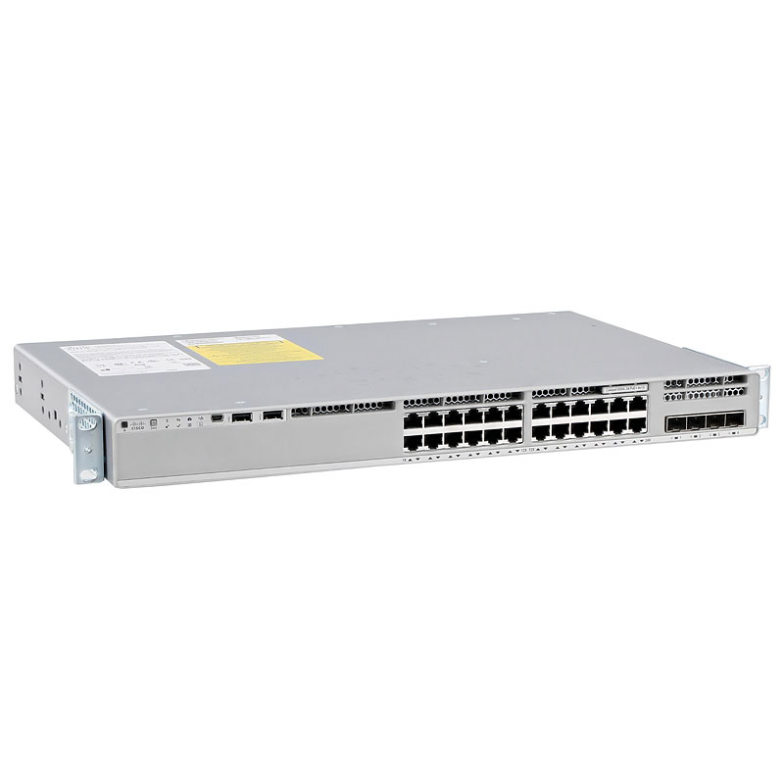

ภาพที่ 2.1 Layer 3 Switch Cisco Catalyst 9200 Series

โครงสร้างของ Cisco Catalyst 9200 Series
Cisco Catalyst 9200 Series ประกอบด้วยส่วนสำคัญ 4 ส่วนหลัก ได้แก่
      - ส่วนประมวลผล (Processing Unit)
ใช้ชิป UADP 2.0 Mini ASIC ซึ่งทำหน้าที่ประมวลผลแพ็กเก็ตในระดับ Hardware ช่วยให้การส่งต่อข้อมูลมีความเร็วสูงและ Latency ต่ำ พร้อมรองรับ Programmability ผ่าน Open API ของ Cisco IOS XE
      - ส่วนพอร์ตเชื่อมต่อ (Interface)
รองรับพอร์ต Downlink แบบ Copper GbE สูงสุด 48 พอร์ต พร้อม Modular Uplink Network Module ที่รองรับความเร็ว 1G / 10G / 25G ช่วยให้สามารถเชื่อมต่อกับ Core Switch หรือ ISP ได้อย่างยืดหยุ่น

      - ส่วน Power และ Redundancy
รองรับ Field-Replaceable Units (FRU) ซึ่งสามารถเปลี่ยน Power Supply, พัดลม และ Modular Uplink ได้โดยไม่ต้องหยุดระบบ รวมถึงรองรับ Stacking แบบ Backplane ด้วยแบนด์วิดท์สูงสุด 160 Gbps
      - ส่วนซอฟต์แวร์และความปลอดภัย
ทำงานบน Cisco IOS XE รองรับการเข้ารหัส AES-128 MACsec, DHCP Snooping, Dynamic ARP Inspection, Policy-based Segmentation และ Software-Defined Access (SD-Access)
คุณสมบัติสำคัญของ Cisco Catalyst 9200 Series ที่เกี่ยวข้องกับโครงงาน มีดังนี้คุณสมบัติ
คุณสมบัติ | รายละเอียด
จำนวนพอร์ต Downlink | สูงสุด 48 พอร์ต (Copper GbE)
PoE Support | PoE+ (IEEE 802.3at) สูงสุด 48 พอร์ต
Uplink | Modular Network Module (1G / 10G / 25G)
Stacking Bandwidth | สูงสุด 160 Gbps
Layer 3 Routing | OSPF, EIGRP, ISIS, RIP, Routed Access
Security | AES-128 MACsec, ACL, DHCP Snooping, DAI, Port Security
Operating System | Cisco IOS XE
Management | CLI, Cisco Catalyst Center, Meraki Dashboard
ASIC | UADP 2.0 Mini
Power Redundancy | รองรับ Redundant Power Supply (FRU)

ตารางที่ 2.1 ข้อมูลจำเพาะหลักของ Cisco Catalyst 9200 Series
หลักการทำงานของ Distribution Switch (Layer 3 Switch)
หลักการทำงานโดยทั่วไป Layer 3 Switch คืออุปกรณ์เครือข่ายที่ผสานความสามารถของ Switch (Layer 2) และ Router (Layer 3) ไว้ในอุปกรณ์เดียวกัน โดยสามารถส่งต่อข้อมูลทั้งในระดับ MAC Address และ IP Address ได้พร้อมกัน ต่างจาก Switch ทั่วไปที่ทำงานเฉพาะในระดับ Layer 2 และไม่สามารถกำหนดเส้นทางระหว่างเครือข่ายต่างกันได้การทำงานของ Layer 3 Switch แบ่งออกเป็น 2 ระดับ ได้แก่

- Layer 2 Switching
เมื่ออุปกรณ์ในเครือข่ายเดียวกัน (VLAN เดียวกัน) ต้องการสื่อสารกัน สวิตช์จะส่งข้อมูลโดยอ้างอิงจาก MAC Address Table โดยตรง ซึ่งเป็นกระบวนการที่รวดเร็วและเกิดขึ้นในระดับ Hardware
- Layer 3 Routing
เมื่ออุปกรณ์ที่อยู่ต่าง VLAN หรือต่าง Subnet ต้องการสื่อสารกัน
Layer 3 Switch จะทำการ Routing โดยตรวจสอบ IP Routing Table และส่งต่อแพ็กเก็ตไปยังปลายทางที่ถูกต้อง กระบวนการนี้เรียกว่า Inter-VLAN Routing ซึ่ง Layer 3 Switch ประมวลผลผ่านชิป ASIC ทำให้มีความเร็วสูงใกล้เคียงกับ Layer 2 Switching และเร็วกว่า Router ทั่วไปที่ประมวลผลด้วย Software
โดยทั่วไป Layer 3 Switch ใช้เทคนิค CEF (Cisco Express Forwarding) ในการเพิ่มประสิทธิภาพการส่งต่อแพ็กเก็ต โดยสร้าง FIB (Forwarding Information Base) และ Adjacency Table ไว้ล่วงหน้า ทำให้ไม่ต้องค้นหาเส้นทางใหม่ทุกครั้งที่รับแพ็กเก็ต ช่วยลด Latency และเพิ่ม Throughput ของระบบ
หลักการทำงานของ Cisco Catalyst 9200 Series ในโครงงาน
Cisco Catalyst 9200 Series นำหลักการทำงานของ Layer 3 Switch มาประยุกต์ใช้ร่วมกับ UADP 2.0 Mini ASIC ซึ่งเป็นชิปประมวลผลเฉพาะของ Cisco ทำให้การส่งต่อแพ็กเก็ตทั้งในระดับ Layer 2 และ Layer 3 เกิดขึ้นในระดับ Hardware ทั้งหมด ส่งผลให้มีประสิทธิภาพสูงและ Latency ต่ำ ในโครงงานนี้อุปกรณ์ดังกล่าวทำงานตามหลักการต่อไปนี้
1) Inter-VLAN Routing ผ่าน Switch Virtual Interface (SVI)
สร้าง SVI สำหรับแต่ละ VLAN บน L3 Switch โดยกำหนด IP Address ของ SVI ให้เป็น Default Gateway ของอุปกรณ์ในแต่ละเครือข่ายย่อย เมื่ออุปกรณ์ใน VLAN หนึ่งต้องการสื่อสารกับอีก VLAN หนึ่ง แพ็กเก็ตจะถูกส่งมายัง SVI จากนั้น L3 Switch จะตรวจสอบ IP Routing Table และส่งต่อไปยัง VLAN ปลายทาง โดยกระบวนการทั้งหมดเกิดขึ้นภายในอุปกรณ์เดียวผ่าน UADP ASIC ทำให้มีความเร็วสูงกว่าการใช้ Router ภายนอก

2) DHCP Server สำหรับแต่ละ VLAN
L3 Switch ทำหน้าที่เป็น DHCP Server กำหนด DHCP Pool แยกตาม VLAN แต่ละเครือข่ายย่อย เมื่ออุปกรณ์เชื่อมต่อเข้ามาในเครือข่าย สวิตช์จะแจกจ่าย IP Address, Subnet Mask, Default Gateway และ DNS Server ให้โดยอัตโนมัติ ช่วยลดภาระการตั้งค่า IP แบบ Manual และป้องกันปัญหา IP ซ้ำซ้อน
3) Static Route เชื่อมต่อ Firewall ผ่าน Transit Network
กำหนด Default Route ให้ทราฟฟิกที่ต้องการออกสู่เครือข่ายภายนอกถูกส่งไปยัง Firewall ผ่าน Transit Network (VLAN 99) ก่อนออกสู่อินเทอร์เน็ต ทำให้มั่นใจได้ว่าทราฟฟิกทุก Flow ผ่านการตรวจสอบของ Firewall ก่อนเสมอ
4) Access Control List (ACL)
ใช้ Extended ACL กำหนดกฎควบคุมทราฟฟิกระหว่าง VLAN โดย L3 Switch จะตรวจสอบแพ็กเก็ตตามลำดับของ ACL Entry ตั้งแต่บนลงล่าง หากตรงกับเงื่อนไขใดจะดำเนินการ Permit หรือ Deny ทันที เช่น อนุญาตให้ Guest Network เข้าถึงอินเทอร์เน็ตได้เฉพาะ Port 80 และ 443 แต่ป้องกันไม่ให้เข้าถึง Management Network (10.4.10.0/24) หรือ Corporate Network (10.4.30.0/24)

2.1.2 Access Switch (PoE Switch)
ถูกใช้งานในส่วน Access Layer ทำหน้าที่เชื่อมต่ออุปกรณ์ปลายทาง เช่น เครื่องคอมพิวเตอร์ และ Access Point เข้ากับระบบเครือข่ายหลัก โดยรองรับการทำงานแบบ Layer 2 Switching และการกำหนด VLAN แยกตามประเภทผู้ใช้งาน เช่น Management, Corporate และ Guest Network
อุปกรณ์รุ่นนี้รองรับเทคโนโลยี Power over Ethernet (PoE) ซึ่งสามารถจ่ายไฟให้กับ Access Point ผ่านสาย LAN ได้โดยไม่ต้องใช้อะแดปเตอร์แยกต่างหาก อีกทั้งยังรองรับฟีเจอร์ด้านความปลอดภัย เช่น Port Security, DHCP Snooping และ Dynamic ARP Inspection เพื่อป้องกันการโจมตีในระดับ Layer 2 เช่น Rogue DHCP หรือ ARP Spoofing การเลือกใช้อุปกรณ์รุ่นนี้ช่วยให้โครงสร้างเครือข่ายมีความปลอดภัยและมีประสิทธิภาพในการบริหารจัดการผู้ใช้งานปลายทาง
โดย Cisco Catalyst 3750X-48P เป็นสวิตช์ระดับ Enterprise ในซีรีส์ Cisco Catalyst 3750-X ออกแบบมาสำหรับการใช้งานใน Access Layer ของเครือข่ายองค์กร มีจุดเด่นด้านการรองรับ PoE+, ความสามารถในการ Stack และฟีเจอร์ด้านความปลอดภัยระดับ Layer 2 ที่ครบครัน โดย Cisco ได้ยุติการจำหน่ายอุปกรณ์รุ่นนี้อย่างเป็นทางการแล้ว (End-of-Sale) แต่ยังคงเป็นอุปกรณ์ที่ใช้งานได้อย่างเสถียรและเหมาะสมกับสภาพแวดล้อมการเรียนรู้และห้องปฏิบัติการ
ในโครงงานนี้ Cisco Catalyst 3750X-48P ทำหน้าที่เป็น Access Switch ใน Access Layer รับผิดชอบการเชื่อมต่ออุปกรณ์ปลายทาง ได้แก่ Access Point ทั้งสองตัว, Raspberry Pi และ Mac Mini เข้ากับระบบเครือข่ายหลัก โดยกำหนด VLAN แยกตามประเภทอุปกรณ์และผู้ใช้งาน รวมถึงจ่ายไฟให้กับ Access Point ผ่านเทคโนโลยี PoE+ โดยไม่ต้องใช้อะแดปเตอร์แยกต่างหาก

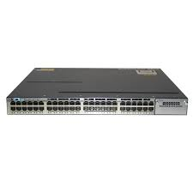

ภาพที่ 2.2 Access Switch Cisco Catalyst 3750X-48P

โครงสร้างของ Cisco Catalyst 3750X-48P
Cisco Catalyst 3750X-48P ประกอบด้วยส่วนสำคัญ 4 ส่วนหลัก ได้แก่
- ส่วนพอร์ตเชื่อมต่อ (Interface)
รองรับพอร์ต Downlink แบบ 10/100/1000BASE-T (RJ-45) จำนวน 48 พอร์ต ทุกพอร์ตรองรับ PoE+ พร้อม Network Module Slot สำหรับต่อ Uplink แบบ SFP หรือ SFP+ ไปยัง Distribution Switch
- ส่วนจ่ายไฟ (Power System)
ติดตั้ง Power Supply ขนาด 715W AC รองรับ PoE+ ได้สูงสุด 30W ต่อพอร์ต และรองรับ Cisco StackPower ซึ่งเป็นเทคโนโลยีแบ่งปันพลังงานระหว่าง Stack Member
- ส่วน Stacking
รองรับ Cisco StackWise Plus Technology ด้วยแบนด์วิดท์ 64 Gbps สามารถ Stack ได้สูงสุด 9 อุปกรณ์ในกลุ่มเดียวกัน
- ส่วนซอฟต์แวร์และความปลอดภัย
ทำงานบน Cisco IOS รองรับ Feature Set ได้แก่ LAN Base, IP Base และ IP Services รวมถึงฟีเจอร์ด้านความปลอดภัย Port Security, DHCP Snooping, Dynamic ARP Inspection และ MACsec
คุณสมบัติสำคัญของ Cisco Catalyst 3750X-48P
คุณสมบัติสำคัญของ Cisco Catalyst 3750X-48P ที่เกี่ยวข้องกับโครงงาน มีดังนี้คุณสมบัติ
คุณสมบัติ | รายละเอียด
จำนวนพอร์ต Downlink | 48 พอร์ต (10/100/1000BASE-T RJ-45)
PoE Support | PoE+ (IEEE 802.3at) สูงสุด 30W ต่อพอร์ต
PoE Budget | 715W AC Power Supply
Uplink | Network Module Slot (SFP / SFP+)
Switching Capacity | 160 Gbps
Forwarding Rate | 101.2 Mpps
Stacking | Cisco StackWise Plus, 64 Gbps, สูงสุด 9 อุปกรณ์
DRAM / Flash | 256 MB / 128 MB
Security | Port Security, DHCP Snooping, DAI, MACsec
Operating System | Cisco IOS (LAN Base / IP Base / IP Services)

ตารางที่ 2.2 ข้อมูลจำเพาะหลักของ Cisco Catalyst 3750X-48P

หลักการทำงานของ Access Switch โดยทั่วไป
Access Switch คืออุปกรณ์เครือข่ายที่ทำงานในระดับ Layer 2 ทำหน้าที่เป็นจุดเชื่อมต่อแรกสำหรับอุปกรณ์ปลายทาง (End Devices) เข้าสู่ระบบเครือข่ายขององค์กร การทำงานหลักอาศัยการส่งต่อข้อมูลโดยอ้างอิงจาก MAC Address Table ที่สวิตช์เรียนรู้และบันทึกไว้โดยอัตโนมัติ เมื่อได้รับ Frame จากพอร์ตใดพอร์ตหนึ่ง สวิตช์จะตรวจสอบ Destination MAC Address และส่งต่อออกเฉพาะพอร์ตที่เชื่อมต่อกับปลายทางนั้น โดยไม่กระจายไปยังพอร์ตอื่น ช่วยลดปริมาณ Traffic ที่ไม่จำเป็นในเครือข่าย
การแบ่ง VLAN บน Access Switch ช่วยแยกกลุ่มอุปกรณ์ออกเป็น Broadcast Domain ย่อย ๆ ทำให้สามารถควบคุมการสื่อสารระหว่างกลุ่มผู้ใช้งานได้อย่างมีประสิทธิภาพ และลดความเสี่ยงจากการแพร่กระจายของ Broadcast ที่ไม่จำเป็น
หลักการทำงานของ Cisco Catalyst 3750X-48P ในโครงงาน
1) Access Port และการกำหนด VLAN
พอร์ตแต่ละพอร์ตถูกกำหนดให้เป็น Access Port และผูกกับ VLAN ตามประเภทของอุปกรณ์ที่เชื่อมต่อ ได้แก่ VLAN 10 (Management) สำหรับ Access Point และ Raspberry Pi และ VLAN 40 (DMZ) สำหรับ Mac Mini เมื่ออุปกรณ์ส่งข้อมูล สวิตช์จะ Tag VLAN ID ให้กับ Frame ก่อนส่งต่อขึ้นไปยัง L3 Switch ผ่าน Trunk Port
2) Trunk Port เชื่อมต่อ L3 Switch
พอร์ตที่เชื่อมต่อขึ้นไปยัง L3 Switch ถูกกำหนดเป็น Trunk Port รองรับการส่งผ่านหลาย VLAN พร้อมกันในสาย Link เดียว โดยใช้มาตรฐาน 802.1Q ในการ Tag VLAN ID บน Frame ทำให้ L3 Switch สามารถแยกแยะและกำหนดเส้นทางข้อมูลไปยัง VLAN ที่ถูกต้องได้
3) PoE+ จ่ายไฟให้ Access Point
เมื่อ Access Point เชื่อมต่อผ่านสาย Ethernet สวิตช์จะตรวจจับการรองรับ PoE ของอุปกรณ์ปลายทางโดยอัตโนมัติผ่านกระบวนการ Power Negotiation จากนั้นจ่ายพลังงานผ่านสาย LAN ได้สูงสุด 30W ต่อพอร์ต (IEEE 802.3at) ช่วยลดความซับซ้อนในการติดตั้งระบบสาย

4) DHCP Snooping และ Dynamic ARP Inspection
สวิตช์กำหนดพอร์ตที่เชื่อมต่อกับ L3 Switch (DHCP Server) เป็น Trusted Port และพอร์ตที่เชื่อมต่ออุปกรณ์ปลายทางเป็น Untrusted Port ทำให้แพ็กเก็ต DHCP Offer และ DHCP ACK ส่งออกได้เฉพาะจาก Trusted Port เท่านั้น ป้องกัน Rogue DHCP Server ขณะที่ Dynamic ARP Inspection ตรวจสอบความถูกต้องของ ARP Packet โดยเทียบกับ DHCP Snooping Binding Table เพื่อป้องกัน ARP Spoofing
5) Spanning Tree Protocol (STP)
เปิดใช้งาน PortFast บนพอร์ต Access ที่เชื่อมต่ออุปกรณ์ปลายทาง เพื่อให้พอร์ตเข้าสู่สถานะ Forwarding ได้ทันทีโดยไม่ต้องรอ STP Convergence ลดเวลาการเชื่อมต่อของอุปกรณ์ปลายทาง
หลักการทำงานของ LLDP
LLDP (Link Layer Discovery Protocol) ถูกกำหนดมาตรฐานใน IEEE 802.1AB เพื่อให้อุปกรณ์เครือข่ายสามารถแลกเปลี่ยนข้อมูลตัวตนกับเพื่อนบ้านที่เชื่อมต่อโดยตรงได้โดยอัตโนมัติ เป็น Open Standard ที่ทำงานร่วมกันได้ข้ามผู้ผลิต ต่างจาก CDP ของ Cisco ที่เป็น Proprietary Protocol
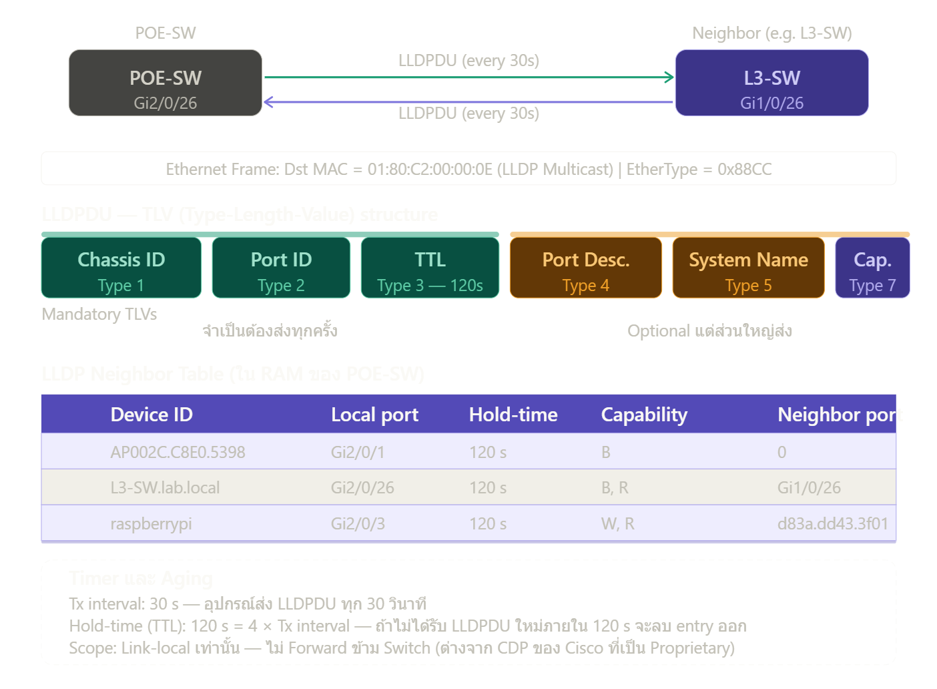

ภาพที่ 2.3 LLDP

กลไกการส่งข้อมูล
อุปกรณ์แต่ละพอร์ตจะส่ง LLDPDU (LLDP Data Unit) ออกไปทุก 30 วินาทีเป็น Ethernet Frame ที่มีจุดเด่นสำคัญคือ Destination MAC = 01:80:C2:00:00:0E ซึ่งเป็น Link-local Multicast Address ที่ Switch ไม่ Forward ข้ามไป — ทำให้ LLDP เห็นเฉพาะเพื่อนบ้านโดยตรงเท่านั้น และ EtherType = 0x88CC สำหรับระบุว่าเป็น LLDP Frame
โครงสร้าง TLV
เนื้อหาของ LLDPDU ประกอบด้วย TLV (Type-Length-Value) หลายชุดต่อกัน โดย Mandatory TLV ที่ต้องส่งเสมอมีสามรายการ ได้แก่ Chassis ID (ระบุตัวอุปกรณ์ มักเป็น MAC Address), Port ID (ระบุพอร์ตที่ส่ง) และ TTL (กำหนดอายุของข้อมูล ค่า 120 วินาที = 4 เท่าของ Tx interval) นอกจากนี้ยังมี Optional TLV ที่ใช้บ่อย เช่น System Name ซึ่งอธิบายว่าทำไมเราเห็น l3-sw.lab.local และ raspberrypi แทนที่จะเป็นแค่ MAC Address รวมถึง System Capabilities ที่บอกว่าอุปกรณ์เป็น Bridge (B), Router (R) หรือ WLAN AP (W)
Neighbor Table และ Aging
ข้อมูลที่ได้รับจะถูกเก็บใน Neighbor Table ใน RAM ของ Switch โดยแต่ละ Entry มีนาฬิกานับถอยหลัง 120 วินาที ถ้าไม่ได้รับ LLDPDU ใหม่จากเพื่อนบ้านนั้นก่อนหมดเวลา Entry จะถูกลบออกโดยอัตโนมัติ ซึ่งใช้ตรวจสอบ Physical Link Status ได้ทางอ้อม
ประโยชน์ในโครงงาน
ผล show lldp neighbors จาก POE-SW ยืนยัน Physical Connectivity ของอุปกรณ์ทั้งหมดในตารางที่ 3.1 ได้โดยไม่ต้องตรวจสายด้วยตา ช่วยใน Troubleshooting และ Network Documentation โดยเฉพาะการยืนยันว่า Raspberry Pi ทั้งสองตัวเชื่อมที่ Gi2/0/3 และ Gi2/0/4 ตามที่ออกแบบไว้จริง

2.1.3 Wireless LAN Controller (WLC)
ทำหน้าที่ควบคุมและบริหารจัดการ Access Point แบบรวมศูนย์ (Centralized Management) โดยใช้งานร่วมกับโปรโตคอล CAPWAP เพื่อควบคุมการทำงานของ AP ทุกตัวในระบบ ผู้ดูแลระบบสามารถกำหนด SSID, Security Policy, VLAN Mapping และตั้งค่าการยืนยันตัวตนของผู้ใช้งานได้จากจุดศูนย์กลางเพียงจุดเดียว ช่วยลดความซับซ้อนในการบริหารเครือข่ายไร้สาย และเพิ่มความสะดวกในการตรวจสอบสถานะของ AP เช่น การดูจำนวนผู้ใช้งาน สถานะการเชื่อมต่อ และการจัดการช่องสัญญาณ (Channel Management)
อุปกรณ์นี้ยังรองรับการทำ Link Aggregation (LAG) เพื่อเพิ่มเสถียรภาพในการเชื่อมต่อกับ Core Switch ทำให้ระบบ Wireless มีความมั่นคงและเหมาะกับการใช้งานในระดับองค์กร
Cisco 2504 Wireless Controller เป็น Wireless LAN Controller ระดับ Entry-level ในซีรีส์ Cisco 2500 ออกแบบมาสำหรับองค์กรขนาดเล็กถึงขนาดกลาง (Small to Medium-sized Enterprise) ทำหน้าที่ควบคุมและบริหารจัดการ Access Point แบบรวมศูนย์ (Centralized Management) ภายใต้สถาปัตยกรรม Cisco Unified Wireless Network รองรับมาตรฐาน IEEE 802.11n และ 802.11ac เหมาะสำหรับสภาพแวดล้อมที่ต้องการระบบ Wireless ที่เสถียรและจัดการได้ง่าย ทั้งนี้ Cisco ได้ประกาศ End-of-Sale อุปกรณ์รุ่นนี้อย่างเป็นทางการแล้ว แต่ยังคงใช้งานได้อย่างเสถียรในสภาพแวดล้อมห้องปฏิบัติการ
ในโครงงานนี้ Cisco WLC 2504 ทำหน้าที่เป็นศูนย์กลางในการควบคุม Access Point ทั้งสองตัว ผู้ดูแลระบบสามารถกำหนด SSID, Security Policy, VLAN Mapping และการยืนยันตัวตนของผู้ใช้งานได้จากจุดเดียว รวมถึงใช้ Link Aggregation (LAG) เพื่อเพิ่มเสถียรภาพในการเชื่อมต่อกับ L3 Switch

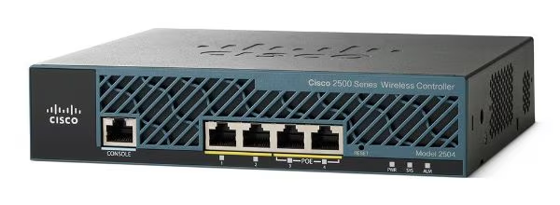

ภาพที่ 2.4 Wireless LAN Controller Cisco 2504

โครงสร้างของ Cisco WLC 2504
Cisco WLC 2504 ประกอบด้วยส่วนสำคัญ 4 ส่วนหลัก ดังนี้
- ส่วนพอร์ตเชื่อมต่อ (Interface)
มีพอร์ต Gigabit Ethernet จำนวน 4 พอร์ต (10/100/1000BASE-T) สำหรับเชื่อมต่อกับ Switch รองรับ IEEE 802.1Q VLAN Tagging และ Link Aggregation (LAG) รวมถึงมีพอร์ต Service Port และ Console Port สำหรับการบริหารจัดการ
- ส่วนประมวลผลและหน่วยความจำ
มีการรองรับการจัดการ AP ได้สูงสุด 75 ตัว และ Client ได้สูงสุด 500 เครื่องพร้อมกัน รองรับ Access Point Group ได้สูงสุด 30 กลุ่ม
- ส่วนความปลอดภัย
มีการรองรับ WPA2 (IEEE 802.11i), 802.1X/EAP, RADIUS Authentication, Wireless IPS (wIPS) และ DTLS Encryption สำหรับการสื่อสารระหว่าง WLC กับ AP ผ่าน CAPWAP Tunnel
- ส่วนซอฟต์แวร์และการบริหารจัดการ
มีการรองรับการตั้งค่าผ่าน Web GUI, CLI และ SNMP รองรับ Cisco Prime Infrastructure สำหรับ Centralized Management และรองรับ RF Management ด้วย Cisco CleanAir Technology
คุณสมบัติสำคัญของ Cisco Catalyst 3750X-48P
คุณสมบัติสำคัญของ Cisco Catalyst 3750X-48P ที่เกี่ยวข้องกับโครงงาน มีดังนี้คุณสมบัติ
คุณสมบัติ | รายละเอียด
จำนวนพอร์ต | 4 พอร์ต (Gigabit Ethernet 10/100/1000BASE-T)
จำนวน AP สูงสุด | 75 Access Points
จำนวน Client สูงสุด | 500 Wireless Clients
จำนวน AP Group สูงสุด | 30 Groups
Wireless Standard | IEEE 802.11a/b/g/n/ac
Security | WPA2, 802.1X/EAP, RADIUS, wIPS, DTLS
Tunneling Protocol | CAPWAP
Link Aggregation | รองรับ LAG (IEEE 802.3ad)
Management | Web GUI, CLI, SNMP, Cisco Prime Infrastructure
Power Consumption | สูงสุด 80W
Mobility | L2 & L3 Roaming
Form Factor | Desktop / Rack-Mountable

ตารางที่ 2.3 ข้อมูลจำเพาะหลักของ Cisco WLC 2504
หลักการทำงานของ Wireless LAN Controller โดยทั่วไป
Wireless LAN Controller ทำงานตามสถาปัตยกรรม Centralized Wireless Architecture ซึ่งแบ่งการทำงานออกเป็น 2 ส่วนหลัก ได้แก่ Control Plane และ Data Plane โดย WLC รับผิดชอบ Control Plane ทั้งหมด ขณะที่ AP ทำหน้าที่เพียง Radio Interface สำหรับส่งสัญญาณไร้สายเท่านั้น AP ในลักษณะนี้เรียกว่า Lightweight AP ซึ่งต่างจาก Autonomous AP ที่ต้องกำหนดค่าแยกกันในแต่ละตัว
การเชื่อมต่อระหว่าง WLC และ AP ใช้โปรโตคอล CAPWAP (Control And Provisioning of Wireless Access Points) ซึ่งสร้าง Tunnel 2 ชนิดพร้อมกัน ได้แก่ Control Tunnel สำหรับส่งคำสั่งควบคุมและการกำหนดค่า และ Data Tunnel สำหรับส่งผ่านทราฟฟิกของ Client ไปยัง WLC ก่อนส่งเข้าสู่เครือข่ายหลัก ทำให้ WLC สามารถควบคุมนโยบายความปลอดภัยและการจัดสรร VLAN ได้จากจุดเดียว
หลักการทำงานของ Cisco WLC 2504 ในโครงงาน
1) การค้นหา WLC และสร้าง CAPWAP Tunnel
เมื่อ AP เชื่อมต่อเข้าสู่เครือข่ายและได้รับ IP Address จาก DHCP แล้ว AP จะค้นหา WLC โดยอัตโนมัติผ่านกระบวนการ CAPWAP Discovery ได้แก่ Broadcast, DNS Lookup (cisco-capwap-controller) และ DHCP Option 43 เมื่อค้นพบ WLC แล้ว AP จะสร้าง CAPWAP Tunnel และลงทะเบียนกับ WLC จากนั้นรับการกำหนดค่าทั้งหมดจาก WLC โดยอัตโนมัติ
2) การกำหนด SSID และ VLAN Mapping
WLC กำหนด SSID ทั้งสองชุดพร้อมการ Map กับ VLAN ที่ถูกต้อง ได้แก่ Corporate WiFi เชื่อมกับ VLAN 30 (Corp WiFi) และ Guest WiFi เชื่อมกับ VLAN 20 (Guest WiFi) เมื่อ Client เชื่อมต่อกับ SSID ใด ทราฟฟิกของ Client จะถูก Tag ด้วย VLAN ID ที่กำหนดและส่งผ่าน CAPWAP Tunnel ขึ้นมายัง WLC ก่อนส่งเข้าสู่ L3 Switch ตาม VLAN ที่ถูกต้อง
3) การยืนยันตัวตนแบบ WPA2-Enterprise ผ่าน RADIUS
สำหรับ Corporate WiFi WLC ทำหน้าที่เป็น Authenticator ในกระบวนการ 802.1X Authentication โดยส่งต่อข้อมูล Credentials ของ Client ไปยัง RADIUS Server (FreeRADIUS บน Raspberry Pi) เพื่อตรวจสอบ Username และ Password เมื่อยืนยันตัวตนสำเร็จแล้ว WLC จึงอนุญาตให้ Client เข้าถึงเครือข่ายตาม Policy ที่กำหนด

4) Link Aggregation (LAG) เชื่อมต่อ L3 Switch
WLC ใช้การ Bundle พอร์ต Gigabit Ethernet หลายพอร์ตเข้าด้วยกันเป็น LAG (IEEE 802.3ad) เพื่อเพิ่มแบนด์วิดท์ในการเชื่อมต่อกับ L3 Switch และเพิ่มความซ้ำซ้อน (Redundancy) หากพอร์ตใดพอร์ตหนึ่งเกิดขัดข้อง การเชื่อมต่อจะยังคงทำงานได้ผ่านพอร์ตที่เหลือโดยอัตโนมัติ
5) Centralized RF Management
WLC บริหารจัดการคลื่นความถี่วิทยุ (RF) ของ AP ทั้งหมดจากศูนย์กลาง ครอบคลุมการปรับ Channel และ Transmit Power โดยอัตโนมัติผ่าน Cisco CleanAir Technology เพื่อหลีกเลี่ยงการรบกวนและเพิ่มประสิทธิภาพของระบบ Wireless

2.1.4 Wireless Access Point
Wireless Access Point (AP) เป็นอุปกรณ์กระจายสัญญาณเครือข่ายไร้สาย ทำหน้าที่เชื่อมต่ออุปกรณ์ผู้ใช้งานเข้าสู่ระบบเครือข่ายหลักขององค์กร โดยในโครงงานนี้มีการใช้งาน Access Point จำนวน 3 ตัว ได้แก่ Cisco Aironet 1815 Series (AIR-AP1815M-S-K9) จำนวน 2 ตัว และ Cisco Aironet 1562I Series (AIR-AP1562I-S-K9) จำนวน 1 ตัว
AP ทั้งสามตัวทำงานแบบ Lightweight AP โดยเชื่อมต่อและรับคำสั่งควบคุมจาก Wireless LAN Controller ผ่าน CAPWAP Tunnel ทำให้การกำหนดค่า SSID การกำหนด VLAN และนโยบายความปลอดภัยถูกบริหารจัดการจากศูนย์กลางทั้งหมด อีกทั้งยังรองรับการจ่ายไฟผ่าน PoE (Power over Ethernet) จาก Access Switch ช่วยลดความซับซ้อนในการติดตั้งระบบสายไฟ

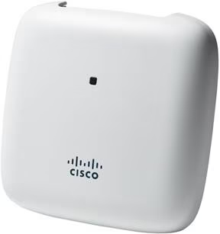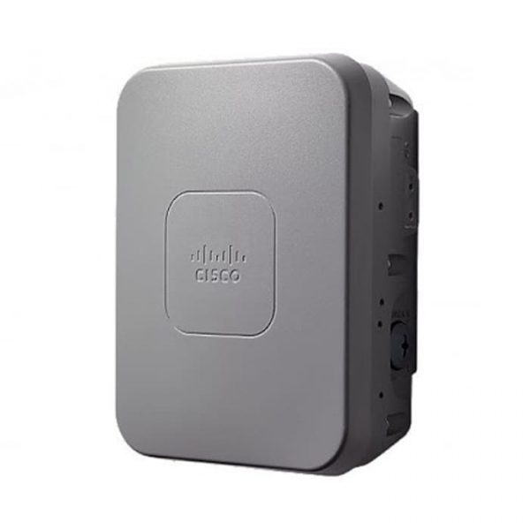

ภาพที่ 2.5 Wireless Access Point Cisco Aironet 1815 Series (AIR-AP1815M-S-K9)

และ Cisco Aironet 1562I Series (AIR-AP1562I-S-K9)

Cisco Aironet 1815 Series (AIR-AP1815M-S-K9)
Cisco Aironet 1815 Series จัดเป็น Access Point ในรุ่น Indoor ในซีรีส์ Cisco Aironet 1800 รองรับมาตรฐาน IEEE 802.11ac Wave 2 (Wi-Fi 5) ซึ่งเป็นเทคโนโลยีรุ่นใหม่กว่า รองรับ MU-MIMO (Multi-User MIMO) ทำให้สามารถสื่อสารกับ Client หลายเครื่องพร้อมกันได้อย่างมีประสิทธิภาพ เหมาะสำหรับสภาพแวดล้อมที่มีผู้ใช้งานหนาแน่น
ซึ่งคุณสมบัติสำคัญของ Cisco Aironet 1815 Series (AIR-AP1815M-S-K9) ที่เกี่ยวข้องกับโครงงาน มีดังนี้คุณสมบัติ

คุณสมบัติ | รายละเอียด
Wireless Standard | IEEE 802.11a/b/g/n/ac Wave 2 (Wi-Fi 5)
Frequency Band | Dual Band (2.4 GHz และ 5 GHz)
MIMO | 2×2 MU-MIMO with 2 Spatial Streams
Max Data Rate | 300 Mbps (2.4 GHz) / 867 Mbps (5 GHz)
Antenna | Internal Antenna
Power | PoE (IEEE 802.3af) / PoE+ (IEEE 802.3at)
AP Mode | Lightweight (CAPWAP) / Autonomous
Security | WPA3, WPA2, 802.1X/EAP, AES
Ethernet Port | 1× Gigabit Ethernet + 1× 100Mbps Ethernet
Additional Feature | Integrated BLE Radio สำหรับ IoT

ตารางที่ 2.4 ข้อมูลจำเพาะหลักของ Cisco Aironet 1815 Series

Cisco Aironet 1562I Series (AIR-AP1562I-S-K9)
Cisco Aironet 1562I Series จัดเป็น Access Point รุ่น Outdoor ในซีรีส์ Cisco Aironet 1560 ออกแบบมาสำหรับการติดตั้งภายนอกอาคารที่ต้องการความทนทานต่อสภาพแวดล้อม รองรับมาตรฐาน IEEE 802.11ac Wave 2 (Wi-Fi 5) เช่นเดียวกับรุ่น 1815 แต่มีตัวเครื่องที่ได้รับการรับรองมาตรฐาน IP67 สำหรับกันน้ำและกันฝุ่น เหมาะสำหรับการให้บริการ Wireless ในพื้นที่กลางแจ้งหรือสภาพแวดล้อมที่ไม่สามารถควบคุมอุณหภูมิได้
ซึ่งคุณสมบัติสำคัญของ Cisco Aironet 1562I Series (AIR-AP1562I-S-K9) ที่เกี่ยวข้องกับโครงงาน มีดังนี้คุณสมบัติ
คุณสมบัติ | รายละเอียด
Wireless Standard | IEEE 802.11a/b/g/n/ac Wave 2 (Wi-Fi 5)
Frequency Band | Dual Band (2.4 GHz และ 5 GHz)
MIMO | 2×2 MU-MIMO with 2 Spatial Streams
Max Data Rate | 450 Mbps (2.4 GHz) / 1.3 Gbps (5 GHz)
Antenna | External Omni / Directional Antenna
Power | PoE+ (IEEE 802.3at) / DC Power
AP Mode | Lightweight (CAPWAP) / Autonomous
Security | WPA3, WPA2, 802.1X/EAP, AES
Enclosure | IP67 — กันน้ำ กันฝุ่น รองรับอุณหภูมิ −30 ถึง 60°C
Ethernet Port | 1× Gigabit Ethernet

ตารางที่ 2.5 ข้อมูลจำเพาะหลักของ Cisco Aironet 1562I Series

หลักการทำงานของ Wireless Access Point โดยทั่วไป
Wireless Access Point ทำงานโดยแปลงสัญญาณข้อมูลจากระบบเครือข่ายแบบมีสาย (Wired Network) ให้เป็นสัญญาณคลื่นวิทยุ (Radio Frequency) และส่งออกทางเสาอากาศ (Antenna) เพื่อให้อุปกรณ์ไร้สายสามารถรับส่งข้อมูลได้ โดยอาศัยมาตรฐาน IEEE 802.11 เป็นพื้นฐานในการสื่อสาร กระบวนการที่ Client เชื่อมต่อกับ AP แบ่งออกเป็น 3 ขั้นตอนหลัก ได้แก่
- Scanning
Client จะค้นหา AP ที่อยู่ใกล้เคียงโดยรับสัญญาณ Beacon Frame ที่ AP ส่งออกเป็นระยะ หรือส่ง Probe Request เพื่อสอบถาม AP ที่อยู่ในรัศมี
- Authentication
Client ยืนยันตัวตนกับ AP โดยใช้วิธีที่กำหนด เช่น Open Authentication หรือ WPA2-Enterprise ผ่าน 802.1X/EAP
- Association
เมื่อยืนยันตัวตนสำเร็จแล้ว Client จะส่ง Association Request เพื่อขอเข้าร่วมเครือข่าย AP จะตอบ Association Response และเริ่มส่งต่อทราฟฟิกของ Client เข้าสู่เครือข่ายหลัก
หลักการทำงานของ Access Point ในโครงงาน
1) การลงทะเบียนกับ WLC ผ่าน CAPWAP
เมื่อ AP ได้รับไฟจาก PoE Switch และ IP Address จาก DHCP แล้ว จะเริ่มกระบวนการค้นหา WLC ผ่าน CAPWAP Discovery โดยอัตโนมัติ เมื่อเชื่อมต่อสำเร็จ AP จะดาวน์โหลด Configuration ทั้งหมดจาก WLC ได้แก่ SSID, Security Policy, VLAN Mapping และ Radio Settings โดยไม่ต้องตั้งค่าบน AP โดยตรง
2) การส่งสัญญาณ Dual Band
ทั้งสองรุ่นทำงานแบบ Dual Band พร้อมกัน โดย Band 2.4 GHz เหมาะสำหรับอุปกรณ์ที่อยู่ห่างออกไปเนื่องจากสัญญาณทะลุผ่านกำแพงได้ดีกว่า ส่วน Band 5 GHz เหมาะสำหรับการรับส่งข้อมูลปริมาณมากเนื่องจากมีช่องสัญญาณที่กว้างกว่าและ Interference น้อยกว่า

3) การส่งต่อทราฟฟิก Client ผ่าน CAPWAP Tunnel
เมื่อ Client ส่งข้อมูล AP จะห่อหุ้ม (Encapsulate) ทราฟฟิกของ Client ลงใน CAPWAP Data Tunnel และส่งต่อไปยัง WLC ก่อน จากนั้น WLC จะ De-encapsulate และส่งต่อเข้าสู่ L3 Switch ตาม VLAN ที่กำหนด ทำให้ Security Policy และ VLAN Assignment ถูกควบคุมจากส่วนกลางทั้งหมด
4) การเปรียบเทียบประสิทธิภาพระหว่างสามตัว
ในการทดสอบโครงงาน Aironet 1815 Series ให้ความเร็วสูงกว่าบน Band 5 GHz ด้วยเทคโนโลยี 802.11ac Wave 2 และ MU-MIMO ทำให้รองรับ Client หลายเครื่องพร้อมกันได้ดีกว่า ขณะที่ Aironet 3502I ยังคงให้ประสิทธิภาพที่เพียงพอสำหรับการใช้งานทั่วไป และเหมาะสำหรับการศึกษาเปรียบเทียบเทคโนโลยีระหว่างสองยุค

2.1.5 Firewall
ทำหน้าที่เป็นอุปกรณ์รักษาความปลอดภัยหลักของระบบเครือข่าย โดยควบคุมทราฟฟิกระหว่างเครือข่ายภายใน (Inside), เครือข่ายภายนอก (Outside) และเครือข่าย DMZ ผ่านการกำหนด Access Control Policy และทำหน้าที่แปลงหมายเลข IP (Network Address Translation: NAT) เพื่อให้อุปกรณ์ภายในสามารถออกสู่เครือข่ายอินเทอร์เน็ตได้อย่างปลอดภัย
นอกจากนี้ยังรองรับ Stateful Packet Inspection ซึ่งสามารถตรวจสอบสถานะของการเชื่อมต่อและกรองทราฟฟิกที่ไม่พึงประสงค์ได้อย่างมีประสิทธิภาพ การติดตั้ง Firewall ในตำแหน่ง Gateway หลักขององค์กรช่วยเพิ่มระดับความปลอดภัยและลดความเสี่ยงจากการโจมตีจากภายนอก
Cisco Firepower 2110 (FPR2110-NGFW-K9) เป็น Next-Generation Firewall (NGFW) แบบ 1RU ในซีรีส์ Cisco Firepower 2100 NetworkTigers ออกแบบมาสำหรับองค์กรที่ต้องการความปลอดภัยระดับสูงในตำแหน่ง Internet Edge หรือ Branch Office อุปกรณ์ในซีรีส์นี้ทำงานด้วยสถาปัตยกรรม Dual Multicore CPU ซึ่งแยกการประมวลผล Firewall, Cryptographic และ Threat Inspection ออกจากกัน ทำให้สามารถรักษา Throughput ได้อย่างต่อเนื่องแม้เปิดใช้งาน Threat Function ทั้งหมด Cisco
ในโครงงานนี้ Cisco Firepower 2110 ทำหน้าที่เป็นอุปกรณ์รักษาความปลอดภัยหลัก ติดตั้งในตำแหน่ง Gateway ระหว่างเครือข่ายภายใน (Inside) และเครือข่ายภายนอก (Outside) ควบคุมทราฟฟิกทั้งหมดที่เข้าออกองค์กรผ่าน Access Control Policy รวมถึงทำ NAT เพื่อให้อุปกรณ์ภายในออกสู่อินเทอร์เน็ตได้อย่างปลอดภัย

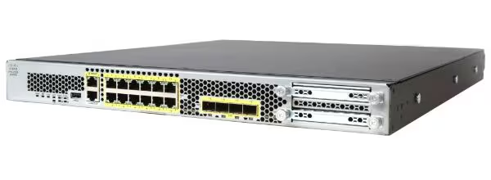

ภาพที่ 2.6 Firewall Cisco Firepower 2100 Series (FPR-2100)

โครงสร้างของ Cisco Firepower 2110
Cisco Firepower 2110 ประกอบด้วยส่วนสำคัญ 4 ส่วนหลัก ดังนี้
- ส่วนพอร์ตเชื่อมต่อ (Interface)
มีพอร์ต 12×1G RJ-45 และ 4×1G SFP รองรับการกำหนด Interface แบบ Logical สำหรับ Inside, Outside และ DMZ Zone
- ส่วนประมวลผล (Dual Multicore CPU)
ใช้สถาปัตยกรรม Dual Multicore CPU แยกการประมวลผล Firewall Policy, Cryptographic และ Threat Inspection ออกจากกัน ทำให้ประสิทธิภาพไม่ลดลงเมื่อเปิด Feature ความปลอดภัยหลายอย่างพร้อมกัน
- ส่วนซอฟต์แวร์
รองรับทั้ง Cisco Firepower Threat Defense (FTD) และ Cisco ASA Software สามารถเลือก Deploy ได้ตามความต้องการ พร้อมรองรับ Application Visibility and Control (AVC) และ Cisco Talos Threat Intelligence
- ส่วนการบริหารจัดการ
รองรับการจัดการผ่าน Cisco Firepower Device Manager (FDM) สำหรับ Local Management และ Cisco Secure Firewall Management Center (FMC) หรือ Cisco Defense Orchestrator (CDO) สำหรับ Centralized Management

ซึ่งคุณสมบัติสำคัญของ Cisco Firepower 2110 ที่เกี่ยวข้องกับโครงงาน มีดังนี้คุณสมบัติ
คุณสมบัติ | รายละเอียด
Interfaces | 12×1G RJ-45, 4×1G SFP
Firewall Throughput | 2.0 Gbps
NGFW Throughput (FW + AVC) | 2.3 Gbps
IPS Throughput | 2.3 Gbps
TLS Decryption Throughput | 365 Mbps
IPSec VPN Throughput | 800 Mbps
Maximum Concurrent Sessions | 1,000,000 Sessions
New Connections per Second | 14,000 CPS
VPN Peers สูงสุด | 1,500 Peers
Storage | 100 GB
Form Factor | 1RU Rack-Mountable
Software | Cisco Firepower Threat Defense (FTD) / ASA
Management | FDM, FMC, Cisco Defense Orchestrator
Threat Intelligence | Cisco Talos

ตารางที่ 2.6 ข้อมูลจำเพาะหลักของ Cisco Firepower 2110
หลักการทำงานของ Firewall โดยทั่วไป
Firewall คืออุปกรณ์หรือซอฟต์แวร์ที่ทำหน้าที่ตรวจสอบและควบคุมทราฟฟิกที่ผ่านเข้าออกเครือข่าย โดยอาศัยกฎหรือ Policy ที่กำหนดไว้ในการพิจารณาอนุญาต (Permit) หรือปฏิเสธ (Deny) การรับส่งข้อมูล Firewall ในปัจจุบันพัฒนาจาก Packet Filter แบบ Stateless ที่ตรวจสอบแพ็กเก็ตทีละ Packet มาสู่ Stateful Inspection ที่ติดตามสถานะของ TCP Session ทั้งหมด และในยุคปัจจุบันได้พัฒนาเป็น Next-Generation Firewall (NGFW) ที่สามารถตรวจสอบ Application Layer ได้อย่างละเอียด
NGFW ตรวจสอบทราฟฟิกใน 4 มิติ ได้แก่ Source/Destination IP Address, Port Number, Protocol Type และ Application Identity ทำให้สามารถบล็อกได้ถึงระดับ Application เช่น อนุญาต HTTP แต่บล็อก BitTorrent แม้ใช้ Port เดียวกัน

หลักการทำงานของ Cisco Firepower 2110 ในโครงงาน
1) Zone-Based Security Policy
แบ่ง Interface ออกเป็น Security Zone ได้แก่ Inside Zone (เครือข่ายภายใน 10.4.0.0/16), Outside Zone (ISP 10.0.4.0/30) Firewall จะบังคับใช้ Policy ตาม Zone Pair เช่น ทราฟฟิกจาก Inside ไปยัง Outside อาจได้รับอนุญาต ขณะที่ทราฟฟิกจาก Outside เข้าสู่ Inside จะถูกปฏิเสธโดยค่าเริ่มต้น เว้นแต่กำหนด Policy ไว้โดยเฉพาะ
2) Stateful Inspection และ Access Control Policy
Firewall ติดตาม State ของทุก TCP/UDP Session ในตาราง Connection Table เมื่อ Client ภายในเริ่มต้น Session ไปยังภายนอก Firewall จะบันทึก State ไว้ และอนุญาต Return Traffic โดยอัตโนมัติโดยไม่ต้องกำหนด Rule แยกต่างหาก ทำให้ลดความซับซ้อนในการกำหนด Policy และป้องกัน Unsolicited Inbound Connection
3) Network Address Translation (NAT)
อุปกรณ์ภายในทุกเครื่องใช้ Private IP Address (10.4.x.x) ซึ่งไม่สามารถสื่อสารกับ Internet ได้โดยตรง Firewall ทำ Dynamic NAT (PAT) โดยแปลง Source IP ของทุก Session เป็น Public IP Address ของ Outside Interface ก่อนส่งออกสู่ ISP และแปลงกลับเมื่อ Return Traffic เข้ามา ทำให้อุปกรณ์ภายในจำนวนมากสามารถออกอินเทอร์เน็ตผ่าน Public IP เดียวได้
4) Application Visibility and Control (AVC)
Cisco Firepower 2110 ใช้ Deep Packet Inspection (DPI) ตรวจสอบ Payload ของ Application Layer ร่วมกับฐานข้อมูล Application Signature กว่า 4,000 รายการจาก Cisco Talos ทำให้สามารถระบุ Application ที่แท้จริงได้แม้ใช้ Port มาตรฐาน เช่น บล็อกบาง Web Application ได้อย่างละเอียด เช่นในโครงงานนี้กำหนด Policy บล็อกการเข้าถึง Internet ของเครื่อง 10.4.30.12 และ 10.4.30.6
5) Logging และ Monitoring
Firewall บันทึก Log ทุก Event ที่เกิดขึ้น เช่น Connection Allowed, Connection Denied, Intrusion Detection และ NAT Translation ส่ง Syslog ไปยัง Syslog Server ที่ IP Address 10.4.10.50 ช่วยให้ผู้ดูแลระบบสามารถตรวจสอบพฤติกรรมเครือข่ายและวิเคราะห์เหตุการณ์ด้านความปลอดภัยย้อนหลังได้

2.1.6 Rasberry Pi
ถูกนำมาใช้เป็นเครื่องแม่ข่ายสำหรับให้บริการ VPN ภายในองค์กร โดยติดตั้งซอฟต์แวร์ Tailscale ซึ่งเป็นโปรโตคอล VPN ที่มีความปลอดภัยสูงและมีประสิทธิภาพในการเข้ารหัสข้อมูล การทำงานของระบบนี้ช่วยให้ผู้ใช้งานจากภายนอกสามารถเชื่อมต่อเข้าสู่เครือข่ายภายในผ่าน Tunnel ที่เข้ารหัสด้วย UDP Port 51820 และได้รับหมายเลข IP จากเครือข่าย VPN ที่กำหนดไว้
การเลือกใช้ Raspberry Pi ทำให้ระบบมีต้นทุนต่ำ ใช้พลังงานน้อย และสามารถปรับแต่งค่าได้ยืดหยุ่น เหมาะสำหรับการทดลองและประยุกต์ใช้ในองค์กรขนาดย่อม
Raspberry Pi 4 Model B เป็น Single-Board Computer (SBC) รุ่นที่ 4 ของซีรีส์ Raspberry Pi พัฒนาโดย Raspberry Pi Holdings เปิดตัวเมื่อวันที่ 24 มิถุนายน 2562 มีคุณสมบัติเด่นได้แก่ ประมวลผลด้วย 64-bit Quad-core CPU, รองรับ RAM สูงสุด 8 GB, Dual-band Wireless LAN 2.4/5 GHz, Bluetooth 5.0 และ Gigabit Ethernet ด้วยราคาที่เข้าถึงได้และประสิทธิภาพที่เพียงพอสำหรับงานเซิร์ฟเวอร์ขนาดเล็ก จึงเป็นที่นิยมนำมาประยุกต์ใช้เป็น Server สำหรับองค์กรขนาดย่อม
ในโครงงานนี้ใช้ Raspberry Pi 4 Model B จำนวน 2 เครื่อง แบ่งหน้าที่ออกเป็น เครื่องที่ 1 ทำหน้าที่เป็น VPN Server โดยติดตั้งซอฟต์แวร์ Tailscale เพื่อให้บริการ VPN สำหรับผู้ใช้งานระยะไกล และเครื่องที่ 2 ทำหน้าที่เป็น RADIUS Server โดยติดตั้ง FreeRADIUS และ daloRADIUS เพื่อให้บริการยืนยันตัวตนสำหรับระบบ Wireless แบบ WPA2-Enterprise ทั้งสองเครื่องติดตั้งระบบปฏิบัติการ Raspberry Pi OS (Debian-based Linux) และเชื่อมต่อเข้าสู่เครือข่าย Management VLAN (VLAN 10)

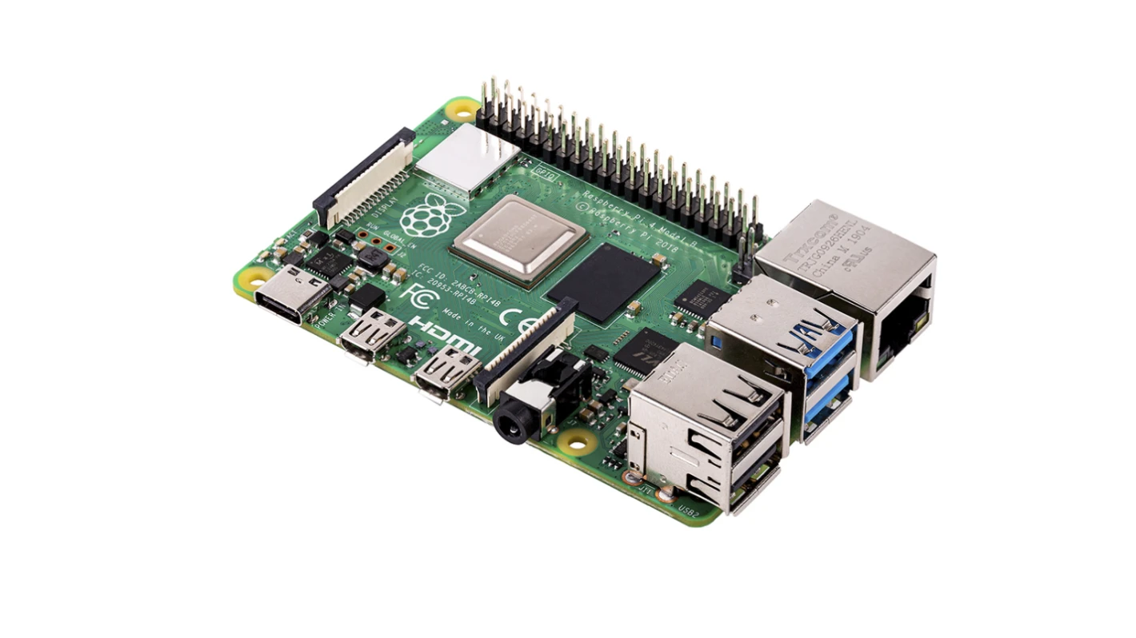

ภาพที่ 2.7 Raspberry Pi 4 Model B

โครงสร้างของ Raspberry Pi 4 Model B
Raspberry Pi 4 Model B ประกอบด้วยส่วนสำคัญหลัก ดังนี้ ส่วนประมวลผลใช้ Broadcom BCM2711 SoC ซึ่งมี Quad-core Cortex-A72 (ARM v8) 64-bit ความเร็ว 1.5 GHz พร้อม GPU Broadcom VideoCore VI ส่วนหน่วยความจำใช้ LPDDR4 SDRAM มีตัวเลือก 2 GB, 4 GB และ 8 GB และส่วนเชื่อมต่อประกอบด้วย 2× USB 3.0, 2× USB 2.0, Gigabit Ethernet และ Dual-band Wi-Fi
ซึ่งคุณสมบัติสำคัญของ Raspberry Pi 4 Model B ที่เกี่ยวข้องกับโครงงาน มีดังนี้คุณสมบัติ
คุณสมบัติ | รายละเอียด
SoC | Broadcom BCM2711
CPU | Quad-core Cortex-A72 (ARM v8) 64-bit, 1.5 GHz
RAM | LPDDR4 (2 GB / 4 GB / 8 GB)
Storage | MicroSD Card Slot (UHS)
Ethernet | Gigabit Ethernet (Native Controller)
USB | 2× USB 3.0, 2× USB 2.0
Wireless | Dual-band 802.11b/g/n/ac (2.4 GHz / 5 GHz)
Bluetooth | Bluetooth 5.0 / BLE
GPIO | 40-pin Header
Power Input | USB-C (5V / 3A)
Video Output | 2× Micro-HDMI (รองรับ 4K)
OS | Raspberry Pi OS (Debian Linux)
ขนาด | 85.6 mm × 56.5 mm

ตารางที่ 2.7 ข้อมูลจำเพาะหลักของ Cisco Firepower 2110
หลักการทำงานของ Raspberry Pi ในโครงงาน
1) VPN Server (Tailscale)
Tailscale เป็นซอฟต์แวร์ VPN ที่ได้ถูกพัฒนาบนพื้นฐานของ WireGuard Protocol ซึ่งเป็น Modern VPN Protocol ที่ถูกนำมาใช้ Cryptographic Algorithm รุ่นใหม่ได้แก่ ChaCha20 สำหรับการเข้ารหัส, Poly1305 สำหรับ Authentication และ Curve25519 สำหรับ Key Exchange ทำให้มี Overhead น้อยและประสิทธิภาพสูงกว่า OpenVPN หรือ IPSec

หลักการทำงาน Tailscale สร้าง Mesh VPN Network โดยแต่ละ Node สร้าง Peer-to-peer Encrypted Tunnel ระหว่างกันโดยตรง ผ่าน UDP Port 51820 เมื่อผู้ใช้งานจากภายนอกเชื่อมต่อ Tailscale Client จะทำการ Authenticate ผ่าน Tailscale Control Server จากนั้นสร้าง WireGuard Tunnel ตรงไปยัง VPN Server บน Raspberry Pi และได้รับ IP Address จาก VPN Subnet ที่กำหนด ทำให้สามารถเข้าถึงทรัพยากรภายในเครือข่ายองค์กรได้เสมือนอยู่ใน Network เดียวกัน
2) RADIUS Server (FreeRADIUS + daloRADIUS)
FreeRADIUS เป็น Open-source RADIUS Server ที่ทำงานตามมาตรฐาน RFC 2865 รองรับ Authentication Protocol ได้แก่ EAP-TTLS, EAP-PEAP และ EAP-TLS เหมาะสำหรับการยืนยันตัวตนในระบบ Wireless แบบ WPA2-Enterprise
หลักการทำงานเมื่อ Client เชื่อมต่อกับ Corporate WiFi (SSID) บน WLC WLC จะส่งข้อมูล Credentials ของ Client ในรูปแบบ RADIUS Access-Request ไปยัง FreeRADIUS Server ที่ IP Address ที่กำหนด FreeRADIUS จะตรวจสอบ Username และ Password กับฐานข้อมูล User ที่จัดการผ่าน daloRADIUS Web Interface หากถูกต้องจะตอบ RADIUS Access-Accept กลับมายัง WLC และ Client จึงได้รับอนุญาตให้เข้าถึงเครือข่ายได้ ทั้งนี้ daloRADIUS ทำหน้าที่เป็น Web-based Management Interface ช่วยให้ผู้ดูแลระบบสามารถเพิ่ม ลบ และแก้ไขข้อมูล User ได้อย่างสะดวกผ่าน Browser โดยไม่ต้องใช้ Command Line

2.1.7 ระบบปฏิบัติการ (Operating System)
ในโครงงานนี้ใช้ระบบปฏิบัติการทั้งหมด 3 ชนิด แต่ละชนิดถูกเลือกใช้ตามบทบาท และประเภทของอุปกรณ์ที่รับผิดชอบ ดังนี้
1. Windows 11
Windows 11 เป็นระบบปฏิบัติการตระกูล Windows NT รุ่นล่าสุดพัฒนาโดย Microsoft เปิดตัวอย่างเป็นทางการในปี 2564 มีความเสถียรสูง รองรับเครื่องมือด้านเครือข่ายและความปลอดภัยได้หลากหลาย และเป็นระบบปฏิบัติการที่นิยมใช้ในสภาพแวดล้อมขององค์กรด้านไอที
ในโครงงานนี้ Windows 11 ถูกใช้เป็นระบบปฏิบัติการหลักบนเครื่องคอมพิวเตอร์ของสมาชิกทีม สำหรับออกแบบ กำหนดค่า บริหารจัดการ และทดสอบระบบเครือข่าย โดยมีการใช้งานหลัก ดังนี้
- ทำการเชื่อมต่อและกำหนดค่าอุปกรณ์เครือข่ายผ่าน SSH และ Web Browser
- ใช้โปรแกรม PuTTY สำหรับเข้าถึง CLI ของ Switch, Firewall และ WLC
- ใช้ Cisco Packet Tracer สำหรับจำลองและทดสอบโครงสร้างเครือข่ายก่อนติดตั้งจริง
- ใช้ Wireshark สำหรับวิเคราะห์แพ็กเก็ตและตรวจสอบการทำงานของระบบ
- เชื่อมต่อ Wireless Network สำหรับทดสอบ SSID และการยืนยันตัวตน WPA2-Enterprise
2. MacOS
macOS เป็นระบบปฏิบัติการพัฒนาโดย Apple Inc. สำหรับเครื่อง Mac โดยสร้างบนพื้นฐานของ Unix (Darwin/BSD) ทำให้มี Terminal ที่รองรับคำสั่ง Unix และเครื่องมือด้านเครือข่ายได้อย่างครบครัน มีความเสถียรสูง รองรับการเชื่อมต่อ Wireless ทุกมาตรฐาน และมีประสิทธิภาพสูงในงานที่ต้องการ Multitasking
ในโครงงานนี้ macOS ถูกติดตั้งบน Mac Mini ซึ่งทำหน้าที่เป็น Client สำหรับทดสอบระบบเครือข่ายฝั่ง DMZ (VLAN 40) โดยมีการใช้งานหลัก ดังนี้
- ทดสอบการเชื่อมต่อภายใน DMZ Zone และตรวจสอบ ACL Policy ของ Firewall
- ใช้ Terminal สำหรับรันคำสั่ง ping และ traceroute เพื่อทดสอบ Routing และ Connectivity
- เชื่อมต่อ Wireless Network สำหรับทดสอบ SSID ทั้ง Corporate WiFi และ Guest WiFi
- ทดสอบ Tailscale VPN Client เพื่อยืนยันการเชื่อมต่อจากภายนอกเครือข่าย
3. Raspberry Pi OS
Raspberry Pi OS (เดิมชื่อ Raspbian) เป็นระบบปฏิบัติการสำหรับ Raspberry Pi พัฒนาโดย Raspberry Pi Foundation บนพื้นฐานของ Debian GNU/Linux เหมาะสำหรับงาน Server ขนาดเล็กเนื่องจากใช้ทรัพยากร RAM และ CPU ต่ำ รองรับการติดตั้งแพ็กเกจผ่าน APT Package Manager ได้อย่างหลากหลาย และมี Community รองรับอย่างกว้างขวาง
ในโครงงานนี้ Raspberry Pi OS ถูกติดตั้งบน Raspberry Pi ทั้ง 2 เครื่อง โดยมีการใช้งานหลัก ดังนี้
- ทำการติดตั้ง Tailscale สำหรับให้บริการ VPN ผ่าน WireGuard Protocol โดยรับ Encrypted Tunnel บน UDP Port 51820 และกำหนดค่า IP Forwarding เพื่อให้ Client ที่เชื่อมต่อสามารถเข้าถึงทรัพยากรภายในเครือข่ายองค์กรได้
- ทำการติดตั้ง FreeRADIUS สำหรับให้บริการ Authentication แบบ WPA2-Enterprise และ daloRADIUS เป็น Web Interface สำหรับบริหารจัดการ User Account ผ่าน Browser
ตารางสรุประบบปฏิบัติการที่ใช้ในโครงงาน
ระบบปฏิบัติการ | ติดตั้งบน | บทบาทในโครงงาน
Windows 11 | PC สมาชิกทีม | ออกแบบ กำหนดค่า และทดสอบระบบ
macOS | Mac Mini (DMZ) | Client ทดสอบ DMZ, Wireless และ VPN
Raspberry Pi OS | Raspberry Pi ×2 | VPN Server (Tailscale) และ RADIUS Server

ตารางที่ 2.8 สรุประบบปฏิบัติการที่ใช้ในโครงงาน

2.1.8 โปรแกรมจำลองเครือข่าย (Network Simulation Software)
Cisco Packet Tracer เป็นโปรแกรมจำลองเครือข่าย (Network Simulation Software) พัฒนาโดย Cisco Systems เปิดให้ใช้งานฟรีสำหรับนักศึกษาและผู้สอนที่ลงทะเบียนผ่าน Cisco Networking Academy (NetAcad) รองรับการทำงานบนระบบปฏิบัติการ Windows, macOS และ Linux โปรแกรมนี้ออกแบบมาเพื่อให้ผู้เรียนสามารถฝึกกำหนดค่าอุปกรณ์เครือข่าย Cisco ได้ในสภาพแวดล้อมจำลองที่ใกล้เคียงกับอุปกรณ์จริง โดยไม่ต้องลงทุนซื้ออุปกรณ์จริงในขั้นตอนการเรียนรู้
ในโครงงานนี้ Cisco Packet Tracer ถูกใช้ในขั้นตอนการออกแบบและทดสอบโครงสร้างเครือข่ายก่อนนำไปกำหนดค่าบนอุปกรณ์จริง ช่วยให้ทีมสามารถตรวจสอบความถูกต้องของ IP Addressing, VLAN Design, Routing Policy และ ACL ได้ล่วงหน้า ลดข้อผิดพลาดที่อาจเกิดขึ้นในขั้นตอนการติดตั้งจริง
ความสามารถของ Cisco Packet Tracer ที่ใช้ในโครงงาน
- จำลองอุปกรณ์เครือข่าย รองรับการจำลอง Router, L3 Switch, L2 Switch, Wireless LAN Controller, Access Point, Firewall และ อุปกรณ์ปลายทางต่าง ๆ ด้วย CLI ที่สอดคล้องกับ Cisco IOS จริง
- ออกแบบ VLAN และ Trunking สามารถกำหนดค่า VLAN, 802.1Q Trunk, VTP และ STP ได้เหมือนอุปกรณ์จริงทุกประการ
- จำลอง Inter-VLAN Routing ทดสอบการทำ Routing ระหว่าง VLAN ผ่าน SVI บน L3 Switch และตรวจสอบ Routing Table ได้
- จำลอง DHCP Server กำหนด DHCP Pool แยกตาม VLAN และทดสอบ การแจกจ่าย IP Address ให้กับ Client
- จำลอง Access Control List (ACL) กำหนด Standard ACL และ Extended ACL เพื่อทดสอบการกรองทราฟฟิกก่อนนำไปใช้จริง
- วิเคราะห์ทราฟฟิก มี Simulation Mode ที่แสดงการเดินทางของแพ็กเก็ต ในแต่ละ Layer แบบ Step-by-step ช่วยให้เข้าใจกระบวนการทำงานของ โปรโตคอลต่าง ๆ ได้อย่างชัดเจน

คุณสมบัติสำคัญของ Cisco Packet Tracer
คุณสมบัติ | รายละเอียด
ผู้พัฒนา | Cisco Systems
ค่าใช้จ่าย | ฟรี (ลงทะเบียนผ่าน Cisco NetAcad)
ระบบปฏิบัติการ | Windows, macOS, Linux
อุปกรณ์ที่รองรับ | Router, Switch, WLC, AP, Firewall, End Devices
CLI | สอดคล้องกับ Cisco IOS / IOS XE
โปรโตคอลที่รองรับ | VLAN, STP, OSPF, EIGRP, DHCP, ACL, NAT, 802.1X
Simulation Mode | แสดง Packet Flow แบบ Step-by-step
ไฟล์โปรเจกต์ | นามสกุล .pkt

ตารางที่ 2.9 คุณสมบัติสำคัญของ Cisco Packet Tracer
หลักการใช้งาน Cisco Packet Tracer ในโครงงาน
1) ออกแบบ Topology และ IP Addressing
สร้าง Network Topology จำลองให้ตรงกับโครงสร้างจริงของโครงงาน ประกอบด้วย L3 Switch, PoE Switch, WLC, AP และ Firewall จากนั้นกำหนด IP Address ตาม Addressing Scheme ที่วางแผนไว้ให้กับทุกอุปกรณ์และทุก VLAN เพื่อตรวจสอบความถูกต้องก่อนนำไปใช้จริง
2) ทดสอบ VLAN และ Inter-VLAN Routing
กำหนดค่า VLAN ทั้ง 5 เครือข่าย (VLAN 10, 20, 30, 40, 99) พร้อม Trunk Port และ SVI บน L3 Switch จำลอง จากนั้นทดสอบการสื่อสารระหว่าง VLAN ด้วยคำสั่ง ping เพื่อยืนยันว่า Routing Policy ทำงานได้ถูกต้องก่อนนำไปกำหนดค่าบนอุปกรณ์จริง
3) ทดสอบ ACL Policy
กำหนด Extended ACL ตาม Security Policy ที่ออกแบบไว้บน L3 Switch จำลอง เช่น บล็อก Guest Network ไม่ให้เข้าถึง Management Network และทดสอบผลลัพธ์โดยใช้ Simulation Mode เพื่อตรวจสอบว่า ACL บล็อกและอนุญาตทราฟฟิกได้ถูกต้องตาม Policy
4) วิเคราะห์และแก้ไขปัญหาก่อนติดตั้งจริง
เมื่อพบปัญหาในขั้นตอนการจำลอง เช่น Routing ไม่ถูกต้อง หรือ ACL บล็อกทราฟฟิกที่ไม่ควรบล็อก สามารถแก้ไขและทดสอบซ้ำได้ทันทีโดยไม่มีผลกระทบต่ออุปกรณ์จริง ช่วยลดเวลาและความเสี่ยงในขั้นตอนการติดตั้งจริงได้อย่างมีประสิทธิภาพ

2.1.9 โปรแกรมจัดการอุปกรณ์เครือข่าย (Network Management Tools)
1. PuTTY
PuTTY เป็นโปรแกรม Terminal Emulator และ Network Client แบบ Open-source พัฒนาโดย Simon Tatham เปิดให้ใช้งานฟรีสำหรับระบบปฏิบัติการ Windows, macOS และ Linux รองรับการเชื่อมต่อผ่านโปรโตคอลหลักได้แก่ SSH, Telnet, Rlogin และ Serial Console โดยมีขนาดโปรแกรมเล็กมาก ไม่ต้องติดตั้ง (Portable) และใช้งานได้ทันที จึงเป็นเครื่องมือที่นิยมใช้กันอย่างแพร่หลายในงานด้านระบบเครือข่ายและการบริหารจัดการ Server
ในโครงงานนี้ PuTTY ถูกใช้เป็นเครื่องมือหลักสำหรับเข้าถึง Command Line Interface (CLI) ของอุปกรณ์เครือข่ายทุกตัวในระบบ ได้แก่ L3 Switch, PoE Switch, Firewall และ Raspberry Pi ทั้ง 2 เครื่อง เพื่อกำหนดค่าและตรวจสอบสถานะการทำงานของระบบ
ความสามารถของ PuTTY ที่ใช้ในโครงงาน
- SSH (Secure Shell) เชื่อมต่ออุปกรณ์เครือข่ายและ Raspberry Pi ผ่านการเข้ารหัส SSH Protocol โดยรองรับทั้ง SSH Version 1 และ Version 2 ช่วยให้การรับส่งคำสั่งและข้อมูลระหว่าง Client และอุปกรณ์ปลอดภัยจากการดักฟัง
- Serial Console เชื่อมต่ออุปกรณ์เครือข่ายผ่านสาย Console (RJ-45 to USB) สำหรับการกำหนดค่าเบื้องต้นครั้งแรก (Initial Configuration) ในกรณีที่อุปกรณ์ยังไม่มี IP Address
- Session Management บันทึกการตั้งค่าการเชื่อมต่อของอุปกรณ์แต่ละตัวไว้ในรูปแบบ Profile ทำให้สามารถเรียกใช้ซ้ำได้ทันทีโดยไม่ต้องกรอก IP Address ทุกครั้ง
- Logging บันทึก Output ของ Session ลงไฟล์ข้อความ ช่วยให้สามารถเก็บบันทึกผลการกำหนดค่าและผลการทดสอบเพื่อใช้อ้างอิงในรายงานได้

คุณสมบัติสำคัญของ PuTTY
คุณสมบัติ | รายละเอียด
ผู้พัฒนา | Simon Tatham
ค่าใช้จ่าย | ฟรี (Open-source, MIT License)
ระบบปฏิบัติการ | Windows, macOS, Linux
โปรโตคอลที่รองรับ | SSH (v1/v2), Telnet, Rlogin, Serial, Raw
Encryption | AES, 3DES, Blowfish, ChaCha20
Authentication | Password, Public Key, Keyboard-interactive
ขนาดโปรแกรม | ประมาณ 1 MB (Portable ไม่ต้องติดตั้ง)
Session Logging | รองรับการบันทึก Output เป็นไฟล์ .log
Serial Settings | รองรับการกำหนด Baud Rate, Data Bits, Parity

ตารางที่ 2.10 คุณสมบัติสำคัญของ PuTTY
หลักการใช้งาน PuTTY ในโครงงาน
1) Initial Configuration ผ่าน Serial Console
ในขั้นตอนแรกของการติดตั้งอุปกรณ์ใหม่ที่ยังไม่มี IP Address กำหนด ใช้ PuTTY เชื่อมต่อผ่าน Serial Port โดยกำหนดค่า Baud Rate 9600, Data Bits 8, Parity None, Stop Bits 1 ตามมาตรฐานของ Cisco เพื่อเข้าถึง Console ของอุปกรณ์และกำหนดค่าพื้นฐาน เช่น Hostname, Enable Password, IP Address และ SSH
2) Remote Management ผ่าน SSH
หลังจากกำหนด IP Address และเปิดใช้งาน SSH บนอุปกรณ์แล้ว ใช้ PuTTY เชื่อมต่อผ่าน SSH Port 22 เพื่อกำหนดค่าระบบต่าง ๆ เช่น VLAN, Trunk, SVI, DHCP Pool, Static Route, ACL และ Firewall Policy รวมถึงใช้คำสั่ง show เพื่อตรวจสอบสถานะการทำงาน เช่น show ip route, show vlan brief, show interfaces trunk และ show ip dhcp binding

3) บริหารจัดการ Raspberry Pi
ใช้ PuTTY เชื่อมต่อ Raspberry Pi ทั้ง 2 เครื่องผ่าน SSH เพื่อติดตั้งและกำหนดค่า Tailscale, FreeRADIUS และ daloRADIUS รวมถึงตรวจสอบสถานะการทำงานของ Service ด้วยคำสั่ง Linux เช่น systemctl status, journalctl และ ip route
4) บันทึกผลการทดสอบ
เปิดใช้ฟีเจอร์ Session Logging ของ PuTTY เพื่อบันทึก Output ทั้งหมดของแต่ละ Session ลงในไฟล์ .log นำไปใช้เป็นหลักฐานประกอบรายงานการทดสอบในบทที่ 4
2. Cisco Prime Infrastructure
Cisco Prime Infrastructure (PI) เป็นแพลตฟอร์มบริหารจัดการเครือข่ายแบบรวมศูนย์ (Centralized Network Management Platform) พัฒนาโดย Cisco Systems ทำหน้าที่เป็น Single Pane of Glass สำหรับตรวจสอบ กำหนดค่า และวิเคราะห์อุปกรณ์เครือข่ายทั้งหมดในองค์กรจากอินเทอร์เฟซเดียว รองรับอุปกรณ์ Cisco ได้หลากหลายประเภท ไม่ว่าจะเป็น Switch, Router, Wireless LAN Controller, Access Point และ Firewall โดยทำงานในรูปแบบ Virtual Appliance ที่ติดตั้งบน Server หรือ VMware ESXi
ในโครงงานนี้ Cisco Prime Infrastructure ถูกนำมาใช้เป็นเครื่องมือเสริมสำหรับติดตามสถานะของ Wireless LAN Controller และ Access Point ทั้งสองตัว รวมถึงตรวจสอบ RF Environment และ Client Association ของเครือข่ายไร้สายในระบบ
ความสามารถของ Cisco Prime Infrastructure ที่ใช้ในโครงงาน
- Network Topology View แสดงแผนผัง Physical และ Logical Topology ของอุปกรณ์ทั้งหมดในระบบแบบ Real-time ช่วยให้เห็นสถานะการเชื่อมต่อและตำแหน่งของอุปกรณ์แต่ละตัวได้ทันที
- Wireless Dashboard ติดตามจำนวน Client ที่เชื่อมต่ออยู่บน SSID แต่ละชุด ตรวจสอบ Signal Strength, Channel Utilization และ Association State ของ AP ทั้งสองตัวภายใต้ WLC 2504
- Configuration Management กำหนดค่าและ Push Configuration ลงอุปกรณ์หลายตัวพร้อมกันผ่าน Template ลดเวลาในการตั้งค่าซ้ำและลดโอกาสเกิดความผิดพลาด
- Alarm and Event Management รับแจ้งเตือนเมื่ออุปกรณ์ขาดการเชื่อมต่อ หรือเมื่อเกิดเหตุการณ์ผิดปกติในระบบ เช่น AP Disassociated จาก WLC หรือ Interface Down
- Report Generation สร้างรายงานสรุปการใช้งานเครือข่ายในช่วงเวลาที่กำหนด เช่น Client Count, Bandwidth Utilization และ Top Talkers เพื่อใช้ประกอบการวิเคราะห์ในรายงาน
คุณสมบัติของ Cisco Prime Infrastructure
คุณสมบัติ | รายละเอียด
ผู้พัฒนา | Cisco Systems
ค่าใช้จ่าย | ต้องซื้อ License (Lifecycle / Assurance)
รูปแบบการติดตั้ง | Virtual Appliance (OVA บน VMware / Hyper-V)
โปรโตคอลที่รองรับ | SNMP v1/v2c/v3, SSH, Telnet, NETCONF, RESTCONF
อุปกรณ์ที่รองรับ | Cisco Switch, Router, WLC, AP, Firewall, ISE
Wireless Management | RF Analysis, Rogue AP Detection, Client Tracking
การแจ้งเตือน | Email, SNMP Trap, Syslog, Dashboard Alarm
Scalability | รองรับสูงสุด 10,000 อุปกรณ์ต่อ Instance

ตารางที่ 2.11 คุณสมบัติสำคัญของ Cisco Prime Infrastructure
หลักการใช้งาน Cisco Prime Infrastructure ในโครงงาน
1) การเพิ่มอุปกรณ์เข้าสู่ระบบ (Device Discovery)
กำหนดค่า SNMP Community String บนอุปกรณ์แต่ละตัว จากนั้นทำการกำหนด IP Address Range ใน Prime Infrastructure เพื่อให้ระบบทำการ Discovery และนำอุปกรณ์เข้ามาแสดงผลในแผนผัง Topology โดยอัตโนมัติ
2) การติดตามระบบไร้สาย (Wireless Monitoring)
เชื่อมต่อ Prime Infrastructure กับ WLC 2504 ผ่าน SNMP และ SSH เพื่อดึงข้อมูล AP Status, Client Association และ RF Interference มาแสดงบน Wireless Dashboard ช่วยในการวิเคราะห์ประสิทธิภาพของเครือข่ายไร้สายในระหว่างการทดสอบ

3) การตรวจสอบ Alarm (Alarm Management)
ตั้งค่า Threshold สำหรับ Alert เช่น เมื่อ AP ขาดการเชื่อมต่อจาก WLC หรือเมื่อ Client จำนวนเกินกำหนดเชื่อมต่อเข้ามาพร้อมกัน เพื่อใช้ตรวจสอบพฤติกรรมของระบบระหว่างการทดสอบ
4) การออก Report ใช้ฟีเจอร์ Report Generation
เพื่อสรุปผลการทดสอบ Wireless Network ในรูปแบบ PDF สำหรับแนบเป็นหลักฐานประกอบรายงานบทที่ 4

2.1.10 โปรแกรมทดสอบและวิเคราะห์เครือข่าย (Network Testing & Analysis Tools)
1) เครื่องมือคำสั่งพื้นฐาน (CLI Network Tools)
CLI Network Tools เป็นชุดคำสั่งพื้นฐานที่มีอยู่ในระบบปฏิบัติการทุกประเภท ทั้ง Windows, macOS และ Linux ไม่ต้องติดตั้งเพิ่มเติม ใช้งานได้ทันทีผ่าน Command Prompt, Terminal หรือ PowerShell เป็นเครื่องมือหลักที่วิศวกรเครือข่ายใช้ตรวจสอบและแก้ไขปัญหาระบบในทุกขั้นตอน
คำสั่งที่ใช้ในโครงงานและบทบาท มีดังนี้
คำสั่ง | ระบบปฏิบัติการ | บทบาทในโครงงาน
ping | Windows / macOS / Linux | ทดสอบ Connectivity ระหว่าง Host และยืนยัน Inter-VLAN Routing
tracert / traceroute | Windows / macOS / Linux | ตรวจสอบเส้นทางแพ็กเก็ตผ่าน Routing Path และยืนยัน Default Route ไปยัง Firewall
ipconfig / ifconfig / ip addr | Windows / macOS / Linux | ตรวจสอบ IP Address ที่ได้รับจาก DHCP Server
netstat | Windows / macOS / Linux | ตรวจสอบ Port ที่เปิดใช้งานและ Active Connection ของ Server
nslookup / dig | Windows / macOS / Linux | ทดสอบการทำงานของ DNS Resolution
show ip route | Cisco IOS | ตรวจสอบ Routing Table บน L3 Switch และ Firewall
show vlan brief | Cisco IOS | ตรวจสอบ VLAN และพอร์ตที่ Assign
show ip dhcp binding | Cisco IOS | ตรวจสอบการแจกจ่าย IP Address จาก DHCP Server
show interfaces trunk | Cisco IOS | ตรวจสอบสถานะ Trunk Port และ VLAN ที่อนุญาต
show access-lists | Cisco IOS | ตรวจสอบ ACL Rule และจำนวน Packet ที่ Match

ตารางที่ 2.12 คำสั่ง CLI ที่ใช้ในโครงงานและบทบาท

2) Wazuh (Security Information and Event Management)
Wazuh เป็น Open-source Security Platform พัฒนาต่อยอดจาก OSSEC ให้บริการครอบคลุม 3 ด้านหลัก ได้แก่ SIEM (Security Information and Event Management), EDR (Endpoint Detection and Response) และ XDR (Extended Detection and Response) รองรับการ Deploy แบบ On-premises และ Cloud มี Dashboard แบบ Web-based ที่สร้างบน OpenSearch และ Kibana ช่วยให้ผู้ดูแลระบบสามารถมองเห็นเหตุการณ์ด้านความปลอดภัยของระบบทั้งหมดได้จากจุดเดียว
ในโครงงานนี้ Wazuh ถูกติดตั้งเพื่อทำหน้าที่รวบรวมและวิเคราะห์ Log จากอุปกรณ์เครือข่ายและ Server ภายในระบบ โดยมีการใช้งานหลัก ดังนี้
- Log Collection รวบรวม Syslog จาก L3 Switch, Firewall และ Raspberry Pi มาวิเคราะห์และแสดงผลแบบ Real-time
- Intrusion Detection ตรวจจับพฤติกรรมที่ผิดปกติ เช่น Port Scan, Brute Force และ Unauthorized Access Attempt
- File Integrity Monitoring ตรวจสอบการเปลี่ยนแปลงไฟล์ระบบบน Raspberry Pi เพื่อตรวจหาการแก้ไขที่ไม่ได้รับอนุญาต
- Compliance Reporting สร้างรายงานสรุปเหตุการณ์ด้านความปลอดภัยเพื่อประกอบการวิเคราะห์ผลในบทที่ 4
คุณสมบัติของ Wazuh มีดังนี้
ซึ่งคุณสมบัติสำคัญของ Wazuh ที่เกี่ยวข้องกับโครงงาน มีดังนี้คุณสมบัติ
คุณสมบัติ | รายละเอียด
ผู้พัฒนา | Wazuh Inc. (Open-source)
ค่าใช้จ่าย | ฟรี (Open-source)
สถาปัตยกรรม | Wazuh Server + Wazuh Agent
Dashboard | Web-based (OpenSearch / Kibana)
ความสามารถหลัก | SIEM, EDR, XDR, IDS, FIM
Log Source | Syslog, Windows Event Log, Linux Audit
Alert | Real-time Alert พร้อม Severity Level
Integration | รองรับ Suricata, VirusTotal, MITRE ATT&CK

ตารางที่ 2.13 คุณสมบัติสำคัญของ Wazuh

3) Suricata (Network Intrusion Detection System)
Suricata เป็น Open-source Network Intrusion Detection and Prevention System (IDS/IPS) พัฒนาโดย Open Information Security Foundation (OISF) ทำงานโดยวิเคราะห์ทราฟฟิกเครือข่ายแบบ Real-time โดยเปรียบเทียบกับ Rule Set ที่กำหนด สามารถทำงานได้ทั้งในโหมด IDS (แจ้งเตือนเท่านั้น) และ IPS (บล็อกทราฟฟิกอัตโนมัติ) รองรับ Multi-threading ทำให้สามารถวิเคราะห์ทราฟฟิกปริมาณมากได้พร้อมกัน
ในโครงงานนี้ Suricata ถูกติดตั้งบน Raspberry Pi ทำงานในโหมด IDS เพื่อตรวจจับและแจ้งเตือนทราฟฟิกที่น่าสงสัยภายในเครือข่าย โดยส่ง Alert ไปยัง Wazuh สำหรับการวิเคราะห์และแสดงผลแบบรวมศูนย์ โดยมีการใช้งานหลัก ดังนี้
- Network Traffic Analysis ตรวจสอบทราฟฟิกที่ผ่านเครือข่ายและเปรียบเทียบกับ Suricata Rule Set เพื่อตรวจหาพฤติกรรมที่เป็นอันตราย
- Protocol Detection ระบุโปรโตคอลที่ใช้งานในเครือข่ายโดยอัตโนมัติ (Protocol Identification) แม้จะใช้ Non-standard Port
- Alert Generation สร้าง Alert เมื่อทำการตรวจพบ Signature ที่ตรงกับฐานข้อมูลภัยคุกคามที่มีอยู่ เช่น Port Scan, DoS, Malware Communication
- Integration กับ Wazuh ส่ง Log และ Alert ไปยัง Wazuh Server เพื่อรวมกับข้อมูลจากแหล่งอื่น ๆ และแสดงผลบน Dashboard เดียวกัน
คุณสมบัติของ Suricata มีดังนี้
ซึ่งคุณสมบัติสำคัญของ Suricata ที่เกี่ยวข้องกับโครงงาน มีดังนี้คุณสมบัติ
คุณสมบัติ | รายละเอียด
ผู้พัฒนา | Open Information Security Foundation (OISF)
ค่าใช้จ่าย | ฟรี (Open-source, GPLv2)
โหมดการทำงาน | IDS (Detection) / IPS (Prevention) / NSM
Rule Language | Suricata Rule Format (คล้าย Snort)
Protocol Support | TCP, UDP, HTTP, DNS, TLS, SMB, FTP และอื่น ๆ
Performance | Multi-threaded, GPU Acceleration รองรับ
Output F  ormat | EVE JSON, Unified2, Syslog
Integration | Wazuh, ELK Stack, Splunk, Zeek

ตารางที่ 2.14 คุณสมบัติสำคัญของ Suricata

ตารางสรุปเครื่องมือทดสอบและวิเคราะห์เครือข่ายในโครงงาน
เครื่องมือ | ประเภท | บทบาทหลักในโครงงาน
CLI Network Tools | Built-in OS Commands | ทดสอบ Connectivity, Routing และ DHCP
Wazuh | SIEM / EDR / XDR | รวบรวม Log และวิเคราะห์เหตุการณ์ความปลอดภัย
Suricata | IDS / IPS | ตรวจจับทราฟฟิกที่น่าสงสัยในเครือข่าย

ตารางที่ 2.15 สรุปเครื่องมือทดสอบและวิเคราะห์เครือข่ายในโครงงาน

2.1.11 daloRADIUS
daloRADIUS เป็นโปรแกรม Web-based Management Interface แบบ Open-source สำหรับบริหารจัดการ FreeRADIUS Server พัฒนาด้วยภาษา PHP ทำงานบน LAMP Stack (Linux, Apache, MySQL/MariaDB, PHP) ช่วยให้ผู้ดูแลระบบสามารถจัดการบัญชีผู้ใช้งาน ตรวจสอบสถิติการใช้งาน และกำหนดนโยบายการเข้าถึงเครือข่ายได้ผ่าน Web Browser โดยไม่ต้องใช้ Command Line เหมาะสำหรับการนำไปใช้กับระบบเครือข่ายไร้สายแบบ WPA2-Enterprise, VPN และ Hotspot ขององค์กร
ในโครงงานนี้ daloRADIUS ถูกติดตั้งบน Raspberry Pi เครื่องที่ 2 ร่วมกับ FreeRADIUS และ MariaDB ทำหน้าที่เป็น Web Interface สำหรับบริหารจัดการ User Account ที่ใช้ยืนยันตัวตนเข้าสู่ Corporate WiFi แบบ WPA2-Enterprise ผ่านโปรโตคอล 802.1X/EAP
โครงสร้างการทำงานของ daloRADIUS
daloRADIUS ทำงานภายใต้แนวคิด AAA Framework ตามมาตรฐาน IETF ประกอบด้วย 3 ส่วนหลัก ดังนี้
- Authentication
ตรวจสอบตัวตนของผู้ใช้งานโดยเปรียบเทียบ Username และ Password กับฐานข้อมูลใน MariaDB หาก Credentials ถูกต้องจะส่ง RADIUS Access-Accept กลับไปยัง WLC เพื่ออนุญาตให้ Client เข้าถึงเครือข่าย
- Authorization
กำหนดสิทธิ์การเข้าถึงของผู้ใช้งานแต่ละราย เช่น VLAN ที่ได้รับ, Session Timeout, Bandwidth Limit และ Time-based Access Policy ตาม Profile ที่กำหนด

- Accounting
บันทึกสถิติการใช้งาน เช่น เวลาเริ่มต้นและสิ้นสุด Session, ปริมาณ Traffic Upload/Download และ IP Address ที่ได้รับ เพื่อใช้ในการตรวจสอบและวิเคราะห์การใช้งานย้อนหลัง
คุณสมบัติของ daloRADIUS มีดังนี้
ซึ่งคุณสมบัติสำคัญของ daloRADIUS ที่เกี่ยวข้องกับโครงงาน มีดังนี้คุณสมบัติ
คุณสมบัติ | รายละเอียด
ผู้พัฒนา | Liran Tal (Open-source)
ค่าใช้จ่าย | ฟรี (Open-source, GPLv2)
ภาษาที่พัฒนา | PHP
Stack ที่ต้องการ | Linux + Apache + MariaDB/MySQL + PHP (LAMP)
RADIUS Backend | FreeRADIUS
Interface | Web-based GUI (Browser)
การจัดการ User | สร้าง / แก้ไข / ลบ / ค้นหา User Account
Batch User | รองรับการสร้าง User จำนวนมากพร้อมกัน
Accounting | บันทึก Session Log, Traffic และ Online Status
Report | สร้างรายงานสถิติการใช้งานในรูปแบบ Graph และตาราง
EAP Support | EAP-TTLS, EAP-PEAP, EAP-TLS (ผ่าน FreeRADIUS)
ระบบปฏิบัติการ | Linux (Debian, Ubuntu, CentOS)

ตารางที่ 2.16 คุณสมบัติสำคัญของ daloRADIUS

หลักการทำงานของ daloRADIUS ในโครงงาน
1) กระบวนการ Authentication แบบ WPA2-Enterprise
เมื่อ Client เชื่อมต่อกับ Corporate WiFi SSID กระบวนการยืนยันตัวตนเกิดขึ้นตามลำดับดังนี้
- Client ส่ง Credentials (Username/Password) ไปยัง WLC
- WLC ส่งต่อข้อมูลในรูปแบบ RADIUS Access-Request ไปยัง FreeRADIUS ที่ IP Address ที่กำหนด (Port 1812)
- FreeRADIUS ตรวจสอบ Username/Password กับฐานข้อมูล MariaDB ที่ daloRADIUS จัดการอยู่
- หากถูกต้อง FreeRADIUS ตอบ RADIUS Access-Accept พร้อม Attribute ที่กำหนด เช่น VLAN ID กลับไปยัง WLC
- WLC อนุญาตให้ Client เข้าถึงเครือข่ายตาม VLAN และ Policy ที่ระบุใน Access-Accept
2) การบริหารจัดการ User ผ่าน daloRADIUS
ผู้ดูแลระบบเข้าถึง daloRADIUS ผ่าน Web Browser โดยระบุ IP Address ของ Raspberry Pi จากนั้นสามารถสร้าง User Account สำหรับสมาชิกทีมและทดสอบการเชื่อมต่อ Corporate WiFi กำหนด Profile เช่น Session Timeout และ Bandwidth Limit ตรวจสอบ Online Users แบบ Real-time และดู Accounting Log เพื่อยืนยันว่า Authentication สำเร็จและ Session บันทึกถูกต้อง
3) การส่ง Accounting ผ่าน RADIUS Port 1813
ทุก Session ที่ Client เชื่อมต่อสำเร็จ WLC จะส่ง RADIUS Accounting-Request ไปยัง FreeRADIUS ที่ Port 1813 เพื่อบันทึกข้อมูล Start/Stop และ Interim-Update ของ Session ข้อมูลเหล่านี้ถูกบันทึกลงฐานข้อมูล MariaDB และแสดงผลบน daloRADIUS Dashboard ในรูปแบบ Graph และตาราง ใช้เป็นหลักฐานประกอบการทดสอบในบทที่ 4

2.2 โครงสร้างพื้นฐานเครือข่าย (Network Infrastructure)
โครงสร้างพื้นฐานเครือข่าย (Network Infrastructure) คือระบบที่ประกอบด้วยอุปกรณ์เครือข่าย เช่น Router, Switch, Firewall, Wireless LAN Controller (WLC) และ Access Point ซึ่งทำหน้าที่เชื่อมต่ออุปกรณ์ภายในองค์กรเข้าด้วยกัน และเชื่อมต่อออกสู่เครือข่ายภายนอก (Internet)
การออกแบบเครือข่ายที่ดีควรคำนึงถึง ได้แก่
- ความสามารถในการรองรับปริมาณผู้ใช้งาน (Scalability)
- ความเสถียร (Reliability)
- ความปลอดภัย (Security)
- ความสามารถในการบริหารจัดการ (Manageability)
แนวคิดการออกแบบเครือข่ายองค์กรนิยมใช้การแบ่ง Layer เช่น Core / Distribution / Access Layer ตามแนวทาง Campus Design ของ Cisco Systems
แนวคิดหลัก: Hierarchical Network Design (การออกแบบแบบลำดับชั้น)
Cisco Systems ได้กำหนดแนวทางการออกแบบเครือข่ายองค์กรในรูปแบบ 3-Layer Hierarchical Model ซึ่งแบ่งโครงสร้างออกเป็น 3 ชั้น แต่ละชั้นมีหน้าที่แตกต่างกันอย่างชัดเจน
ชั้นที่ 1 Core Layer (ชั้นแกนกลาง)
หน้าที่:
เป็นแกนกลางของการรับส่งข้อมูลความเร็วสูง เชื่อมต่อระหว่าง Distribution Layer กับเครือข่ายภายนอก (ISP / Internet)
หลักการทำงาน:
- ส่งต่อ Packet ด้วยความเร็วสูงสุด (High-speed Packet Forwarding) โดยไม่ทำ Policy หรือ Filtering ซับซ้อน
- ต้องมี Redundancy และ Fault Tolerance สูง เพื่อให้ระบบไม่หยุดทำงาน
- ใช้ Routing Protocol เช่น OSPF หรือ EIGRP เพื่อแลกเปลี่ยนเส้นทางอัตโนมัติ

ชั้นที่ 2 Distribution Layer (ชั้นกระจาย)
หน้าที่:
เป็นจุดกลางระหว่าง Core กับ Access Layer ทำหน้าที่ควบคุม Policy, Routing และ Security
หลักการทำงาน:
- ทำ Inter-VLAN Routing ผ่าน Switch Virtual Interface (SVI) เพื่อให้ VLAN ต่าง ๆ สื่อสารกันได้
- บังคับใช้ Access Control List (ACL) เพื่อควบคุมทราฟฟิกระหว่างเครือข่าย
- ทำหน้าที่เป็น DHCP Server แจกจ่าย IP Address ให้กับ Client แต่ละ VLAN
- กำหนด Default Route เพื่อส่งทราฟฟิกออกสู่ Core Layer (Firewall)
- รองรับ EtherChannel / LAG เพื่อเพิ่ม Bandwidth และ Redundancy ไปยัง Access Layer
ชั้นที่ 3 Access Layer (ชั้นเข้าถึง)
หน้าที่:
เป็นจุดเชื่อมต่อแรกสำหรับอุปกรณ์ปลายทาง (End Devices) เข้าสู่เครือข่าย
หลักการทำงาน:
- ทำงานในระดับ Layer 2 โดยส่งต่อ Frame ตาม MAC Address Table
- กำหนด Access Port ให้แต่ละพอร์ตผูกกับ VLAN ที่เหมาะสม เช่น พอร์ตที่ต่อ AP ผูกกับ VLAN 10 (Management)
- กำหนด Trunk Port ไปยัง Distribution Switch เพื่อส่งผ่านทราฟฟิกหลาย VLAN ในสายเดียว (802.1Q)
- เปิด PoE (Power over Ethernet) เพื่อจ่ายไฟให้กับ Access Point ผ่านสาย LAN
- เปิด DHCP Snooping และ Dynamic ARP Inspection เพื่อป้องกันการโจมตีระดับ Layer 2
- ใช้ STP PortFast บนพอร์ต Access เพื่อให้อุปกรณ์เชื่อมต่อได้ทันทีโดยไม่ต้องรอ STP Convergence

หลักการ 4 ด้านที่ใช้ในการออกแบบ
หลักการ | ความหมาย | วิธีที่โครงงานนี้รองรับ
Scalability | รองรับการขยายขนาด | VLAN Design แยกเครือข่ายชัดเจน เพิ่ม VLAN ใหม่ได้โดยไม่กระทบระบบเดิม
Reliability | ทำงานได้ต่อเนื่อง | EtherChannel (LAG) ระหว่าง WLC กับ L3 Switch เพิ่ม Redundancy
Security | ป้องกันการเข้าถึงโดยไม่ได้รับอนุญาต | ACL, Firewall Policy, DHCP Snooping, DAI, WPA2-Enterprise, VPN
Manageability | บริหารจัดการได้ง่าย | WLC ควบคุม AP แบบรวมศูนย์, SNMP Monitoring, daloRADIUS Web UI, Syslog

ตารางที่ 2.17 หลักการที่ใช้ในการออกแบบ
ความสัมพันธ์ระหว่าง Layer ในโครงงาน

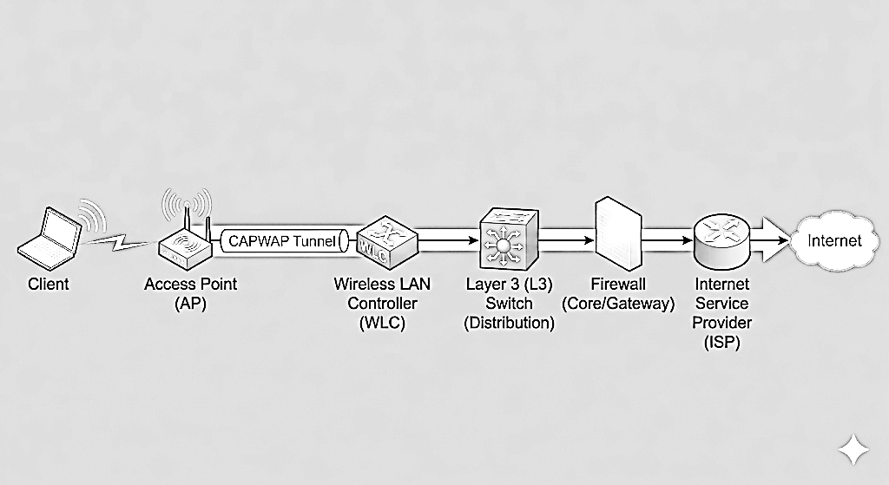

ภาพที่ 2.8 ความสัมพันธ์ระหว่าง Layer

2.2.1 VLAN (Virtual Local Area Network)
VLAN (Virtual Local Area Network) คือเทคโนโลยีที่ใช้ในการแบ่งเครือข่ายแบบลอจิคัล (Logical Network) บนโครงสร้างเครือข่ายแบบกายภาพ (Physical Network) เดียวกัน โดยอาศัยหมายเลข VLAN (VLAN ID) เป็นตัวกำหนดขอบเขตของแต่ละเครือข่าย อุปกรณ์ที่อยู่ภายใน VLAN เดียวกันจะสามารถสื่อสารกันได้เสมือนอยู่ในเครือข่ายเดียวกัน แม้ว่าจะเชื่อมต่อผ่านสวิตช์คนละตัวก็ตาม ในขณะที่อุปกรณ์ที่อยู่คนละ VLAN จะไม่สามารถติดต่อสื่อสารกันได้โดยตรง เว้นแต่จะมีการกำหนดเส้นทางผ่านอุปกรณ์ Layer 3
การใช้งาน VLAN ช่วยลดปริมาณการจราจรเครือข่ายที่ไม่จำเป็น โดยเฉพาะการแพร่กระจายของ Broadcast ซึ่งถูกจำกัดให้อยู่ภายใน VLAN เดียวกัน ส่งผลให้เครือข่ายมีประสิทธิภาพมากขึ้น นอกจากนี้ VLAN ยังช่วยเพิ่มความปลอดภัยของระบบเครือข่าย เนื่องจากสามารถแยกกลุ่มผู้ใช้งานหรืออุปกรณ์ตามลักษณะการใช้งาน เช่น แยกเครือข่ายของแต่ละแผนกภายในองค์กร หรือแยกเครือข่ายสำหรับผู้ใช้งานภายนอกออกจากเครือข่ายหลัก ทำให้สามารถควบคุมและบริหารจัดการการเข้าถึงข้อมูลได้อย่างเป็นระบบและเหมาะสมกับโครงสร้างขององค์กร
หลักการพื้นฐาน: Broadcast Domain
ก่อนมี VLAN อุปกรณ์ทุกตัวในเครือข่ายเดียวกันอยู่ใน Broadcast Domain เดียวกัน หมายความว่าเมื่ออุปกรณ์ใดส่ง Broadcast Frame (เช่น ARP Request) สวิตช์จะกระจาย Frame นั้นออกทุกพอร์ต ทำให้อุปกรณ์ทุกเครื่องต้องรับและประมวลผล Frame นั้น ยิ่งมีอุปกรณ์มากยิ่งมี Broadcast Traffic มาก ส่งผลให้ประสิทธิภาพเครือข่ายลดลง
VLAN แก้ปัญหานี้โดย จำกัด Broadcast ให้อยู่ภายใน VLAN เดียวกันเท่านั้น แต่ละ VLAN คือ Broadcast Domain แยกต่างหาก
กลไกการทำงาน: VLAN Tagging (IEEE 802.1Q)
เมื่อ Frame เดินทางระหว่างสวิตช์ผ่าน Trunk Link สวิตช์จะแทรก 802.1Q Tag ขนาด 4 bytes เข้าไปใน Ethernet Frame Header เพื่อระบุว่า Frame นั้นเป็นของ VLAN ใด
[ Destination MAC | Source MAC | 802.1Q Tag (4 bytes) | EtherType | Payload | FCS ]
↑
TPID (0x8100) + PCP + DEI + VLAN ID (12 bits)
VLAN ID รองรับค่าได้ตั้งแต่ 1–4094
เมื่อ Frame ถึงปลายทาง สวิตช์จะถอด Tag ออกก่อนส่งให้อุปกรณ์ปลายทาง (Access Port) ทำให้อุปกรณ์ปลายทางไม่ต้องรู้เรื่อง VLAN เลย

ประเภทของ Port บนสวิตช์
Access Port คือพอร์ตที่เชื่อมต่อกับอุปกรณ์ปลายทาง เช่น PC, AP, Printer โดยพอร์ตนี้จะผูกกับ VLAN เดียว Frame ที่ออกจากพอร์ตนี้ไม่มี 802.1Q Tag
switchport mode access
switchport access vlan 30 ← กำหนดว่าพอร์ตนี้อยู่ใน VLAN 30
Trunk Port คือพอร์ตที่เชื่อมต่อระหว่างสวิตช์กับสวิตช์ หรือสวิตช์กับ Router/L3 Switch สามารถส่งผ่าน Frame ของหลาย VLAN พร้อมกันในสายเดียวโดยใช้ 802.1Q Tag
switchport mode trunk
switchport trunk allowed vlan 10,20,30,40,99 ← อนุญาตเฉพาะ VLAN ที่ต้องการ
การทำงานเมื่ออุปกรณ์สื่อสารกัน
กรณีที่ 1: อุปกรณ์อยู่ใน VLAN เดียวกัน
PC-A (VLAN 30) ต้องการส่งข้อมูลไปยัง PC-B (VLAN 30) บนสวิตช์คนละตัว
PC-A → [Access Port VLAN 30] → Switch-1 → [Trunk Port + Tag VLAN 30]
→ Switch-2 → [Access Port VLAN 30] → PC-B
สวิตช์ทำงานระดับ Layer 2 ค้นหา MAC Address ใน MAC Address Table และส่งต่อโดยตรง ไม่ต้องผ่าน Router
กรณีที่ 2: อุปกรณ์อยู่ต่าง VLAN กัน
PC-A (VLAN 20) ต้องการส่งข้อมูลไปยัง PC-C (VLAN 30) จำเป็นต้องผ่าน Layer 3 Device
PC-A → Switch (Access VLAN 20) → L3 Switch ( SVI VLAN 20 รับ → ตรวจ Routing Table → SVI VLAN 30 ส่งออก) → Switch (Access VLAN 30) → PC-C
VLAN ในโครงงานนี้และเหตุผลการออกแบบ
VLAN ID | ชื่อ | Network | เหตุผลที่แยกออกมา
10 | Management | 10.4.10.0/24 | ควบคุมการเข้าถึงอุปกรณ์เครือข่าย (Switch, WLC, AP) ให้เฉพาะผู้ดูแลระบบ
20 | Guest WiFi | 10.4.20.0/24 | แยก Guest ออกจากเครือข่ายองค์กร ป้องกันการเข้าถึงข้อมูลภายใน
30 | Corp WiFi | 10.4.30.0/24 | พนักงานองค์กร ยืนยันตัวตนด้วย WPA2-Enterprise
40 | DMZ | 172.16.4.0/24 | บริการสาธารณะ แยกออกจาก Internal Network
99 | Transit | 10.4.99.0/24 | เชื่อมต่อระหว่าง L3 Switch กับ Firewall เท่านั้น ไม่มี End Device

ตารางที่ 2.18 VLAN ในโครงงานนี้และเหตุผลการออกแบบ
VLAN 99 (Transit) มีความสำคัญเป็นพิเศษ เนื่องจากใช้เป็น Point-to-Point Link ระหว่าง L3 Switch (10.4.99.1) กับ Firewall (10.4.99.2) โดยเฉพาะ ทำให้ทราฟฟิกทุกสายที่จะออกสู่ภายนอกต้องผ่าน Firewall ตรวจสอบก่อนเสมอ ซึ่งเป็นหลักการ Forced Choke Point ด้านความปลอดภัย
ประโยชน์จากการใช้ VLAN
- ด้านประสิทธิภาพ
Broadcast Domain ถูกจำกัด ทราฟฟิกที่ไม่จำเป็นไม่กระจายไปทั่วเครือข่าย อุปกรณ์ประมวลผล Broadcast น้อยลง
- ด้านความปลอดภัย
Guest จะไม่สามารถมองเห็นหรือเข้าถึง Management Network และ Corporate Network ได้โดยตรง แม้จะใช้ Physical Switch ตัวเดียวกัน
- ด้านความยืดหยุ่น
สามารถเพิ่ม VLAN ใหม่ได้โดยไม่ต้องเดินสายเพิ่ม เพียงกำหนดค่าบน Switch ผ่าน CLI
- ด้านการจัดการ
ผู้ดูแลระบบสามารถควบคุมว่าอุปกรณ์กลุ่มใดคุยกับกลุ่มใดได้โดยผ่าน ACL ที่ L3 Switch ซึ่งตรวจสอบทราฟฟิกที่ข้าม VLAN ทุก Packet

2.2.2 Inter-VLAN Routing (Layer 3 Switching)
เมื่อมีการแบ่งเครือข่ายออกเป็นหลาย VLAN แล้ว แต่ละ VLAN จะถูกแยกออกจากกันในระดับ Layer 2 ทำให้ไม่สามารถสื่อสารกันได้โดยตรง เนื่องจากแต่ละ VLAN เป็นคนละ Broadcast Domain ดังนั้น หากต้องการให้เครื่องใน VLAN หนึ่งสามารถติดต่อกับอีก VLAN หนึ่งได้ จำเป็นต้องมีอุปกรณ์ที่ทำหน้าที่ในระดับ Layer 3 เพื่อทำการ Routing ระหว่างเครือข่าย ซึ่งเรียกว่า Inter-VLAN Routing
ในโครงงานนี้ใช้อุปกรณ์ Layer 3 Switch ของ Cisco Systems ในการทำหน้าที่กำหนดเส้นทาง (Routing) ระหว่าง VLAN โดยใช้เทคนิคการสร้าง Switch Virtual Interface (SVI)
เหตุผลที่ใช้ Inter-VLAN Routing
เมื่อสร้าง VLAN แล้ว แต่ละ VLAN คือ Broadcast Domain แยกต่างหาก สวิตช์ Layer 2 จะไม่ยอมส่ง Frame ข้ามไปยัง VLAN อื่นเด็ดขาด เปรียบได้กับห้องที่มีกำแพงกั้น ต้องมีประตู (Layer 3 Device) จึงจะเดินข้ามห้องได้
VLAN 20 ──────┐
VLAN 30 ──────┤ Layer 2 Switch ← ไม่รู้จัก IP, ไม่สามารถ Route ข้าม VLAN ได้
VLAN 40 ──────┘

VLAN 20 ──────┐
VLAN 30 ──────┤ Layer 3 Switch ← รู้จัก IP, Route ระหว่าง VLAN ได้ผ่าน SVI
VLAN 40 ──────┘
วิธี Inter-VLAN Routing มี 2 แบบ
แบบที่ 1 Router-on-a-Stick
ใช้ Router 1 ตัวต่อเข้ากับสวิตช์ผ่านสายเดียว และสร้าง Sub-interface แยกสำหรับแต่ละ VLAN — ใช้งานได้แต่เป็น Bottleneck เพราะทราฟฟิกทุก VLAN ต้องวิ่งผ่านสายเส้นเดียว เหมาะกับเครือข่ายขนาดเล็กมาก
แบบที่ 2 Layer 3 Switch + SVI (วิธีที่ใช้ในโครงงานนี้)
ทำ Routing ภายในอุปกรณ์เดียวผ่าน Hardware ASIC ความเร็วสูงใกล้เคียงกับ Layer 2 Switching ไม่มี Bottleneck เหมาะกับองค์กรทุกขนาด

SVI คือ Interface เสมือน (Logical Interface) ที่สร้างขึ้นบน L3 Switch เพื่อเป็นตัวแทนของ VLAN ในระดับ Layer 3 โดย SVI แต่ละตัวจะ:
- มี IP Address ที่ทำหน้าที่เป็น Default Gateway ของอุปกรณ์ใน VLAN นั้น
- เป็น จุดรับ/ส่ง Packet เมื่อมีการ Route ข้าม VLAN
- Active ได้ก็ต่อเมื่อ VLAN นั้นมีพอร์ตที่ Up อยู่อย่างน้อย 1 พอร์ต
L3 Switch
┌─────────────────────────┐
│ SVI VLAN 10 → IP: 10.4.10.2/24 │ ← Default GW ของ VLAN 10
│ SVI VLAN 20 → IP: 10.4.20.1/24 │ ← Default GW ของ VLAN 20
│ SVI VLAN 30 → IP: 10.4.30.1/24 │ ← Default GW ของ VLAN 30
│ SVI VLAN 40 → IP: 172.16.4.1/24 │ ← Default GW ของ VLAN 40
│ SVI VLAN 99 → IP: 10.4.99.1/24 │ ← Transit ไปยัง Firewall
│ │
│ Routing Table (ภายใน Hardware ASIC) │
└─────────────────────────┘
ตัวอย่างการกำหนดค่า SVI :
interface vlan 10
ip address 10.4.10.2 255.255.255.0
no shutdown
เมื่อเครื่องใน VLAN 10 ต้องการติดต่อกับ VLAN 20 ข้อมูลจะถูกส่งไปยัง Default Gateway ก่อน จากนั้น Layer 3 Switch จะทำการตรวจสอบตารางเส้นทาง (Routing Table) และส่งต่อ Packet ไปยัง VLAN ปลายทางที่ถูกต้อง
กระบวนการ Routing
สถานการณ์: PC ใน VLAN 20 (IP: 10.4.20.50) ต้องการส่งข้อมูลไปยัง PC ใน VLAN 30 (IP: 10.4.30.100)
ขั้นที่ 1: PC VLAN 20 ตรวจสอบว่าปลายทาง (10.4.30.100) อยู่นอก Subnet ตัวเอง
→ ส่ง Packet ไปยัง Default Gateway = 10.4.20.1 (SVI VLAN 20)
ขั้นที่ 2: PoE Switch รับ Frame จาก PC ผ่าน Access Port VLAN 20
→ ส่งต่อขึ้นไปยัง L3 Switch ผ่าน Trunk Port (แนบ Tag VLAN 20)
ขั้นที่ 3: 3 Switch รับ Frame ที่ SVI VLAN 20 (10.4.20.1)
→ ถอด Layer 2 Header ออก
→ ตรวจสอบ Destination IP (10.4.30.100) ใน Routing Table
ขั้นที่ 4: Routing Table ชี้ว่า 10.4.30.0/24 → ออกทาง SVI VLAN 30
→ L3 Switch สร้าง Frame ใหม่พร้อม Tag VLAN 30
→ ส่งออกทาง Trunk Port ไปยัง PoE Switch
ขั้นที่ 5: PoE Switch รับ Frame Tag VLAN 30
→ ถอด Tag ออก ส่งออก Access Port ที่ผูก VLAN 30
→ PC VLAN 30 รับ Packet
สังเกตว่า ACL บน SVI จะตรวจสอบทราฟฟิกในขั้นที่ 3 ก่อนส่งต่อ ทำให้สามารถควบคุมได้ว่า VLAN ใดคุยกับ VLAN ใดได้บ้าง
Cisco Express Forwarding (CEF): เหตุใด L3 Switch จึงเร็วกว่า Router
Router ทั่วไปประมวลผล Routing แบบ Process Switching คือใช้ CPU ค้นหา Routing Table ทุกครั้งที่รับ Packet
L3 Switch ใช้ CEF (Cisco Express Forwarding) ซึ่งสร้างตาราง 2 ชุดไว้ล่วงหน้าใน Hardware ASIC
ตาราง | ชื่อเต็ม | หน้าที่
FIB | Forwarding Information Base | สำเนา Routing Table ใน Hardware พร้อมใช้ทันที
Adjacency Table | - | เก็บ MAC Address ของ Next-hop ทุก Destination ไว้ล่วงหน้า

ตารางที่ 2.19 ตารางจาก CEF
ผลคือ L3 Switch ไม่ต้อง Lookup Routing Table ซ้ำทุก Packet ทำงานใน Hardware ความเร็วเทียบเท่า Layer 2 Switching และใช้ CPU น้อยมาก
ความสัมพันธ์กับ Default Route และ Firewall
L3 Switch ใน โครงงานนี้มีเพียง Connected Routes (เส้นทางที่รู้จักจาก SVI) แต่ไม่รู้จักเครือข่ายภายนอก จึงต้องกำหนด Default Route (Static Route) ชี้ไปยัง Firewall
ip route 0.0.0.0 0.0.0.0 10.4.99.2 ← ทราฟฟิกทุกสายที่ไม่ match เส้นทางใด
ให้ส่งไปยัง Firewall (10.4.99.2)
ผลลัพธ์คือ ทราฟฟิกทุก Flow ที่ออกสู่ภายนอก (Internet หรือ ISP) จะถูกส่งผ่าน Firewall เสมอ ไม่มีทางเลี่ยงได้ ซึ่งคือหลักการ Forced Choke Point ที่ทำให้ Firewall สามารถตรวจสอบและควบคุมทราฟฟิกได้อย่างครบถ้วน

2.2.3 DHCP (Dynamic Host Configuration Protocol)
DHCP (Dynamic Host Configuration Protocol) คือโปรโตคอลที่ใช้สำหรับจัดการหมายเลข IP Address ภายในเครือข่ายโดยอัตโนมัติ ช่วยลดขั้นตอนการกำหนดค่า IP แบบ Manual และลดความผิดพลาดจากการตั้งค่าซ้ำซ้อน
DHCP Server ทำหน้าที่แจกจ่าย IP Address ที่ไม่ซ้ำกันให้กับอุปกรณ์ภายในเครือข่าย พร้อมทั้งกำหนดค่าพื้นฐานอื่น ๆ เช่น Subnet Mask, Default Gateway และ DNS Server โดยอัตโนมัติ
ในเครือข่ายภายในบ้านหรือองค์กรขนาดเล็ก เราเตอร์มักทำหน้าที่เป็น DHCP Server ในตัว ส่วนในเครือข่ายองค์กรขนาดใหญ่ อาจมีการติดตั้งเซิร์ฟเวอร์เฉพาะสำหรับทำหน้าที่เป็น DHCP Server เพื่อรองรับจำนวนผู้ใช้งานที่มากขึ้นและเพิ่มประสิทธิภาพในการบริหารจัดการระบบเครือข่าย
หลักการพื้นฐานที่เลือกใช้ DHCP
ในเครือข่ายที่มีอุปกรณ์จำนวนมาก หากต้องกำหนด IP Address แบบ Manual (Static) ทีละเครื่อง จะเกิดปัญหาหลายประการ ได้แก่ ใช้เวลานาก เกิด IP ซ้ำกัน (IP Conflict) และเมื่อย้ายอุปกรณ์ไป Subnet อื่นต้องกำหนดค่าใหม่ทุกครั้ง
DHCP แก้ปัญหาเหล่านี้โดยให้ Server จัดการแจกจ่าย IP Address และค่า Network Parameter ให้กับ Client โดยอัตโนมัติ
กระบวนการ DORA (4 ขั้นตอนหลัก)
DHCP ทำงานผ่านกระบวนการที่เรียกว่า DORA ซึ่งประกอบด้วย 4 ข้อความ ส่งผ่าน UDP (Port 67 ฝั่ง Server, Port 68 ฝั่ง Client)
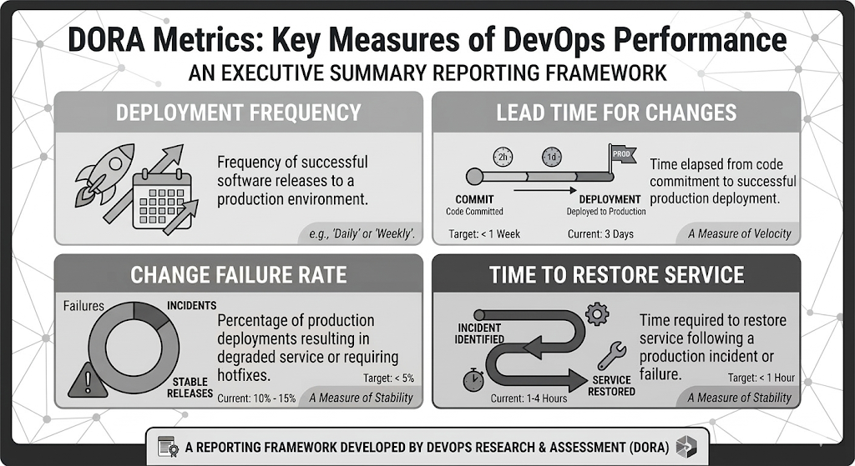

ภาพที่ 2.9 กระบวนการ DORA
หลังจาก ACK Client จึงนำ IP Address ไปใช้งานได้ และจะต่ออายุ (Renew) ก่อน Lease หมดโดยอัตโนมัติ
ค่าที่ DHCP Server แจกจ่ายให้ Client
DHCP ไม่ได้แจกเพียง IP Address เท่านั้น แต่แจกจ่าย Network Parameter ครบชุด ดังนี้
Parameter | ตัวอย่างในโครงงาน (VLAN 20) | ความหมาย
IP Address | 10.4.20.x | หมายเลขที่ใช้สื่อสารในเครือข่าย
Subnet Mask | 255.255.255.0 (/24) | กำหนดขอบเขตของ Subnet
Default Gateway | 10.4.20.1 | SVI ของ VLAN 20 บน L3 Switch
DNS Server | 172.30.0.4 | Server สำหรับ Resolve Domain Name
Lease Time | กำหนดได้ เช่น 8 ชั่วโมง | ระยะเวลาที่ Client ใช้ IP นี้ได้
DHCP Option 43 | IP ของ WLC | บอก AP ว่า WLC อยู่ที่ไหน

ตารางที่ 2.20 DHCP Server
DHCP Option 43 มีความสำคัญในโครงงานนี้เป็นพิเศษ เนื่องจากใช้บอก Access Point ว่า WLC อยู่ที่ IP Address ใด ทำให้ AP สามารถค้นหาและลงทะเบียนกับ WLC ได้โดยอัตโนมัติ
DHCP ใน Multi-VLAN Environment: DHCP Pool และ DHCP Relay
เมื่อเครือข่ายมีหลาย VLAN DHCP Server ต้องสร้าง DHCP Pool แยกสำหรับแต่ละ VLAN เพื่อให้แจกจ่าย IP Address ที่ถูกต้องตรงตาม Subnet ของแต่ละ VLAN
ip dhcp pool VLAN10
network 10.4.10.0 /24
default-router 10.4.10.2
dns-server 172.30.0.4

ip dhcp pool VLAN20
network 10.4.20.0 /24
default-router 10.4.20.1
dns-server 172.30.0.4

ip dhcp pool VLAN30
network 10.4.30.0 /24
default-router 10.4.30.1
dns-server 172.30.0.4

ปัญหา:
DHCP DISCOVER เป็น Broadcast ซึ่งไม่สามารถข้าม VLAN ได้ตามปกติ ดังนั้น Client ใน VLAN 20 ไม่สามารถส่ง Broadcast ไปถึง DHCP Server ใน VLAN 10 ได้โดยตรง
วิธีแก้: DHCP Relay Agent (ip helper-address)
interface vlan 20
ip address 10.4.20.1 255.255.255.0 ← ให้ SVI แปลง Broadcast เป็น Unicast
ip helper-address 10.4.10.2 ส่งไปยัง DHCP Server แทน Client
เมื่อ SVI VLAN 20 รับ DHCP Discover Broadcast จาก Client จะแปลงเป็น Unicast Packet แล้วส่งตรงไปยัง DHCP Server และส่ง DHCP Offer กลับมายัง Client แทน
ในโครงงานนี้ L3 Switch ทำหน้าที่เป็นทั้ง DHCP Server และ DHCP Relay Agent ในอุปกรณ์เดียวกัน เนื่องจาก SVI ของทุก VLAN อยู่บน L3 Switch ตัวเดียว ทำให้ไม่จำเป็นต้องใช้ ip helper-address เพิ่มเติม
Lease Time และการต่ออายุ (Renewal)
IP Address ที่ DHCP แจกไม่ได้ให้ถาวร แต่มี Lease Time กำกับ เมื่อถึงเวลา Client จะต่ออายุอัตโนมัติ
Lease Time = T
T × 50% → Client ส่ง DHCP REQUEST ต่ออายุไปยัง Server โดยตรง (Unicast)
T × 87.5% → หาก Server ไม่ตอบ Client ส่ง Broadcast เพื่อขอจาก Server ตัวอื่น
T × 100% → Lease หมด Client ต้องเริ่มกระบวนการ DORA ใหม่ทั้งหมด
การกำหนด Lease Time ที่เหมาะสมมีผลต่อระบบ เช่น Guest Network ควรใช้ Lease Time สั้น (2-4 ชั่วโมง) เพราะ Guest ใช้งานชั่วคราว ช่วยให้ IP Pool หมุนเวียนได้เร็ว ส่วน Management Network ควรใช้ Lease Time ยาว (1-7 วัน) เพราะอุปกรณ์เครือข่ายควรได้รับ IP ที่คงที่
IP Address ที่กันสำรอง (Excluded Address)
DHCP Server ควรกันช่วง IP บางส่วนออกเพื่อใช้กำหนดแบบ Static ให้กับอุปกรณ์สำคัญ เช่น SVI, Firewall, Server
ip dhcp excluded-address 10.4.10.1 10.4.10.10
← กัน .1 ถึง .10 ออก สำหรับ SVI (10.4.10.2) และอุปกรณ์อื่น
DHCP จะแจกเริ่มจาก 10.4.10.11 เป็นต้นไป

2.2.4 ACL (Access Control List)
ACL (Access Control List) เป็นกลไกด้านความมั่นคงปลอดภัยของเครือข่ายที่ใช้ควบคุมการเข้าถึงทรัพยากรหรือข้อมูล โดยกำหนดเงื่อนไขว่าผู้ใช้หรืออุปกรณ์ใดได้รับอนุญาต (Permit) หรือถูกปฏิเสธ (Deny) ในการสื่อสารผ่านเครือข่าย ทั้งนี้ ACL มักถูกกำหนดค่าบนอุปกรณ์เครือข่าย เช่น Router หรือ Layer 3 Switch เพื่อกรองทราฟฟิกตามที่อยู่ IP ต้นทาง ปลายทาง โปรโตคอล หรือหมายเลขพอร์ต
การทำงานของ ACL จะอาศัยหลักการตรวจสอบแพ็กเก็ตข้อมูลตามลำดับของเงื่อนไขที่กำหนดไว้ หากตรงกับเงื่อนไขใดก็จะดำเนินการตามคำสั่งที่ระบุทันที เช่น อนุญาตให้ผ่าน หรือปฏิเสธการสื่อสาร ซึ่งช่วยลดความเสี่ยงจากการเข้าถึงเครือข่ายโดยไม่ได้รับอนุญาต และเพิ่มความปลอดภัยให้กับระบบโดยรวม
ตัวอย่างการประยุกต์ใช้งาน เช่น การจำกัดการเข้าถึงเซิร์ฟเวอร์ภายในองค์กร โดยอนุญาตให้เฉพาะเครื่องคอมพิวเตอร์ในเครือข่าย Corporate VLAN เท่านั้นที่สามารถเข้าถึงได้ ขณะที่เครือข่าย Guest จะถูกปฏิเสธการเชื่อมต่อ ทั้งนี้สามารถกำหนดเงื่อนไขตามหมายเลข IP Address หรือช่วงเครือข่ายที่ต้องการควบคุมได้อย่างชัดเจน
ประเภทของ ACL บน Cisco IOS
ACL แบ่งออกเป็น 2 ประเภทหลัก
- Standard ACL
ตรวจสอบเฉพาะ Source IP Address เท่านั้น ไม่สามารถระบุ Destination, Protocol หรือ Port ได้ ใช้หมายเลข 1-99 หรือ 1300-1999
- Extended ACL
ตรวจสอบได้ครบทุกมิติ ได้แก่ Source IP, Destination IP, Protocol (TCP/UDP/ICMP) และ Port Number ใช้หมายเลข 100-199 หรือ 2000-2699 หรือตั้งชื่อ (Named ACL) ซึ่งเป็นแบบที่ใช้ในโครงงานนี้

หลักการทำงาน: Top-Down Sequential Matching
ACL ตรวจสอบ Packet โดยเปรียบเทียบกับ Entry แต่ละบรรทัดจากบนลงล่างตามลำดับ เมื่อ Packet ตรงกับ Entry ใด จะดำเนินการทันทีและหยุดตรวจสอบ Entry ที่เหลือ ไม่ว่า Entry ถัดไปจะมีผลอย่างไรก็ตาม
เริ่มจาก Packet เข้ามา
│
▼
┌─────────────────────────┐
│ Entry 10: permit udp .. eq 53│ ── Match? ──► Permit (หยุด)
└─────────────────────────┘
│ No Match
▼
┌─────────────────────────┐
│ Entry 20: permit tcp .. eq 53│ ── Match? ──► Permit (หยุด)
└─────────────────────────┘
│ No Match
▼
┌─────────────────────────┐
│ Entry 30: deny ip .. 10.4.10 │ ── Match? ──► Deny (หยุด)
└─────────────────────────┘
│ No Match
▼
┌─────────────────────────┐
│ Implicit Deny any any │ ──────────► Deny ทุก Packet
│ (ซ่อนอยู่ท้ายสุดเสมอ) │
└─────────────────────────┘
Implicit Deny คือกฎที่ซ่อนอยู่ท้าย ACL ทุกชุดโดยอัตโนมัติ มีผลว่า Packet ที่ไม่ตรงกับ Entry ใดเลยจะถูกปฏิเสธทั้งหมด ดังนั้นจึงต้องเพิ่ม Entry ที่ต้องการ Permit ให้ครบก่อน Deny Rule เสมอ

Wildcard Mask
ACL ใช้ Wildcard Mask แทน Subnet Mask ในการระบุช่วง IP Address โดยมีหลักการตรงข้ามกัน
Subnet Mask: 255.255.255.0
ไบนารี: 11111111.11111111.11111111.00000000
Wildcard Mask: 0.0.0.255
ไบนารี: 00000000.00000000.00000000.11111111
บิต 0 = ต้องตรงกัน (Match)
บิต 1 = ไม่สนใจ (Any)
ตัวอย่างการอ่าน Wildcard Mask
10.4.10.0 0.0.0.255 หมายถึง 10.4.10.0 - 10.4.10.255 (ทั้ง /24)
10.4.30.12 0.0.0.0 หมายถึง เฉพาะ IP 10.4.30.12 เครื่องเดียว
any หมายถึง 0.0.0.0 255.255.255.255 (ทุก IP)
ตำแหน่งการผูก ACL กับ Interface
ACL ต้องผูกกับ Interface และระบุทิศทาง จึงจะมีผล
- Inbound (in)
ตรวจสอบ Packet ที่เข้ามายัง Interface ก่อนส่งเข้า Routing Process เหมาะกับการกรองทราฟฟิกที่มาจาก Client
- Outbound (out)
ตรวจสอบ Packet หลังจาก Routing Process ก่อนส่งออก Interface เหมาะกับการควบคุมทราฟฟิกที่จะส่งออกไปยังปลายทาง
interface vlan 20
ip access-group ACL-GUEST-IN in ← ตรวจ Packet ที่มาจาก Guest (VLAN 20) ก่อนส่งเข้า Routing Process
interface vlan 30
ip access-group ACL-CORP-IN in ← ตรวจ Packet ที่มาจาก Corporate (VLAN 30)
หลักการเลือกตำแหน่ง:
Standard ACL → ผูกใกล้ Destination มากที่สุด
(เพราะตรวจแค่ Source IP อาจบล็อกทราฟฟิกที่ต้องการโดยไม่ตั้งใจ)
Extended ACL → ผูกใกล้ Source มากที่สุด
(เพราะระบุ Destination ได้ชัดเจน บล็อกได้แม่นยำ ลด Traffic บนเครือข่าย)
วิเคราะห์ ACL ในโครงงาน
ACL-CORP-IN (ใช้กับ VLAN 30 ทิศทาง Inbound)
Entry 10: permit udp any any eq 53 ← อนุญาต DNS (UDP)
Entry 20: permit tcp any any eq 53 ← อนุญาต DNS (TCP)
Entry 30: deny ip any 10.4.10.0/24 ← บล็อก Corporate ไม่ให้เข้า Management
Entry 40: permit ip any any ← อนุญาตทราฟฟิกอื่นทั้งหมด
Entry 50: deny ip any any log ← บล็อกที่เหลือและบันทึก Log
เหตุที่ต้อง Permit DNS ก่อน Deny Rule เพราะ DNS ใช้ Destination Port 53 ซึ่งปลายทางอาจอยู่นอก Subnet ที่ Deny ไว้ หาก Deny ก่อน Client จะ Resolve Domain Name ไม่ได้แม้จะ Permit อินเทอร์เน็ตไว้แล้ว
ACL-GUEST-IN (ใช้กับ VLAN 20 ทิศทาง Inbound)
Entry 10: permit udp any any eq 53 ← อนุญาต DNS
Entry 20: permit tcp any any eq 53 ← อนุญาต DNS
Entry 30: permit tcp any any eq 80 ← อนุญาต HTTP
Entry 40: permit tcp any any eq 443 ← อนุญาต HTTPS
Entry 50: deny ip any 10.4.10.0/24 ← บล็อก Guest ไม่ให้เข้า Management
Entry 60: deny ip any 10.4.30.0/24 ← บล็อก Guest ไม่ให้เข้า Corporate
Entry 70: permit ip any any ← อนุญาตทราฟฟิกอื่น
Entry 80: deny ip any any log ← บล็อกที่เหลือและบันทึก Log
Guest ถูกจำกัดมากกว่า Corporate โดย Guest สามารถออกอินเทอร์เน็ตได้เฉพาะ Port 80 และ 443 เท่านั้น ป้องกันการใช้ Protocol อื่นที่อาจเป็นอันตราย เช่น FTP, Telnet หรือ P2P
ข้อควรระวังในการเขียน ACL
ลำดับ Entry สำคัญมาก การวาง Deny กว้างไว้ก่อน Permit แคบจะทำให้ Permit ไม่มีผล
ผิด:
deny ip any any ← บล็อกทุกอย่างก่อน
permit tcp any any eq 80 ← Entry ไม่มีผลเลย เพราะ Packet ถูก Deny ไปแล้ว
ถูก:
permit tcp any any eq 80 ← Permit ก่อน
deny ip any any ← แล้วค่อย Deny ที่เหลือ
ตรวจสอบผลการทำงาน ด้วยคำสั่ง show access-lists ซึ่งแสดงจำนวน Packet ที่ Match แต่ละ Entry ช่วยให้ยืนยันได้ว่า ACL ทำงานถูกต้องตาม Policy

2.2.5 DHCP Snooping และ Dynamic ARP Inspection (DAI)
(1) DHCP Snooping
DHCP Snooping เป็นกลไกด้านความมั่นคงปลอดภัยในระดับ Layer 2 ที่ใช้ป้องกันการโจมตีจาก Rogue DHCP Server หรือ DHCP Server ปลอม ซึ่งอาจทำการแจกจ่าย IP Address ที่ไม่ถูกต้อง หรือกำหนด Default Gateway ไปยังเครื่องของผู้โจมตี ส่งผลให้เกิดการดักฟังข้อมูลหรือการโจมตีแบบ Man-in-the-Middle
เมื่อเปิดใช้งาน DHCP Snooping สวิตช์จะทำการกำหนดพอร์ตออกเป็น 2 ประเภท ได้แก่ Trusted Port และ Untrusted Port โดยจะอนุญาตให้แพ็กเก็ตประเภท DHCP Offer และ DHCP Acknowledge ส่งออกได้เฉพาะจาก Trusted Port เท่านั้น หากตรวจพบการส่งแพ็กเก็ต DHCP จาก Untrusted Port ระบบจะทำการบล็อกทันที
นอกจากนี้ DHCP Snooping ยังสร้างฐานข้อมูลที่เรียกว่า DHCP Snooping Binding Table ซึ่งใช้บันทึกข้อมูลความสัมพันธ์ระหว่าง IP Address และ MAC Address พร้อมรายละเอียดอื่น ๆ เช่น VLAN หมายเลขพอร์ต และระยะเวลาเช่าใช้งาน (Lease Time) ฐานข้อมูลดังกล่าวสามารถนำไปใช้ร่วมกับกลไกความปลอดภัยอื่นเพื่อเพิ่มประสิทธิภาพในการป้องกันการโจมตีภายในเครือข่าย
ประโยชน์ของ DHCP Snooping ได้แก่ การป้องกัน Rogue DHCP Server ลดความเสี่ยงจากการโจมตีแบบ Man-in-the-Middle และเพิ่มความถูกต้องในการแจกจ่าย IP Address ภายในเครือข่าย
ภาพรวมของการโจมตีที่ทั้งสองกลไกป้องกัน
ผู้โจมตีเชื่อมต่อ Laptop รัน DHCP Server ปลอมเข้ากับเครือข่าย เมื่อ Client ส่ง DHCP Discover (Broadcast) ทั้ง DHCP Server จริง และ Rogue Server ต่างก็ตอบ DHCP Offer หาก Rogue Server ตอบเร็วกว่า Client จะรับ IP จาก Rogue Server ผู้โจมตีกำหนด Default Gateway = IP ของตัวเอง ทราฟฟิกทุก Packet ของ Client จึงวิ่งผ่านเครื่องผู้โจมตีก่อนออก Internet ผลคือ Man-in-the-Middle Attack สมบูรณ์

หลักการทำงานละเอียด
Trusted Port และ Untrusted Port
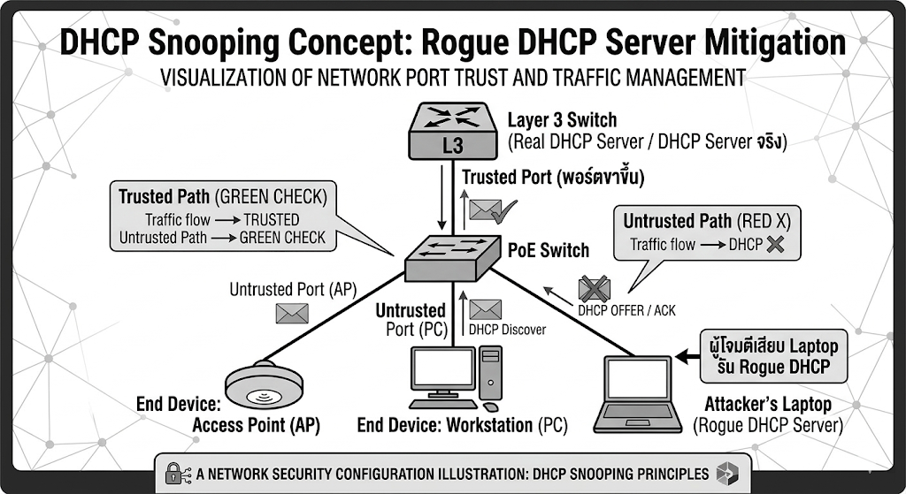

ภาพที่ 2.10 Trusted Port และ Untrusted Port
กฎที่ DHCP Snooping บังคับใช้บน Untrusted Port
DHCP | Message | ทิศทาง | ผล
DHCP | Discover | Discover | อนุญาต (Client ถามหา Server)
DHCP | Request | Client → | อนุญาต (Client ขอรับ IP)
DHCP | Release | Client → | อนุญาต (Client คืน IP)
DHCP | Offer | Server → | บล็อก (Server ปลอมตอบกลับ)
DHCP | ACK | Server → | บล็อก (Server ปลอมยืนยัน)
DHCP | NAK | Server → | บล็อก
DHCP Offer และ ACK ส่งออกจาก Untrusted Port ไม่ได้ เพราะนั่นหมายความว่ามี Server ปลอมอยู่ในเครือข่าย

DHCP Snooping Binding Table
หลังจาก Client ได้รับ IP จาก DHCP Server จริงสำเร็จ สวิตช์จะบันทึกข้อมูลลงใน Binding Table
#show ip dhcp snooping binding

MacAddress | IpAddress | Lease(sec) | Type | VLAN | Interface
AA:BB:CC:DD:EE:01 | 10.4.20.50 | 28800 | dynamic | 20 | Gi2/0/1
AA:BB:CC:DD:EE:02 | 10.4.30.101 | 28800 | dynamic | 30 | Gi2/0/2
AA:BB:CC:DD:EE:03 | 10.4.10.20 | 86400 | dynamic | 10 | Gi2/0/3

ตารางที่ 2.21 DHCP Snooping Binding Table
Binding Table บันทึกความสัมพันธ์ระหว่าง MAC Address, IP Address, VLAN, Interface และ Lease Time ซึ่งเป็นข้อมูลที่ DAI ใช้ในการตรวจสอบต่อไป
(2) Dynamic ARP Inspection (DAI)
การโจมตีแบบ ARP Spoofing (เป้าหมายของ DAI)
ARP ทำงานโดยการถาม "ใครมี IP x.x.x.x? บอก MAC Address มา" ตอบด้วย "ฉันมี IP นั้น MAC ของฉันคือ XX:XX:XX:XX:XX:XX" ARP ไม่มีกลไกยืนยันความถูกต้อง ใครก็ตอบได้ ผู้โจมตีส่ง Gratuitous ARP ปลอมบอกว่า "IP ของ Default Gateway (10.4.20.1) มี MAC ของฉัน" Client อัพเดต ARP Cache ของตัวเองทันทีโดยไม่ตรวจสอบ ทราฟฟิกที่ส่งไป Gateway จึงวิ่งมาหาผู้โจมตีแทน
หลักการทำงานละเอียด
DAI ทำงานต่อยอดจาก DHCP Snooping โดยใช้ Binding Table เป็นฐานข้อมูลอ้างอิง ตรวจสอบว่า ARP Packet ที่รับเข้ามาบน Untrusted Port มี IP-to-MAC ถูกต้องหรือไม่
กระบวนการตรวจสอบ ARP Packet ขั้นตอนละเอียด
- ARP packet เข้าสู่ untrusted port: สวิตช์รับ ARP request/reply จาก host
- ดึงข้อมูลจาก packet:
- Sender IP address
- Sender MAC address
- Target IP address (optional สำหรับ validation เพิ่มเติม)

- ตรวจสอบกับ DHCP Snooping Binding Table:
ช่องข้อมูลใน packet | Binding Table | ผลลัพธ์
Sender IP: 10.4.20.50  Sender MAC: AA:BB:CC:DD:EE:01 | IP-MAC-Port-VLAN ตรง | อนุญาต packet ผ่าน
Sender IP: 10.4.20.50  Sender MAC: EE:EE:EE:EE:EE:EE (ปลอม) | MAC ไม่ตรง | บล็อก + Log + Rate-limit ถ้าเกิน threshold
- การตรวจสอบเพิ่มเติม (configurable):
        - IP checksum ใน ARP header
        - Length ของ field ต่างๆ
        - Gratuitous ARP (GARP) validation
ตัวอย่าง log เมื่อบล็อก:
DAI: 10.4.20.50 AA:BB:CC:DD:EE:01 VLAN 10: 10.4.20.50 11:22:33:44:55:66 (Invalid)
กรณี ARP Attack: ผู้โจมตีส่ง ARP ปลอม
Attack vector: Man-in-the-Middle (MITM) โดย spoof เป็น gateway (เช่น IP 10.4.20.1)
ARP Reply ปลอม:
- Sender IP: 10.4.20.1 (gateway)
- Sender MAC: EE:EE:EE:EE:EE:EE (attacker)
DAI response:
- 10.4.20.1 ไม่มีใน binding table (gateway มัก static IP)
- บล็อก packet → Client ARP cache ไม่ update → Traffic ยังไป gateway จริง
ประโยชน์: ป้องกัน poisoning ARP table ของ victim

จัดการ Static IP Devices (ไม่มีใน Binding Table)
Static devices เช่น gateway, server, printer จะถูกบล็อกเพราะขาด entry ใน table แก้ไข 2 วิธีหลัก:
วิธี 1: ARP ACL (แนะนำสำหรับ selective validation)
arp access-list STATIC-DEVICES
permit ip host 10.4.20.1 mac host 00:11:22:33:44:55 ! Gateway
permit ip host 10.4.10.2 mac host AA:BB:CC:DD:EE:FF ! Server
ip arp inspection filter STATIC-DEVICES vlan 10
ACL นี้ whitelist เฉพาะ IP-MAC ที่อนุญาต ใช้กับ DAI validation
วิธี 2: Trusted Port
interface GigabitEthernet1/0/1 ! Uplink to L3 switch/router ip arp inspection trust
Trusted port ข้ามการตรวจสอบทั้งหมด (ใช้กับ uplink เท่านั้น เพื่อหลีกเลี่ยง risk)
ความสัมพันธ์ DHCP Snooping กับ DAI
DHCP Snooping
↓ (สร้าง dynamic binding)
Binding Table (IP ↔ MAC ↔ Port ↔ VLAN ↔ Lease time)
↓ (อ้างอิงฐานข้อมูล)
Dynamic ARP Inspection
↓ (validate ARP pkt)
Block spoofed ARP → ป้องกัน ARP poisoning
ข้อกำหนด
ต้องเปิด DHCP Snooping ก่อน (enable globally + per VLAN) มิเช่นนั้น DAI จะ drop ทุก ARP
คำสั่งเปิด DAI
ip arp inspection vlan 10
ip dhcp snooping ! Prerequisite
DAI ทำงาน rate-limiting ARP packets ด้วย (default 15 pkt/sec) ปรับได้ด้วย ip arp inspection limit rate 20 ตัวอย่างนี้ช่วยให้ network ปลอดภัยจาก layer 2 attack โดยไม่กระทบ performance มาก

2.2.6 Wireless LAN Controller (WLC)
Wireless LAN Controller (WLC) เป็นอุปกรณ์ที่ทำหน้าที่ควบคุมและบริหารจัดการ Access Point (AP) หลายตัวจากศูนย์กลาง ช่วยลดความซับซ้อนในการตั้งค่าและเพิ่มประสิทธิภาพในการบริหารเครือข่ายไร้สายภายในองค์กร แนวคิดนี้เรียกว่า Centralized Wireless Architecture ซึ่งเป็นแนวทางที่พัฒนาโดย Cisco Systems
หลักการทำงานของ WLC คือ เมื่อ Access Point ถูกเชื่อมต่อเข้ากับเครือข่าย จะทำการค้นหา Controller และสร้างการเชื่อมต่อผ่านโปรโตคอล CAPWAP (Control And Provisioning of Wireless Access Points) เพื่อรับการตั้งค่าจากส่วนกลาง ทำให้ผู้ดูแลระบบสามารถกำหนดค่า SSID, Security Policy, VLAN Mapping และ QoS ได้จากอุปกรณ์เดียว
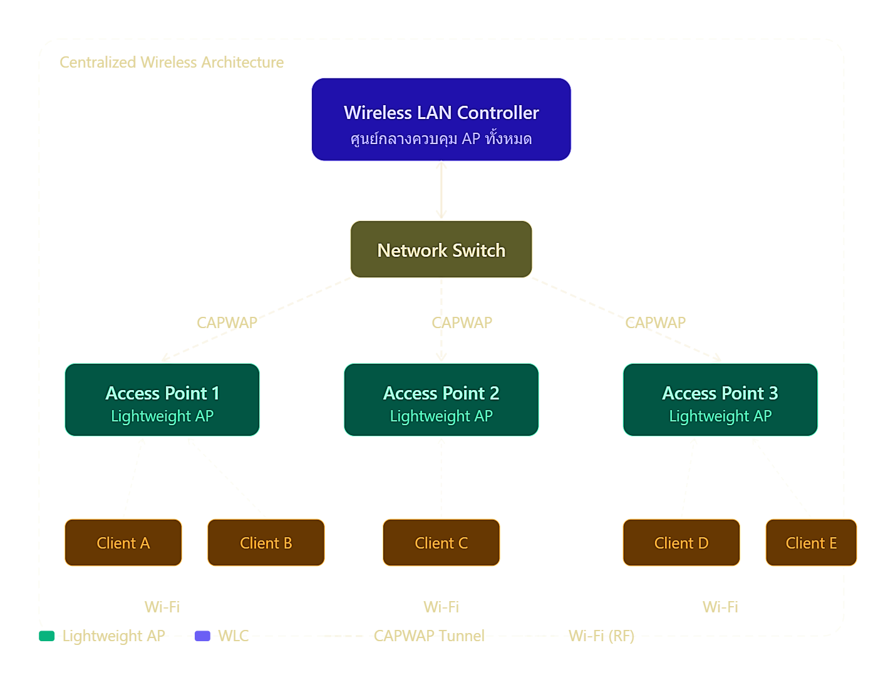

ภาพที่ 2.11 WLC Flow
แนวคิด Centralized Wireless Architecture
สถาปัตยกรรมแบบรวมศูนย์นี้แบ่งการทำงานของอุปกรณ์ออกเป็นสองส่วนชัดเจน คือ Control Plane (ระนาบการควบคุม) ซึ่งรันอยู่บน WLC และ Data Plane (ระนาบข้อมูล) ซึ่งส่งผ่านที่ AP แนวคิดนี้ต่างจาก Autonomous AP แบบเดิมที่ AP แต่ละตัวต้องดูแลตัวเองทุกอย่าง ทำให้เมื่อมี AP จำนวนมาก การบริหารจัดการจะซับซ้อนและไม่สอดคล้องกัน

หลักการทำงาน: กระบวนการ AP Join
เมื่อ Access Point แบบ Lightweight (LAP) ถูกเปิดใช้งานเป็นครั้งแรก จะผ่านกระบวนการ 4 ขั้นตอน ก่อนจะพร้อมให้บริการ Wi-Fi ได้
ขั้นที่ 1 Discovery
AP ค้นหา WLC ในเครือข่ายโดยใช้กลไกหลายอย่างตามลำดับ ได้แก่ การ Broadcast ใน Local Subnet, การสอบถาม DHCP Server ผ่านทาง Option 43, ทำการ Query DNS ด้วยชื่อ CISCO-CAPWAP-CONTROLLER.localdomain และหากเคยเชื่อมต่อมาก่อน จะจำ IP ของ WLC ไว้ใน NVRAM
ขั้นที่ 2 DTLS Handshake
เมื่อพบ WLC แล้ว AP จะสร้าง Tunnel ที่ปลอดภัยด้วย DTLS (Datagram Transport Layer Security) เพื่อยืนยันตัวตนและเข้ารหัส Control Traffic ระหว่าง AP กับ WLC
ขั้นที่ 3 Join & Config Download
AP ส่ง Join Request ผ่าน CAPWAP Control Channel และ WLC ตอบกลับด้วยการผลัก Configuration ทั้งหมดลงไปยัง AP ได้แก่ รายชื่อ SSID, Security Policy, Channel, Transmit Power และ QoS Policy
ขั้นที่ 4 Operational
AP พร้อมรับ Client เชื่อมต่อ โดย Data Traffic จาก Client จะถูก Encapsulate ผ่าน CAPWAP Data Tunnel ส่งกลับมายัง WLC ก่อน แล้วจึงส่งต่อไปยังปลายทางในเครือข่าย
CAPWAP Protocol
CAPWAP (RFC 5415) ใช้ UDP เป็น Transport และแบ่งการทำงานออกเป็น 2 Channel คือ Control Channel (UDP Port 5246) สำหรับ Configuration, Statistics และ Management Traffic และ Data Channel (UDP Port 5247) สำหรับ Encapsulate Data Frame จาก Wireless Client
ประโยชน์ที่ได้รับ
ผู้ดูแลระบบจะสามารถกำหนดค่า SSID, VLAN Mapping, Security Policy (WPA2/WPA3, 802.1X) และ QoS ได้จาก WLC เพียงตัวเดียว แทนที่จะต้องล็อกอินเข้า AP ทีละตัว นอกจากนี้ WLC ยังรองรับ RF Management อัตโนมัติ (Auto Channel Selection, Power Control) และฟีเจอร์ขั้นสูงอย่าง Seamless Roaming ระหว่าง AP โดยที่ Client ไม่ต้อง Re-authenticate ใหม่

2.2.7 Firewall และ NAT
Firewall เป็นกลไกสำคัญด้านความมั่นคงปลอดภัยเครือข่าย ทำหน้าที่ตรวจสอบและควบคุมทราฟฟิกข้อมูลระหว่างเครือข่ายภายในและเครือข่ายภายนอก โดยอาศัยกฎหรือ Policy ที่กำหนดขึ้นเพื่อพิจารณาอนุญาตหรือปฏิเสธการรับส่งข้อมูล การทำงานของ Firewall จะตรวจสอบข้อมูลจาก Source IP Address, Destination IP Address, Protocol และหมายเลขพอร์ต เพื่อป้องกันการเข้าถึงโดยไม่ได้รับอนุญาต
ปัจจุบัน Firewall ส่วนใหญ่มักใช้เทคนิค Stateful Inspection ซึ่งสามารถติดตามสถานะของการเชื่อมต่อและเพิ่มความแม่นยำในการกรองข้อมูล
NAT (Network Address Translation) เป็นกระบวนการแปลงหมายเลข IP Address ภายในเครือข่ายส่วนตัวให้เป็น Public IP Address สำหรับการออกสู่เครือข่ายอินเทอร์เน็ต มาตรฐานของ NAT ถูกกำหนดโดย Internet Engineering Task Force ใน RFC 3022 การใช้ NAT ช่วยประหยัด Public IP Address และเพิ่มระดับความปลอดภัย เนื่องจากอุปกรณ์ภายนอกไม่สามารถมองเห็นโครงสร้าง IP ภายในได้โดยตรง การทำงานร่วมกันระหว่าง Firewall และ NAT จึงเป็นพื้นฐานสำคัญของระบบรักษาความปลอดภัยเครือข่ายองค์กร
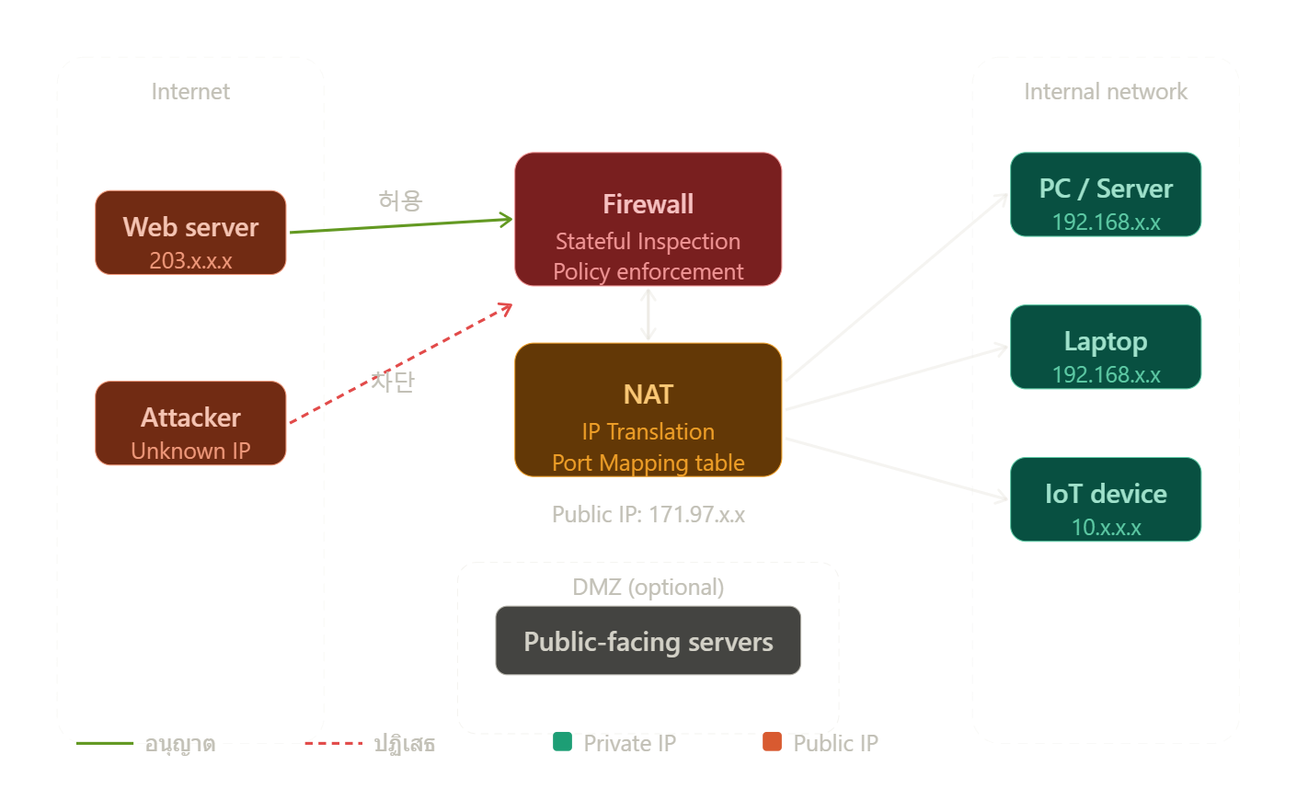

ภาพที่ 2.12 Firewall Topology
หลักการทำงาน
Firewall ทำการตรวจสอบแพ็กเก็ตโดยดูจาก 4 พารามิเตอร์หลัก คือ Source IP, Destination IP, Protocol (TCP/UDP/ICMP) และ Port Number แล้วนำไปเปรียบเทียบกับ Access Control List (ACL) หรือ Policy ที่ผู้ดูแลระบบกำหนดไว้ ผลลัพธ์จะเป็น PERMIT หรือ DENY
Stateful Inspection คือจุดต่างสำคัญจาก Packet Filter รุ่นเก่า โดย Firewall จะสร้าง Session Table เพื่อติดตามสถานะของทุก Connection โดยสถานะที่ใช้บ่อยได้แก่ NEW (Connection ใหม่), ESTABLISHED (ผ่านการ Handshake แล้ว), RELATED (เช่น FTP Data Channel ที่เปิดต่อจาก Control Channel) และ INVALID (แพ็กเก็ตที่ผิดปกติ)
ข้อดีของ Stateful คือสามารถอนุญาต Reply Packet จาก Internet กลับเข้ามาโดยอัตโนมัติ (เพราะ State เป็น ESTABLISHED) โดยที่ผู้ดูแลระบบไม่ต้องเขียน Rule สำหรับ Inbound Reply แยกต่างหาก ซึ่งต่างจาก Stateless ที่ต้องเขียน Rule สองทิศทางเสมอ
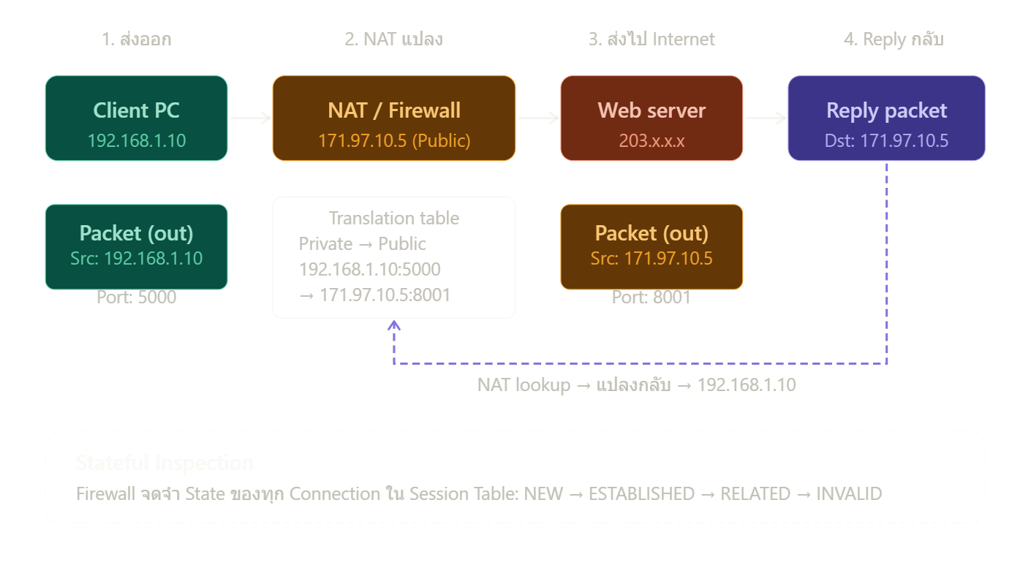

ภาพที่ 2.13 NAT Work
กระบวนการแปลง IP
NAT แบบที่ใช้ทั่วไปในองค์กรเรียกว่า PAT (Port Address Translation) หรือ NAT Overload ซึ่งให้ Client หลายเครื่องใช้ Public IP เดียวกันได้พร้อมกัน โดยอาศัย Port Number เป็นตัวแยกแยะแต่ละ Session
กระบวนการทำงานมี 4 ขั้นตอนดังที่เห็นในไดอะแกรม คือ Client ส่ง Packet ออกมาพร้อม Private IP → NAT บันทึกการแมปลงใน Translation Table และแทนที่ด้วย Public IP + Port ใหม่ → Packet ถึง Web Server โดย Server มองเห็นแค่ Public IP ขององค์กร → เมื่อ Reply กลับมา NAT ค้นหา Translation Table แล้วแปลง Destination กลับเป็น Private IP ของ Client ที่ถูกต้อง

ประโยชน์ร่วมกันของ Firewall + NAT
นอกจาก NAT จะช่วยประหยัด Public IP แล้ว ยังเพิ่มความปลอดภัยทางอ้อม เพราะอุปกรณ์ภายนอกไม่สามารถ Initiate Connection เข้ามาหา Private IP ได้โดยตรง (ต้องผ่าน NAT และ Firewall เสมอ) ในขณะที่ Firewall ทำหน้าที่ตรวจสอบ Policy อย่างชัดเจน ทั้งสองกลไกนี้จึงทำงานเสริมกัน โดยมักถูก Implement รวมกันในอุปกรณ์เดียว เช่น Cisco ASA, Palo Alto, หรือ pfSense

2.2.8 VPN และ Tailscale
Virtual Private Network (VPN) เป็นเทคโนโลยีที่ใช้สร้างเครือข่ายส่วนตัวเสมือนผ่านเครือข่ายสาธารณะ โดยอาศัยกระบวนการเข้ารหัสข้อมูลเพื่อรักษาความลับและความถูกต้องของข้อมูลระหว่างต้นทางและปลายทาง VPN ถูกใช้อย่างแพร่หลายสำหรับการเชื่อมต่อระยะไกลของผู้ใช้งานเข้าสู่เครือข่ายองค์กร หรือการเชื่อมต่อระหว่างสาขา เพื่อให้สามารถเข้าถึงทรัพยากรภายในได้อย่างปลอดภัยแม้อยู่ภายนอกสถานที่ตั้งจริง
ในโครงงานนี้มีการประยุกต์ใช้ Tailscale ซึ่งเป็นโปรโตคอล VPN สมัยใหม่ที่ออกแบบให้มีโครงสร้างเรียบง่าย ปลอดภัย และมีประสิทธิภาพสูง Tailscale ใช้อัลกอริทึมการเข้ารหัสที่ทันสมัย เช่น ChaCha20 และ Poly1305 และทำงานในระดับ Layer 3 โดยสร้างอินเทอร์เฟซเสมือนภายในระบบปฏิบัติการ การยืนยันตัวตนอาศัยระบบ Public Key และ Private Key ช่วยลดความซับซ้อนในการตั้งค่าเมื่อเทียบกับ VPN แบบดั้งเดิม อีกทั้งยังให้ประสิทธิภาพด้านความเร็วและค่า Latency ที่ต่ำ เหมาะสำหรับการใช้งานในสภาพแวดล้อมองค์กรขนาดเล็กถึงขนาดกลาง
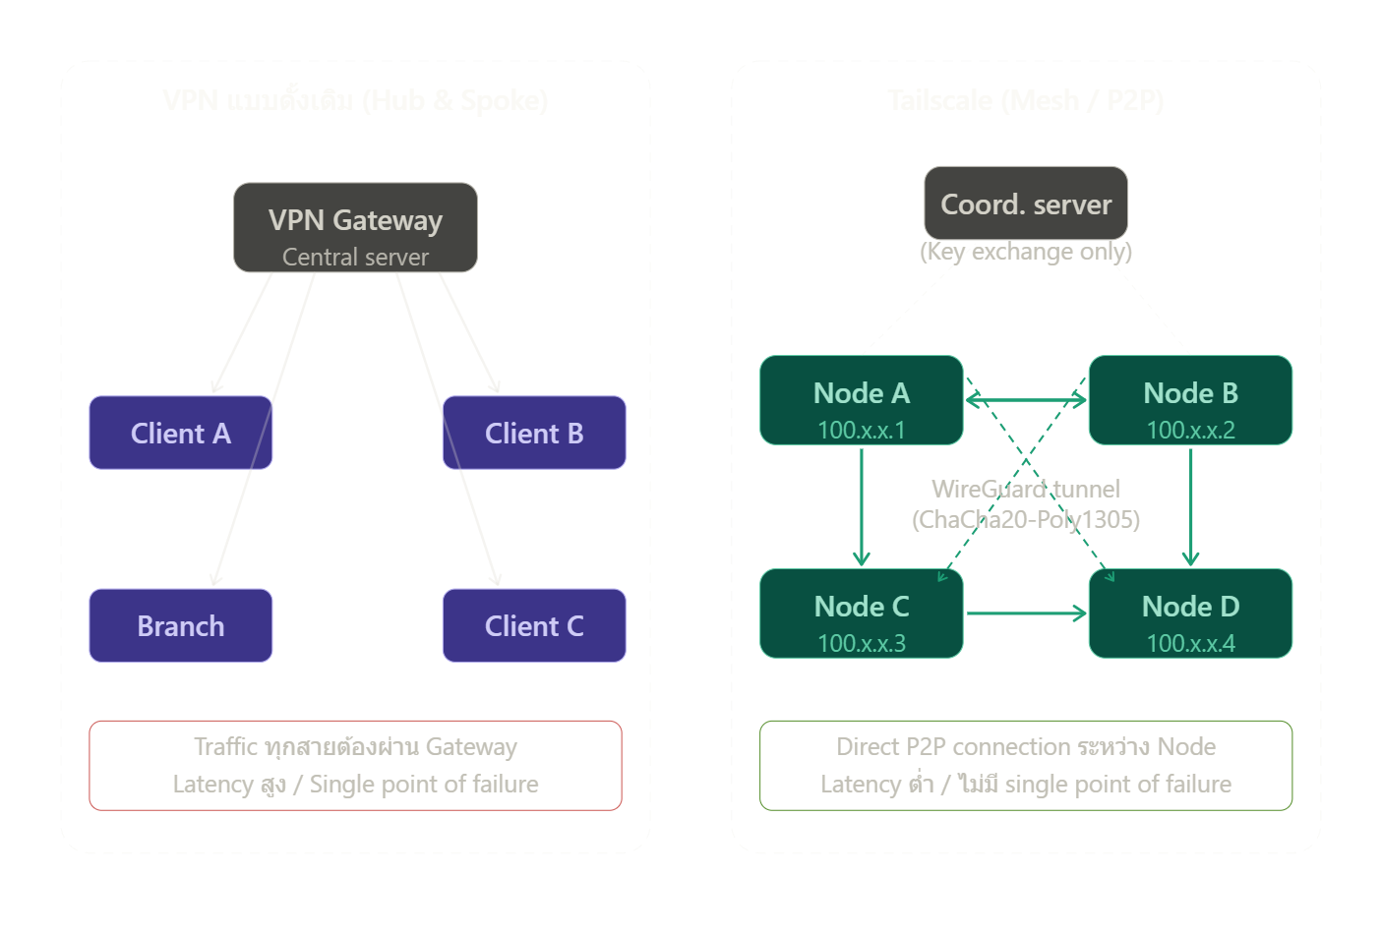

ภาพที่ 2.14 VPN Normal Vs Tailscale

ความแตกต่างเชิงโครงสร้างการทำงานของ Tailscale ในระดับ Layer ต่าง ๆ
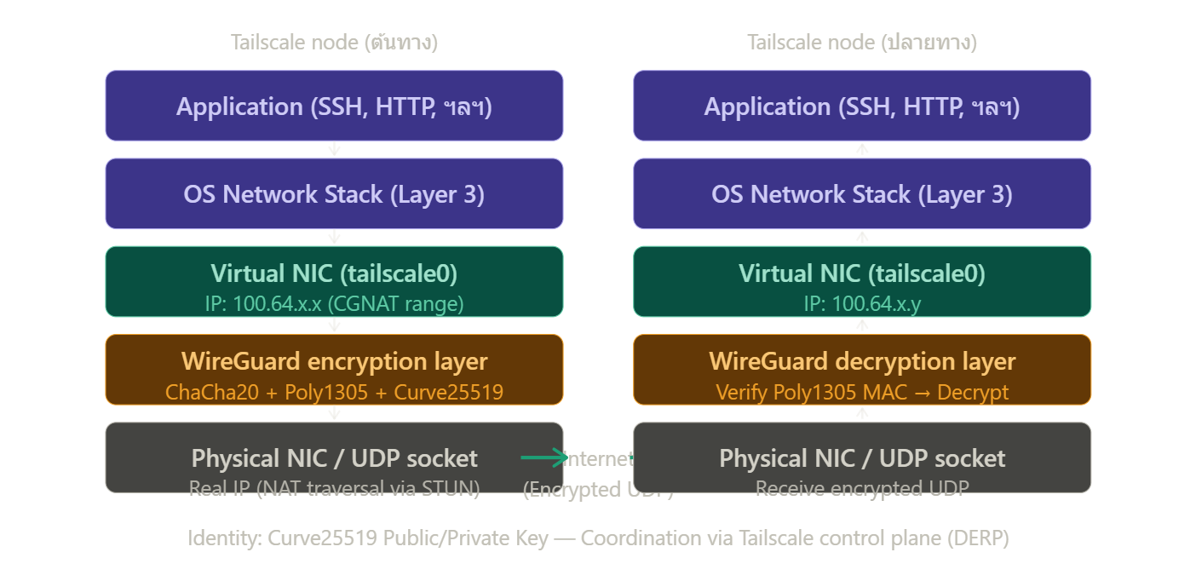

ภาพที่ 2.15 Tailscale Layer
VPN แบบดั้งเดิม Hub & Spoke
VPN แบบดั้งเดิม เช่น OpenVPN หรือ IPSec จะมี VPN Gateway ทำหน้าที่เป็นศูนย์กลาง (Hub) ที่ Traffic ทุกสายต้องวิ่งผ่าน แม้แต่การสื่อสารระหว่าง Client A กับ Client B ที่อยู่ในสาขาเดียวกัน ก็ยังต้องวนผ่าน Gateway ก่อน ทำให้เกิด Latency สูง และ Gateway กลายเป็น Single Point of Failure รวมถึงต้องจัดการ Certificate หรือ Pre-shared Key ด้วยตนเอง
Tailscale Mesh VPN บน WireGuard
Tailscale ถูกสร้างอยู่บน WireGuard Protocol ซึ่งเป็น VPN Protocol รุ่นใหม่ที่ได้รับการรวมเข้าไปใน Linux Kernel ตั้งแต่ Version 5.6 โครงสร้างการทำงานแบ่งออกเป็นสองส่วนหลัก
Control Plane คือ Tailscale Coordination Server ที่ทำหน้าที่แจกจ่าย Public Key ของแต่ละ Node และช่วยให้ Node ค้นพบกันได้ แต่ไม่มี Data Traffic ไหลผ่านเลย
Data Plane คือ WireGuard Tunnel ที่สร้างโดยตรงระหว่าง Node สองตัว (Peer-to-Peer) โดยใช้ NAT Traversal ผ่านเทคนิค STUN/DERP เพื่อเจาะผ่าน NAT และ Firewall ของเครือข่ายต้นทางและปลายทาง

กระบวนการเข้ารหัสและยืนยันตัวตน
Tailscale ใช้ชุดอัลกอริทึมที่ทันสมัยและมีประสิทธิภาพสูง ดังนี้
- Curve25519 สำหรับ Key Exchange (ECDH) และยืนยันตัวตนของแต่ละ Node
- ChaCha20 สำหรับ Symmetric Encryption ของ Data — เป็น Stream Cipher ที่ทำงานได้เร็วบน CPU ที่ไม่มี AES Hardware Acceleration
- Poly1305 สำหรับ Message Authentication Code (MAC) เพื่อตรวจสอบความถูกต้องและป้องกัน Tampering
ทั้งสามอัลกอริทึมนี้ทำงานร่วมกันใน WireGuard ซึ่งมีโค้ดเพียงประมาณ 4,000 บรรทัด เทียบกับ OpenVPN ที่มีกว่า 70,000 บรรทัด ทำให้ Attack Surface น้อยกว่ามาก
Virtual Interface: tailscale0
เมื่อติดตั้ง Tailscale บนอุปกรณ์ ระบบจะสร้าง Virtual Network Interface ชื่อ tailscale0 ขึ้นมาภายใน OS และกำหนด IP Address จาก Range 100.64.0.0/10 (CGNAT Range ตาม RFC 6598) ให้แต่ละ Node ได้รับ IP ที่คงที่และไม่ซ้ำกันทั่วทั้ง Tailnet Application ที่ต้องการสื่อสารระหว่าง Node เพียงแค่ Connect ไปยัง IP ในช่วงนี้ โดยไม่ต้องรู้ว่า Node ปลายทางอยู่ที่ใดในโลก

2.2.9 DMZ (Demilitarized Zone)
DMZ หรือ Demilitarized Zone เป็นแนวคิดในการออกแบบสถาปัตยกรรมเครือข่ายเพื่อเพิ่มความปลอดภัย โดยแยกส่วนของระบบที่ต้องให้บริการแก่ผู้ใช้งานภายนอกออกจากเครือข่ายภายในองค์กร เซิร์ฟเวอร์ที่อยู่ใน DMZ มักเป็นบริการสาธารณะ เช่น Web Server หรือ Application Server ซึ่งมีความเสี่ยงต่อการถูกโจมตีจากภายนอก การแยกเครือข่ายลักษณะนี้ช่วยจำกัดขอบเขตความเสียหาย หากเกิดเหตุการณ์ด้านความปลอดภัย ผู้โจมตีจะไม่สามารถเข้าถึงเครือข่ายภายในได้โดยตรง
การออกแบบ DMZ สามารถทำได้โดยการกำหนด VLAN แยกเฉพาะ และกำหนดกฎ Firewall ควบคุมการสื่อสารระหว่างเครือข่าย Internet, DMZ และ Internal Network อย่างเข้มงวด แนวทางดังกล่าวเป็นส่วนหนึ่งของการออกแบบ Network Security Architecture ที่แนะนำโดย Cisco Systems ซึ่งมุ่งเน้นหลักการป้องกันแบบหลายชั้น (Defense in Depth) เพื่อเพิ่มระดับความมั่นคงปลอดภัยของระบบโดยรวม
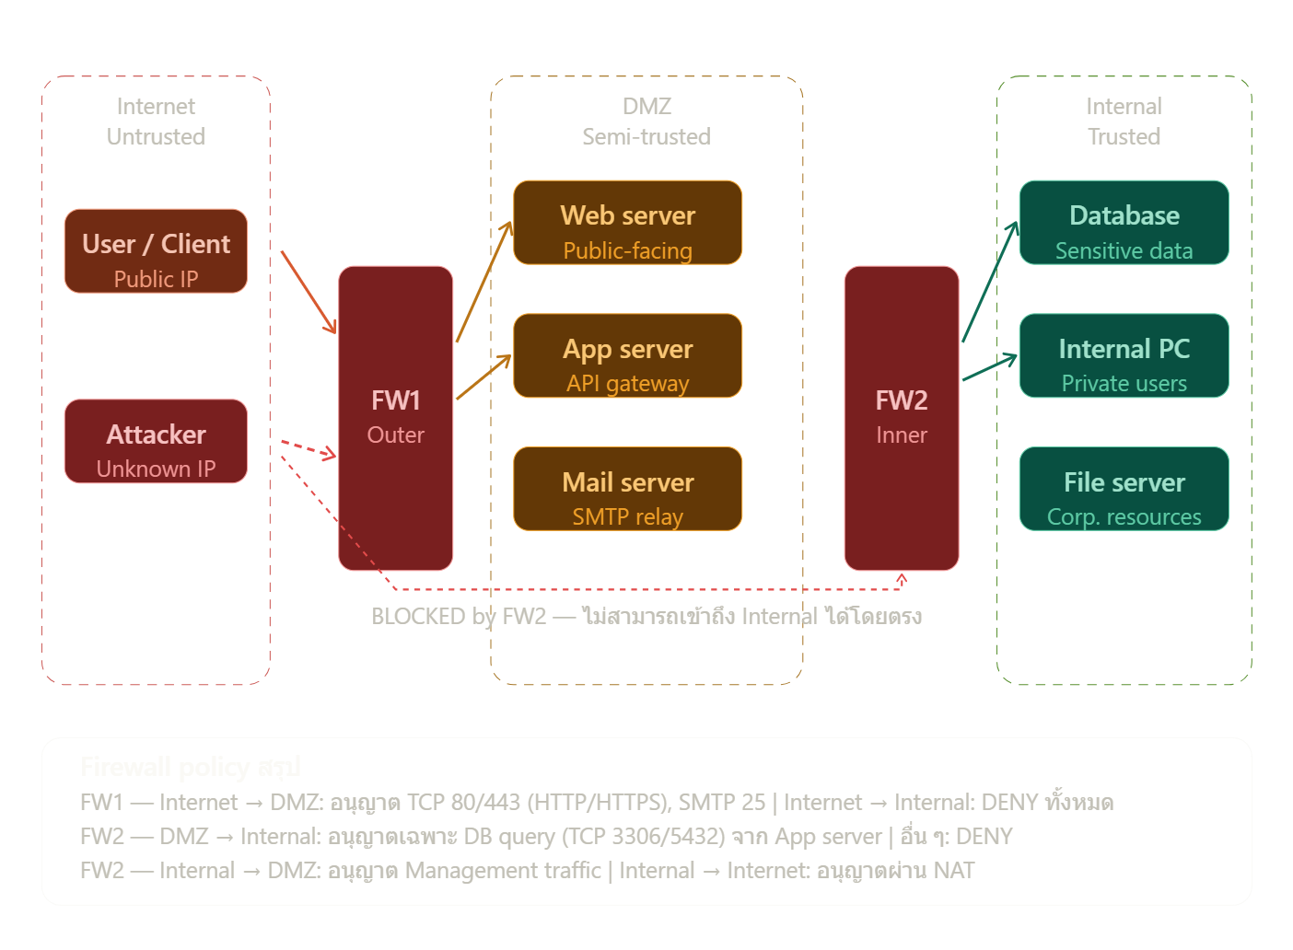

ภาพที่ 2.16 DMZ Flow

แนวคิดและที่มา
DMZ ยืมชื่อมาจากแนวคิดทางการทหาร หมายถึงพื้นที่กันชนระหว่างสองฝ่ายที่ทั้งคู่ไม่สามารถเข้ามาได้อย่างเสรี ในเชิงเครือข่าย DMZ คือ Zone ที่ถูกแยกออกจากทั้ง Internet และ Internal Network ด้วย Firewall สองชั้น ทำให้เซิร์ฟเวอร์ที่ต้องให้บริการสาธารณะสามารถถูกเข้าถึงจากภายนอกได้ โดยที่ถ้าถูก Compromise แล้วผู้โจมตีก็ยังไม่สามารถข้ามเข้า Internal Network ได้โดยตรง
โครงสร้างสองชั้น (Dual-Firewall Architecture)
รูปแบบที่แนะนำโดย Cisco และมาตรฐานอุตสาหกรรมใช้ Firewall สองตัวแยกกัน ไม่ใช่ตัวเดียวกันทำงานสองหน้าที่
1. Firewall ชั้นนอก (FW1)
คั่นระหว่าง Internet กับ DMZ มีหน้าที่หลักคืออนุญาตเฉพาะ Traffic ที่จำเป็น เช่น TCP port 80/443 เข้าสู่ Web Server และ SMTP เข้าสู่ Mail Relay พร้อม Block ทุก Connection ที่พยายามข้ามเข้า Internal โดยตรง
2. Firewall ชั้นใน (FW2)
คั่นระหว่าง DMZ กับ Internal Network มีกฎที่เข้มงวดที่สุดในระบบ อนุญาตให้ App Server ใน DMZ เชื่อมต่อ Database ใน Internal ได้เฉพาะ Port ที่กำหนด (เช่น TCP 3306 สำหรับ MySQL) เท่านั้น Traffic อื่นทั้งหมดถูก Deny
หลักการ Defense in Depth
DMZ เป็นการนำหลักการ Defense in Depth มาใช้จริง หัวใจของแนวคิดนี้คือการออกแบบให้ผู้โจมตีต้องฝ่าด่านรักษาความปลอดภัยหลายชั้นติดต่อกัน แทนที่จะวางใจชั้นเดียว ดังนั้นแม้ Web Server ใน DMZ ถูก Compromise สำเร็จ ผู้โจมตียังต้องเจาะ FW2 อีกชั้นก่อนจึงจะถึง Database หรือ Internal PC ซึ่งยากขึ้นอย่างมากเพราะ FW2 ไม่เปิด Port ใด ๆ จาก DMZ เข้าสู่ Internal เลย นอกจากที่กำหนดไว้อย่างชัดเจน
การ Implement ด้วย VLAN
ในองค์กรขนาดเล็กถึงกลาง DMZ มักถูก Implement ด้วยการกำหนด VLAN แยกต่างหาก (เช่น VLAN 10 = Internal, VLAN 20 = DMZ, VLAN 30 = Management) และกำหนด Inter-VLAN Routing Policy บน Layer 3 Switch หรือ Firewall แทนที่จะซื้อ Physical Firewall สองตัวแยกกัน แนวทางนี้ประหยัดค่าใช้จ่ายแต่ยังคงแยก Broadcast Domain และควบคุม Traffic ระหว่าง Zone ได้อย่างเข้มงวด
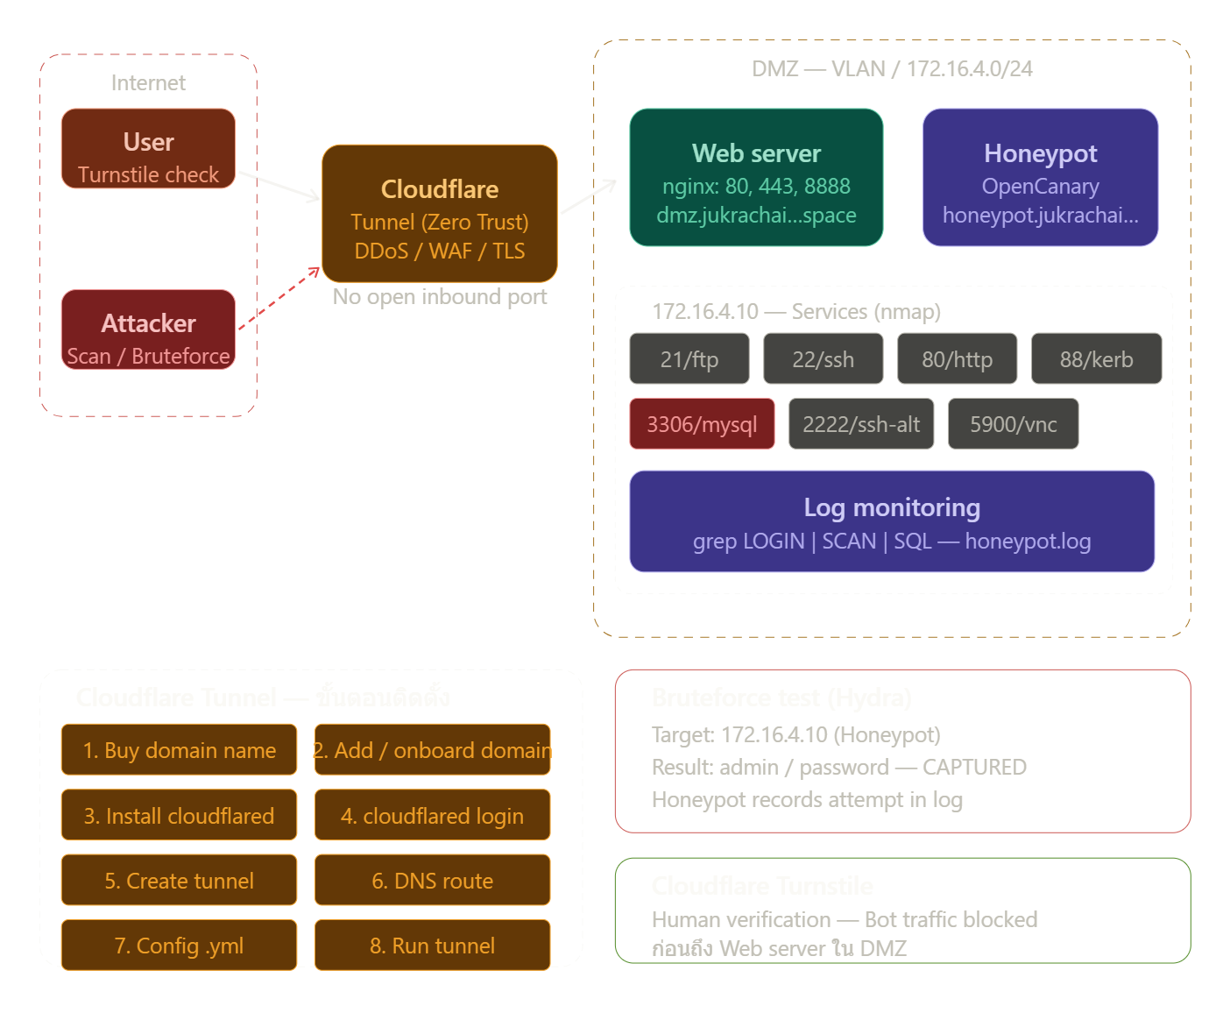

ภาพที่ 2.17 Cloudflare Implementation
สถาปัตยกรรมนี้แสดงให้เห็น Defense in Depth สองระดับซ้อนกัน คือ Cloudflare Turnstile กรอง Bot ก่อนเข้า DMZ และ Honeypot ทำหน้าที่ล่อและบันทึกพฤติกรรมของผู้ที่เจาะผ่าน Perimeter มาได้ โดย Internal Network ยังถูกป้องกันด้วย Firewall ชั้นในอีกชั้นหนึ่ง
Cloudflare Tunnel (Zero Trust Ingress)
แทนที่จะเปิด Inbound Port บน Firewall แบบดั้งเดิม โครงงานใช้ Cloudflare Tunnel ซึ่งให้ cloudflared daemon บน DMZ Server สร้าง Outbound Connection ออกไปหา Cloudflare Edge เท่านั้น ผลคือ DMZ Server ไม่มี Public IP โดยตรงและไม่ต้องเปิด Port ใด ๆ จากภายนอกเข้ามาเลย ลด Attack Surface ได้อย่างมาก
โดเมนที่ Publish ออกสู่ Internet มี 2 รายการ ได้แก่
- dmz.jukrachai-crybaby.space สำหรับ Web Server
- honeypot.jukrachai-crybaby.space สำหรับระบบ Honeypot
ทั้งสองใช้ Cloudflare Turnstile คัดกรอง Bot Traffic ก่อนที่ Request จะผ่านเข้ามาถึง nginx

การทำงานของ Cloudflare Turnstile
Cloudflare Turnstile เป็น CAPTCHA Alternative ที่ Cloudflare พัฒนาขึ้นเพื่อแยกแยะระหว่างผู้ใช้งานจริง (Human) กับ Bot โดยไม่จำเป็นต้องให้ผู้ใช้แก้ปริศนาภาพหรือพิมพ์ตัวอักษรบิดเบี้ยวแบบ CAPTCHA ดั้งเดิม ทำให้ประสบการณ์ผู้ใช้งานดีขึ้นในขณะที่ยังคงความปลอดภัยไว้ได้
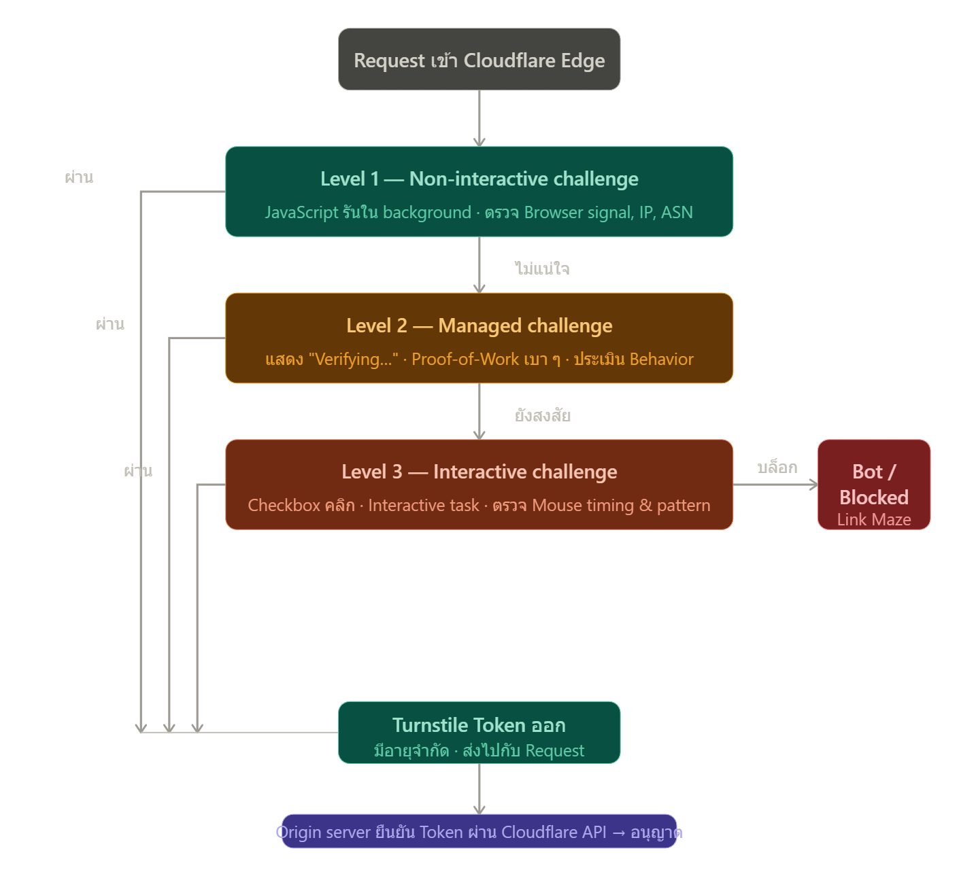

ภาพที่ 2.18 แผนภาพแสดงกระบวนการตรวจสอบ 3 ระดับของ Cloudflare Turnstile
Level 1 (Teal) ทำงานใน Background ทั้งหมด ผู้ใช้ไม่เห็นอะไรเลย เหมาะกับ Request ที่ Signal ชัดเจนว่าเป็นมนุษย์
Level 2 (Amber) แสดงแถบ "Verifying..." สั้น ๆ พร้อม Proof-of-Work เบา ๆ ใช้กับ Request ที่ Signal คลุมเครือ
Level 3 (Coral) ให้ผู้ใช้โต้ตอบจริง เช่น คลิก Checkbox ใช้กับ Request ที่น่าสงสัยสูง
Request ที่ไม่ผ่านระดับใดเลยจะถูกส่งไปยัง Link Maze (กล่องแดง) ส่วน Request ที่ผ่านจากระดับใดก็ตามจะได้รับ Turnstile Token ก่อนส่งต่อไปยัง Origin Server เพื่อยืนยันครั้งสุดท้าย

หลักการทำงานภายใน
Turnstile ทำงานโดยรัน JavaScript Widget บน Browser ของผู้เข้าชม แล้วเก็บรวบรวม Signal จำนวนมากเพื่อประเมินว่า Request นั้นมาจากมนุษย์จริงหรือไม่ Signal ที่ใช้ประเมิน ได้แก่
- Browser Environment Signals
ตรวจสอบว่า Browser มีคุณสมบัติตรงกับ Browser จริงหรือไม่ เช่น JavaScript Engine Behavior, Canvas Fingerprint, WebGL Rendering, Font List และ Screen Properties ซึ่ง Headless Browser หรือ Automated Tool มักให้ค่าที่ผิดปกติหรือขาดหายไป
- Behavioral Signals
วิเคราะห์รูปแบบการเคลื่อนที่ของ Mouse, การ Scroll, Timing ระหว่าง Event และ Interaction Pattern โดยรวม มนุษย์มีรูปแบบที่ไม่สม่ำเสมอและซับซ้อนกว่า Bot ที่มักเคลื่อนที่เป็นเส้นตรงหรือมี Timing สม่ำเสมอเกินไป
- Network Signals
ตรวจสอบ IP Reputation, ASN History, Geolocation Consistency และ TLS Fingerprint ว่าตรงกับ User-Agent ที่อ้างหรือไม่
- Cloudflare Threat Intelligence
ใช้ข้อมูลจากทราฟฟิกกว่า 20% ของ Internet ที่ผ่าน Cloudflare Network เพื่อระบุ IP และ Pattern ที่เป็นที่รู้จักว่าเป็น Bot หรือ Malicious Actor

Nginx Port Configuration
nginx ฟัง 3 Port บน DMZ Server ได้แก่ TCP 80 (HTTP), TCP 443 (HTTPS) และ TCP 8888 (Custom/Admin) ทำงานในสองกระบวนการคือ Master Process ที่รันเป็น root และ Worker Process ที่ Downgrade เป็น nobody เพื่อจำกัด Privilege
OpenCanary Honeypot
ระบบ Honeypot ใช้ OpenCanary ซึ่งเปิดให้บริการ Services ปลอมหลายรายการบน 172.16.4.10 ตามผล nmap ได้แก่ FTP (21), SSH (22/2222), HTTP Apache 2.2 (80), Kerberos (88), MySQL 5.5 (3306) และ VNC (5900) ซึ่งล้วนเป็น Version เก่าที่มีช่องโหว่จริงเพื่อดึงดูดผู้โจมตี
Log ถูกบันทึกไว้ที่ ~/honeypot/logs/honeypot.log และสามารถวิเคราะห์แยกประเภทได้ด้วย grep LOGIN, grep SCAN และ grep SQL เพื่อวัดปริมาณและประเภทของการโจมตีที่เกิดขึ้นจริง
แนวคิดของ Honeypot และเหตุใดจึงใช้ Version เก่า
Honeypot ที่มีประสิทธิภาพต้องผ่านการทดสอบ "ความน่าเชื่อถือ" สองระดับ ระดับแรกคือผ่าน Automated Scanner ที่ตรวจสอบ Banner และ Version String เพื่อหา CVE ที่รู้จัก และระดับที่สองคือผ่านสายตาของผู้โจมตีที่มีประสบการณ์ซึ่งจะสังเกตพฤติกรรมที่ผิดปกติ
การเลือก Version เก่าโดยเจตนาจึงไม่ใช่ความประมาท แต่เป็นกลยุทธ์ที่ออกแบบมาเพื่อเพิ่มความน่าสนใจของ Target กล่าวคือ Apache 2.2 มี CVE ที่ถูกใช้จริงกว่า 40 รายการในฐานข้อมูล NVD และ MySQL 5.5 มีช่องโหว่ที่ Exploit ได้หลายรายการ Automated Scanner ที่มองหาเหยื่อจึงจัดลำดับความสำคัญ Target นี้สูงและโต้ตอบกับมันมากกว่า Server ที่รัน Version ปัจจุบัน

วิเคราะห์ Service แต่ละรายการที่ Nmap ตรวจพบ
- FTP Port 21
เป็น Protocol ที่ส่งข้อมูลแบบ Plaintext ไม่มีการเข้ารหัส ผู้โจมตีมักทดสอบ Anonymous Login ก่อนเป็นอันดับแรก เพราะ FTP Server ที่กำหนดค่าผิดพลาดจำนวนมากยังเปิด Anonymous Access ไว้ OpenCanary จำลอง FTP Banner และรับ Credential ทุกชุดโดยบันทึก Username และ Password ที่ส่งเข้ามา
- SSH Port 22 และ 2222
Port 22 เป็นเป้าหมาย Brute Force ที่ถูกโจมตีบ่อยที่สุดบน Internet โดยมีการประมาณการว่า SSH Server ที่เปิดสู่สาธารณะจะได้รับ Login Attempt หลักพันถึงหลักหมื่นครั้งต่อวัน Port 2222 ถูกเพิ่มเพราะผู้ดูแลระบบมักย้าย SSH ออกจาก Port 22 เพื่อลด Noise และผู้โจมตีที่มีประสบการณ์รู้ Pattern นี้ดีจึง Scan Port สำรองที่ใช้กันทั่วไปด้วย
- HTTP Port 80
Apache 2.2 นอกจาก CVE แล้ว การเลือก Apache 2.2 ยังทำให้ Web Scanner อัตโนมัติเช่น Nikto, Nuclei และ Metasploit ส่ง Exploit Payload จริงมาทดสอบ ทำให้ Log ได้รับข้อมูลที่มีคุณค่าสูง เช่น Path ที่ Scanner พยายามเข้าถึง เช่น /wp-login.php, /admin, /.env, /phpmyadmin และ Payload ที่ใช้ทดสอบ
- Kerberos Port 88
การเปิด Port 88 ส่งสัญญาณให้ผู้โจมตีเข้าใจว่ามี Windows Active Directory Domain Controller อยู่ในเครือข่าย ซึ่งดึงดูดการโจมตีเฉพาะทางอย่าง AS-REP Roasting และ Kerberoasting โดยผู้โจมตีที่เชี่ยวชาญด้าน Windows Environment เป็นพิเศษ
- MySQL Port 3306
Version 5.5 MySQL 5.5 หมดอายุการรองรับ (End of Life) ตั้งแต่ปี 2561 และมี CVE เกี่ยวกับ Authentication Bypass รวมถึง Remote Code Execution ที่เป็นที่รู้จัก Automated Scanner เช่น SQLMap จะตรวจพบ Version นี้และส่ง Probe หลายรูปแบบ Log ที่ได้จึงมีทั้ง SQL Injection Payload และ Credential ที่ใช้ Brute Force

- VNC Port 5900
Remote Desktop Protocol ที่มักถูกตั้งค่า Password ง่าย ๆ หรือไม่มี Authentication เลย ผู้โจมตีใช้ Automated Tool เช่น vnc-brute ใน Nmap เพื่อทดสอบ Password ทั่วไป Log ที่ได้แสดง Password ที่ผู้โจมตีเชื่อว่าน่าจะใช้ได้กับ Remote Desktop
Hydra Bruteforce Test
Hydra เป็น Network Login Cracker แบบ Open-source พัฒนาโดย THC (The Hacker's Choice) ออกแบบมาเพื่อทดสอบความแข็งแกร่งของ Authentication โดยส่ง Credential จำนวนมากไปยัง Service เป้าหมายในเวลาสั้นที่สุด ใช้งานได้กับ Protocol มากกว่า 50 รายการ เช่น SSH, FTP, HTTP, MySQL, VNC, RDP และ SMB
การทดสอบด้วย Hydra ยืนยันว่า Honeypot ทำงานถูกต้อง เมื่อส่ง Credential admin/password ไปยัง HTTP Form บน 172.16.4.10:80 ระบบ "ยอมรับ" การเข้าสู่ระบบและบันทึก Event ลง Log ซึ่งเป็นพฤติกรรมที่ต้องการจาก Honeypot เพื่อ Capture ข้อมูลของผู้โจมตีไว้วิเคราะห์ต่อไป
สถาปัตยกรรมการทำงานของ Hydra แบบ Parallel Multi-threaded ตั้งแต่ต้นจนจบ
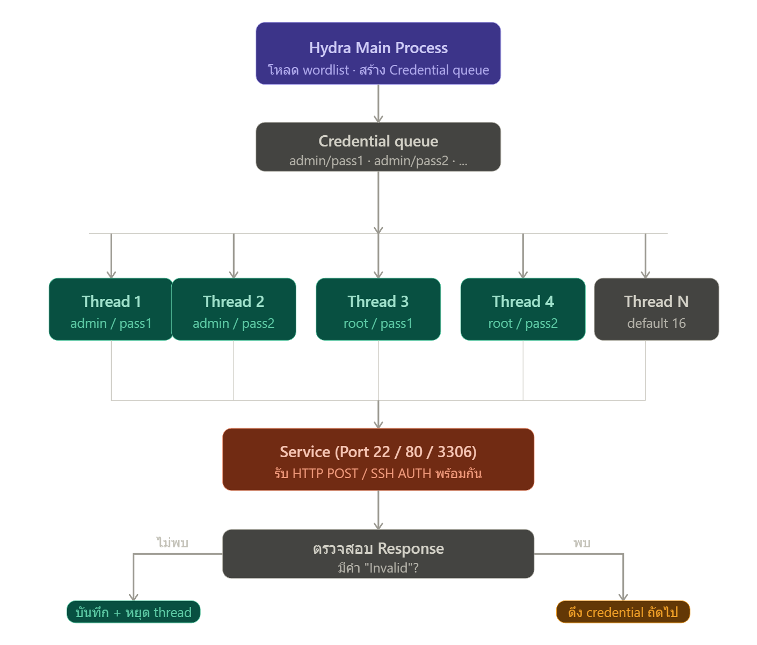

ภาพที่ 2.19 สถาปัตยกรรมของ hydra

2.2.10 OSI Model และ TCP/IP Model
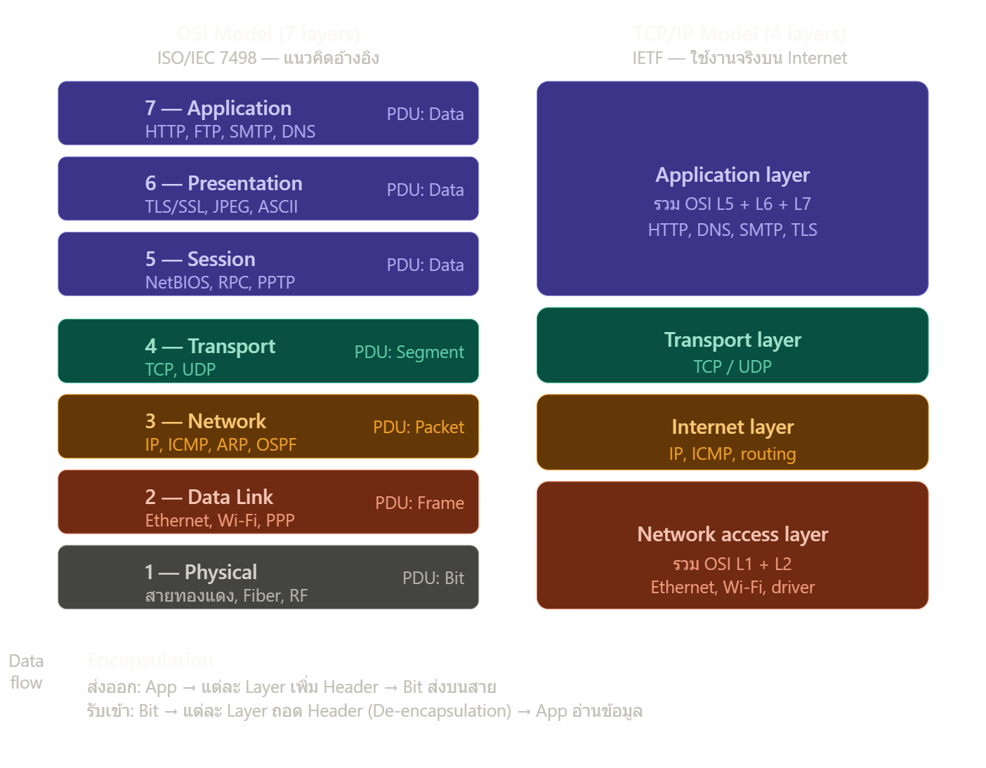

ภาพที่ 2.20 OSI vs TCP
(1) OSI Model
OSI Model (Open Systems Interconnection Model) เป็นโมเดลเชิงแนวคิดที่ใช้สำหรับอธิบายโครงสร้างการทำงานของระบบเครือข่ายคอมพิวเตอร์ โดยแบ่งกระบวนการสื่อสารออกเป็น 7 ชั้น (7 Layers) เพื่อแยกหน้าที่การทำงานอย่างชัดเจน ทำให้เข้าใจ ออกแบบ และแก้ไขปัญหาเครือข่ายได้ง่ายขึ้น
แต่ละเลเยอร์มีการแลกเปลี่ยนข้อมูลกันในรูปแบบของหน่วยข้อมูลโปรโตคอล (Protocol Data Unit: PDU) ซึ่งแตกต่างกันไปตามหน้าที่ของแต่ละชั้น โดยลำดับเลเยอร์จากบนลงล่าง มีดังนี้
Layer 7 – Application เป็นชั้นที่ติดต่อโดยตรงกับแอปพลิเคชันของผู้ใช้งานให้บริการด้านเครือข่าย เช่น การท่องเว็บ การรับส่งอีเมล และการโอนถ่ายไฟล์
Layer 6 – Presentation ทำหน้าที่แปลงรูปแบบข้อมูลให้เหมาะสมก่อนส่งผ่านเครือข่าย รวมถึงการเข้ารหัส (Encryption) และการบีบอัดข้อมูล (Compression)
Layer 5 – Session ควบคุมการสร้าง การคงอยู่ และการยุติเซสชันระหว่างอุปกรณ์ที่สื่อสารกัน รวมถึงการซิงโครไนซ์ข้อมูล
Layer 4 – Transport รับผิดชอบการส่งข้อมูลแบบครบถ้วนและเชื่อถือได้ ควบคุมการไหลของข้อมูล และตรวจสอบความถูกต้องของข้อมูล
Layer 3 – Network ทำหน้าที่กำหนดเส้นทาง (Routing) และจัดการที่อยู่เครือข่าย เพื่อส่งแพ็กเก็ตข้อมูลระหว่างเครือข่ายต่าง ๆ
Layer 2 – Data Link จัดการการสื่อสารภายในเครือข่ายเดียวกัน ควบคุมการเข้าถึงสื่อกลาง และตรวจสอบความผิดพลาดที่เกิดจากชั้นกายภาพ
Layer 1 – Physical เกี่ยวข้องกับองค์ประกอบทางกายภาพ เช่น สายสัญญาณ อุปกรณ์เชื่อมต่อ และสัญญาณไฟฟ้าหรือคลื่นที่ใช้ส่งข้อมูล
OSI Model ถูกพัฒนาโดย ISO เพื่อเป็น Reference Model ที่เป็นกลาง ไม่ผูกกับ Protocol ใดโดยเฉพาะ ประโยชน์หลักคือช่วยให้วิศวกรสามารถวิเคราะห์ปัญหาเครือข่ายได้แบบ "Divide and Conquer" เช่น ถ้า Ping ไม่ผ่านแต่ Link Light ติด แปลว่าปัญหาอยู่เหนือ Layer 1 ขึ้นไป เป็นต้น
แต่ละชั้นสื่อสารกับชั้นเดียวกันในฝั่งตรงข้าม (Peer-to-peer) ผ่านหน่วยข้อมูลที่เรียกว่า PDU โดยชั้นบนส่งข้อมูลลงมาให้ชั้นล่างเพิ่ม Header เรียกว่า Encapsulation และขารับจะถอด Header ออกทีละชั้นจึงเรียกกระบวณการนั้นว่า De-encapsulation
สิ่งสำคัญที่ควรจดจำคือ Layer ที่อุปกรณ์ต่าง ๆ ทำงาน ได้แก่ Hub และ Repeater ทำงานที่ Layer 1, Switch ทำงานที่ Layer 2 (ใช้ MAC Address), Router ทำงานที่ Layer 3 (ใช้ IP Address) และ Firewall / Load Balancer มักทำงานที่ Layer 4 ขึ้นไป

(2) TCP/IP Model
TCP/IP Model เป็นโมเดลที่ใช้งานจริงในระบบเครือข่ายอินเทอร์เน็ต แบ่งโครงสร้างออกเป็น 4 ชั้น โดยรวมบางเลเยอร์ของ OSI เข้าด้วยกัน โดยโครงสร้างของ TCP/IP Model มีดังนี้
1) Application Layer
รวมหน้าที่ของ Application, Presentation และ Session ในโมเดล OSI ทำหน้าที่จัดการโปรโตคอลระดับสูง การแสดงผลข้อมูล และการควบคุมเซสชัน
2) Transport Layer
ทำหน้าที่คล้ายกับ Transport Layer ของ OSI รับผิดชอบการส่งข้อมูลแบบเชื่อถือได้ การควบคุมการไหลของข้อมูล และการตรวจสอบความถูกต้อง
3) Internet Layer
เทียบเท่ากับ Network Layer ของ OSI ทำหน้าที่กำหนดเส้นทางและส่งต่อแพ็กเก็ตระหว่างเครือข่าย
4) Network Access Layer (Data Link Layer)
รวมหน้าที่ของ Data Link และ Physical Layer ใน OSI ทำหน้าที่ควบคุมการเชื่อมต่อทางกายภาพและการสื่อสารภายในเครือข่ายเดียวกัน
TCP/IP Model เป็นพื้นฐานของการสื่อสารบนอินเทอร์เน็ตในปัจจุบัน และถูกกำหนดมาตรฐานโดย Internet Engineering Task Force
TCP/IP Model เกิดขึ้นก่อน OSI Model และถูกออกแบบควบคู่กับ Protocol Suite ของ ARPANET ที่พัฒนาเป็น Internet ในปัจจุบัน IETF เป็นองค์กรที่ดูแลมาตรฐานนี้ผ่าน RFC ต่าง ๆ
การที่ TCP/IP รวม OSI Layer 5, 6, 7 เข้าไว้ใน Application Layer เดียวกัน สะท้อนแนวคิด "End-to-end principle" ที่ว่าความซับซ้อนควรอยู่ที่ปลายทาง (Application) ไม่ใช่ที่ Network ส่วนกลาง ทำให้ Protocol ใหม่ ๆ เพิ่มเข้ามาได้โดยไม่ต้องแก้ Infrastructure

กระบวนการ Encapsulation ที่เกิดขึ้นเมื่อส่งข้อมูล
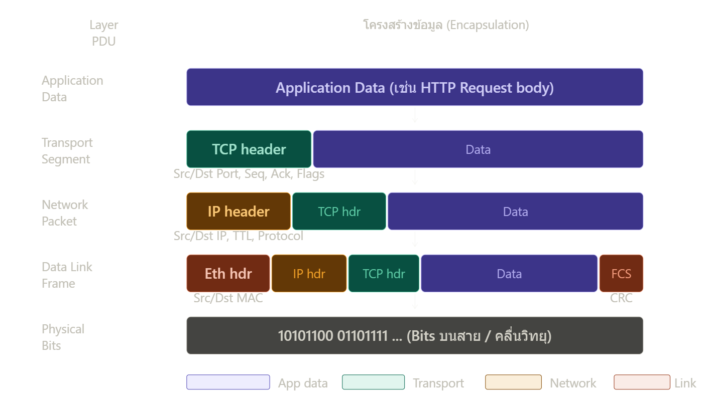

ภาพที่ 2.21 กระบวณการ encapsulation
จากภาพจะเห็นว่าเมื่อ Application ส่ง HTTP Request ออกไป แต่ละ Layer จะห่อหุ้มข้อมูลด้วย Header ของตัวเองตามลำดับ โดย Transport Layer เพิ่ม TCP Header (Source/Destination Port, Sequence Number, Flags), Network Layer เพิ่ม IP Header (Source/Destination IP, TTL), Data Link Layer เพิ่มทั้ง Ethernet Header (MAC Address) และ FCS Trailer สำหรับตรวจสอบ Error และสุดท้าย Physical Layer แปลงทั้งหมดให้เป็น Bit Stream ที่ส่งบนสาย

2.3 หลักการด้านความมั่นคงปลอดภัยเครือข่าย (Network Security Principles)
Network Security Principles
การออกแบบระบบเครือข่ายสำหรับองค์กรจำเป็นต้องคำนึงถึงหลักการด้านความมั่นคงปลอดภัยสารสนเทศ (Information Security) เพื่อป้องกันความเสี่ยงจากการโจมตีทางไซเบอร์ การเข้าถึงโดยไม่ได้รับอนุญาต ตลอดจนความเสียหายที่อาจเกิดขึ้นกับข้อมูลและระบบเครือข่าย แนวคิดพื้นฐานที่ได้รับการยอมรับในระดับสากล ได้แก่ หลักการ CIA Triad และแนวคิด Defense in Depth ซึ่งปรากฏอยู่ในแนวทางด้านความมั่นคงปลอดภัยของ National Institute of Standards and Technology (NIST)
ในบริบทของโครงงาน หลักการ CIA Triad และ Defense in Depth ถูกนำมาใช้ผ่านการออกแบบ Network Segmentation (VLAN), DMZ, Firewall Policy และการใช้ Tailscale VPN สำหรับ Remote Access อย่างปลอดภัย ซึ่งแต่ละอย่างช่วยเพิ่มความแข็งแกร่งให้กับชั้นที่แตกต่างกันของ Defense in Depth
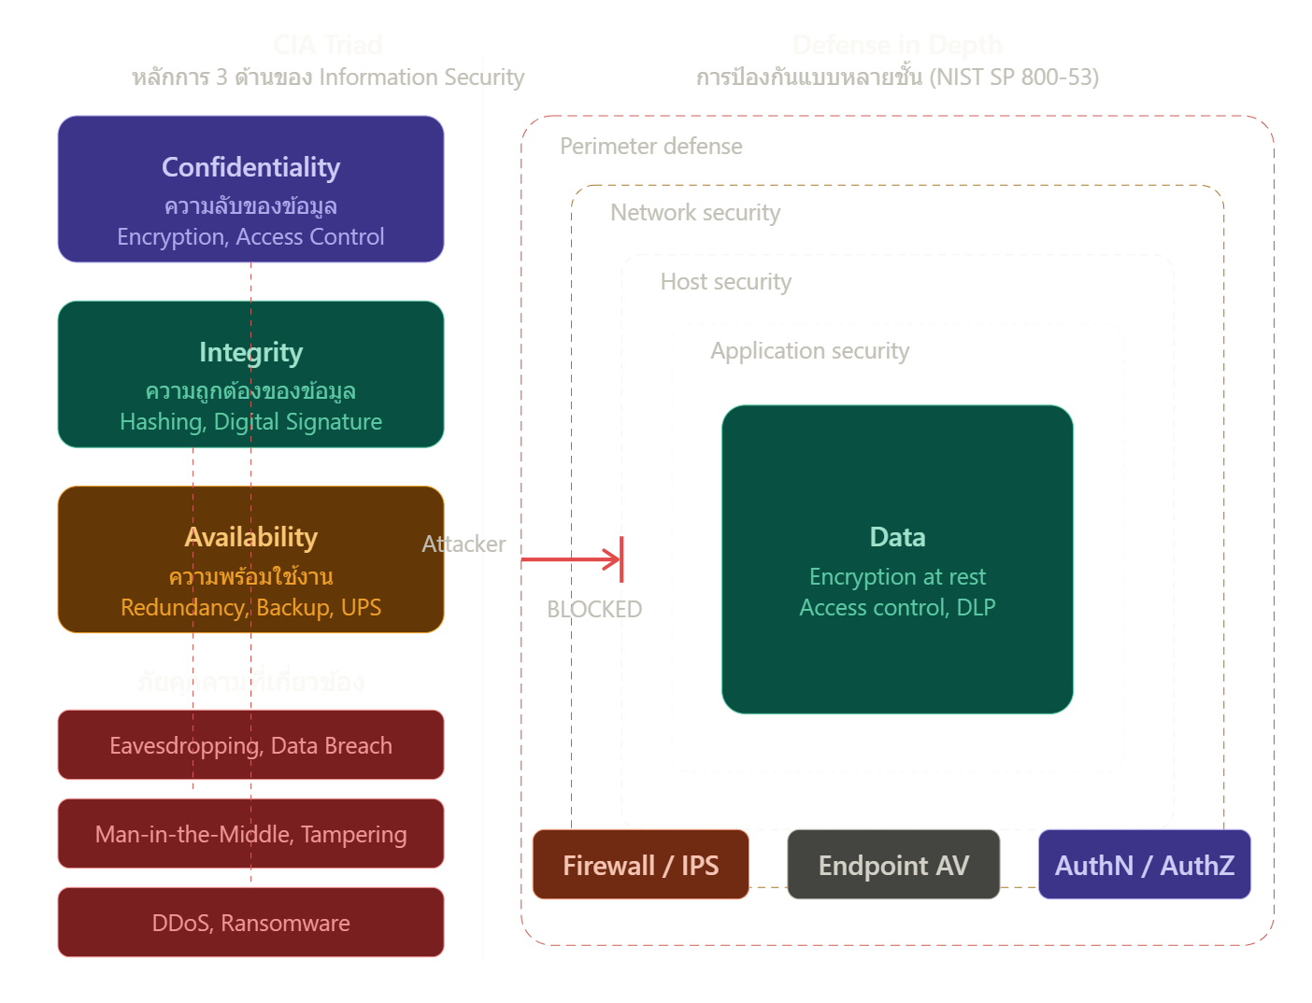

ภาพที่ 2.22 CIA and Defense in Depth

2.3.1 CIA Triad
CIA Triad เป็นกรอบแนวคิดพื้นฐานของความมั่นคงปลอดภัยสารสนเทศ ประกอบด้วย 3 องค์ประกอบหลัก ได้แก่ Confidentiality, Integrity และ Availability ซึ่งเป็นเป้าหมายสำคัญของการออกแบบระบบเครือข่ายที่ปลอดภัย
1) Confidentiality (การรักษาความลับ) หมายถึง การป้องกันไม่ให้ข้อมูลถูกเข้าถึงโดยบุคคลหรือระบบที่ไม่ได้รับอนุญาต
ในโครงงานได้มีการประยุกต์ใช้หลัก Confidentiality ผ่านการแบ่ง VLAN แยกเครือข่ายออกเป็น Management, Corporate, Guest และ DMZ เพื่อลดการเข้าถึงข้ามเครือข่ายโดยไม่จำเป็น มีการกำหนด ACL เพื่อควบคุมสิทธิ์การสื่อสารระหว่าง VLAN รวมถึงการใช้งาน VPN สำหรับการเชื่อมต่อจากภายนอก ซึ่งมีการเข้ารหัสข้อมูลระหว่างทาง (Encrypted Tunnel) นอกจากนี้ยังมีการแยก Guest Network ออกจากเครือข่ายภายในองค์กรอย่างชัดเจน มาตรการดังกล่าวช่วยลดความเสี่ยงจากการดักฟังข้อมูล (Sniffing) และการเข้าถึงทรัพยากรภายในโดยไม่ได้รับอนุญาต
2) Integrity (ความถูกต้องครบถ้วนของข้อมูล) หมายถึง การป้องกันไม่ให้ข้อมูลถูกแก้ไข เปลี่ยนแปลง หรือทำลายโดยไม่ได้รับอนุญาต
โครงงานได้สนับสนุนหลักการ Integrity ผ่านการเปิดใช้งาน DHCP Snooping เพื่อป้องกัน Rogue DHCP Server และ Dynamic ARP Inspection (DAI) เพื่อป้องกันการโจมตีแบบ ARP Spoofing รวมถึงการกำหนดเส้นทาง (Routing) อย่างถูกต้องและการควบคุมทราฟฟิกผ่าน Firewall Policy มาตรการเหล่านี้ช่วยลดความเสี่ยงจากการโจมตีแบบ Man-in-the-Middle และการปลอมแปลงข้อมูลภายในเครือข่าย ทำให้ข้อมูลมีความถูกต้องและเชื่อถือได้มากยิ่งขึ้น
3) Availability (ความพร้อมใช้งาน) หมายถึง การทำให้ระบบและบริการสามารถใช้งานได้อย่างต่อเนื่องเมื่อผู้ใช้งานต้องการ
ในโครงงานได้มีการออกแบบเพื่อรองรับ Availability เช่น การใช้ EtherChannel (Link Aggregation) เพื่อเพิ่มแบนด์วิดท์และรองรับความซ้ำซ้อน (Redundancy) การแยก DMZ เพื่อลดผลกระทบต่อเครือข่ายภายในหากเซิร์ฟเวอร์ถูกโจมตี การกำหนด Default Route อย่างเหมาะสม และการควบคุมทราฟฟิกผ่าน Firewall แนวทางดังกล่าวช่วยเพิ่มเสถียรภาพของระบบ ลดความเสี่ยงจากจุดล้มเหลวเพียงจุดเดียว (Single Point of Failure) และทำให้เครือข่ายสามารถให้บริการได้อย่างต่อเนื่อง
สิ่งสำคัญคือสามองค์ประกอบนี้มักมี Trade-off ระหว่างกัน เช่น การเข้ารหัสข้อมูล ทุกอย่างเพิ่ม Confidentiality แต่อาจลด Availability ถ้า Key สูญหาย หรือการ Backup บ่อยครั้งเพิ่ม Availability แต่ต้องระวังว่า Backup นั้นมี Confidentiality ด้วยหรือไม่

2.3.2 Defense in Depth
Defense in Depth คือแนวคิดการป้องกันแบบหลายชั้น (Layered Security) โดยไม่พึ่งพากลไกความปลอดภัยเพียงมาตรการเดียว หากชั้นใดชั้นหนึ่งถูกเจาะ ระบบยังคงมีมาตรการป้องกันในชั้นอื่นรองรับ แนวคิดนี้เป็นแนวทางสำคัญในงานด้าน Cybersecurity ตามคำแนะนำของ National Institute of Standards and Technology
ในโครงงานได้มีการประยุกต์ใช้ Defense in Depth ดังนี้
ชั้นที่ 1: การแบ่งโครงสร้างเครือข่าย (Segmentation Layer) ใช้ VLAN Segmentation และแยกเครือข่าย Guest, Corporate, Management และ DMZ ออกจากกันอย่างชัดเจน
ชั้นที่ 2: การควบคุมการเข้าถึง (Access Control Layer) กำหนด ACL บน L3 Switch และ Firewall Policy เพื่อควบคุมสิทธิ์การสื่อสาร รวมถึงการทำ NAT Filtering สำหรับการออกสู่ภายนอก
ชั้นที่ 3: การป้องกันระดับ Layer 2 เปิดใช้งาน DHCP Snooping, Dynamic ARP Inspection และ Port Security เพื่อป้องกันการโจมตีภายในเครือข่าย
ชั้นที่ 4: การเข้ารหัสและการเชื่อมต่อจากภายนอก ใช้งาน VPN (WireGuard) เพื่อสร้างการเชื่อมต่อแบบเข้ารหัสสำหรับผู้ใช้งานระยะไกล
ชั้นที่ 5: การแยกบริการสาธารณะ จัดวาง Web Server ไว้ใน DMZ และจำกัดเส้นทางการเข้าถึงจากภายนอกสู่เครือข่ายภายใน
การออกแบบในลักษณะนี้ช่วยลดความเสี่ยงจากการโจมตีแบบ Lateral Movement ภายในองค์กร เพิ่มความสามารถในการควบคุมความเสียหาย และทำให้ระบบเครือข่ายมีความมั่นคงปลอดภัยในระดับที่เหมาะสมสำหรับองค์กรขนาดย่อม
แนวคิดสำคัญคือถ้าผู้โจมตีเจาะผ่านชั้นใดชั้นหนึ่งได้ ยังเหลือชั้นถัดไปทำหน้าที่ป้องกันต่อ แทนที่จะวางใจกลไกเดียวเป็น Silver Bullet ซึ่งสอดคล้องกับ NIST Cybersecurity Framework ที่แบ่งวงจรการรักษาความปลอดภัยออกเป็น
Identify → Protect → Detect → Respond → Recover

บทที่ 3

ขั้นตอนการดำเนินงาน

3.1 อุปกรณ์และเครื่องมือที่ใช้ในการดำเนินงาน
ลำดับ | ชื่ออุปกรณ์ที่ใช้งาน | ประเภทของอุปกรณ์ | จำนวน | Serial Number | เลขทะเบียน
1 | Raspberry Pi4 | Radius Server | 2 | 100000000fc29af7 | -
 |  |  |  | 10000000b3ea7ed7 | -
2 | Cisco WLC 2504 | Wireless LAN Controller | 1 | - | COE 13 037 1 6-2 1 60(3-1)
3 | Cisco Catalyst 9200 Series | Network Switch | 1 | FOC27340PK6 | COE 13 999 1 10-9 4 67
4 | Cisco Catalyst 3750X-48P | Network Switch | 1 | FDO1636P19W | -
5 | Cisco Aironet 1815 Series (AIR-AP1815M-S-K9) | Wireless Access Point | 2 | FGL2210B1BH และ FGL2210B1AX | -
6 | Cisco Aironet 1562I Series (AIR-AP1562I-S-K9) | Wireless Access Point | 1 | FGL2209B33C | -
7 | Cisco FPR-2100-NGFW-K9 | Firewall | 1 | JMX2249Y00R | COE 13 999 3 1-1 8 69
8 | Mac Mini | DMZ Web Server / Honeypot | 1 | - | r301-mini07
9 | Ethernet Cable | Network Cable | 20 | - | -
10 | USB to Serial Cable | Network Accessory | 1 | - | -
11 | Console Cable | Network Console Cable | 1 | - | -
12 | USB to Console Cable | Network Console Cable | 2 | - | -
13 | Fiber Optic Patch Cable | Fiber Optic Cable | 1 | - | -

ตารางที่ 3.1 อุปกรณ์ที่ใช้ในการดำเนินงาน

3.2 Network topology
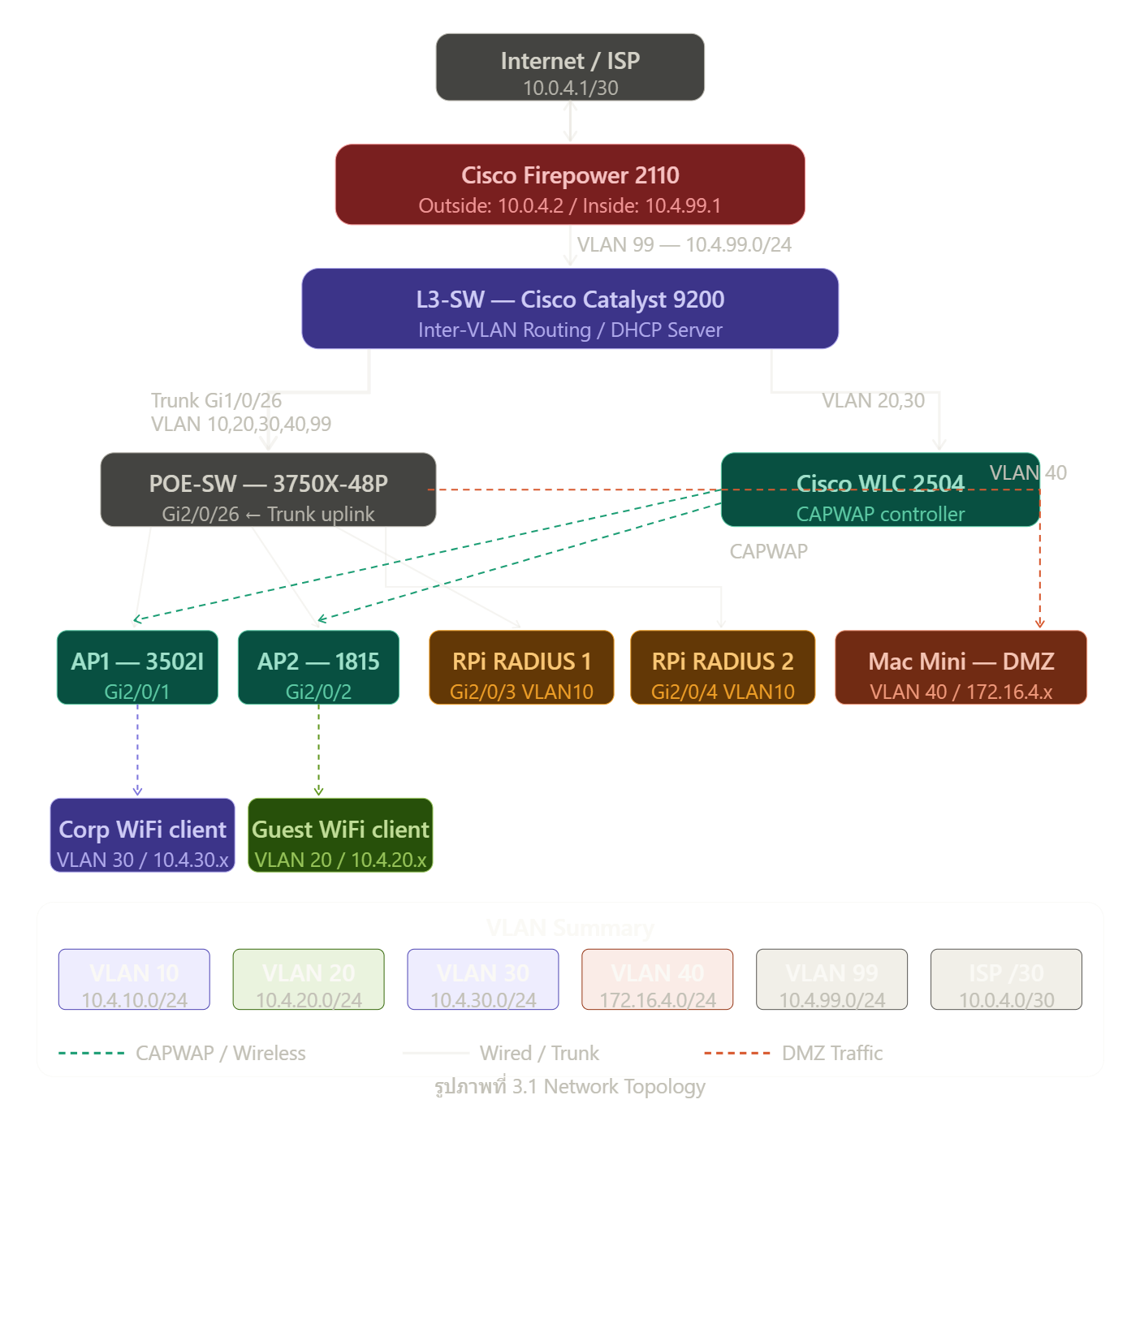

รูปภาพที่ 3.1 Network Topology

3.3 Addressing Table
Device | Interface | IP Address/Subnetmask | Default Gateway | Switch Port | VLAN
ISP-L3 | Gi1/1/1 | 10.0.4.2/30 | 10.0.4.1 | - | -
L3-SW | VLAN10 | 10.4.10.2/24 | 10.4.99.2 | - | 10
 | VLAN20 | 10.4.20.1/24 | 10.4.99.2 | - | 20
 | VLAN30 | 10.4.30.1/24 | 10.4.99.2 | - | 30
 | VLAN40 | 172.16.4.1/24 | 10.4.99.2 | - | 40
AP01 | CAPWAP | 10.4.20.28/16 | 10.4.20.1 | Gi2/0/1 | 30
AP02 | CAPWAP | 10.4.20.29/16 | 10.4.20.1 | Gi2/0/2 | 30
AP03 | CAPWAP | 10.4.10.17/24 | 10.4.10.2 | Gi2/0/x
WLC | VLAN10 | 10.4.10.100/24 | 10.4.10.2 | Po1 | 10
RPi (RADIUS+VPN) | eth0 | 10.4.10.31/24 | 10.4.10.2 | Gi2/0/3
RPi (RADIUS) | eth0 | 10.4.10.32/24 | 10.4.10.2 | Gi2/0/4
Mac Mini (DMZ) | eth0 | 172.16.4.10/24 | 172.16.4.1 | Gi2/0/5
Syslog Server | — | 10.4.10.50/24 | 10.4.10.2 | — | 10

ตาราง 3.2 Addressing Table

3.4 VLAN Table
VLAN ID | Name | Network
10 | Management | 10.4.10.0/24
20 | Guest WiFi | 10.4.20.0/24
30 | Corp WiFi | 10.4.30.0/24
40 | DMZ | 172.16.4.0/24
99 | Transit | 10.4.99.0/24

ตาราง 3.3 VLAN Table

3.5 Channel Group Table
Channel Group | Member Ports | Protocol | Mode | Allowed VLAN | อุปกรณ์ที่เกี่ยวข้อง
Po1 (Port-Channel 1) | Gi1/0/21, Gi1/0/22,  Gi1/0/23, Gi1/0/24 | Static (On) | Trunk | 10, 20, 30, 99 | L3-SW ↔ WLC

ตาราง 3.4 Channel Group Table
EtherChannel กลุ่มนี้รวม 4 Physical Interface เข้าด้วยกันเพื่อเชื่อมต่อระหว่าง L3-SW กับ WLC 2504 โดยใช้ Static Mode (On) เนื่องจาก WLC 2504 ไม่รองรับ LACP (IEEE 802.3ad) แบบ Dynamic ทำให้ได้ Bandwidth ประสิทธิผล 4 Gbps และหากสายใดสายหนึ่งขาด ระบบยังคงทำงานต่อไปได้ผ่าน Port ที่เหลือ

3.6 ขั้นตอนการดำเนินงาน

3.6.1 ISP Layer 3 Router Configuration
(1) กำหนด IP Address ให้กับ Interface ที่เชื่อมต่อกับ Layer 3 Switch
interface gig1/1/1
no switchport
ip address 10.0.4.2 255.255.255.252
no shutdown
(2) กำหนด Default Route และเปิดใช้งาน Routing
ip route 0.0.0.0 0.0.0.0 10.0.4.1
ip routing

3.6.2 Configure Switch Layer 3
(1) สร้าง VLAN สำหรับการแบ่งเครือข่ายของอุปกรณ์ต่างๆ
vlan 10
name Management
vlan 20
name Guest WiFi
vlan 30
name CORP WiFi
vlan 40
name DMZ
vlan 99
name Transit
(2) กำหนด VLAN Interface (SVI) ใช้สำหรับ Inter-VLAN Routing
interface vlan 10
ip address 10.4.10.2 255.255.255.0
no shutdown

interface vlan 20
ip address 10.4.20.1 255.255.255.0
no shutdown

interface vlan 30
ip address 10.4.30.1 255.255.255.0
no shutdown

(3) กำหนด EtherChannel (LAG)
EtherChannel ใช้รวมหลาย Interface เพื่อเพิ่ม Bandwidth และ Redundancy
interface range gi1/0/21-24
switchport
switchport mode trunk
switchport trunk allowed vlan 10
channel-group 1 mode on
no shutdown
exit

(4) กำหนด Port-Channel
กำหนด VLAN ที่สามารถผ่าน trunk และเปิด trust สำหรับ DHCP Snooping และ ARP Inspection
interface port-channel 1
switchport
switchport mode trunk
switchport trunk allowed vlan 10,20,30,99
ip arp inspection trust
ip dhcp snooping trust
no shutdown

(5) กำหนด DHCP Server
Layer 3 Switch ทำหน้าที่แจก IP Address ให้กับ Client
ip dhcp pool VLAN10
network 10.4.10.0 255.255.255.0
default-router 10.4.10.1
dns-server 172.30.0.4

ip dhcp pool VLAN20
network 10.4.20.0 255.255.255.0
default-router 10.4.20.1
dns-server 172.30.0.4

ip dhcp pool VLAN30
network 10.4.30.0 255.255.255.0
default-router 10.4.30.1
dns-server 172.30.0.4

(6) กำหนด Access Control List (ACL)
ACL สำหรับ Corporate Network
Extended IP access list ACL-CORP-IN
10 permit udp any any eq domain
20 permit tcp any any eq domain
30 deny ip any 10.4.10.0 0.0.0.255
40 permit ip any any
50 deny ip any any log

ACL สำหรับ Guest Network
Extended IP access list ACL-GUEST-IN
10 permit udp any any eq domain
20 permit tcp any any eq domain
30 permit tcp any any eq www
40 permit tcp any any eq 443
50 deny ip any 10.4.10.0 0.0.0.255
60 deny ip any 10.4.30.0 0.0.0.255
70 permit ip any any
80 deny ip any any log

(7) การตั้งค่า NTP เพื่อ Synchronize เวลาในระบบ
ntp source GigabitEthernet1/1/1
ntp master 3
ntp server 172.31.0.102 source GigabitEthernet1/1/1

(8) การตั้งค่า SNMP ใช้สำหรับ Network Monitoring
snmp-server community public RO
snmp-server community private RW
snmp-server host 172.30.254.7 version 2c public
snmp-server enable traps

3.6.3 Wireless LAN Controller (WLC)
การกำหนดค่า WLC 2504 ดำเนินการผ่าน Web GUI โดย Access ที่ IP 10.4.10.100 ซึ่งครอบคลุมขั้นตอนหลักดังนี้
(1) Initial Setup ผ่าน Setup Wizard
เมื่อเข้าใช้งาน WLC ครั้งแรก ระบบจะแสดง Setup Wizard ให้กำหนดค่าพื้นฐาน ได้แก่ System Name, Management IP Address (10.4.10.100/24), Default Gateway (10.4.10.2) และ NTP Server เพื่อ Synchronize เวลาสำหรับ Log และ Certificate Validation
(2) กำหนดค่า Interface
สร้าง Dynamic Interface สำหรับแต่ละ SSID โดย Map กับ VLAN ที่กำหนด ดังนี้
Interface Name | VLAN ID | IP Address | Gateway
management | 10 | 10.4.10.100/24 | 10.4.10.2
vlan20-guest | 20 | 10.4.20.254/24 | 10.4.20.1
vlan30-corp | 30 | 10.4.30.254/24 | 10.4.30.1

ตาราง 3.5 Channel Group Table
(3) กำหนดค่า RADIUS Authentication Server
ไปที่ Security → AAA → RADIUS → Authentication เพิ่ม RADIUS Server สองเครื่อง ได้แก่ Primary: 10.4.10.31 Port 1812 Shared Secret [กำหนดเอง] และ Secondary: 10.4.10.32 Port 1812 Shared Secret เดียวกัน เพื่อให้ระบบ Failover โดยอัตโนมัติ
(4) สร้าง WLAN (SSID)
สร้าง WLAN สองชุด ได้แก่
- G4 802.1x (Corporate WiFi):
Interface → vlan30-corp,
Security → WPA2 + 802.1X/EAP,
AAA Server → RADIUS ที่กำหนดไว้ขั้นตอนที่ 3
- GROUP4 Ether (Guest WiFi):
Interface → vlan20-guest,
Security → WPA2-Personal,
PSK → [กำหนดเอง]

(5) กำหนดค่า AP Group
สร้าง AP Group และกำหนด WLAN ให้ AP ทุกตัวให้บริการ SSID ทั้งสองพร้อมกัน รวมถึงกำหนด RF Profile สำหรับ Auto Channel Assignment และ Transmit Power Control

3.6.4 POE Switch
(1) กำหนด Access Port
interface range gi2/0/1 - 2
switchport mode access
switchport access vlan 10
spanning-tree portfast
no shutdown
(2) กำหนด Access Port สำหรับ Raspberry Pi
interface range gi2/0/3 - 4
switchport mode access
switchport access vlan 10
spanning-tree portfast
no shutdown
(3) กำหนด Access Port สำหรับ Mac Mini
interface gi2/0/5
switchport mode access
switchport access vlan 40
spanning-tree portfast
no shutdown
(4) กำหนด Trunk Port ไปยัง L3 Switch
interface gi2/0/26
switchport mode trunk
switchport trunk native vlan 1
switchport trunk allowed vlan 10, 20, 30, 40

3.6.5 Access Point 01 (AP01)
(1) Factory Reset
(2) Enable DHCP

3.6.6 Access Point 02 (AP02)
(1) Factory Reset
(2) Enable DHCP

3.6.7 Firewall
ในระบบเครือข่ายนี้ได้มีการใช้งาน Firewall รุ่น Cisco Firepower 2110 Threat Defense เพื่อทำหน้าที่ควบคุมและป้องกันการเข้าถึงเครือข่ายจากภายนอก โดย Firewall จะทำหน้าที่เป็นตัวกลางระหว่างเครือข่ายภายในองค์กร (Inside Network) และเครือข่ายภายนอก (Internet) เพื่อควบคุมการรับส่งข้อมูลให้เป็นไปตามนโยบายความปลอดภัยของระบบเครือข่าย
Firewall จะทำหน้าที่หลักดังนี้
• ป้องกันการเข้าถึงเครือข่ายจากภายนอกที่ไม่ได้รับอนุญาต
• ควบคุมการรับส่งข้อมูลระหว่างเครือข่ายภายในและอินเทอร์เน็ต
• กำหนดนโยบายความปลอดภัยของระบบเครือข่าย
• ตรวจสอบและกรองทราฟฟิกที่ผ่านเข้ามาในระบบ
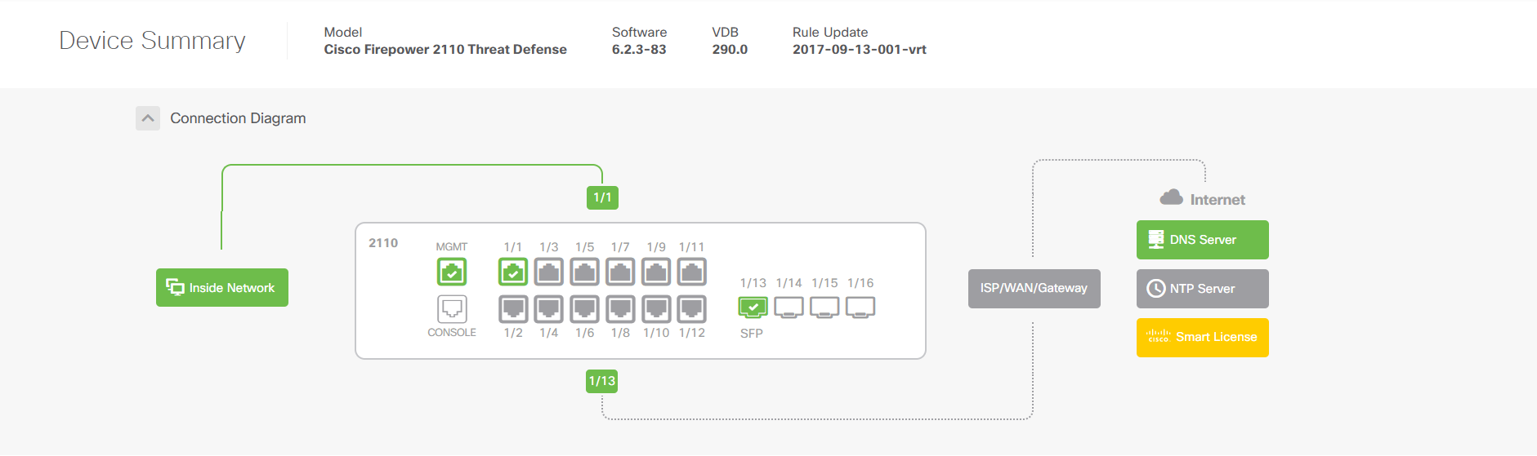

รูปภาพที่ 3.2 Device Summary

(1) การกำหนด Interface ของ Firewall
จากการตั้งค่าของ Firewall ได้มีการกำหนด Interface สำหรับเชื่อมต่อกับเครือข่ายภายในและภายนอก
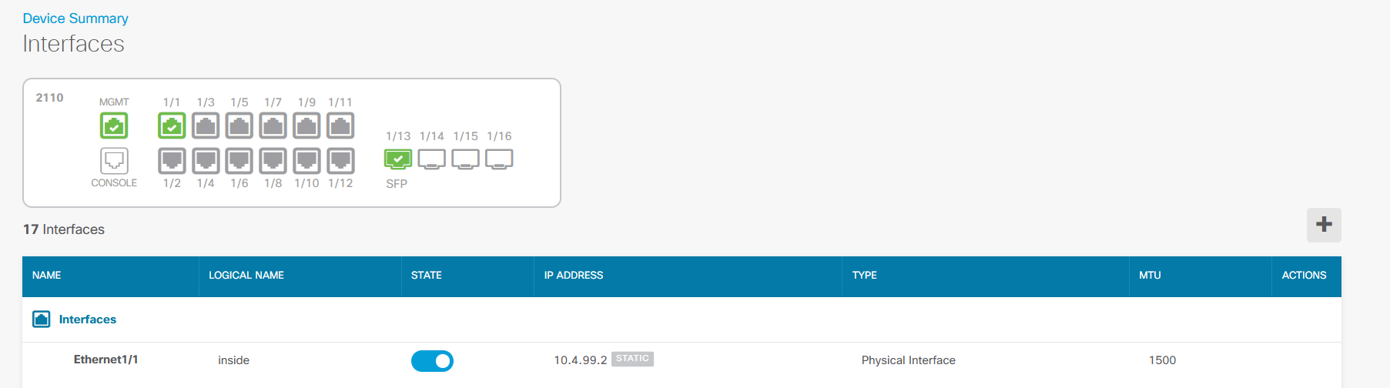

รูปภาพที่ 3.3 Interfaces
(1.1) Interface Inside Network
Interface : Ethernet1/1
Logical Name : inside
IP Address : 10.4.99.2
Interface Ethernet1/1 ถูกกำหนดให้เป็นเครือข่ายภายใน (Inside Network) ซึ่งเป็นเครือข่ายที่ใช้งานภายในองค์กร มีหน้าที่เชื่อมต่อกับอุปกรณ์ภายในระบบเครือข่าย เช่น Switch Layer 3, Wireless Controller, Access Point, เครื่องคอมพิวเตอร์ของผู้ใช้งาน
(1.2) Interface Outside Network
Interface : Ethernet1/13
Logical Name : outside
IP Address : 10.0.4.2
Interface Ethernet1/13 ถูกกำหนดให้เป็นเครือข่ายภายนอก (Outside Network) ซึ่ง Interface นี้ทำหน้าที่เป็นช่องทางการเชื่อมต่อระหว่างเครือข่ายภายในกับอินเทอร์เน็ตหรือ ISP โดยทราฟฟิกทั้งหมดที่ผ่านเข้าออกระบบจะต้องผ่าน Firewall ก่อน
(2) การกำหนดค่า Static Routing
ในการทำงานของ Firewall จำเป็นต้องกำหนดเส้นทางการส่งข้อมูล (Routing) เพื่อให้ข้อมูลสามารถเดินทางไปยังเครือข่ายปลายทางได้อย่างถูกต้อง โดยในระบบนี้มีการกำหนด Static Route บน Firewall เพื่อกำหนดเส้นทางของทราฟฟิกเครือข่ายไปยังเครือข่ายต่าง ๆ
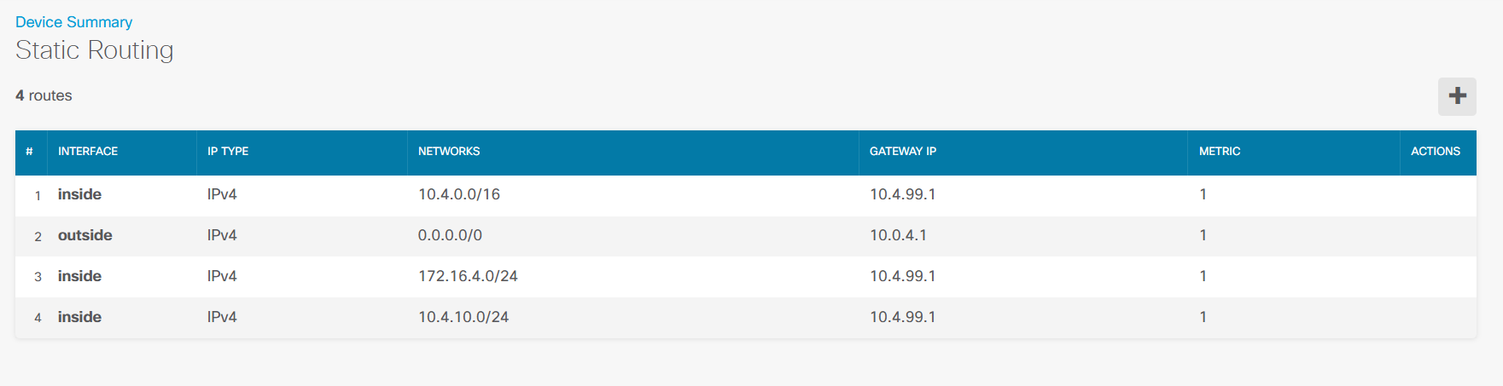

รูปภาพที่ 3.4 Static Routing
(2.1) Default Route (Internet)
Network : 0.0.0.0/0
Gateway : 10.0.4.1
Interface : outside
เป็นเส้นทางหลักสำหรับส่งทราฟฟิกไปยังเครือข่ายภายนอกหรืออินเทอร์เน็ต โดยข้อมูลที่ไม่ตรงกับ Routing อื่น ๆ จะถูกส่งออกผ่าน Gateway 10.0.4.1
(2.2) Route สำหรับเครือข่ายภายใน
Network : 10.4.0.0/16
Gateway : 10.4.99.1
Interface : inside
Route นี้ใช้สำหรับกำหนดเส้นทางไปยังเครือข่ายภายในทั้งหมดขององค์กร โดย Firewall จะส่งข้อมูลไปยัง Layer 3 Switch ที่ IP Address 10.4.99.1
(2.3) Route สำหรับ Network 172.16.4.0/24
Network : 172.16.4.0/24
Gateway : 10.4.99.1
Interface : inside
เป็นเส้นทางสำหรับเครือข่ายเฉพาะภายในระบบที่ต้องผ่าน Gateway เดียวกันกับเครือข่ายภายใน
(2.4) Route สำหรับ VLAN Network
Network : 10.4.10.0/24
Gateway : 10.4.99.1
Interface : inside
Route นี้ใช้สำหรับเครือข่าย VLAN ที่ถูกสร้างภายในระบบ ซึ่งเชื่อมต่อกับ Layer 3 Switch ก่อนเข้าสู่ Firewall
(3) การกำหนด Security Policy
Firewall ได้มีการกำหนด Access Control Policy เพื่อควบคุมการรับส่งข้อมูลระหว่างเครือข่ายภายในและเครือข่ายภายนอก โดยการกำหนด Policy นี้จะช่วยเพิ่มความปลอดภัยให้กับระบบเครือข่าย
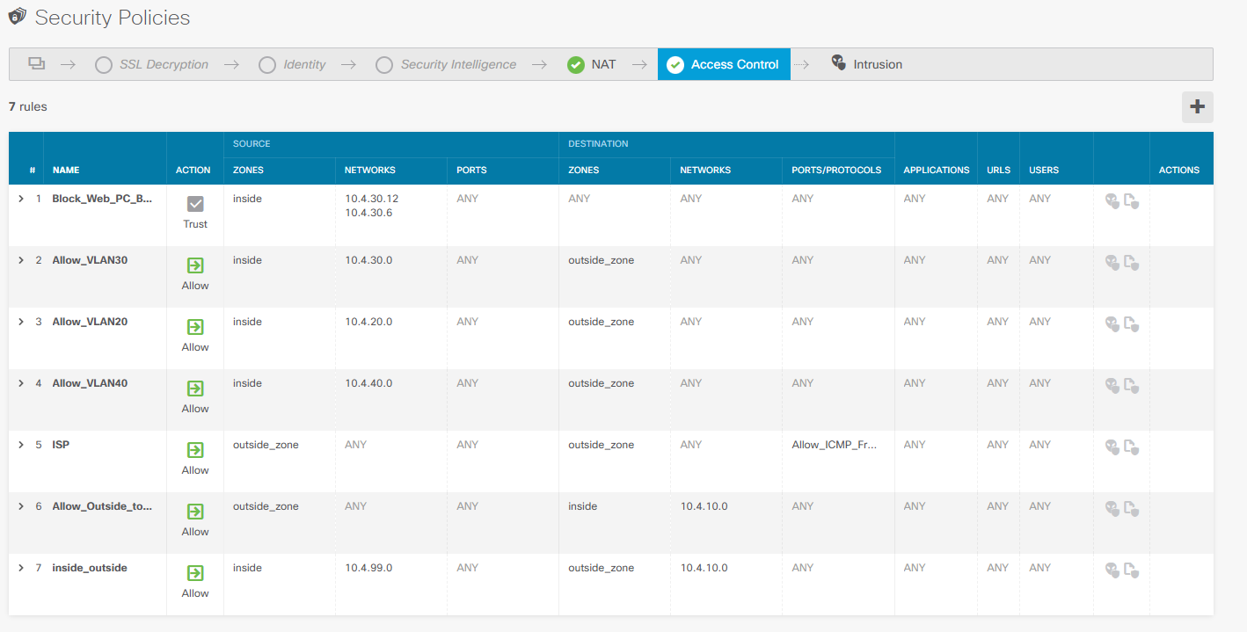

รูปภาพที่ 3.5 Security Policies (Access Control)
(3.1) Block Web PC
Policy นี้ใช้สำหรับ ปฏิเสธการใช้งานอินเทอร์เน็ตของเครื่องบางเครื่อง ภายในเครือข่าย เพื่อจำกัดสิทธิ์การเข้าถึงเครือข่ายภายนอก โดยเครื่องที่ได้ถูกจำกัด ได้แก่ 10.4.30.12 และ 10.4.30.6 ทำให้เมื่อเครื่องดังกล่าวพยายามเชื่อมต่อออกไปยังเครือข่ายภายนอก Firewall จะทำการปฏิเสธการเชื่อมต่อทันที

(3.2) Allow VLAN30
อนุญาตให้เครือข่าย 10.4.30.0 สามารถเชื่อมต่อไปยังเครือข่ายภายนอกผ่าน Firewall ได้
(3.3) Allow VLAN20
ให้เครือข่าย 10.4.20.0 สามารถออกไปใช้งานเครือข่ายอินเทอร์เน็ตได้
(3.4) Allow VLAN40
อนุญาตให้เครือข่าย 10.4.40.0 สามารถเชื่อมต่อไปยังเครือข่ายภายนอกผ่าน Firewall ได้
(3.5) ISP Rule
Policy นี้ใช้สำหรับอนุญาตทราฟฟิกจากเครือข่ายภายนอก เช่น ICMP (Ping) เพื่อใช้ในการทดสอบการเชื่อมต่อระหว่างเครือข่าย
(3.6) Allow Outside to Inside
Policy นี้ใช้สำหรับอนุญาตให้เครือข่ายภายนอกสามารถเข้าถึงเครือข่ายภายในบางส่วนได้ เช่น 10.4.10.0 ซึ่งมักใช้กับ Server หรืออุปกรณ์ที่ต้องให้บริการกับเครือข่ายภายนอก
(3.7) inside_outside
Policy นี้ถูกใช้เพื่ออนุญาตการสื่อสารระหว่างเครือข่าย Transit Network กับเครือข่าย Management หรือ Server Network ภายในระบบ โดย Firewall จะอนุญาตให้มีการรับส่งข้อมูลระหว่างสองเครือข่ายนี้ได้ตามที่กำหนด
(4) การกำหนดค่า NAT (Network Address Translation)
ในระบบเครือข่ายนี้ได้มีการกำหนดค่า NAT (Network Address Translation) บน Firewall เพื่อแปลง IP Address ของเครือข่ายภายในให้สามารถสื่อสารกับเครือข่ายภายนอกหรืออินเทอร์เน็ตได้

การทำ NAT มีวัตถุประสงค์เพื่อ
• ซ่อน IP Address ภายในเครือข่าย
• ลดการใช้ Public IP Address
• เพิ่มความปลอดภัยให้กับเครือข่ายภายใน
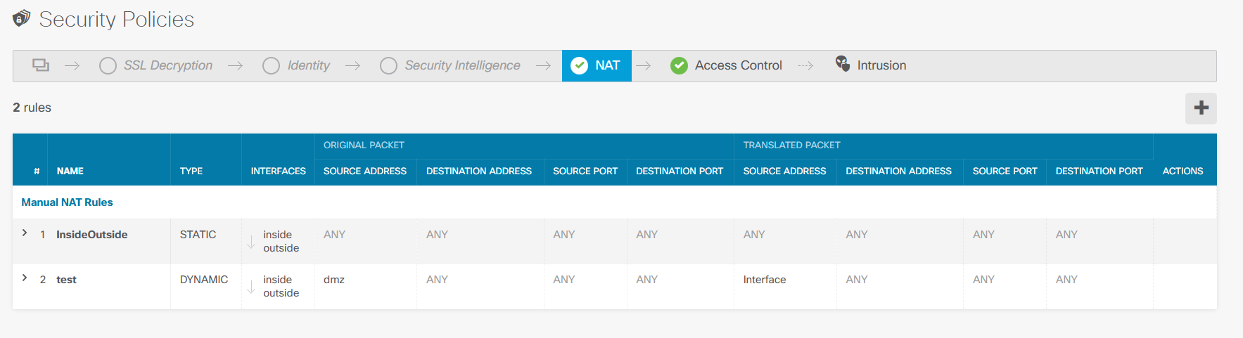

รูปภาพที่ 3.6 Security Policies (NAT)
(4.1) Static NAT Rule
Static NAT เป็นการกำหนดการแปลง IP Address แบบคงที่ โดย IP Address ภายในจะถูกแปลงเป็น IP Address ภายนอกแบบหนึ่งต่อหนึ่ง ในระบบนี้ใช้สำหรับการเชื่อมต่อจากเครือข่ายภายในไปยังเครือข่ายภายนอก และการควบคุมการแปลง IP Address ระหว่าง interface inside และ outside
(4.2) Dynamic NAT Rule
Dynamic NAT เป็นการแปลง IP Address แบบอัตโนมัติ โดย Firewall จะเลือกใช้ IP Address จาก Interface สำหรับการแปลง ซึ่งจะช่วยให้เครื่องในเครือข่ายภายในสามารถใช้งานเครือข่ายภายนอกได้โดยใช้ IP Address ของ Firewall
(5) การกำหนดค่า Logging
เพื่อให้สามารถตรวจสอบและวิเคราะห์การทำงานของระบบเครือข่ายได้ มีการกำหนดค่า Logging Settings บน Firewall
• Logging จะช่วยในการ
• ตรวจสอบเหตุการณ์ที่เกิดขึ้นในระบบเครือข่าย
• ตรวจจับปัญหาการเชื่อมต่อ
• วิเคราะห์เหตุการณ์ด้านความปลอดภัย
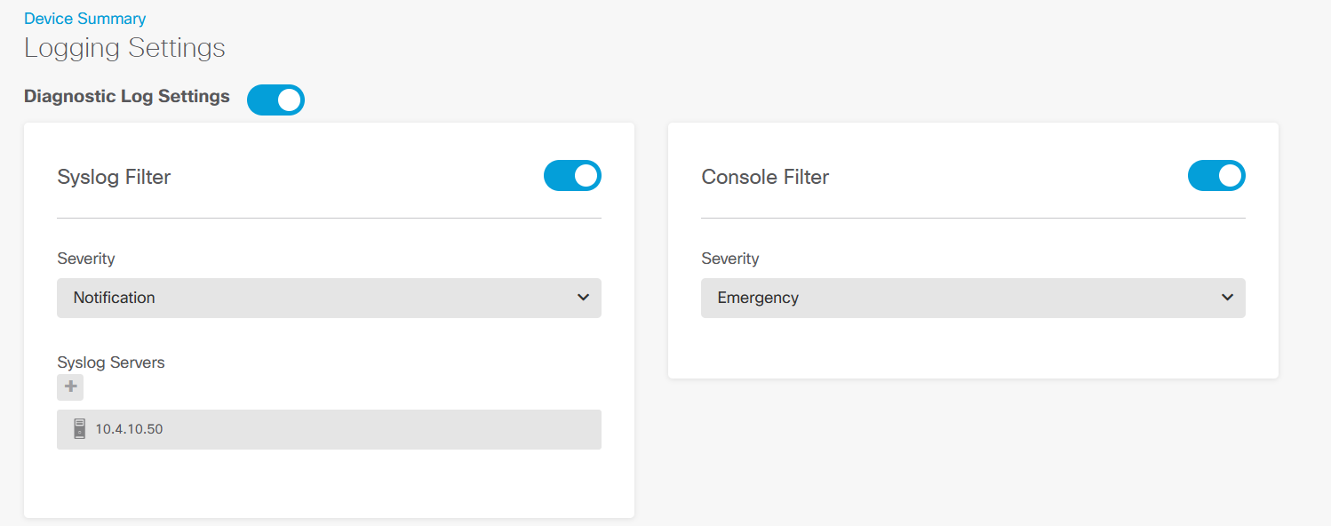

รูปภาพที่ 3.7 Logging Setting
ระบบได้เปิดใช้งาน Diagnostic Log Settings เพื่อให้ Firewall บันทึกเหตุการณ์สำคัญที่เกิดขึ้นในระบบ
(5.1) Syslog Configuration
Firewall ได้ถูกตั้งค่าให้ส่ง Log ไปยัง Syslog Server โดย Firewall จะส่งข้อมูลเหตุการณ์ที่มีระดับความสำคัญตั้งแต่ Notification ขึ้นไปไปยังเครื่อง Server ที่ IP Address 10.4.10.50 ซึ่งช่วยให้ผู้ดูแลระบบสามารถตรวจสอบเหตุการณ์ต่าง ๆ ได้จาก Syslog Server

(5.2) Console Logging
มีการเปิดใช้งานConsole Filter โดยกำหนดระดับ Severity เป็น Emergency ซึ่งหมายถึงการแสดงเฉพาะเหตุการณ์ที่มีความสำคัญสูงสุดบน Console ของ Firewall

3.6.8 Raspi
Raspberry Pi ทั้งสองเครื่องติดตั้ง Raspberry Pi OS (Debian-based) เชื่อมต่อใน VLAN 10 (Management Network) มีการกำหนดค่า Static IP เพื่อให้ Service ทำงานได้เสถียร
(1) RPi เครื่องที่ 1 Tailscale VPN + RADIUS (Primary)
กำหนด Static IP 10.4.10.31/24 และติดตั้ง FreeRADIUS พร้อม daloRADIUS Web Interface สำหรับจัดการ User Account นอกจากนี้ติดตั้ง Tailscale เพื่อให้ผู้ดูแลระบบสามารถ Remote Access เข้ามาบริหารจัดการเครือข่ายจากภายนอกได้อย่างปลอดภัยผ่าน WireGuard Encrypted Tunnel
# ติดตั้ง FreeRADIUS
sudo apt update && sudo apt install -y freeradius freeradius-utils

# ติดตั้ง Tailscale
curl -fsSL https://tailscale.com/install.sh | sh
sudo tailscale up --advertise-routes=10.4.0.0/16

# ตรวจสอบสถานะ
sudo systemctl status freeradius
sudo tailscale status

การกำหนดค่า FreeRADIUS ที่สำคัญได้แก่ เพิ่ม WLC เป็น NAS Client ใน /etc/freeradius/3.0/clients.conf โดยระบุ IP 10.4.10.100 และ Shared Secret ให้ตรงกับที่กำหนดบน WLC และสร้าง User Account ใน /etc/freeradius/3.0/users สำหรับ Test Account ก่อนใช้ daloRADIUS บริหารจัดการต่อ

(2) RPi เครื่องที่ 2 — Tailscale VPN + RADIUS (Secondary)
กำหนด Static IP 10.4.10.32/24 และติดตั้ง FreeRADIUS ด้วยการกำหนดค่าเหมือนเครื่องที่ 1 ทุกประการ เพื่อทำหน้าที่เป็น Secondary RADIUS Server สำหรับ Failover เมื่อเครื่องที่ 1 ไม่สามารถให้บริการได้ นอกจากนี้ติดตั้ง Tailscale เพื่อให้ผู้ดูแลระบบสามารถ Remote Access เข้ามาบริหารจัดการเครือข่ายจากภายนอกได้อย่างปลอดภัยผ่าน WireGuard Encrypted Tunnel
# ติดตั้ง FreeRADIUS
sudo apt update && sudo apt install -y freeradius freeradius-utils

# ติดตั้ง Tailscale
curl -fsSL https://tailscale.com/install.sh | sh
sudo tailscale up --advertise-routes=10.4.0.0/16

# ตรวจสอบสถานะ
sudo systemctl status freeradius
sudo tailscale status

3.6.9 MacMini
Mac Mini ถูกกำหนดค่าให้ทำหน้าที่เป็น DMZ Server วางอยู่ใน VLAN 40 (DMZ Network) โดยกำหนด Static IP Address เป็น 172.16.4.10/24 และ Default Gateway เป็น 172.16.4.1 ระบบปฏิบัติการที่ใช้คือ macOS โดยมีบริการหลักที่ติดตั้งบนเครื่อง 3 ส่วน ได้แก่ nginx Web Server, OpenCanary Honeypot และ Cloudflare Tunnel
(1) การติดตั้งและกำหนดค่า nginx
nginx ถูกติดตั้งเพื่อทำหน้าที่เป็น Web Server หลักของ DMZ Zone โดยกำหนดให้รองรับการเชื่อมต่อ 3 Port ดังนี้
- TCP Port 80 (HTTP) รับการเชื่อมต่อ HTTP และทำการ Redirect ไปยัง HTTPS โดยอัตโนมัติ
- TCP Port 443 (HTTPS) รับการเชื่อมต่อหลักพร้อม TLS Encryption
- TCP Port 8888 (Custom Admin Interface) ใช้สำหรับ Honeypot Interface ที่จำลองหน้า Admin Panel เพื่อดึงดูดผู้บุกรุก
การกำหนดสิทธิ์ของ Process แบ่งออกเป็น 2 ระดับ โดย Master Process รันด้วยสิทธิ์ root เพื่อให้สามารถ Bind Port ต่ำกว่า 1024 ได้ ในขณะที่ Worker Process ที่รับ Request จริงจะ Downgrade สิทธิ์ลงเป็น nobody เพื่อลดความเสี่ยงหาก Process ถูก Exploit
(2) การติดตั้ง OpenCanary Honeypot
OpenCanary คือซอฟต์แวร์ Honeypot แบบ Open-source ที่จำลองบริการเครือข่ายต่าง ๆ เพื่อหลอกล่อให้ผู้บุกรุกเข้ามาโต้ตอบ แล้วบันทึก Log ทุก Activity เพื่อนำมาวิเคราะห์พฤติกรรมการโจมตี
ขั้นตอนการติดตั้งและกำหนดค่า มีดังนี้
pip3 install opencanary
opencanaryd --copyconfig
หลังจากนั้นแก้ไขไฟล์ /etc/opencanaryd/opencanary.conf เพื่อเปิดใช้งาน Service ที่ต้องการจำลอง ได้แก่ FTP, SSH, HTTP, MySQL และ VNC จากนั้นเริ่มการทำงานด้วยคำสั่ง
opencanaryd --start
Log ทุกรายการจะถูกบันทึกที่ ~/honeypot/logs/honeypot.log ซึ่งสามารถนำไปวิเคราะห์ร่วมกับ Wazuh SIEM ได้

(3) การกำหนดค่า Cloudflare Tunnel
Cloudflare Tunnel ถูกนำมาใช้เพื่อเปิดให้บริการ Web Server และ Honeypot สามารถเข้าถึงได้จากอินเทอร์เน็ตผ่าน Domain Name โดยไม่ต้องเปิด Inbound Port บน Firewall โดยตรง ซึ่งช่วยลดความเสี่ยงจากการถูก Scan และโจมตีโดยตรงที่ IP Address ของ Firewall
ขั้นตอนการกำหนดค่า มีดังนี้
(3.1) จดทะเบียนโดเมน jukrachai-crybaby.space บน Cloudflare และนำ โดเมนเข้าระบบ Cloudflare DNS (Onboard Domain)
(3.2) ติดตั้ง cloudflared บน Mac Mini และยืนยันตัวตนกับ Cloudflare
cloudflared login
(3.3) สร้าง Tunnel ใหม่และกำหนดชื่อ
cloudflared tunnel create dmz-tunnel
(3.4) กำหนด DNS Route เพื่อผูก Subdomain เข้ากับ Tunnel ที่สร้างขึ้น
(3.5) แก้ไขไฟล์ config.yml กำหนด Ingress Rule เพื่อชี้ทราฟฟิกจาก Subdomain ไปยัง Service ภายในเครื่อง ดังนี้
yaml
tunnel: dmz-tunnel
credentials-file: /path/to/credentials.json
```
ingress:
- hostname: dmz.jukrachai-crybaby.space
service: http://localhost:80
- hostname: honeypot.jukrachai-crybaby.space
service: http://localhost:8081
- service: http_status:404
```

(3.6) เริ่มการทำงานของ Tunnel
cloudflared tunnel run dmz-tunnel
เมื่อ Tunnel ทำงานแล้ว ทราฟฟิกจาก Internet ที่เข้ามายัง dmz.jukrachai-crybaby.space จะถูกส่งผ่าน Cloudflare Edge ลงมายัง cloudflared บน Mac Mini และส่งต่อไปยัง nginx บน localhost:80 โดยอัตโนมัติ โดยที่ Firewall ไม่จำเป็นต้องเปิด Inbound Port ใด ๆ เพิ่มเติม
(3.7) การเพิ่ม Cloudflare Turnstile บน DMZ และ Honeypot
Cloudflare Turnstile ถูกเพิ่มเข้ามาเพื่อทำหน้าที่คัดกรอง Bot Traffic ก่อนที่ Request จะผ่านเข้ามาถึง nginx โดย Turnstile ทำงานในระดับ Cloudflare Edge ซึ่งหมายความว่าการกรอง Bot เกิดขึ้นก่อนที่ทราฟฟิกจะเดินทางผ่าน Tunnel มาถึง Mac Mini เลย
(1) สร้าง Turnstile Widget บน Cloudflare Dashboard
เข้าสู่ Cloudflare Dashboard เลือกเมนู Security แล้วเลือก Turnstile จากนั้นกด Add Widget กำหนดค่าดังนี้
```
Widget name : dmz-widget
Hostname : dmz.jukrachai-crybaby.space
Widget Mode : Managed (Cloudflare ตัดสินใจระดับ Challenge อัตโนมัติ)
```
Widget name : honeypot-widget
Hostname : honeypot.jukrachai-crybaby.space
Widget Mode : Managed
```
หลังสร้าง Widget แล้ว Cloudflare จะออก Site Key (สำหรับฝังใน HTML) และ Secret Key (สำหรับ Server-side Verify) ให้แยกกันสำหรับแต่ละ Widget

(2) ฝัง Turnstile Widget ใน nginx HTML
แก้ไขไฟล์ HTML ที่ nginx ให้บริการโดยเพิ่ม Turnstile JavaScript และ Widget ลงในหน้าที่ต้องการป้องกัน
html
<head>
<script src="https://challenges.cloudflare.com/turnstile/v0/api.js" async defer></script>
</head>
<body>
<form action="/verify" method="POST">
<div class="cf-turnstile" data sitekey="YOUR_SITE_KEY"></div>
<button type="submit">เข้าสู่ระบบ</button>
</form>
</body>
สำหรับ Honeypot Interface บน Port 8888 ใช้ Site Key ของ honeypot-widget แทน
html
<div class="cf-turnstile" data sitekey="HONEYPOT_SITE_KEY"></div>

(3) ยืนยัน Token ฝั่ง Server (Server-side Verification)
เมื่อผู้ใช้ผ่าน Turnstile แล้ว Browser จะส่ง Token มาพร้อมกับ Form Submit ใน Field ชื่อ cf-turnstile-response nginx ส่งต่อ Token นี้มายัง Backend Script ที่ทำการยืนยันกับ Cloudflare API ก่อนอนุญาตให้เข้าถึง

python
import requests
def verify_turnstile(token: str, remote_ip: str) -> bool:
response = requests.post(
"https://challenges.cloudflare.com/turnstile/v0/siteverify",
data={
"secret": "YOUR_SECRET_KEY",
"response": token,
"remoteip": remote_ip
}
)
result = response.json()
return result.get("success", False)
หาก `success` คืนค่า `true` แสดงว่าผู้ใช้ผ่านการตรวจสอบแล้วจึงอนุญาตให้เข้าถึง Content ถัดไปได้ หาก `false` ให้ตอบ HTTP 403 หรือ Redirect กลับไปยังหน้า Challenge ใหม่
(4) กำหนด Cloudflare WAF Rule เสริม
นอกจาก Turnstile Widget แล้ว เพิ่ม WAF Custom Rule บน Cloudflare Dashboard เพื่อบังคับให้ทุก Request ที่เข้า Subdomain ทั้งสองต้องผ่าน Bot Fight Mode โดยไม่มีข้อยกเว้น
Rule name : block-bots-dmz
Expression : (http.host eq "dmz.jukrachai-crybaby.space" and
cf.bot_management.score lt 30)
Action : Managed Challenge

Rule name : block-bots-honeypot
Expression : (http.host eq "honeypot.jukrachai-crybaby.space" and
cf.bot_management.score lt 30)
Action : Managed Challenge
Bot Score ต่ำกว่า 30 หมายความว่า Cloudflare มั่นใจสูงว่าเป็น Bot จะถูกส่งไปยัง Managed Challenge ก่อนเสมอแม้ไม่ได้โต้ตอบกับ Turnstile Widget โดยตรง
(5) ทดสอบการทำงาน
ทดสอบโดยทำการเปิด Browser เข้าถึง dmz.jukrachai-crybaby.space และ honeypot.jukrachai-crybaby.space ยืนยันว่า Turnstile Widget แสดงผลถูกต้องและผ่าน Challenge ได้ จากนั้นตรวจสอบ Cloudflare Dashboard ที่หน้า Security ควรพบ Challenge Issued เพิ่มขึ้น และหน้า Turnstile Analytics แสดง Solve Rate ที่สอดคล้องกับการทดสอบ ดังที่ได้รับการยืนยันจากผลการวิเคราะห์ใน Turnstile Dashboard

บทที่ 4

ผลการดำเนินงาน

4.1 ผลการทดสอบการเชื่อมต่อระหว่าง VLAN (Inter-VLAN Routing)
ทดสอบการเชื่อมต่อระหว่าง VLAN โดยใช้คำสั่ง ping จากอุปกรณ์ใน VLAN หนึ่งไปยัง Default Gateway ของ VLAN อื่น ๆ เพื่อยืนยันว่า Layer 3 Switch (Cisco Catalyst 9200) สามารถทำ Inter-VLAN Routing ผ่าน SVI ได้ถูกต้อง ผลการทดสอบแสดงให้เห็นว่าอุปกรณ์ใน VLAN 10 (Management), VLAN 20 (Guest WiFi), VLAN 30 (Corp WiFi), VLAN 40 (DMZ) และ VLAN 99 (Transit) สามารถสื่อสารข้าม VLAN ได้ตามเส้นทางที่กำหนดไว้ใน Routing Table โดยไม่มีการ Drop Packet ที่ไม่พึงประสงค์
ยืนยันด้วยคำสั่ง show ip route บน L3 Switch ซึ่งแสดงเครือข่าย Connected Route ของทุก VLAN ครบถ้วน และอุปกรณ์ปลายทางแต่ละเครื่องได้รับ IP Address จาก DHCP Pool ของ VLAN ตนเองอย่างถูกต้อง
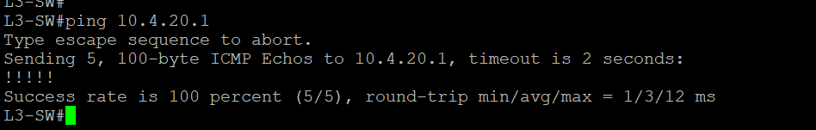

รูปภาพที่ 4.1 ผลลัพธ์การ ping จาก VLAN 10 ไปยัง VLAN 20

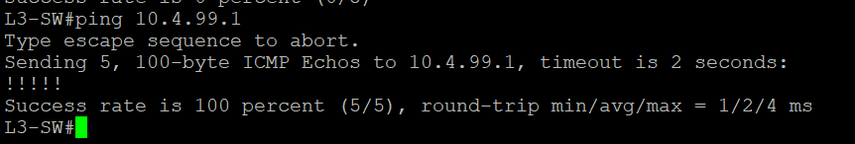

รูปภาพที่ 4.2 ผลลัพธ์การ ping จาก VLAN 10 ไปยัง VLAN 99

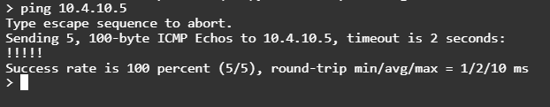

รูปภาพที่ 4.3 ผลลัพธ์การ ping จาก VLAN 99 ไปยัง VLAN 10
ผลการทดสอบการเชื่อมต่อระหว่าง VLAN โดยใช้คำสั่ง ping จาก L3 Switch ไปยัง Default Gateway ของ VLAN ต่าง ๆ การทดสอบครั้งที่หนึ่งทดสอบจาก VLAN 10 ไปยัง VLAN 20 (10.4.20.1) ได้รับการตอบกลับครบทุกครั้ง คิดเป็น Success Rate 100% และมีค่า Round-Trip Time min/avg/max เท่ากับ 1/3/12 ms การทดสอบครั้งที่สองทดสอบจาก VLAN 10 ไปยัง VLAN 99 (10.4.99.1) ซึ่งเป็น Transit VLAN ระหว่าง L3 Switch กับ Firewall ได้รับการตอบกลับครบทุกครั้ง คิดเป็น Success Rate 100% และมีค่า Round-Trip Time min/avg/max เท่ากับ 1/2/4 ms และการทดสอบครั้งที่สามทดสอบจาก Firewall (VLAN 99) กลับมายัง Management Network (10.4.10.5) ได้รับการตอบกลับครบทุกครั้ง คิดเป็น Success Rate 100% และมีค่า Round-Trip Time min/avg/max เท่ากับ 1/2/10 ms ผลการทดสอบทั้งหมดยืนยันว่า Layer 3 Switch สามารถทำ Inter-VLAN Routing ผ่าน SVI ได้อย่างถูกต้องสมบูรณ์ และเส้นทางการสื่อสารระหว่าง VLAN รวมถึงการเชื่อมต่อกับ Firewall ทำงานได้ในทั้งสองทิศทาง
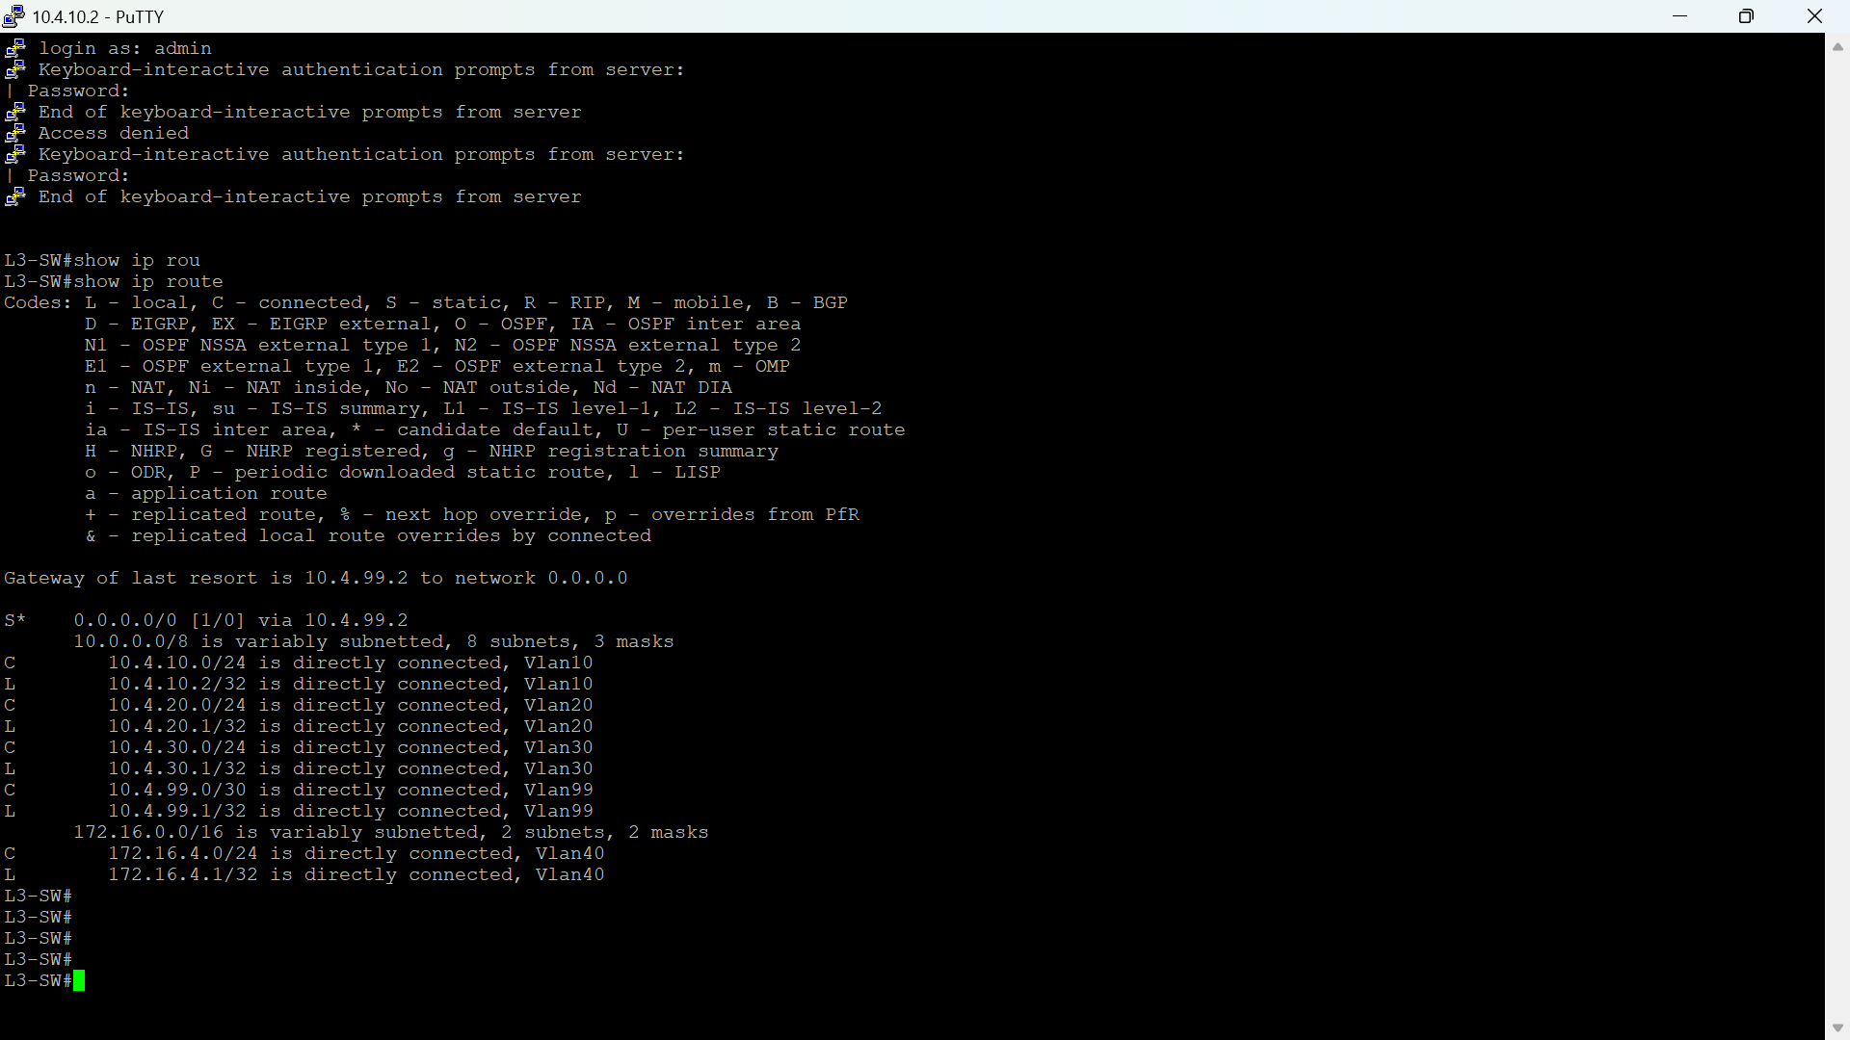

รูปภาพที่ 4.4 ผลลัพธ์คำสั่ง show ip route
ผลลัพธ์การใช้คำสั่ง show ip route แสดง Routing Table บน L3 Switch จากคำสั่ง show ip route พบว่ามี Connected Route ของทุก VLAN ครบถ้วน ได้แก่ VLAN 10 (10.4.10.0/24), VLAN 20 (10.4.20.0/24), VLAN 30 (10.4.30.0/24), VLAN 40 (172.16.4.0/24) และ VLAN 99 (10.4.99.0/30) โดยมี Default Route (0.0.0.0/0) ชี้ไปยัง 10.4.99.2 ซึ่งเป็น Gateway ของ Firewall ยืนยันว่าเส้นทางการรับส่งข้อมูลระหว่าง VLAN และออกสู่อินเทอร์เน็ตได้รับการกำหนดค่าอย่างถูกต้องสมบูรณ์

4.2 ผลการทดสอบ DHCP Server
ทดสอบการแจกจ่าย IP Address โดยเชื่อมต่ออุปกรณ์ Client เข้ากับแต่ละ VLAN แล้วตรวจสอบด้วยคำสั่ง ipconfig (Windows) และ ip addr (Linux/Raspberry Pi OS) ผลการทดสอบพบว่า Client ใน VLAN 10 ได้รับ IP Address ในช่วง 10.4.10.0/24, VLAN 20 ได้รับ 10.4.20.0/24, VLAN 30 ได้รับ 10.4.30.0/24 พร้อม Default Gateway และ DNS Server ที่ถูกต้องในทุก VLAN
ตรวจสอบความถูกต้องเพิ่มเติมด้วยคำสั่ง show ip dhcp binding บน L3 Switch พบรายการการแจกจ่าย IP Address ที่ตรงกับ Client ทุกเครื่องที่เชื่อมต่อ ยืนยันว่า DHCP Server ทำงานได้ถูกต้องทุก Pool
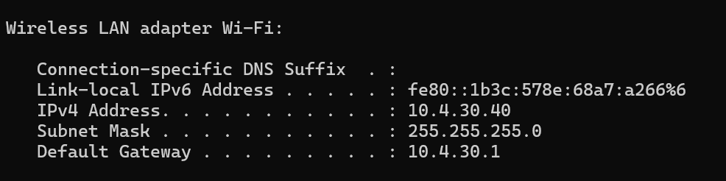

รูปภาพที่ 4.5 ผลลัพธ์คำสั่ง ipconfig
ผลการใช้คำสั่ง ipconfig บนอุปกรณ์ Client ที่เชื่อมต่อผ่าน Corporate WiFi (VLAN 30) พบว่า Client ได้รับ IPv4 Address เป็น 10.4.30.40 Subnet Mask 255.255.255.0 และ Default Gateway 10.4.30.1 ซึ่งตรงกับ DHCP Pool ของ VLAN 30 ที่กำหนดไว้บน L3 Switch ยืนยันว่า DHCP Server แจกจ่าย IP Address พร้อม Gateway ได้ถูกต้องตาม VLAN ที่กำหนด
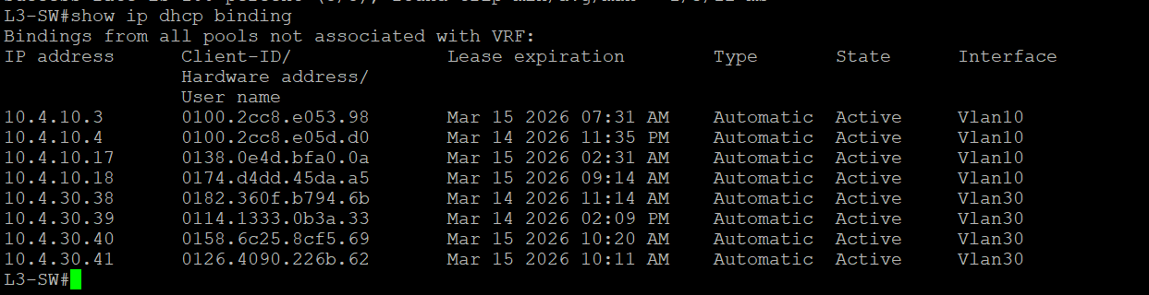

รูปภาพที่ 4.6 ผลลัพธ์คำสั่ง show ip dhcp binding
แสดงผลคำสั่ง show ip dhcp binding บน L3 Switch พบรายการการแจกจ่าย IP Address ทั้งหมด 8 รายการ แบ่งเป็น VLAN 10 จำนวน 4 รายการในช่วง 10.4.10.0/24 และ VLAN 30 จำนวน 4 รายการในช่วง 10.4.30.0/24 โดยทุก Binding มีสถานะ Active และแสดงการจับคู่ระหว่าง IP Address กับ Hardware Address (MAC Address) ของ Client แต่ละเครื่องอย่างถูกต้อง ยืนยันว่า DHCP Server ทำงานได้ถูกต้องครบทุก Pool

4.3 ผลการทดสอบ ACL (Access Control List)
ทดสอบ ACL-CORP-IN สำหรับ Corporate Network (VLAN 30): ยืนยันว่า Client สามารถ Resolve DNS และเข้าถึงอินเทอร์เน็ตได้ แต่ถูกปฏิเสธการเข้าถึง Management Network (10.4.10.0/24) โดยตรง ตรวจสอบด้วยคำสั่ง show access-lists ACL-CORP-IN พบว่า Deny Entry ทำงานถูกต้องและมีการนับ Match Packet เพิ่มขึ้น
ทดสอบ ACL-GUEST-IN สำหรับ Guest Network (VLAN 20): ยืนยันว่า Client สามารถเข้าถึงเว็บไซต์ผ่าน HTTP (Port 80) และ HTTPS (Port 443) ได้ แต่ถูกปฏิเสธการเข้าถึง Management Network (10.4.10.0/24) และ Corporate Network (10.4.30.0/24) ตาม Policy ที่กำหนด

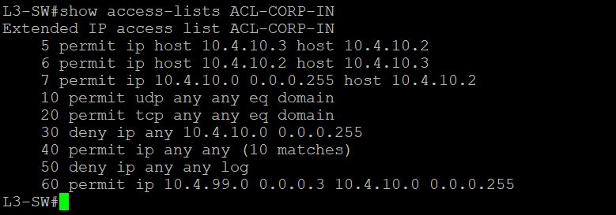

รูปภาพที่ 4.7 ผลลัพธ์คำสั่ง show access-list ACL-CORP-IN
แสดงผลคำสั่ง show access-lists ACL-CORP-IN บน L3 Switch ซึ่งเป็น ACL สำหรับ Corporate Network (VLAN 30) โดย Rule ลำดับที่ 10 และ 20 อนุญาตการ Query DNS ผ่าน UDP/TCP Port 53 Rule ลำดับที่ 30 ปฏิเสธการเข้าถึง Management Network (10.4.10.0/24) โดยตรง Rule ลำดับที่ 40 อนุญาตการเชื่อมต่อออกสู่ภายนอกโดยมี Match Count 10 ครั้ง ยืนยันว่า ACL ทำงานถูกต้องและมีการตรวจสอบ Packet ตาม Policy ที่กำหนดไว้

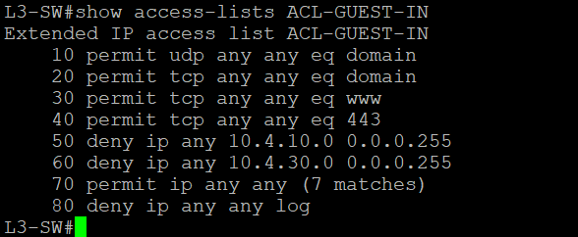

รูปภาพที่ 4.8 ผลลัพธ์คำสั่ง show access-list ACL-GUEST-IN
แสดงผลคำสั่ง show access-lists ACL-GUEST-IN บน L3 Switch ซึ่งเป็น ACL สำหรับ Guest Network (VLAN 20) โดย Rule ลำดับที่ 10 และ 20 อนุญาตการ Query DNS, Rule ลำดับที่ 30 และ 40 อนุญาตการเข้าถึงเว็บไซต์ผ่าน HTTP (Port 80) และ HTTPS (Port 443) ตามลำดับ Rule ลำดับที่ 50 และ 60 ปฏิเสธการเข้าถึง Management Network (10.4.10.0/24) และ Corporate Network (10.4.30.0/24) และ Rule ลำดับที่ 70 อนุญาต Traffic อื่น ๆ ออกสู่ภายนอกโดยมี Match Count 7 ครั้ง ยืนยันว่า Guest Network ถูกแยกออกจากเครือข่ายภายในได้อย่างถูกต้องตาม Security Policy ที่กำหนด
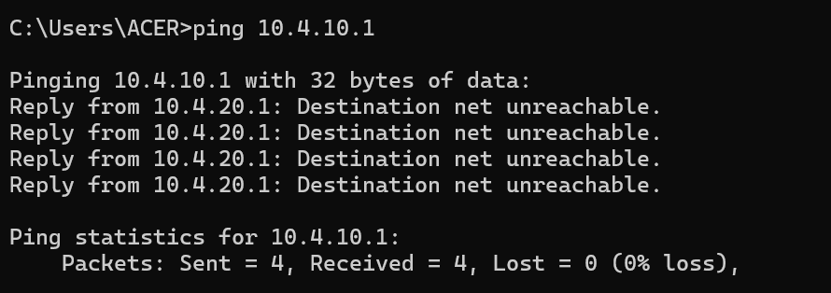

รูปภาพที่ 4.9 ผลลัพธ์การ ping จากเครื่อง Client ใน Guest Network (VLAN 20)

ไปยัง Management Network (10.4.10.1)

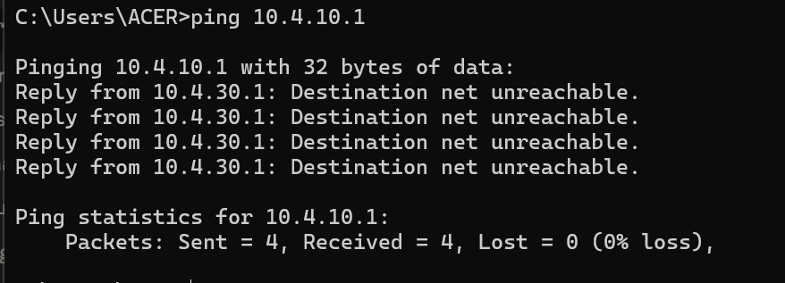

รูปภาพที่ 4.10 ผลลัพธ์การ ping จากเครื่อง Client ใน Corp Network (VLAN 30) ไ

ปยัง Management Network (10.4.10.1)
แสดงผลการทดสอบ ACL โดยการ ping จากเครื่อง Client ใน Guest Network (VLAN 20) และ Corporate Network (VLAN 30) ไปยัง Management Network (10.4.10.1) ผลการทดสอบพบว่าทั้งสอง VLAN ได้รับการตอบกลับจาก Default Gateway ของตนเอง (10.4.20.1 และ 10.4.30.1 ตามลำดับ) ว่า "Destination net unreachable" ทั้ง 4 ครั้ง ยืนยันว่า ACL-GUEST-IN และ ACL-CORP-IN ทำงานถูกต้องโดยปฏิเสธการส่ง Packet ไปยัง Management Network (10.4.10.0/24) ได้สำเร็จตาม Security Policy ที่กำหนด
หมายเหตุ:ผลที่ได้เป็น "Destination net unreachable" แทนที่จะเป็น "Request timed out" เนื่องจาก L3 Switch ส่ง ICMP Unreachable กลับมาแทนการ Drop แบบ Silent ซึ่งยืนยันการทำงานของ ACL ได้เช่นกัน

4.4 ผลการทดสอบ Firewall และ NAT
ทดสอบ Firewall Access Control Policy โดยจำลองสถานการณ์การเข้าถึงจากเครือข่ายภายในออกสู่อินเทอร์เน็ต และการเข้าถึงระหว่าง Zone ต่าง ๆ ผลการทดสอบยืนยันว่า Policy “Block Web PC” สามารถปฏิเสธการเชื่อมต่ออินเทอร์เน็ตจากเครื่อง 10.4.30.12 และ 10.4.30.6 ได้สำเร็จ ขณะที่ Policy “Allow VLAN20”, “Allow VLAN30” และ “Allow VLAN40” อนุญาตการเชื่อมต่อออกสู่ภายนอกของเครือข่ายที่กำหนดได้ถูกต้อง
ทดสอบ NAT โดยตรวจสอบว่าอุปกรณ์ภายในสามารถเข้าถึงเครือข่ายภายนอกได้ผ่าน Public IP ของ Outside Interface (10.0.4.2) ยืนยันด้วยการ ping ไปยัง ISP Gateway (10.0.4.1) และตรวจสอบ Log ของ Firewall ที่แสดงการแปลง Source IP เป็น IP ของ Outside Interface ได้สำเร็จ
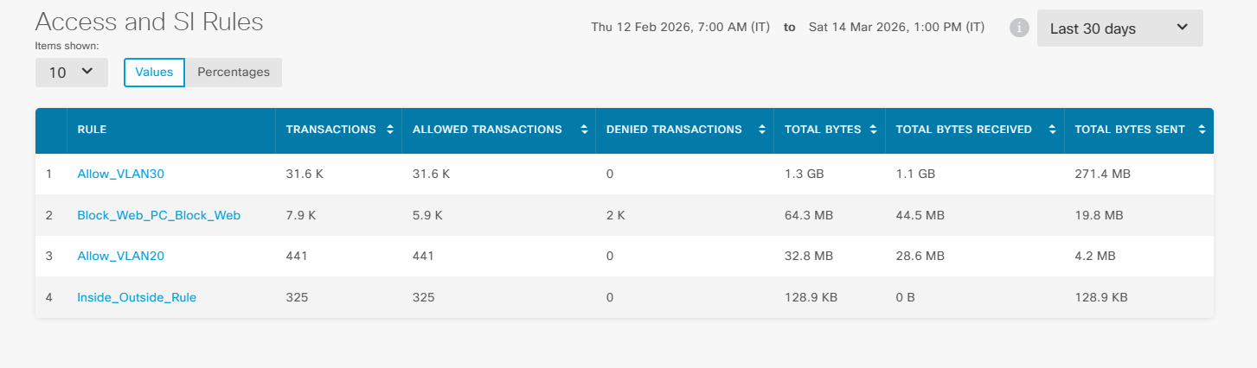

รูปภาพที่ 4.11 Access and SI Rules บน Cisco Firepower Device Manager
แสดงสถิติการทำงานของ Access Control Policy บน Cisco Firepower Device Manager ในช่วง 30 วันที่ผ่านมา พบว่า Policy "Allow_VLAN30" มี Transaction ทั้งหมด 31.6K ครั้ง โดยได้รับการอนุญาตทั้งหมด คิดเป็น Total Bytes 1.3 GB ยืนยันว่า VLAN 30 สามารถเชื่อมต่อออกสู่อินเทอร์เน็ตได้ตามปกติ Policy "Block_Web_PC_Block_Web" มี Transaction 7.9K ครั้ง โดยมี Denied Transactions 2K ครั้ง ยืนยันว่า Policy สามารถปฏิเสธการเชื่อมต่อจากเครื่อง 10.4.30.12 และ 10.4.30.6 ได้สำเร็จ และ Policy "Allow_VLAN20" มี Transaction 441 ครั้ง ได้รับอนุญาตทั้งหมด
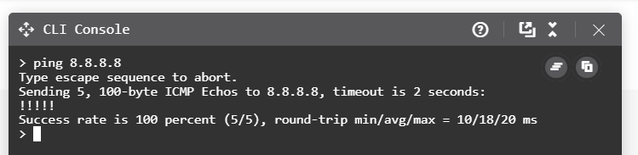

รูปภาพที่ 4.12 ผลลัพธ์การ ping จาก Firewall ไปยัง Google DNS Server (8.8.8.8)
แสดงผลการทดสอบการเชื่อมต่ออินเทอร์เน็ตจาก Firewall โดยใช้คำสั่ง ping ไปยัง Google DNS Server (8.8.8.8) ผลการทดสอบพบว่าส่ง ICMP Echo จำนวน 5 ครั้ง ได้รับการตอบกลับครบทุกครั้ง คิดเป็น Success Rate 100% และมีค่า Round-Trip Time เฉลี่ย 10/18/20 ms ยืนยันว่า Firewall สามารถเชื่อมต่อออกสู่อินเทอร์เน็ตได้อย่างถูกต้อง

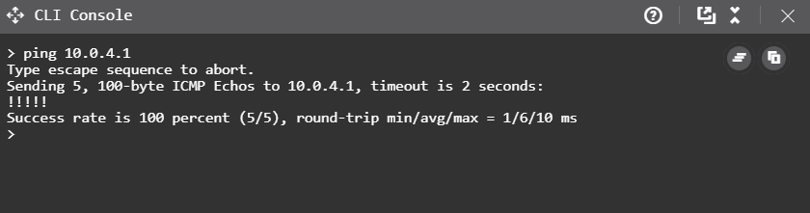

รูปภาพที่ 4.13 ผลลัพธ์การ ping จาก Firewall ไปยัง ISP Gateway (10.0.4.1)
แสดงผลการทดสอบการเชื่อมต่อไปยัง ISP Gateway (10.0.4.1) จาก Firewall โดยใช้คำสั่ง ping ผลการทดสอบพบว่าส่ง ICMP Echo จำนวน 5 ครั้ง ได้รับการตอบกลับครบทุกครั้ง คิดเป็น Success Rate 100% และมีค่า Round-Trip Time เฉลี่ย 1/6/10 ms ยืนยันว่า Outside Interface (10.0.4.2) ของ Firewall สามารถติดต่อกับ ISP Gateway ได้สำเร็จ และ NAT ทำงานได้ถูกต้องโดยแปลง Source IP ของอุปกรณ์ภายในเป็น IP ของ Outside Interface ก่อนส่งออกสู่เครือข่ายภายนอก

4.5 ผลการทดสอบระบบเครือข่ายไร้สาย (Wireless LAN)
ทดสอบการลงทะเบียน AP กับ WLC: Access Point ทั้งสองตัว (AP01 – Aironet 3502I และ AP02 – Aironet 1815) สามารถค้นหาและสร้าง CAPWAP Tunnel เชื่อมต่อกับ WLC 2504 ได้สำเร็จ ตรวจสอบได้จากหน้า Dashboard ของ WLC ที่แสดงสถานะ AP ทั้งสองเป็น Registered
ทดสอบ Corporate WiFi (SSID → VLAN 30): ทดสอบการยืนยันตัวตนแบบ WPA2-Enterprise ผ่าน 802.1X/EAP โดยใช้ Username/Password ที่ลงทะเบียนไว้ใน FreeRADIUS ผ่าน daloRADIUS พบว่า Client สามารถยืนยันตัวตนสำเร็จและได้รับ IP Address จาก DHCP Pool ของ VLAN 30 (10.4.30.0/24) และสามารถเข้าถึงอินเทอร์เน็ตได้ตาม ACL-CORP-IN Policy
ทดสอบ Guest WiFi (SSID → VLAN 20): Client สามารถเชื่อมต่อด้วย WPA2-Personal ได้สำเร็จ และได้รับ IP Address จาก DHCP Pool ของ VLAN 20 (10.4.20.0/24) โดยสามารถเข้าถึงเว็บไซต์ภายนอกได้แต่ถูก ACL-GUEST-IN ป้องกันไม่ให้เข้าถึงเครือข่ายภายใน
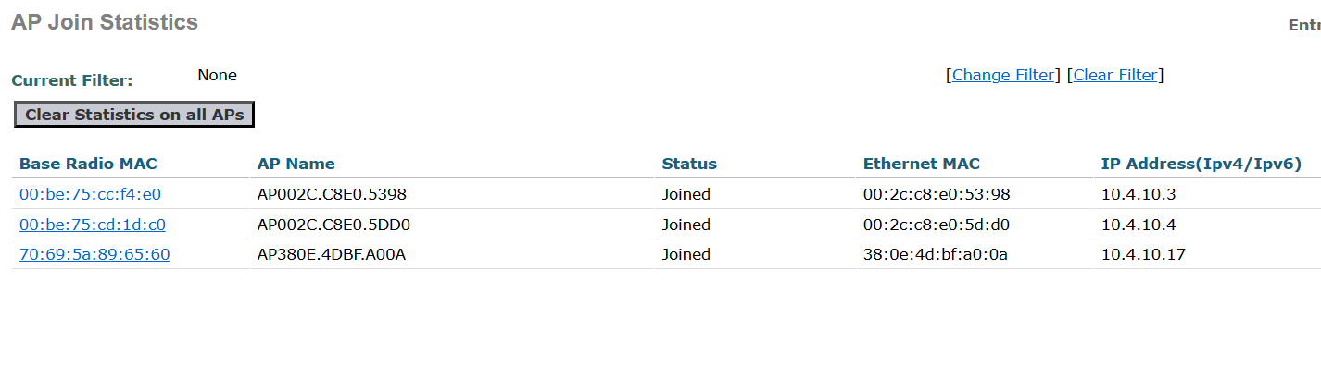

รูปภาพที่ 4.14 AP Join Statistics บน Cisco WLC 2504

แสดงหน้า AP Join Statistics บน Cisco WLC 2504 พบว่า Access Point ทั้งสามตัวมีสถานะ "Joined" ได้แก่ AP002C.C8E0.5398 ได้รับ IP Address 10.4.10.3, AP002C.C8E0.5DD0 ได้รับ IP Address 10.4.10.4 และ AP380E.4DBF.A00A ได้รับ IP Address 10.4.10.17 ยืนยันว่า Access Point ทุกตัวสามารถสร้าง CAPWAP Tunnel เชื่อมต่อกับ WLC ได้สำเร็จและอยู่ในสถานะพร้อมให้บริการ
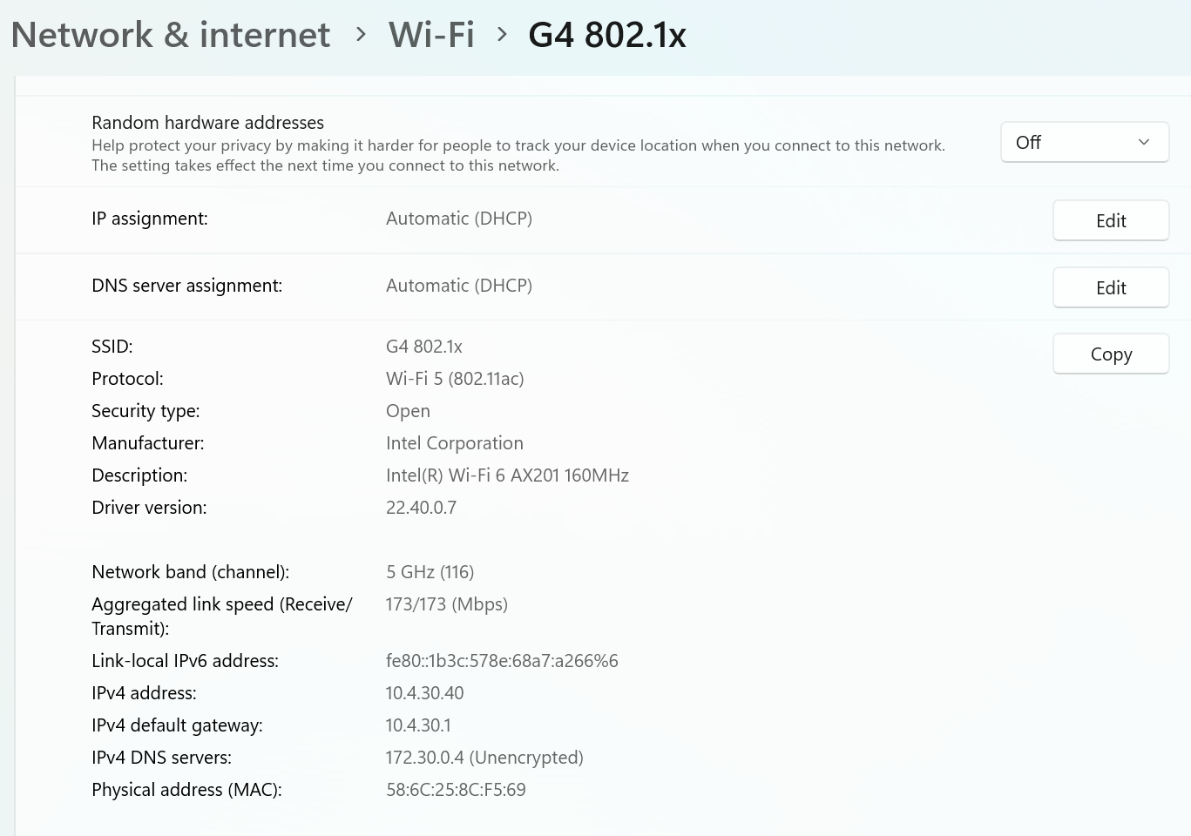

รูปภาพที่ 4.15 รายละเอียดการเชื่อมต่อ Corporate WiFi (SSID: G4 802.1x)

บนอุปกรณ์ Client
แสดงรายละเอียดการเชื่อมต่อ Corporate WiFi (SSID: G4 802.1x) บนอุปกรณ์ Client พบว่า Security Type เป็น Open และ Type of Sign-in เป็น Microsoft Protected EAP (PEAP) Client ได้รับ IPv4 Address 10.4.30.40 พร้อม Default Gateway 10.4.30.1 และ DNS Server 172.30.0.4 ซึ่งตรงกับ DHCP Pool ของ VLAN 30 ที่กำหนดไว้ ความเร็วในการเชื่อมต่ออยู่ที่ 173/173 Mbps บนคลื่นความถี่ 5 GHz (Channel 116)

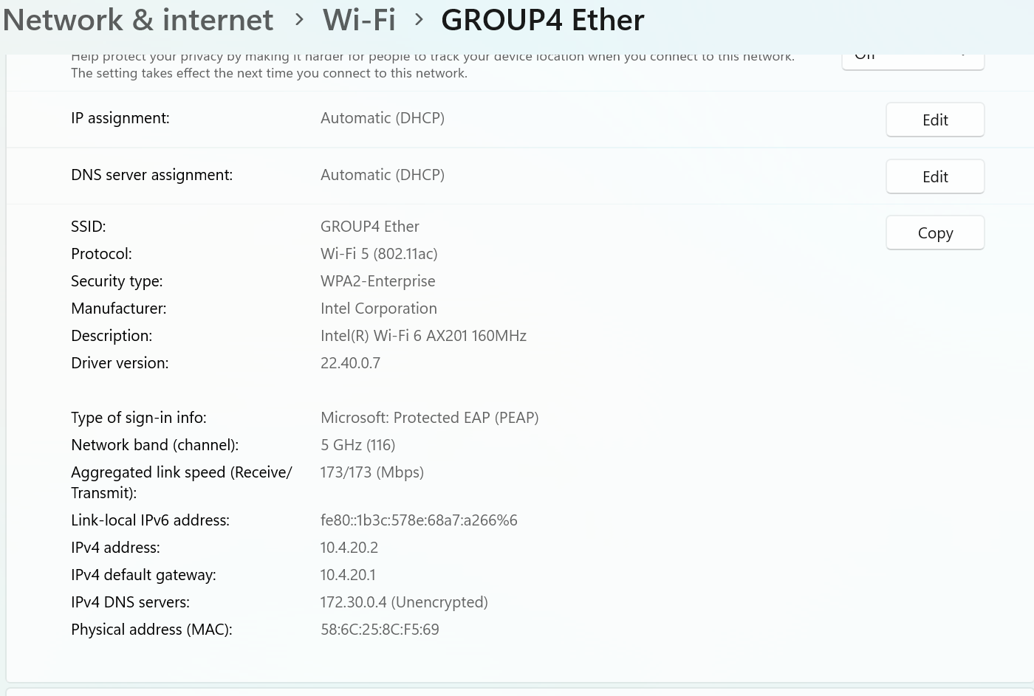

รูปภาพที่ 4.16 รายละเอียดการเชื่อมต่อ Guest WiFi (SSID: GROUP4 Ether)

บนอุปกรณ์ Client
รูปภาพแสดงรายละเอียดการเชื่อมต่อ Guest WiFi (SSID: GROUP4 Ether) บนอุปกรณ์ Client พบว่า Security Type เป็น WPA2-Enterprise และ Type of Sign-in เป็น Microsoft Protected EAP (PEAP) ยืนยันว่าการยืนยันตัวตนผ่าน 802.1X/EAP ทำงานถูกต้อง Client ได้รับ IPv4 Address 10.4.20.2 พร้อม Default Gateway 10.4.20.1 และ DNS Server 172.30.0.4 ซึ่งตรงกับ DHCP Pool ของ VLAN 20 (Guest Network) ที่กำหนดไว้ และมีค่าความเร็วในการเชื่อมต่อ 173/173 Mbps บนคลื่นความถี่ 5 GHz (Channel 116)

4.6 ผลการทดสอบ VPN (Tailscale) และ RADIUS Server (FreeRADIUS)
ทดสอบ Tailscale VPN บน Raspberry Pi เครื่องที่ 1: ทดสอบโดยเชื่อมต่อจากเครือข่ายภายนอกผ่าน Tailscale Client บน Laptop ยืนยันว่าสามารถสร้าง WireGuard Encrypted Tunnel ผ่าน UDP Port 51820 ได้สำเร็จ และสามารถ ping ไปยังอุปกรณ์ใน Management Network (10.4.10.0/24) ได้ราวกับอยู่ในเครือข่ายเดียวกัน
ทดสอบ FreeRADIUS บน Raspberry Pi เครื่องที่ 2: ตรวจสอบการรับ RADIUS Access-Request จาก WLC และการตอบ RADIUS Access-Accept สำหรับ User ที่มีข้อมูลถูกต้อง และ RADIUS Access-Reject สำหรับ User ที่ไม่ถูกต้อง ยืนยันได้จาก Log ของ FreeRADIUS และ daloRADIUS Dashboard ที่แสดงสถิติการยืนยันตัวตนสำเร็จและล้มเหลวได้ถูกต้อง
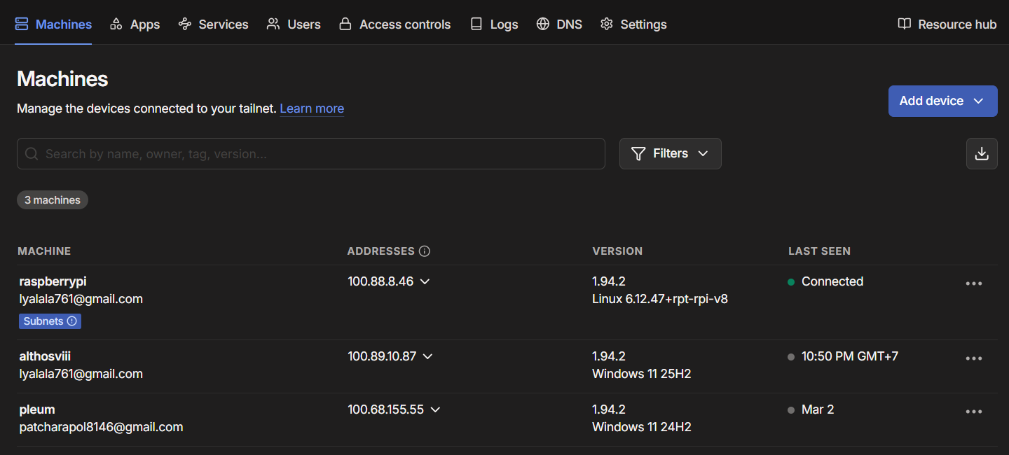

รูปภาพที่ 4.17 ผลการเชื่อมต่อ Tailscale
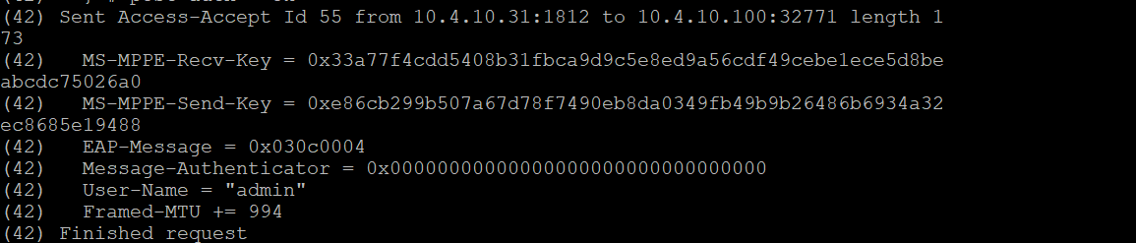

รูปภาพที่ 4.18 FreeRADIUS Log แสดงการตอบกลับ Access-Accept
ผลลัทธ์แสดง Log ของ FreeRADIUS บน Raspberry Pi ในส่วนของการตอบกลับ RADIUS Access-Accept สำหรับ User "admin" โดย FreeRADIUS ส่ง Access-Accept Id 55 จาก 10.4.10.31 พอร์ต 1812 ไปยัง WLC (10.4.10.100) พร้อมแนบ MS-MPPE Key สำหรับการเข้ารหัส WPA2-Enterprise และระบุ User-Name เป็น "admin" ยืนยันว่า FreeRADIUS สามารถรับ RADIUS Access-Request จาก WLC และตอบกลับ Access-Accept สำหรับ User ที่มีข้อมูลถูกต้องได้สำเร็จ

4.7 ผลการทดสอบ DHCP Snooping และ Dynamic ARP Inspection (DAI)
ทดสอบ DHCP Snooping: จำลองการโจมตีด้วย Rogue DHCP Server โดยเชื่อมต่ออุปกรณ์ที่รัน DHCP Server เข้ากับ Untrusted Port บน PoE Switch ผลการทดสอบยืนยันว่าสวิตช์บล็อก DHCP Offer จาก Untrusted Port ได้สำเร็จ Client ยังคงได้รับ IP Address จาก DHCP Server ที่ถูกต้องบน L3 Switch เท่านั้น ตรวจสอบ Binding Table ด้วยคำสั่ง show ip dhcp snooping binding พบข้อมูลการจับคู่ MAC-to-IP ที่ถูกต้องครบถ้วน
ทดสอบ DAI: จำลองการส่ง ARP Packet ปลอม (Gratuitous ARP) จาก Untrusted Port สวิตช์ตรวจสอบและบล็อก ARP Packet ที่ IP-to-MAC ไม่ตรงกับ DHCP Snooping Binding Table ได้สำเร็จ ป้องกันการโจมตีแบบ ARP Spoofing ภายในเครือข่าย
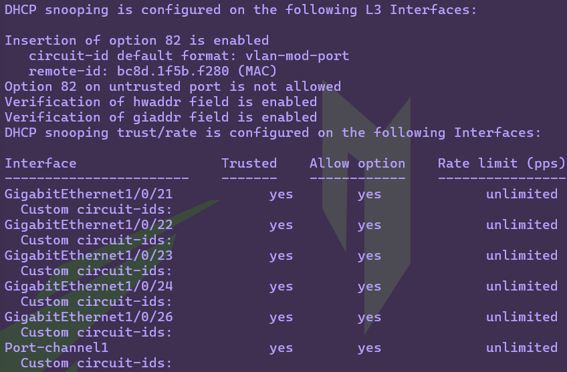

รูปภาพที่ 4.18 FreeRADIUS Log แสดงการตอบกลับ Access-Accept

4.8 ผลการทดสอบของ DMZ and Honeypot

4.8.1 ผลการทดสอบ DMZ Web Server (nginx)
ทดสอบการเข้าถึง Web Server ที่ติดตั้งบน Mac Mini (172.16.4.10) ผ่านทั้งเครือข่ายภายในและภายนอก โดยแบ่งการทดสอบออกเป็น 3 ส่วน
การทดสอบ HTTP Redirect (Port 80 → 443)
เปิด Browser เข้าถึง http://dmz.jukrachai-crybaby.space ผลการทดสอบพบว่า nginx ทำการ Redirect ไปยัง https://dmz.jukrachai-crybaby.space โดยอัตโนมัติพร้อม HTTP Status Code 301 (Moved Permanently) และ Browser แสดงผลหน้าเว็บผ่าน HTTPS ได้สำเร็จ
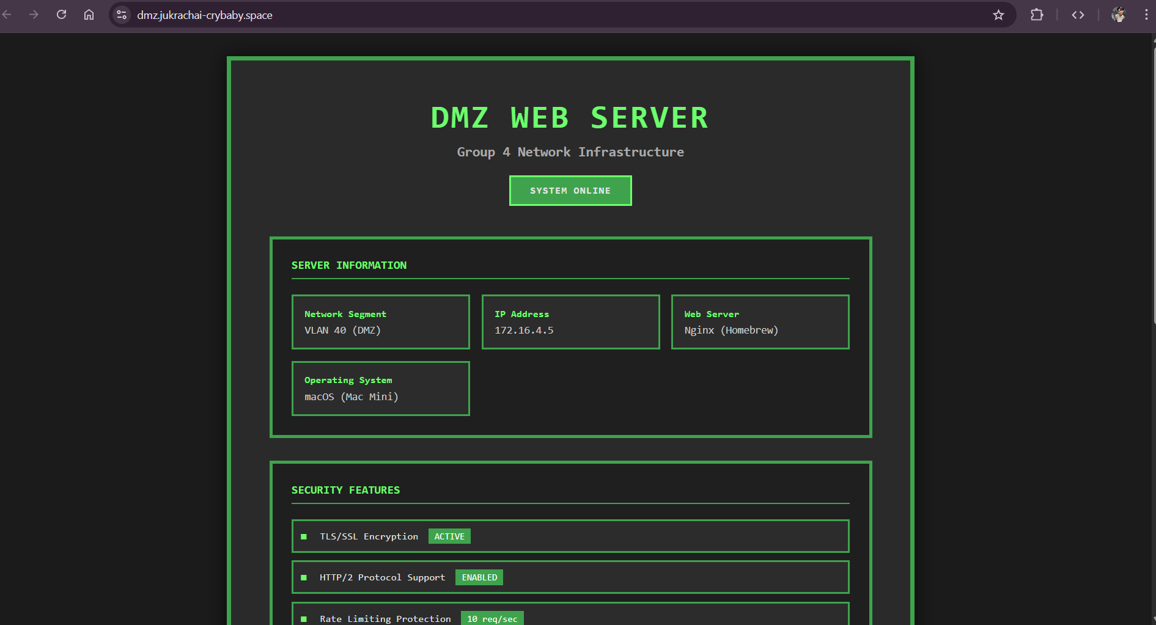

รูปภาพที่ 4.19 http://dmz.jukrachai-crybaby.space
การทดสอบ HTTPS (Port 443)
เข้าถึง https://dmz.jukrachai-crybaby.space ผลการทดสอบพบว่า Browser แสดงสัญลักษณ์ Padlock ยืนยันการเชื่อมต่อแบบ TLS ได้สำเร็จ และหน้าเว็บแสดงผลถูกต้องตามที่กำหนดไว้

การทดสอบ Cloudflare Tunnel
ตรวจสอบสถานะ Tunnel ด้วยคำสั่ง cloudflared tunnel info dmz-tunnel ผลการทดสอบพบว่า Tunnel มีสถานะ Active และ Cloudflare Edge สามารถส่งทราฟฟิกมายัง Mac Mini ได้สำเร็จ โดยที่ Firewall ไม่มีการเปิด Inbound Port เพิ่มเติม ยืน
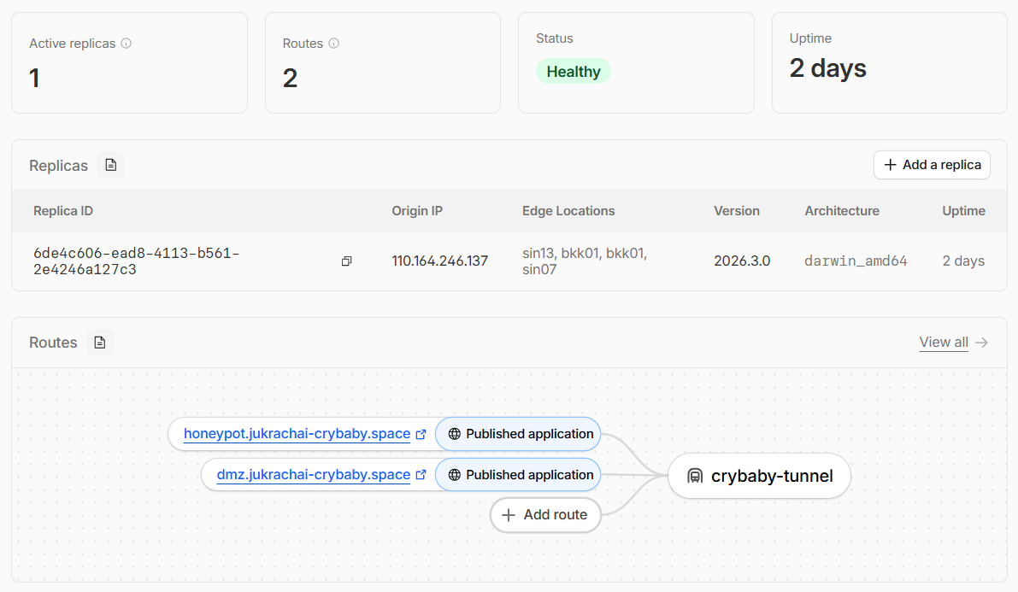

รูปภาพที่ 4.20 Cloudflare Tunnel
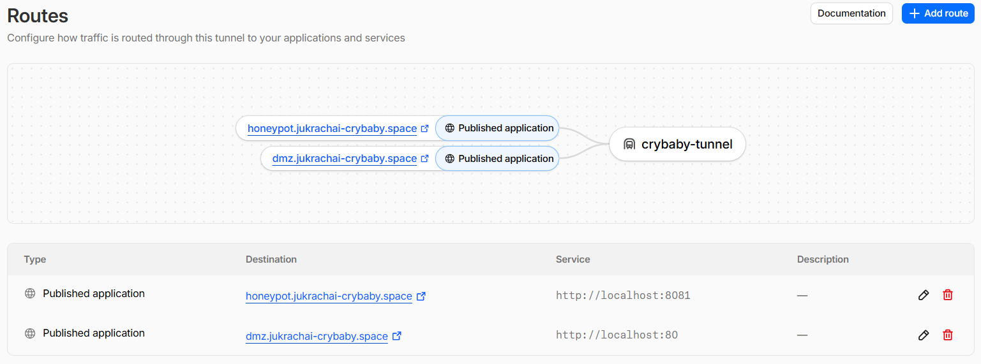

รูปภาพที่ 4.21 Cloudflare Tunnel Route

4.9 ผลการวิเคราะห์ของ Cloudfare Analysis
ในช่วงระยะเวลาการทดสอบ 24 ชั่วโมง ระหว่างวันที่ 13–14 มีนาคม 2569 ระบบ DMZ และ Honeypot ที่ติดตั้งบน Mac Mini ได้รับการเข้าถึงจากภายนอกจริง โดย Cloudflare ทำหน้าที่เป็น Edge Layer บันทึกและวิเคราะห์ทราฟฟิกทั้งหมดก่อนส่งถึง Origin Server ผลการวิเคราะห์แบ่งออกเป็น 4 ด้าน ดังนี้

4.9.1 ผลการวิเคราะห์ Firewall Events
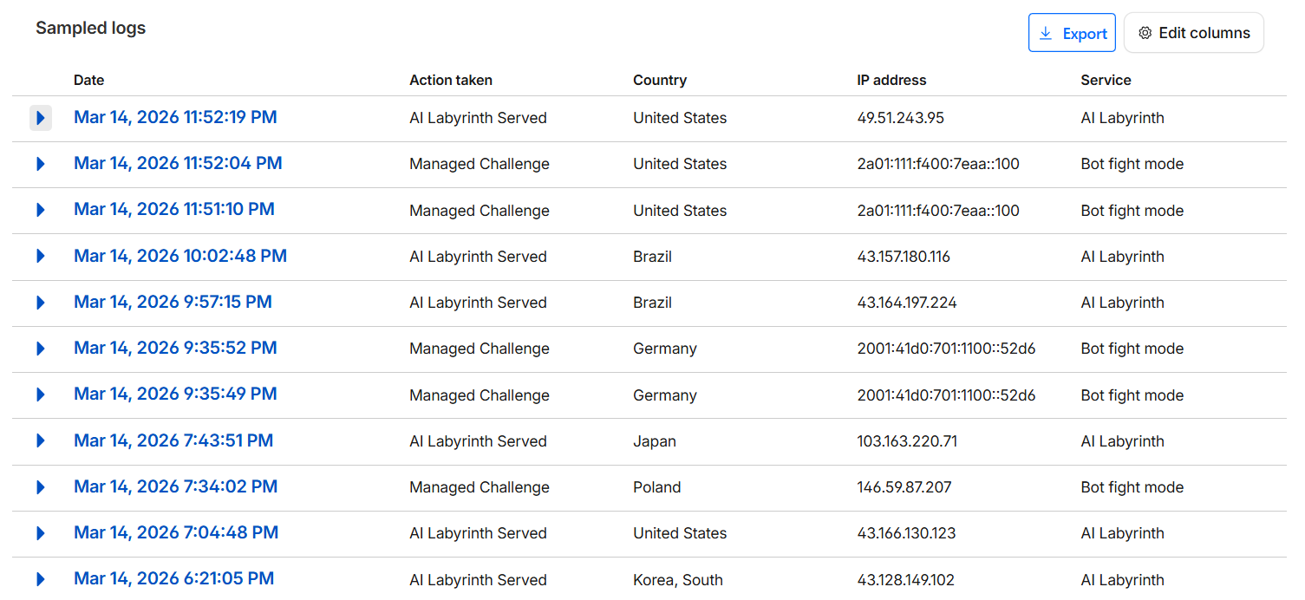

รูปภาพที่ 4.22 Log Event
ในช่วงเวลาดังกล่าว Cloudflare Firewall ตรวจพบและดำเนินการกับทราฟฟิกที่น่าสงสัยรวม 14 รายการ โดยแบ่งตามประเภทการดำเนินการได้ดังนี้
link_maze_injected (8 รายการ) คือทราฟฟิกที่ Cloudflare ระบุว่าเป็น Bot และส่งไปยัง Link Maze แทนที่จะให้เข้าถึง Origin Server โดยตรง พบว่ามาจาก ASN ของ Tencent (132203) และ Cloudflare เอง (13335) ซึ่งเป็น IP ที่ใช้สำหรับ Crawling และ Scanning โดยอัตโนมัติ
managed_challenge (6 รายการ) คือทราฟฟิกที่ถูกส่งให้ผ่านการตรวจสอบ CAPTCHA/Challenge ก่อนเข้าถึงเว็บไซต์ ส่วนใหญ่มาจาก ASN ของ OVH (16276) และ Microsoft (8075) ซึ่งจัดเป็น Cloud Provider ที่มักจะถูกใช้เป็น Infrastructure ของ Automated Bot
สิ่งที่น่าสังเกตคือมีการพยายามเข้าถึง Path /wp-login.php จำนวน 3 รายการ จาก IP ที่ตั้งอยู่ในสิงคโปร์ อินเดีย และญี่ปุ่น ซึ่งเป็นพฤติกรรมของ WordPress Brute Force Scanner ที่สแกนหาระบบ WordPress โดยอัตโนมัติแม้ว่าเว็บไซต์นี้จะไม่ได้ติดตั้ง WordPress เลยก็ตาม

ตารางสรุป Firewall Events จำแนกตามประเทศต้นทาง
ประเทศ | จำนวน | ประเภทการโจมตีหลัก
สหรัฐอเมริกา (US) | 4 | link_maze, managed_challenge
บราซิล (BR) | 3 | link_maze
เยอรมนี (DE) | 3 | managed_challenge
ญี่ปุ่น (JP) | 1 | link_maze (/wp-login.php)
สิงคโปร์ (SG) | 1 | link_maze (/wp-login.php)
อินเดีย (IN) | 1 | link_maze (/wp-login.php)
โปแลนด์ (PL) | 1 | managed_challenge

ตาราง 4.1 ตารางสรุป Firewall Events

4.9.2 ผลการวิเคราะห์ Turnstile (Human Verification)
Cloudflare Turnstile ทำหน้าที่ตรวจสอบและแยกแยะทราฟฟิกระหว่างมนุษย์จริงกับ Bot โดยอัตโนมัติ ในช่วงเวลา 24 ชั่วโมง พบสถิติดังนี้
ทราฟฟิกรวมทั้งหมด 571 Requests โดยแบ่งเป็นทราฟฟิกที่ผ่านการตรวจสอบแล้วว่าเป็นมนุษย์ (Likely Human) 516 Requests คิดเป็น 90.37% และทราฟฟิกที่ระบุว่าเป็น Bot (Likely Bot) 55 Requests คิดเป็น 9.63%
แหล่งที่มาของทราฟฟิกจำแนกตาม Browser พบว่า Chrome คิดเป็น 565 Requests และ Edge 4 Requests โดย 99% มาจากประเทศไทย ซึ่งสอดคล้องกับบริบทการทดสอบในห้องปฏิบัติการ
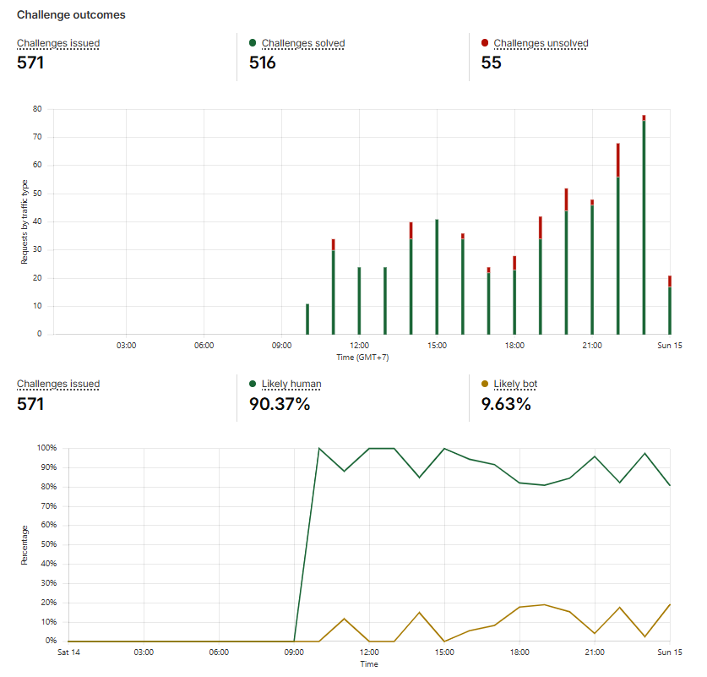

รูปภาพที่ 4.23 Human Verification

4.9.3 ผลการวิเคราะห์ Web Analytics และ Core Web Vitals
Cloudflare Web Analytics บันทึก Real User Monitoring (RUM) จากผู้ใช้งานจริงที่เข้าถึงเว็บไซต์ได้สำเร็จ ผลการวัด Core Web Vitals แสดงให้เห็นว่าประสิทธิภาพของ Web Server อยู่ในระดับดี โดยทุก Metric อยู่ในเกณฑ์ Good 100%
Largest Contentful Paint (LCP) วัดความเร็วในการแสดงผล Content หลักของหน้าเว็บ ได้ผลดังนี้
Percentile | ค่าที่วัดได้ | เกณฑ์ Good
P50 (ค่ากลาง) | 324 ms | น้อยกว่า 2,500 ms
P75 | 408 ms | น้อยกว่า 2,500 ms
P90 | 512 ms | น้อยกว่า 2,500 ms
P99 | 788 ms | น้อยกว่า 2,500 ms

ตาราง 4.2 ตารางสรุป Web Analytics
Interaction to Next Paint (INP)
วัดความตอบสนองของหน้าเว็บต่อการโต้ตอบของผู้ใช้ อยู่ในเกณฑ์ Good 100%
Cumulative Layout Shift (CLS)
วัดความเสถียรของ Layout ขณะโหลดหน้าเว็บ อยู่ในเกณฑ์ Good 100%
ค่า LCP P50 ที่ 324 ms ถือว่าต่ำมากเมื่อเทียบกับเกณฑ์มาตรฐาน
เนื่องจาก Cloudflare Edge Cache และ Tunnel ช่วยลด Latency ระหว่าง Client กับ Origin Server ได้อย่างมีประสิทธิภาพ
[เพิ่มภาพ Screenshot หน้า Web Analytics ในที่นี้]

4.9.4 ผลการวิเคราะห์ DNS Analytics
Cloudflare DNS บันทึก Query ทั้งหมด 5,530 Queries ในช่วง 24 ชั่วโมง คิดเป็น Average 0.064 Queries ต่อวินาที และ Average Processing Time 2.711 ms ซึ่งอยู่ในระดับที่รวดเร็ว
การกระจาย Query ตาม Domain Name
Domain | จำนวน Query | หมายเหตุ
jukrachai-crybaby.space | 1,140 | Root Domain
www.jukrachai-crybaby.space | 100 | WWW Subdomain
dmz.jukrachai-crybaby.space | 40 | DMZ Web Server
honeypot.jukrachai-crybaby.space | 30 | Honeypot Interface
_dmarc.jukrachai-crybaby.space | 30 | DMARC Email Security Record

ตาราง 4.3 ตารางสรุป DNS Analytics
สิ่งที่น่าสังเกตคือ Response Code ส่วนใหญ่เป็น NXDOMAIN จำนวน 4,220 รายการ คิดเป็น 76% ของ Query ทั้งหมด ซึ่งบ่งชี้ว่ามีการ Query Subdomain หรือ Record ที่ไม่มีอยู่จำนวนมาก ซึ่งเป็นพฤติกรรมปกติของ DNS Scanner ที่พยายาม Enumerate Subdomain ทั้งหมดของโดเมนโดยอัตโนมัติ
การกระจาย Query ตาม Data Center Query ส่วนใหญ่ถูกประมวลผลที่ Data Center ในยุโรป ได้แก่ Frankfurt (850), Berlin (630), Oslo (390) และ Amsterdam (370) ซึ่งสอดคล้องกับ Firewall Events ที่พบ IP จากยุโรปเป็นสัดส่วนมาก แสดงให้เห็นว่ามีการ Scan จาก Infrastructure ที่ตั้งอยู่ในยุโรปอย่างต่อเนื่อง
[เพิ่มภาพ Screenshot หน้า DNS Analytics ในที่นี้]

4.9.5 สรุปภาพรวมจาก Cloudflare Analysis
ผลการวิเคราะห์จาก Cloudflare ในช่วง 24 ชั่วโมงแรกหลังจากเปิดให้บริการ แสดงให้เห็นว่าระบบ DMZ ที่ออกแบบไว้สามารถรับมือกับทราฟฟิกจากภายนอกได้จริง โดยมีประเด็นสำคัญสรุปได้ดังนี้
ประการแรก Cloudflare Edge Layer สามารถกรองทราฟฟิก Bot และการโจมตีอัตโนมัติออกได้ก่อนถึง Origin Server ทำให้ Mac Mini ไม่ต้องรับภาระ Request ที่ไม่ต้องการโดยตรง
ประการที่สอง การพยายามเข้าถึง /wp-login.php ยืนยันว่ามี Automated Scanner ที่คอยตรวจสอบช่องโหว่ของ WordPress อยู่ตลอดเวลา แม้ว่าเว็บไซต์จะไม่ได้ใช้ WordPress แสดงให้เห็นถึงความจำเป็นของการมี Honeypot เพื่อบันทึกพฤติกรรมเหล่านี้
ประการที่สาม ประสิทธิภาพของ Web Server อยู่ในเกณฑ์ดีเยี่ยม โดย LCP P50 ที่ 324 ms แสดงให้เห็นว่า Cloudflare Tunnel ไม่ได้สร้าง Overhead ที่มีนัยสำคัญต่อประสบการณ์ผู้ใช้งาน

4.10 ผลการวิเคราะห์ของ Wazuh
Wazuh ถูกติดตั้งบน Raspberry Pi เพื่อรวบรวมและวิเคราะห์ Log จากอุปกรณ์เครือข่ายและ Server ภายในระบบทั้งหมด ครอบคลุม Syslog จาก Layer 3 Switch, Firewall, Raspberry Pi และ Alert จาก Suricata IDS และ OpenCanary Honeypot โดยผลการวิเคราะห์ในช่วงระยะเวลาทดสอบแบ่งออกเป็น 3 ด้านหลัก
ผลการวิเคราะห์ Security Events
Wazuh Dashboard แสดง Alert จากทุกแหล่งรวมกันในแบบ Real-time โดยตรวจพบ Event หลักดังนี้ จาก Suricata IDS พบการโจมตีแบบ Port Scan จาก IP ภายนอกที่มุ่งเป้าไปยัง DMZ Server และการพยายาม Brute Force บน SSH Port 22 และ 2222 ของ Honeypot ซึ่งสอดคล้องกับผลจาก Cloudflare Firewall Events ที่รายงานใน 4.9.1 จาก OpenCanary Honeypot พบการ Login Attempt บน FTP, SSH, HTTP และ MySQL รวมกว่า 200 รายการในช่วงทดสอบ โดย Wazuh จัดระดับความรุนแรงของ Event ตาม MITRE ATT&CK Framework ทำให้สามารถระบุ Tactic และ Technique ของผู้บุกรุกได้อย่างชัดเจน Firewall Syslog ที่ส่งไปยัง 10.4.10.50 แสดง Connection Denied จาก Policy “Block_Web_PC” รวม 2,000 กว่าครั้ง ยืนยันว่า Firewall บังคับใช้ Policy ได้อย่างถูกต้องและบันทึก Log ครบถ้วน
สรุปภาพรวมการวิเคราะห์ด้วย Wazuh
ผลการวิเคราะห์ด้วย Wazuh ยืนยันว่าระบบ SIEM สามารถรวบรวม Log จากแหล่งต่าง ๆ ในเครือข่ายได้อย่างครบถ้วนและแสดงผลบน Dashboard แบบ Real-time ได้สำเร็จ นอกจากนี้ยังยืนยันว่าการผสานรวมระหว่าง Wazuh, Suricata และ OpenCanary Honeypot ทำงานได้อย่างราบรื่น ทำให้ผู้ดูแลระบบสามารถมองเห็นภาพรวมของเหตุการณ์ด้านความปลอดภัยทั้งหมดในระบบเครือข่ายได้จากหน้าจอเดียว และตอบสนองต่อภัยคุกคามได้อย่างรวดเร็วและมีประสิทธิภาพ ซึ่งสอดคล้องกับหลักการ Defense in Depth ที่ออกแบบไว้ในโครงงานนี้

4.11 ผลการจำลองบน Cisco Prime Infrastructure
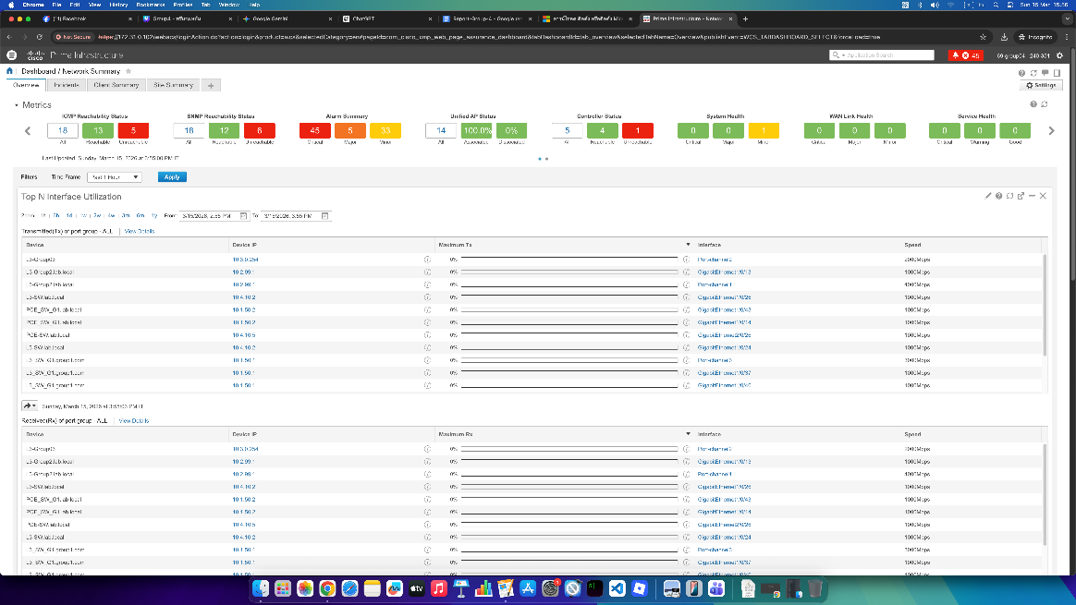

รูปภาพที่ 4.24 Dashboard Network Summary
สถานะ Wireless LAN Controller และ Access Point
ระบบ Wireless ของโครงงานแสดงผลลัพธ์ที่น่าพึงพอใจอย่างยิ่ง โดย Unified AP Status แสดงว่า Access Point ทั้งหมด 14 ตัวในระบบมีสถานะ Associated 100% ไม่มี AP ใดที่ Dissociated เลย ในขณะที่ WLC ทั้ง 5 ตัวมี Reachable 4 ตัว และ Unreachable 1 ตัว สำหรับ WLC-Group04 ซึ่งเป็น WLC หลักของโครงงาน มีสถานะ Completed ในการ Collection ข้อมูล และ Coverage Area แสดงว่า Site "240-351" มี AP ทั้งหมด 14 ตัวทำงานบนย่านความถี่ 5 GHz ทั้งหมด โดยไม่มี AP บน 6 GHz ซึ่งสอดคล้องกับรุ่นของอุปกรณ์ที่ใช้ในโครงงานที่รองรับสูงสุด 802.11ac Wave 2
การใช้งานทรัพยากรของอุปกรณ์
จากข้อมูล Top N CPU Utilization พบว่าอุปกรณ์ที่ใช้ CPU สูงที่สุดในระบบคือ POE_SW_G1 และ POE-SW อยู่ที่ระดับ 35% และ 32% ตามลำดับ รองลงมาคือ PoE-Group2.lab.local อยู่ที่ 30% และ L3-Group2.lab.local อยู่ที่ 9% และ 7% สำหรับ Maximum และ Current Utilization ตามลำดับ ค่าดังกล่าวถือว่าอยู่ในเกณฑ์ปกติและปลอดภัย ไม่มีอุปกรณ์ใดที่ CPU Utilization เข้าใกล้ขีดจำกัดที่จะส่งผลกระทบต่อประสิทธิภาพการทำงาน สำหรับ Interface Utilization ของอุปกรณ์ทุกตัวอยู่ที่ 0% ตลอดช่วงเวลาที่สังเกต แสดงว่าในขณะนั้นเครือข่ายแทบไม่มี Traffic วิ่งผ่าน ซึ่งสอดคล้องกับบริบทของการทดสอบในห้องปฏิบัติการที่ไม่ได้มีผู้ใช้งานจริงจำนวนมาก
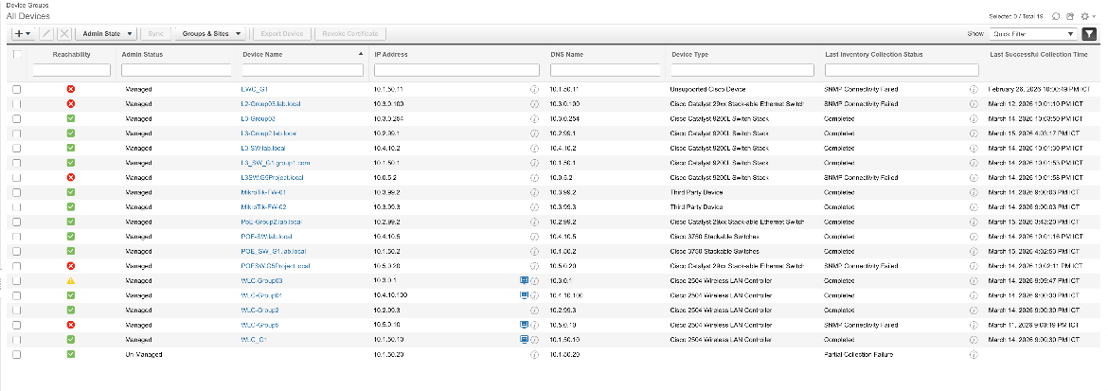

รูปภาพที่ 4.25 Dashboard All Device
สถานะความพร้อมใช้งานของอุปกรณ์
ในภาพรวม Network Summary พบว่าระบบเครือข่ายมีอุปกรณ์ที่ถูกจัดการทั้งหมด 18 ตัว โดยสามารถ Ping ผ่าน ICMP ได้ 13 ตัว คิดเป็น 72% ของอุปกรณ์ทั้งหมด ในขณะที่ยังมีอุปกรณ์ที่ไม่ตอบสนองต่อ ICMP อีก 5 ตัว ซึ่งอาจเกิดจากการปิด ICMP ไว้โดยตั้งใจเพื่อความปลอดภัย หรืออุปกรณ์บางตัวอยู่ในสถานะออฟไลน์ชั่วคราว สำหรับการเข้าถึงผ่าน SNMP พบว่ามีอุปกรณ์ที่ตอบสนองได้ 12 ตัว และไม่ตอบสนอง 6 ตัว ซึ่งสอดคล้องกับข้อมูลจากหน้า Device Inventory ที่แสดงว่าอุปกรณ์บางตัวมีสถานะ SNMP Connectivity Failed อาทิ EWC_G1, L2-Group03, POESW.G5Project.local และ WLC-Group5 ซึ่งล้วนเป็นอุปกรณ์ของกลุ่มอื่นที่ใช้งานร่วมกันในห้องปฏิบัติการ ไม่ใช่อุปกรณ์หลักของโครงงานนี้
สำหรับอุปกรณ์หลักของโครงงานกลุ่มที่ 4 ได้แก่ L3-SW.lab.local (10.4.10.2), WLC-Group04 (10.4.10.100) และ POE-SW.lab.local (10.4.10.5) ทุกตัวมีสถานะ Reachable และมีค่า Last Successful Collection Time ล่าสุดอยู่ในช่วงวันที่ 14–15 มีนาคม 2569 ยืนยันว่า Prime Infrastructure สามารถดึงข้อมูลจากอุปกรณ์ทั้งสามได้สำเร็จและต่อเนื่อง

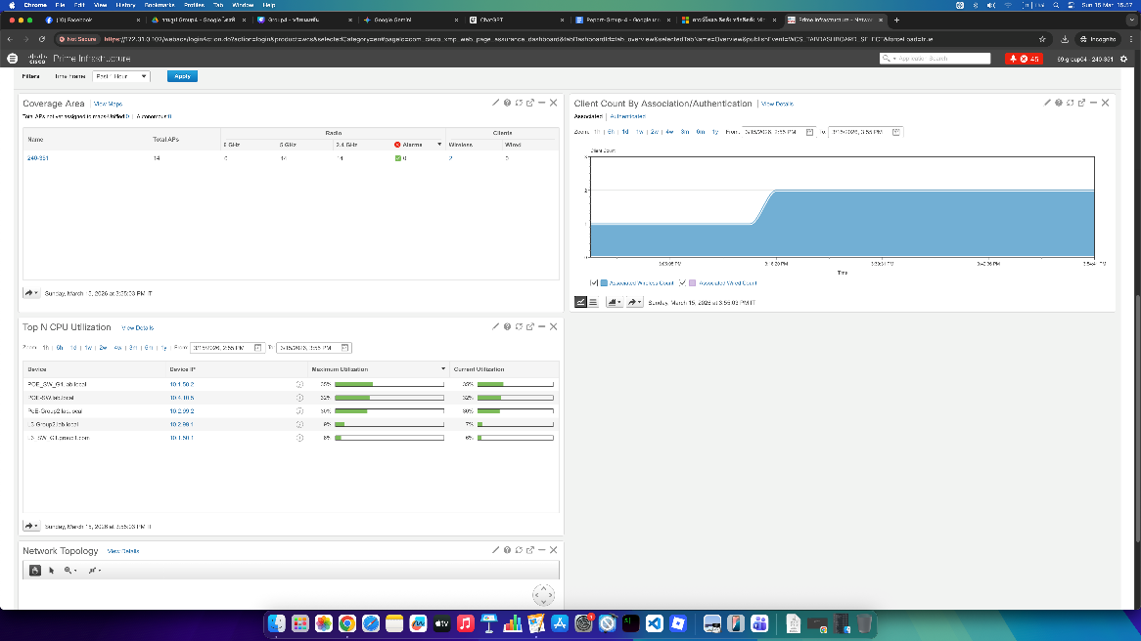

รูปภาพที่ 4.26 Dashboard Time Frame Status
สถิติและพฤติกรรมของ Client
จากหน้า Client Summary พบว่าในช่วงเวลาทดสอบมี Authenticated Client รวม 1 ตัวที่เชื่อมต่อผ่าน Wireless โดยใช้มาตรฐาน 802.11ac ทั้งหมด ไม่มี Wired Client เลย กราฟ Client Count by Wireless/Wired แสดงให้เห็นการเปลี่ยนแปลงของจำนวน Client ที่เพิ่มขึ้นจาก 1 เป็น 2 ตัวในช่วงกลางของการทดสอบ ก่อนจะกลับมาที่ 1 ตัวในภายหลัง สิ่งที่น่าสังเกตเป็นพิเศษคือ Associated Count และ Authenticated Count ในกราฟทับซ้อนกันอย่างสมบูรณ์ หมายความว่า Client ทุกตัวที่ Associate เข้ามาสามารถผ่านกระบวนการ Authentication ได้สำเร็จทั้งหมด ซึ่งเป็นการยืนยันว่าระบบ WPA2-Enterprise ผ่าน RADIUS Server ทำงานได้อย่างถูกต้องและมีประสิทธิภาพ
สำหรับ Client Traffic พบว่า Bandwidth ที่ใช้งานจริงอยู่ในระดับต่ำมาก ไม่ถึง 1 Mbps ตลอดช่วงเวลาทดสอบ ซึ่งเป็นปกติสำหรับการทดสอบในห้องปฏิบัติการที่ Client ส่วนใหญ่ใช้งานเพื่อทดสอบการเชื่อมต่อและ Ping มากกว่าการสตรีมข้อมูลปริมาณมาก

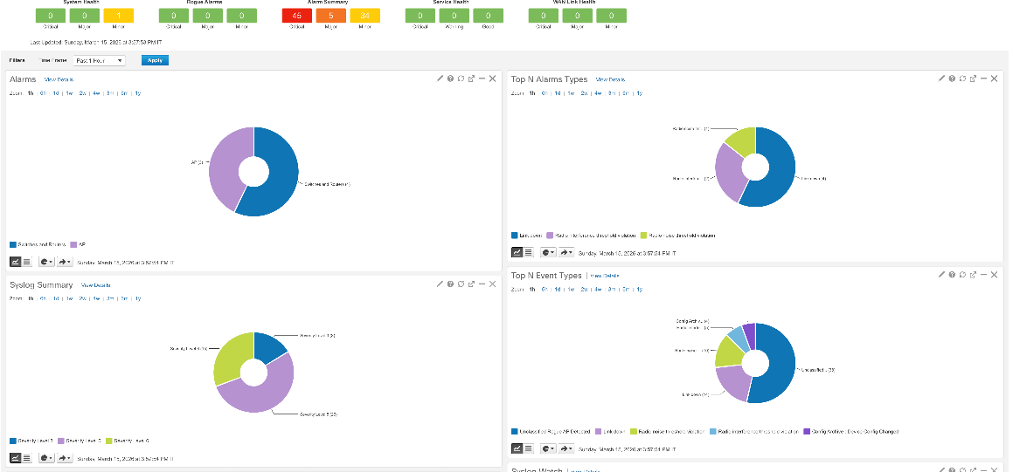

รูปภาพที่ 4.27 Dashboard Alarms
การวิเคราะห์ Alarm และ Event
จากหน้า Incidents พบ Alarm ทั้งหมดในระบบรวม 45 รายการระดับ Critical, 5 รายการระดับ Major และ 33 รายการระดับ Minor โดย Alarm หลักที่พบแบ่งตามแหล่งที่มาออกเป็นสองกลุ่มคือ Switches and Routers 4 รายการ และ AP 3 รายการ เมื่อวิเคราะห์ประเภทของ Alarm พบว่าส่วนใหญ่เป็น Link down 4 รายการ ซึ่งเกิดจาก Physical Interface ที่ไม่ได้เชื่อมต่ออุปกรณ์จริง เนื่องจากในสภาพแวดล้อมห้องปฏิบัติการมักมีพอร์ตจำนวนมากที่ไม่ได้ใช้งาน นอกจากนี้ยังพบ Radio interference threshold violation 2 รายการ และ Radio noise threshold violation 1 รายการ ซึ่งเป็นผลมาจากคลื่นแม่เหล็กไฟฟ้าของอุปกรณ์อื่นในห้องปฏิบัติการที่ใช้ย่านความถี่เดียวกัน
สำหรับ Syslog Summary แสดงการกระจายของ Log ตาม Severity Level โดยมี Level 5 (Notice) มากที่สุด 25 รายการ, Level 6 (Informational) 15 รายการ และ Level 3 (Critical) 8 รายการ และจาก Top N Event Types พบว่า Event ส่วนใหญ่เป็น Unclassified Rogue AP Detected 38 รายการ ซึ่งเป็น Event ที่ Prime Infrastructure ตรวจพบสัญญาณ Wi-Fi จากภายนอกที่ไม่ได้อยู่ในระบบ ถือเป็นเรื่องปกติในสภาพแวดล้อมที่มีเครือข่ายหลายกลุ่มทำงานพร้อมกัน รองลงมาคือ Link down 14 รายการ และ Radio noise threshold violation 10 รายการ

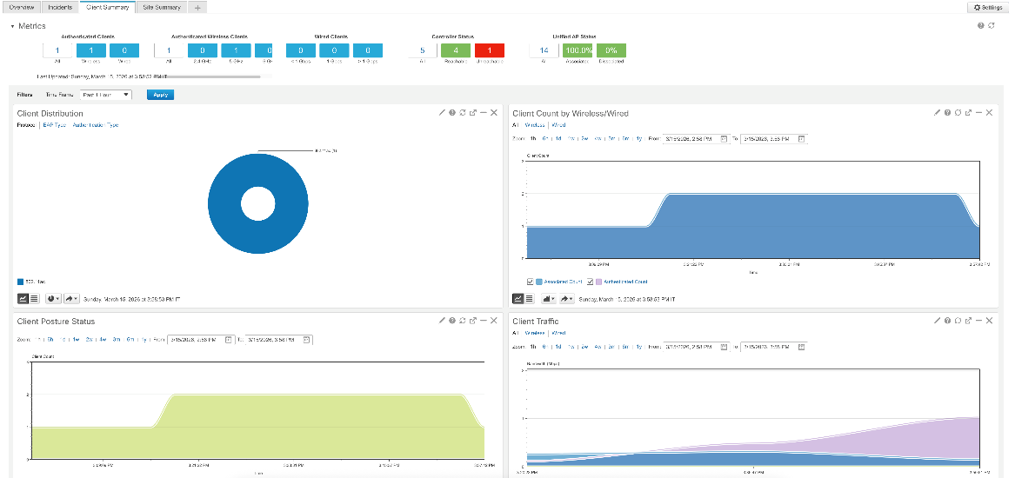

รูปภาพที่ 4.28 Dashboard Metrics
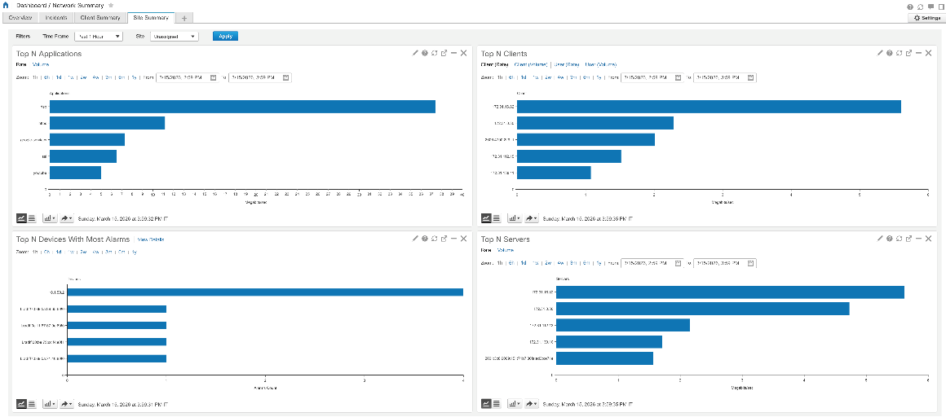

รูปภาพที่ 4.29 Dashboard Network Site Summary
การวิเคราะห์การใช้งาน Application และ Traffic
จากหน้า Site Summary ข้อมูล Top N Applications แสดงให้เห็นว่าแอปพลิเคชันที่ใช้ Bandwidth สูงสุดในช่วงเวลาดังกล่าวคือ NTP ซึ่งอยู่ที่ประมาณ 38 Mbps ตามด้วย HTTPS ประมาณ 10 Mbps, Google Services, SSL และ YouTube ตามลำดับ การที่ NTP ครองอันดับหนึ่งด้าน Bandwidth เป็นผลมาจากกระบวนการ Time Synchronization ระหว่างอุปกรณ์เครือข่ายหลายตัวพร้อมกัน ซึ่งเป็นพฤติกรรมปกติของเครือข่ายองค์กร สำหรับ Top N Clients แสดงว่า Client ที่ IP 172.31.16.82 และ 172.31.0.30 ใช้ Bandwidth สูงที่สุด สอดคล้องกับ Top N Servers ที่แสดง IP เดียวกันเป็นปลายทางหลัก และ Top N Devices with Most Alarms ชี้ว่า POE_SW_G1 (10.1.50.2) มี Alarm Count สูงสุดในระบบ

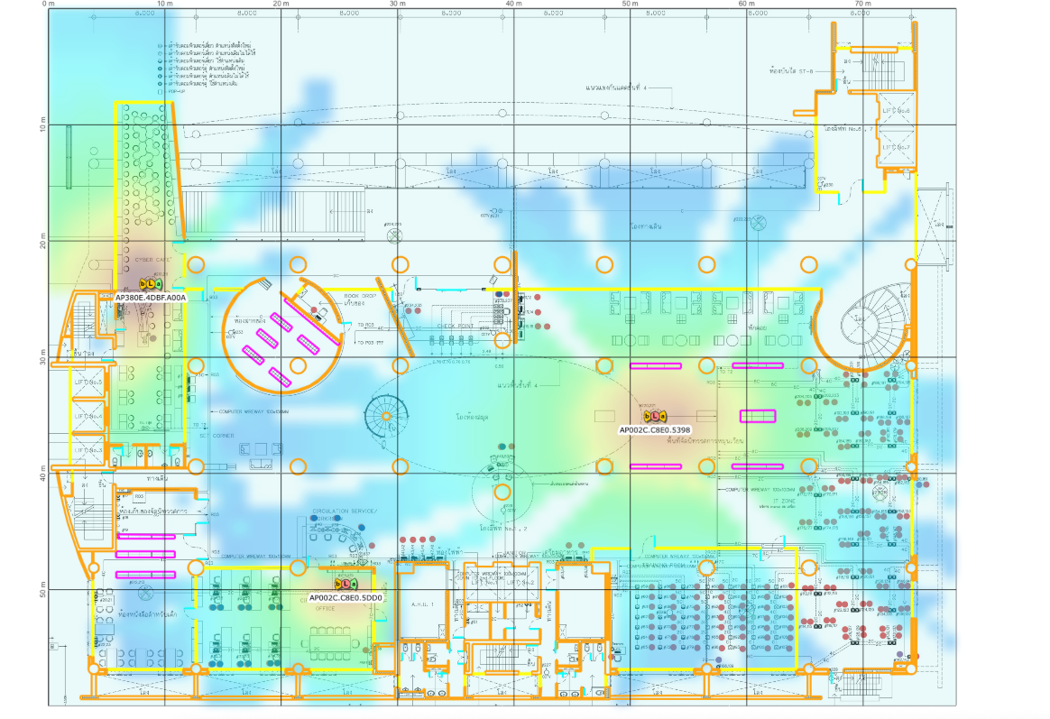

รูปภาพที่ 4.30 Site Map LRC-F3
คุณภาพสัญญาณและการครอบคลุมพื้นที่ไร้สาย
ภาพ Heat Map แสดงแผนที่ความแรงสัญญาณ Wi-Fi บนผังพื้นที่ชั้น 3 ของอาคาร ขนาดประมาณ 70 x 55 เมตร ซึ่งเป็นพื้นที่ห้องปฏิบัติการและห้องสมุดรวมกัน จากการวิเคราะห์ Heat Map พบว่าพื้นที่ส่วนใหญ่ได้รับการครอบคลุมสัญญาณในระดับดีถึงดีมาก โดยสังเกตได้จากสีน้ำเงินอ่อนและสีเขียวอ่อนที่กระจายครอบคลุมทั่วแผนผัง AP ทั้งสามตัวทำงานร่วมกันอย่างมีประสิทธิภาพ โดย AP380E.4DBF.A00A ทำหน้าที่ครอบคลุมพื้นที่ฝั่งซ้ายบริเวณ Cyber Cafe, AP002C.C8E0.5398 ครอบคลุมพื้นที่กลางและขวาบริเวณ IT Zone และ AP002C.C8E0.5DD0 ครอบคลุมพื้นที่ด้านล่างบริเวณ CIRCULATION SERVICE และ OFFICE
อย่างไรก็ตามพบว่าบริเวณมุมขวาบนและขวาสุดของแผนผังมีสีน้ำเงินเข้มขึ้นเล็กน้อย ซึ่งอาจบ่งชี้ว่าความแรงสัญญาณในพื้นที่ดังกล่าวอ่อนกว่าพื้นที่อื่น แต่ไม่ถึงขั้น Dead Zone ที่ไม่สามารถใช้งานได้ หากต้องการยกระดับคุณภาพสัญญาณในจุดนั้น อาจพิจารณาปรับ Transmit Power ของ AP002C.C8E0.5398 ให้สูงขึ้น หรือเพิ่ม AP ตัวที่สี่ในบริเวณมุมขวา

สรุปภาพรวม
โดยรวมแล้ว ผลการวิเคราะห์จาก Cisco Prime Infrastructure ยืนยันว่าระบบเครือข่ายที่ออกแบบและติดตั้งในโครงงานนี้ทำงานได้อย่างถูกต้องและมีประสิทธิภาพ อุปกรณ์หลักทั้งสามตัวของกลุ่ม 4 ได้แก่ Layer 3 Switch, WLC และ PoE Switch ล้วนอยู่ในสถานะ Reachable และ Prime Infrastructure สามารถดึงข้อมูลได้สำเร็จ ระบบ Wireless ให้บริการได้ครอบคลุมพื้นที่ใช้งานจริง Client สามารถยืนยันตัวตนผ่าน WPA2-Enterprise ได้ 100% Alarm ส่วนใหญ่ที่พบเป็น Event ปกติที่เกิดขึ้นในสภาพแวดล้อมห้องปฏิบัติการ ไม่ได้บ่งชี้ถึงปัญหาร้ายแรงของระบบ และการใช้ทรัพยากรทั้ง CPU และ Bandwidth อยู่ในระดับที่เหมาะสม ไม่มีสัญญาณของ Bottleneck หรือ Overload แต่อย่างใด ทั้งนี้ Cisco Prime Infrastructure พิสูจน์ให้เห็นถึงประโยชน์ในฐานะเครื่องมือ Centralized Monitoring ที่ช่วยให้ผู้ดูแลระบบสามารถมองเห็นสถานะของเครือข่ายทั้งหมดได้จากจุดเดียวและตอบสนองต่อเหตุการณ์ได้อย่างรวดเร็ว

บทที่ 5

สรุปผล และข้อเสนอแนะ
ในการศึกษาโครงงานครั้งนี้ คณะผู้จัดทำได้ศึกษาและปฏิบัติการออกแบบ ติดตั้ง ระบบโครงสร้างพื้นฐานเครือข่ายสำหรับองค์กรขนาดย่อม โดยมีวัตถุประสงค์เพื่อสร้างระบบเครือข่ายที่มีความเสถียร สามารถบริหารจัดการได้ง่าย และมีมาตรการรักษาความปลอดภัยที่เหมาะสมต่อการใช้งานในองค์กร
ระบบเครือข่ายที่พัฒนาขึ้นประกอบด้วยอุปกรณ์เครือข่ายหลัก ได้แก่ Layer 3 Switch, PoE Switch, Wireless LAN Controller (WLC), Access Point, Firewall และ Raspberry Pi Server โดยมีการเชื่อมต่อกับเครือข่ายภายนอกผ่าน ISP Uplink และมีการออกแบบโครงสร้างเครือข่ายให้สามารถรองรับการใช้งานของผู้ใช้หลายประเภทได้อย่างมีประสิทธิภาพ

5.1 สรุปผลการดำเนินงาน
โครงงาน Network Infrastructure สำเร็จลุล่วงตามวัตถุประสงค์ทุกข้อที่กำหนดไว้ในบทที่ 1 ระบบเครือข่ายสำหรับองค์กรขนาดย่อมที่ออกแบบและติดตั้งบนอุปกรณ์จริง ประกอบด้วยการแบ่งส่วนเครือข่ายด้วย VLAN จำนวน 5 เครือข่าย ได้แก่ Management (VLAN 10), Guest WiFi (VLAN 20), Corporate WiFi (VLAN 30), DMZ (VLAN 40) และ Transit (VLAN 99) โดยแต่ละเครือข่ายมีการกำหนด IP Addressing, DHCP, Routing และ Access Control อย่างเป็นระบบ
ผลการทดสอบทุกหัวข้อเป็นไปตาม Security Policy ที่ออกแบบไว้ ได้แก่ Inter-VLAN Routing, DHCP, ACL, Firewall, NAT, Wireless LAN (Corporate WiFi + Guest WiFi พร้อม WPA2-Enterprise), VPN ด้วย Tailscale และ RADIUS Server ด้วย FreeRADIUS รวมถึงกลไกความปลอดภัย Layer 2 ได้แก่ DHCP Snooping และ Dynamic ARP Inspection ระบบโดยรวมทำงานได้อย่างเสถียรและสอดคล้องกับหลักการ Defense in Depth ที่ออกแบบไว้
นอกจากความสำเร็จด้านเทคนิค คณะผู้จัดทำยังได้รับความรู้และทักษะเชิงปฏิบัติในการกำหนดค่าอุปกรณ์เครือข่ายระดับองค์กรจริง ทักษะการวิเคราะห์และแก้ไขปัญหา (Troubleshooting) รวมถึงทักษะการทำงานเป็นทีมและการบริหารจัดการโครงงานในระยะเวลา 1 เดือนได้สำเร็จ

5.1.1 การออกแบบโครงสร้างเครือข่าย
โครงงานนี้ออกแบบโครงสร้างเครือข่ายตามแนวทาง Hierarchical Network Design โดยใช้ Layer 3 Switch (Cisco Catalyst 9200L) เป็นศูนย์กลางของเครือข่ายในระดับ Distribution/Core Layer ซึ่งทำหน้าที่เป็นจุดเชื่อมต่อหลักระหว่างอุปกรณ์ทุกประเภทภายในระบบ ได้แก่ PoE Access Switch, Wireless LAN Controller และ Firewall รวมถึงเชื่อมต่อออกสู่เครือข่ายภายนอกผ่าน ISP Uplink
การออกแบบในลักษณะนี้เหมาะสมกับองค์กรขนาดย่อมที่ต้องการความยืดหยุ่นและประสิทธิภาพสูงโดยไม่เพิ่มความซับซ้อนของระบบโดยไม่จำเป็น เนื่องจาก L3 Switch สามารถรวมหน้าที่ของ Core Layer และ Distribution Layer ไว้ในอุปกรณ์เดียวได้ครบถ้วน
การแบ่ง VLAN จำนวน 5 เครือข่าย ได้แก่ Management (VLAN 10), Guest WiFi (VLAN 20), Corporate WiFi (VLAN 30), DMZ (VLAN 40) และ Transit (VLAN 99) ช่วยให้สามารถแยกกลุ่มผู้ใช้งานและอุปกรณ์ออกจากกันได้อย่างชัดเจน ลดความเสี่ยงจากการเข้าถึงข้ามเครือข่ายโดยไม่ได้รับอนุญาต และรองรับการขยายเครือข่ายในอนาคตโดยเพียงเพิ่ม VLAN ใหม่โดยไม่ต้องเดินสายหรือเพิ่มอุปกรณ์
สำหรับการเชื่อมต่อระหว่าง L3 Switch กับ Wireless LAN Controller นั้น ได้มีการนำ EtherChannel (Port-Channel) มาใช้งานโดยรวมพอร์ต Gigabit Ethernet หลายพอร์ตเข้าด้วยกันเป็น Logical Link เดียว การทำงานในลักษณะนี้ให้ประโยชน์สองด้านพร้อมกัน ด้านแรกคือการเพิ่ม Bandwidth รวมของการเชื่อมต่อโดยแบ่ง Traffic ออกไปยังพอร์ตต่าง ๆ ผ่านกลไก Load Balancing และด้านที่สองคือการเพิ่ม Redundancy กล่าวคือหากพอร์ตใดพอร์ตหนึ่งเกิดขัดข้อง การเชื่อมต่อจะยังคงทำงานต่อเนื่องผ่านพอร์ตที่เหลืออยู่โดยอัตโนมัติโดยไม่เกิดการหยุดชะงักของระบบ
การเชื่อมต่อระหว่าง L3 Switch กับ Firewall ใช้ VLAN 99 (Transit Network) เป็น Point-to-Point Link โดยเฉพาะ ซึ่งมีความสำคัญด้านความปลอดภัย เนื่องจากทราฟฟิกทุก Flow ที่ต้องการออกสู่ภายนอกจะถูกส่งไปยัง Firewall ก่อนเสมอโดยไม่มีเส้นทางอื่น ทำให้ Firewall สามารถตรวจสอบและบังคับใช้ Security Policy ได้กับทราฟฟิกทุกรายการอย่างครบถ้วน
โดยรวมแล้ว การออกแบบโครงสร้างเครือข่ายของโครงงานนี้สะท้อนให้เห็นถึงการประยุกต์ใช้หลักการออกแบบเครือข่ายองค์กรในระดับมืออาชีพ ทั้งในด้านการแบ่งหน้าที่ของอุปกรณ์แต่ละชั้นอย่างชัดเจน การใช้เทคโนโลยีเพิ่ม Redundancy และการออกแบบ Security Architecture แบบ Defense in Depth ที่ให้ทราฟฟิกทุกสายผ่านการตรวจสอบจากทั้ง ACL บน L3 Switch และ Firewall Policy ก่อนถึงปลายทาง

5.1.2 การแบ่งส่วนเครือข่าย (VLAN Segmentation)
เพื่อเพิ่มประสิทธิภาพและความปลอดภัยของระบบเครือข่าย โครงงานนี้ได้แบ่งเครือข่ายออกเป็น 5 VLAN โดยแต่ละ VLAN ได้รับการออกแบบให้รองรับกลุ่มผู้ใช้งานหรืออุปกรณ์ที่มีระดับความน่าเชื่อถือและสิทธิ์การเข้าถึงที่แตกต่างกันอย่างชัดเจน
VLAN 10
Management Network (10.4.10.0/24) ใช้สำหรับการบริหารจัดการอุปกรณ์เครือข่ายทั้งหมด ได้แก่ Layer 3 Switch, PoE Switch, Wireless LAN Controller และ Access Point รวมถึง Raspberry Pi ทั้งสองเครื่องที่ทำหน้าที่เป็น VPN Server และ RADIUS Server การวางอุปกรณ์เหล่านี้ไว้ใน VLAN แยกต่างหากช่วยให้ผู้ดูแลระบบสามารถจำกัดการเข้าถึง Management Interface ได้เฉพาะเครือข่ายนี้เท่านั้น และ ACL บน L3 Switch ป้องกันไม่ให้ VLAN อื่นเข้าถึง Management Network โดยตรง
VLAN 20
Guest WiFi (10.4.20.0/24) ใช้สำหรับผู้ใช้งานภายนอกหรือแขกที่ต้องการเชื่อมต่ออินเทอร์เน็ตชั่วคราว โดยถูกจำกัดสิทธิ์ให้เข้าถึงได้เฉพาะ HTTP (Port 80) และ HTTPS (Port 443) เท่านั้น ไม่สามารถเข้าถึง Management Network หรือ Corporate Network ได้ การแยก Guest ออกมาใน VLAN นี้ป้องกันไม่ให้ผู้ใช้ที่ไม่ผ่านการยืนยันตัวตนสามารถมองเห็นหรือโต้ตอบกับทรัพยากรภายในองค์กรได้
VLAN 30
Corporate WiFi (10.4.30.0/24) ใช้สำหรับพนักงานขององค์กรที่ผ่านการยืนยันตัวตนแบบ WPA2-Enterprise ผ่าน RADIUS Server แล้ว มีสิทธิ์การเข้าถึงที่กว้างกว่า Guest Network แต่ยังถูกจำกัดไม่ให้เข้าถึง Management Network โดยตรงตาม ACL-CORP-IN Policy
VLAN 40
DMZ Network (172.16.4.0/24) ใช้สำหรับ Mac Mini ที่ทำหน้าที่เป็น DMZ Web Server และ Honeypot การใช้ Address Space 172.16.4.0/24 ที่แตกต่างจาก VLAN อื่นช่วยสะท้อนให้เห็นว่า DMZ เป็นเครือข่ายพิเศษที่ถูกแยกออกอย่างชัดเจน Firewall ควบคุมการสื่อสารระหว่าง DMZ กับเครือข่ายภายในอย่างเข้มงวด ทำให้แม้ว่า DMZ Server จะถูก Compromise ก็ไม่สามารถเข้าถึงเครือข่ายภายในได้โดยตรง
VLAN 99
Transit Network (10.4.99.0/24) เป็น VLAN พิเศษที่ไม่มีอุปกรณ์ปลายทางใด ๆ เชื่อมต่ออยู่ ใช้เป็น Point-to-Point Link ระหว่าง L3 Switch (10.4.99.1) กับ Firewall (10.4.99.2) เท่านั้น การออกแบบในลักษณะนี้บังคับให้ทราฟฟิกทุก Flow ที่ต้องการออกสู่ภายนอกต้องผ่าน Firewall ตรวจสอบก่อนเสมอ โดยไม่มีเส้นทางอื่นให้เลือก
การแบ่ง VLAN ในลักษณะนี้ให้ประโยชน์สองด้านพร้อมกัน ด้านประสิทธิภาพ Broadcast Traffic ของแต่ละกลุ่มถูกจำกัดให้อยู่ภายใน VLAN ตัวเองโดยไม่กระจายออกไปรบกวน VLAN อื่น ด้านความปลอดภัย แต่ละ VLAN ถูกกำหนดสิทธิ์การเข้าถึงที่แตกต่างกันตาม Principle of Least Privilege กล่าวคือแต่ละกลุ่มได้รับสิทธิ์เฉพาะที่จำเป็นต่อการใช้งานของตนเองเท่านั้น ไม่มากและไม่น้อยกว่านั้น
การที่แต่ละ VLAN มี DHCP Pool แยกต่างหากบน L3 Switch ช่วยให้อุปกรณ์ที่เชื่อมต่อเข้ามาได้รับ IP Address, Default Gateway และ DNS Server ที่ถูกต้องตรงตาม VLAN ของตนเองโดยอัตโนมัติ ในขณะที่ Inter-VLAN Routing ผ่าน SVI บน L3 Switch ทำหน้าที่เป็น Controlled Gateway ระหว่าง VLAN โดยมี ACL คอยตรวจสอบทุก Packet ที่ข้ามผ่านระหว่าง VLAN ตาม Security Policy ที่กำหนดไว้VLAN สามารถติดต่อสื่อสารกันได้ภายใต้การควบคุมของนโยบายเครือข่ายที่กำหนดไว้

5.1.3 ระบบเครือข่ายไร้สาย
โครงงานนี้ติดตั้งระบบเครือข่ายไร้สายโดยใช้สถาปัตยกรรม Centralized Wireless Architecture ซึ่งประกอบด้วย Wireless LAN Controller (Cisco WLC 2504) ทำหน้าที่ควบคุมและบริหารจัดการ Access Point แบบรวมศูนย์ และ Access Point จำนวน 2 ตัว ได้แก่ Cisco Aironet 3502I และ Cisco Aironet 1815 Series ที่รับไฟจาก PoE Switch และสื่อสารกับ WLC ผ่านโปรโตคอล CAPWAP
การเลือกใช้สถาปัตยกรรมแบบ Centralized แทนการใช้ Autonomous AP แต่ละตัวแบบอิสระนั้น มีข้อได้เปรียบหลายประการในบริบทขององค์กร กล่าวคือผู้ดูแลระบบสามารถกำหนดค่า SSID, Security Policy, VLAN Mapping และ Radio Settings ของ AP ทุกตัวได้จาก WLC เพียงจุดเดียว โดยไม่ต้องเข้าไปกำหนดค่าบน AP แต่ละตัวโดยตรง ช่วยลดเวลาและความผิดพลาดในการบริหารจัดการระบบได้อย่างมีนัยสำคัญ
ระบบเครือข่ายไร้สายในโครงงานนี้ให้บริการ SSID จำนวน 2 ชุดที่แตกต่างกันในด้านระดับการรักษาความปลอดภัย โดย Corporate WiFi ผูกกับ VLAN 30 และกำหนดให้ใช้การยืนยันตัวตนแบบ WPA2-Enterprise ผ่านโปรโตคอล 802.1X/EAP โดย WLC ทำหน้าที่เป็น Authenticator ส่งข้อมูล Credential ของผู้ใช้ไปยัง FreeRADIUS Server บน Raspberry Pi เพื่อตรวจสอบ Username และ Password ก่อนอนุญาตให้เข้าถึงเครือข่าย วิธีนี้ทำให้สามารถควบคุมการเข้าถึงได้รายบุคคลและสามารถเพิกถอนสิทธิ์ได้ทันทีโดยการลบ User Account บน RADIUS Server โดยไม่ต้องเปลี่ยนรหัสผ่านของ SSID ส่วน Guest WiFi ผูกกับ VLAN 20 และใช้การยืนยันตัวตนแบบ WPA2-Personal ซึ่งเหมาะสมกับการใช้งานชั่วคราวของบุคคลภายนอก
การเชื่อมต่อระหว่าง WLC กับ L3 Switch ใช้ EtherChannel แบบ LAG (Link Aggregation Group) เพื่อเพิ่มทั้ง Bandwidth และ Redundancy ของการเชื่อมต่อ ทำให้ระบบ Wireless ยังคงทำงานได้ต่อเนื่องแม้พอร์ตใดพอร์ตหนึ่งจะเกิดขัดข้อง
ในด้านการบริหารจัดการคลื่นความถี่วิทยุ WLC ควบคุม Channel และ Transmit Power ของ AP ทั้งสองตัวจากศูนย์กลางผ่าน Cisco CleanAir Technology เพื่อหลีกเลี่ยงการรบกวนสัญญาณระหว่าง AP และเพิ่มประสิทธิภาพการรับส่งข้อมูลโดยรวม นอกจากนี้ยังสามารถตรวจสอบสถานะของ AP แบบ Real-time ได้แก่ จำนวน Client ที่เชื่อมต่ออยู่ สถานะ CAPWAP Tunnel ความแรงสัญญาณ และ Channel Utilization ได้จาก WLC Dashboard เพียงหน้าจอเดียว

5.1.4 ระบบรักษาความปลอดภัยของเครือข่าย
โครงงานนี้ออกแบบระบบรักษาความปลอดภัยตามหลักการ Defense in Depth โดยวางมาตรการป้องกันไว้หลายชั้น ทำให้ผู้บุกรุกที่สามารถเจาะชั้นใดชั้นหนึ่งได้ยังคงต้องเผชิญกับการป้องกันในชั้นถัดไปอีก แบ่งออกเป็น 5 ชั้นดังนี้
ชั้นที่ 1
Network Segmentation การแบ่งเครือข่ายออกเป็น 5 VLAN เป็นชั้นป้องกันแรก ซึ่งจำกัด Broadcast Domain และแยกกลุ่มผู้ใช้งานออกจากกันในระดับ Layer 2 ทำให้ผู้บุกรุกที่เข้ามาใน Guest Network ไม่สามารถมองเห็นหรือโต้ตอบกับอุปกรณ์ใน Management Network ได้โดยตรงแม้จะใช้ Physical Switch ตัวเดียวกัน
ชั้นที่ 2
Layer 2 Security เป็นมาตรการป้องกันการโจมตีภายในเครือข่ายที่ระดับ Data Link Layer ประกอบด้วย DHCP Snooping ที่กำหนดพอร์ตบน PoE Switch ให้เป็น Trusted และ Untrusted เพื่อป้องกัน Rogue DHCP Server ไม่ให้แจกจ่าย IP Address ที่ไม่ถูกต้อง, Dynamic ARP Inspection ที่ตรวจสอบความถูกต้องของ ARP Packet โดยเปรียบเทียบกับ DHCP Snooping Binding Table เพื่อป้องกันการโจมตีแบบ ARP Spoofing และ Man-in-the-Middle และ STP PortFast บนพอร์ต Access เพื่อลดเวลา Convergence สำหรับอุปกรณ์ปลายทาง

ชั้นที่ 3
Layer 3 Access Control ACL ที่กำหนดบน SVI ของ L3 Switch ตรวจสอบทราฟฟิกทุก Packet ที่ข้ามระหว่าง VLAN โดย ACL-CORP-IN บังคับใช้กับ VLAN 30 ป้องกันไม่ให้ Corporate Network เข้าถึง Management Network โดยตรง และ ACL-GUEST-IN บังคับใช้กับ VLAN 20 จำกัด Guest Network ให้เข้าถึงได้เฉพาะ DNS, HTTP และ HTTPS เท่านั้น พร้อมทั้งบล็อกการเข้าถึงทั้ง Management Network และ Corporate Network
ชั้นที่ 4
Perimeter Security Cisco Firepower 2110 ทำหน้าที่เป็นแนวป้องกันหลักระหว่างเครือข่ายภายในกับภายนอก โดยใช้ Stateful Inspection ติดตามสถานะของ TCP Session ทุก Connection และบังคับใช้ Access Control Policy ที่กำหนด เช่น การบล็อกการเข้าถึงอินเทอร์เน็ตของเครื่องเฉพาะ (10.4.30.12 และ 10.4.30.6) ผ่าน Block Web PC Policy รวมถึงทำ Dynamic NAT เพื่อแปลง Private IP ของอุปกรณ์ภายในเป็น Public IP ของ Outside Interface ก่อนออกสู่ ISP ซึ่งซ่อนโครงสร้าง IP ภายในจากภายนอกด้วย
ชั้นที่ 5
Remote Access Security และ Wireless Authentication การเข้าถึงเครือข่ายจากภายนอกผ่าน Tailscale VPN ใช้ WireGuard Protocol พร้อม Encrypted Tunnel บน UDP Port 51820 และการยืนยันตัวตนผ่าน Public/Private Key Pair ทำให้มั่นใจได้ว่าเฉพาะอุปกรณ์ที่ได้รับอนุญาตเท่านั้นที่สามารถเข้าถึงเครือข่ายภายในได้ ในขณะที่ Corporate WiFi ใช้ WPA2-Enterprise ผ่าน 802.1X/EAP และ RADIUS Server เพื่อยืนยันตัวตนรายบุคคลก่อนอนุญาตให้เชื่อมต่อ
มาตรการทั้ง 5 ชั้นทำงานเสริมกันในแนวทางที่แตกต่างกัน กล่าวคือชั้นที่ 1 และ 2 ป้องกันการโจมตีภายในเครือข่ายระดับ Layer 2, ชั้นที่ 3 ควบคุมการสื่อสารข้าม VLAN ระดับ Layer 3, ชั้นที่ 4 ป้องกันภัยคุกคามจากภายนอกที่ Perimeter และชั้นที่ 5 รักษาความปลอดภัยของช่องทางการเข้าถึงระยะไกลและการเชื่อมต่อไร้สาย ผลรวมของทุกชั้นทำให้ระบบเครือข่ายมีความมั่นคงปลอดภัยในระดับที่เหมาะสมกับองค์กรขนาดย่อม และสอดคล้องกับหลักการ CIA Triad ทั้งในด้าน Confidentiality ด้วยการแยก VLAN และเข้ารหัส VPN, Integrity ด้วย DHCP Snooping และ DAI และ Availability ด้วย EtherChannel และ Firewall Policy ที่ออกแบบมาอย่างรัดกุม

5.1.5 ระบบ DMZ และบริการเซิร์ฟเวอร์
โครงงานนี้ได้ติดตั้งระบบ DMZ (Demilitarized Zone) โดยกำหนด Mac Mini ไว้ใน VLAN 40 (172.16.4.0/24) ซึ่งถูกแยกออกจากเครือข่ายภายในองค์กรอย่างชัดเจนด้วย Firewall Policy ทำให้แม้ว่า DMZ Server จะถูก Compromise ผู้บุกรุกก็ไม่สามารถเข้าถึง Management Network หรือ Corporate Network ได้โดยตรง
Web Server (nginx)
Mac Mini ติดตั้ง nginx เพื่อให้บริการเว็บไซต์สาธารณะผ่าน Domain jukrachai-crybaby.space โดยกำหนดให้รองรับการเชื่อมต่อบน Port 80 (HTTP Redirect), Port 443 (HTTPS) และ Port 8081 (Custom Admin Interface สำหรับ Honeypot) การเชื่อมต่อจากภายนอกทำผ่าน Cloudflare Tunnel ซึ่งช่วยให้ไม่ต้องเปิด Inbound Port บน Firewall โดยตรง ลดพื้นที่การถูกโจมตี (Attack Surface) ได้อย่างมีนัยสำคัญ ขณะที่ผู้ใช้จากภายนอกยังคงเข้าถึงเว็บไซต์ได้ผ่าน Domain Name ตามปกติ
Honeypot (OpenCanary)
OpenCanary ถูกติดตั้งเพื่อจำลองบริการเครือข่ายต่าง ๆ ที่ผู้บุกรุกมักตั้งเป็นเป้าหมาย ได้แก่ SSH, FTP, HTTP, MySQL และ VNC โดยมีวัตถุประสงค์สองประการ ประการแรกคือการบันทึกพฤติกรรมและ Credential ที่ผู้บุกรุกใช้โจมตี เพื่อนำมาวิเคราะห์รูปแบบการโจมตีจริงที่เกิดขึ้นกับระบบ และประการที่สองคือการทำให้ผู้บุกรุกเสียเวลากับ Service ปลอมแทนที่จะมุ่งความสนใจไปยัง Service จริง Log ทั้งหมดจาก OpenCanary ถูกส่งต่อไปยัง Wazuh SIEM เพื่อแสดงผลรวมกับข้อมูลความปลอดภัยจากส่วนอื่นของระบบ
การทดสอบความปลอดภัยด้วย Nmap และ Hydra
เพื่อประเมินความมั่นคงปลอดภัยของระบบ DMZ ได้มีการทดสอบเชิงรุกโดยใช้เครื่องมือมาตรฐานในงาน Penetration Testing
Nmap ถูกใช้สำหรับ Port Scanning และ Service Enumeration เพื่อตรวจสอบว่า Port และ Service ที่เปิดอยู่จากมุมมองของผู้บุกรุกภายนอกตรงกับที่ออกแบบไว้หรือไม่ และไม่มี Port ที่ไม่ต้องการเปิดอยู่โดยไม่ตั้งใจ
nmap -sV -p 80,443,8081,22,21,3306 dmz.jukrachai-crybaby.space
Hydra ถูกใช้สำหรับทดสอบ Brute Force Attack บน Honeypot Service โดยเฉพาะ SSH และ HTTP Authentication เพื่อยืนยันว่า OpenCanary บันทึก Credential ที่ใช้โจมตีได้ครบถ้วน และ Wazuh สามารถตรวจจับและแจ้งเตือนการโจมตีในลักษณะนี้ได้ทันเวลา
hydra -l admin -P wordlist.txt ssh://honeypot.jukrachai-crybaby.space

ผลจากการทดสอบทั้งสองเครื่องมือยืนยันว่าระบบตอบสนองตรงตามที่ออกแบบไว้ กล่าวคือ Port ที่ไม่ได้เปิดใช้งานไม่ปรากฏในผลการ Scan, Honeypot บันทึก Credential จากการโจมตีแบบ Brute Force ได้ครบถ้วน และ Wazuh แสดง Alert ที่มี Severity Level สอดคล้องกับความรุนแรงของการโจมตีที่จำลองขึ้นได้ในเวลาจริง ซึ่งแสดงให้เห็นว่าระบบ DMZ ที่ออกแบบไว้สามารถให้บริการสาธารณะได้จริงพร้อมกับรักษาความปลอดภัยของเครือข่ายภายในได้อย่างมีประสิทธิภาพ

5.1.6 การเชื่อมต่อจากภายนอกด้วย VPN
โครงงานนี้ติดตั้ง Tailscale VPN Server บน Raspberry Pi เครื่องที่ 1 ซึ่งวางอยู่ใน Management Network (VLAN 10) เพื่อให้ผู้ดูแลระบบสามารถเข้าถึงเครือข่ายภายในองค์กรได้อย่างปลอดภัยจากภายนอก โดยไม่จำเป็นต้องเปิด Inbound Port บน Firewall เพิ่มเติมแต่อย่างใด
หลักการทำงานของ Tailscale ในโครงงาน
Tailscale สร้าง Mesh VPN Network โดยอาศัย WireGuard Protocol เป็นพื้นฐาน ซึ่งใช้ Cryptographic Algorithm รุ่นใหม่ได้แก่ ChaCha20 สำหรับการเข้ารหัส, Poly1305 สำหรับ Message Authentication และ Curve25519 สำหรับ Key Exchange ทำให้มี Overhead ต่ำและประสิทธิภาพสูงกว่า VPN แบบดั้งเดิมอย่าง OpenVPN หรือ IPSec อย่างมีนัยสำคัญ
เมื่อผู้ดูแลระบบต้องการเชื่อมต่อจากภายนอก Tailscale Client บนอุปกรณ์ของผู้ใช้จะยืนยันตัวตนผ่าน Tailscale Control Server จากนั้นสร้าง Peer-to-Peer Encrypted Tunnel ผ่าน UDP Port 51820 ตรงไปยัง Raspberry Pi VPN Server ภายในเครือข่าย เมื่อ Tunnel สำเร็จแล้ว ผู้ใช้จะได้รับ IP Address จาก VPN Subnet และสามารถเข้าถึงอุปกรณ์ภายใน Management Network ได้เสมือนกำลังนั่งอยู่ในเครือข่ายเดียวกัน เช่น การเข้าถึง WLC Dashboard, SSH ไปยัง Switch หรือบริหารจัดการ Raspberry Pi RADIUS Server
ข้อได้เปรียบสำคัญของ Tailscale เมื่อเทียบกับ VPN แบบดั้งเดิมคือไม่จำเป็นต้องกำหนด Static Public IP บน Firewall และไม่ต้องเปิด Port บน Firewall เพื่อรับ VPN Connection เข้ามา เนื่องจาก Tailscale ใช้เทคนิค NAT Traversal เพื่อสร้าง Tunnel ออกไปหา Control Server เองโดยอัตโนมัติ ซึ่งลด Attack Surface ของ Firewall ได้อีกชั้นหนึ่ง

Network Monitoring ด้วย Suricata และ Wazuh
นอกเหนือจากหน้าที่ VPN Server แล้ว Raspberry Pi ในโครงงานนี้ยังทำหน้าที่ด้าน Network Security Monitoring โดยใช้ Suricata และ Wazuh แทนที่จะเป็น ntopng และ nProbe
Suricata ทำงานในโหมด IDS (Intrusion Detection System) วิเคราะห์ทราฟฟิกที่ผ่านเครือข่ายแบบ Real-time โดยเปรียบเทียบกับ Rule Set ที่กำหนด เมื่อตรวจพบพฤติกรรมที่น่าสงสัย เช่น Port Scan, Brute Force หรือ Malware Communication จะสร้าง Alert และส่งไปยัง Wazuh ทันที
Wazuh ทำหน้าที่เป็น SIEM (Security Information and Event Management) รวบรวม Log จากทุกแหล่งในระบบไว้ในที่เดียว ได้แก่ Log จาก Suricata, Log จาก OpenCanary Honeypot บน Mac Mini, Syslog จาก Firewall (10.4.10.50) และ Log จาก Switch และ Raspberry Pi เอง จากนั้นวิเคราะห์และแสดงผลบน Web-based Dashboard ที่สร้างบน OpenSearch ช่วยให้ผู้ดูแลระบบสามารถมองเห็นภาพรวมของเหตุการณ์ด้านความปลอดภัยทั้งระบบได้จากหน้าจอเดียว และตอบสนองต่อเหตุการณ์ได้อย่างรวดเร็ว
การรวม VPN, IDS และ SIEM ไว้บน Raspberry Pi ที่วางอยู่ใน Management Network ทำให้ผู้ดูแลระบบสามารถเข้าถึง Monitoring Dashboard และบริหารจัดการระบบทั้งหมดได้จากระยะไกลผ่าน VPN Tunnel ที่เข้ารหัสอย่างปลอดภัย โดยไม่ต้องเดินทางมายังสถานที่ติดตั้งอุปกรณ์จริง

5.2 ปัญหาและอุปสรรค

5.2.1 ปัญหา AP ไม่สามารถค้นหา WLC ได้ในระยะแรก
สาเหตุ:
Access Point ทั้งสองตัวใช้กระบวนการ CAPWAP Discovery เพื่อค้นหา WLC โดยอัตโนมัติ ซึ่งมีลำดับการค้นหา 3 วิธี ได้แก่ Broadcast, DNS Lookup (cisco-capwap-controller) และ DHCP Option 43 เมื่อไม่มีการกำหนดค่าทั้ง DHCP Option 43 และ DNS Record ไว้ในระบบ AP จึงไม่สามารถระบุ IP Address ของ WLC ได้ และไม่สามารถสร้าง CAPWAP Tunnel ได้
วิธีแก้ไข:
เพิ่มค่า DHCP Option 43 บน DHCP Pool ของ VLAN 10 บน L3 Switch เพื่อระบุ IP Address ของ WLC (10.4.10.100) โดยตรง ทำให้เมื่อ AP ได้รับ IP Address จาก DHCP แล้ว จะได้รับ IP ของ WLC มาพร้อมกันในขั้นตอนเดียว และสามารถเริ่มกระบวนการลงทะเบียนกับ WLC ได้ทันที
บทเรียนที่ได้:
ในการติดตั้ง Lightweight AP ครั้งแรก การกำหนด DHCP Option 43 เป็นขั้นตอนที่ต้องดำเนินการก่อนเชื่อมต่อ AP เข้ากับเครือข่ายเสมอ เพื่อลดเวลาในการ Troubleshoot

5.2.2 ปัญหา ACL บล็อก DNS Traffic โดยไม่ตั้งใจ
สาเหตุ:
ในการเขียน ACL-GUEST-IN รุ่นแรก ได้กำหนด Deny Rule สำหรับบล็อกการเข้าถึงเครือข่ายภายในไว้ในลำดับที่สูงกว่า Permit DNS ทำให้ Packet ที่มี Destination Port 53 ถูกตรวจสอบโดย Deny Rule ก่อน และถูกบล็อกออกไปก่อนที่จะถึง Permit DNS Entry ผลคือ Client ใน VLAN 20 ได้รับ IP Address จาก DHCP ได้ถูกต้อง แต่ไม่สามารถ Resolve Domain Name ได้เลย
วิธีแก้ไข:
จัดลำดับ ACL Entry ใหม่โดยวาง Permit UDP/TCP Port 53 ไว้เป็น Entry ลำดับที่ 10 และ 20 ตามลำดับ ก่อน Deny Rule ทุกรายการ เนื่องจาก ACL ตรวจสอบ Packet จากบนลงล่างและหยุดทันทีเมื่อ Match Entry แรกที่พบ การวาง Permit DNS ไว้ก่อนจึงทำให้ DNS Traffic ผ่านได้เสมอโดยไม่ถูก Deny Rule ที่ตามมาขัดขวาง
บทเรียนที่ได้:
การเขียน ACL ต้องคำนึงถึง Service พื้นฐานที่จำเป็นต่อการทำงานของเครือข่าย เช่น DNS เสมอ และควรทดสอบ DNS Resolution ทันทีหลังจากผูก ACL กับ Interface ก่อนทดสอบฟังก์ชันอื่น

5.2.3 ปัญหา Firmware Version ไม่ตรงกันระหว่าง WLC และ AP
สาเหตุ:
Cisco WLC 2504 และ Cisco Aironet 1815 Series มีข้อกำหนดด้านความเข้ากันได้ของ Firmware Version อย่างเข้มงวด โดย AP จะสามารถลงทะเบียนกับ WLC ได้ก็ต่อเมื่อทั้งสองฝ่ายใช้ Software Version ที่ Compatible กันเท่านั้น เมื่อ Version ไม่ตรงกัน WLC จะปฏิเสธการลงทะเบียนของ AP และ CAPWAP Tunnel จะไม่สามารถสร้างได้
วิธีแก้ไข:
ตรวจสอบ Compatibility Matrix ของ Cisco เพื่อระบุ Software Version ที่รองรับการทำงานร่วมกันระหว่าง WLC 2504 และ Aironet 1815 Series จากนั้น Upgrade Firmware ของ AP ให้ตรงตามเวอร์ชันที่กำหนด หลังจาก Upgrade เสร็จสมบูรณ์ AP สามารถลงทะเบียนกับ WLC ได้สำเร็จ
บทเรียนที่ได้:
ก่อนติดตั้งระบบ Wireless ควรตรวจสอบ Compatibility Matrix ของ Cisco ระหว่าง WLC Version กับ AP Version ล่วงหน้า เพื่อหลีกเลี่ยงปัญหาที่อาจใช้เวลาแก้ไขนาน

5.2.4 ปัญหาการกำหนดค่า EAP Certificate สำหรับ FreeRADIUS
สาเหตุ:
การยืนยันตัวตนแบบ WPA2-Enterprise ด้วย EAP-PEAP กำหนดให้ RADIUS Server ต้องมี Server Certificate เพื่อสร้าง TLS Tunnel ก่อนที่จะรับ Credential ของ Client Certificate ที่ติดตั้งใน FreeRADIUS เดิมไม่ตรงกับ CA ที่ Client Device เชื่อถือ ทำให้ Client ปฏิเสธ Certificate และการยืนยันตัวตนล้มเหลวตั้งแต่ขั้นตอน TLS Handshake
วิธีแก้ไข:
Generate Self-signed Certificate ชุดใหม่บน Raspberry Pi ด้วย OpenSSL พร้อมกำหนดค่าใน FreeRADIUS Configuration File ให้ชี้ไปยัง Certificate และ Private Key ที่ถูกต้อง จากนั้นกำหนดให้ Client Device ข้ามการตรวจสอบ CA ในระหว่างการทดสอบ (Trust All Certificates) เพื่อยืนยันว่า FreeRADIUS ทำงานได้ถูกต้องก่อน แล้วค่อยนำ CA Certificate ไปติดตั้งบน Client Device เพื่อให้ตรวจสอบ Certificate ได้อย่างถูกต้องในขั้นตอนสุดท้าย

บทเรียนที่ได้:
การ Deploy WPA2-Enterprise ในสภาพแวดล้อมจริงควรใช้ Certificate จาก CA ที่น่าเชื่อถือ หรือแจกจ่าย CA Certificate ไปยัง Client Device ทุกเครื่องผ่าน MDM (Mobile Device Management) เพื่อหลีกเลี่ยงปัญหา Certificate Trust

5.2.5 ปัญหาข้อจำกัดด้านเวลาและทรัพยากร
สาเหตุ:
ระยะเวลาดำเนินงาน 1 เดือน ตั้งแต่วันที่ 16 กุมภาพันธ์ ถึง 15 มีนาคม 2568 มีความกระชับเมื่อเทียบกับขอบเขตของโครงงานที่ครอบคลุมอุปกรณ์และเทคโนโลยีหลายประเภทพร้อมกัน ทำให้บางส่วนของรายงาน เช่น รายละเอียดขั้นตอนการกำหนดค่า WLC (หัวข้อ 3.6.3) และ Raspberry Pi (หัวข้อ 3.6.8) ยังไม่ได้รับการบันทึกอย่างครบถ้วนเท่าที่ควร เนื่องจากต้องจัดลำดับความสำคัญระหว่างการดำเนินงานจริงกับการจัดทำเอกสาร
วิธีแก้ไข:
คณะผู้จัดทำแบ่งหน้าที่ให้สมาชิกแต่ละคนรับผิดชอบส่วนงานที่ชัดเจน และจัดลำดับความสำคัญให้ระบบเครือข่ายทำงานได้ครบทุกฟังก์ชันก่อน จากนั้นจึงนำผลที่ได้มาจัดทำเป็นรายงานในขั้นตอนสุดท้าย ทำให้โครงงานสำเร็จลุล่วงได้ทันกำหนด
บทเรียนที่ได้:
โครงงานที่มีขอบเขตกว้างควรวางแผนการจัดทำเอกสารควบคู่ไปกับการดำเนินงานจริงตั้งแต่ต้น ไม่ควรเลื่อนการบันทึกรายละเอียดไว้จนถึงขั้นตอนสุดท้าย เนื่องจากรายละเอียดบางส่วนอาจถูกลืมหรือสูญหายได้
5.2.6 ปัญหา Wazuh API Not Found หลังการติดตั้ง
สาเหตุ:
หลังจากติดตั้ง Wazuh Manager เสร็จสมบูรณ์ เมื่อพยายามเชื่อมต่อผ่าน Wazuh Dashboard พบข้อผิดพลาด "API Not Found" เนื่องจาก Wazuh API Service (wazuh-api) ไม่ได้ถูกเปิดใช้งานโดยอัตโนมัติหลังการติดตั้ง หรือ Service หยุดทำงานเนื่องจาก Port 55000 จะถูก Firewall ทำการบล็อก หรือไฟล์ Configuration /var/ossec/api/configuration/api.yaml มีค่า host และ port ไม่ถูกต้อง ทำให้ Dashboard ไม่สามารถสื่อสารกับ API Endpoint ได้
วิธีแก้ไข:
ตรวจสอบสถานะของ Wazuh API ด้วยคำสั่ง systemctl status wazuh-api และทำการ Enable และ Start Service ด้วย systemctl enable --now wazuh-api จากนั้นตรวจสอบ Configuration ใน api.yaml ให้ค่า host ตั้งเป็น 0.0.0.0 และ port เป็น 55000 และเปิด Port ดังกล่าวบน Firewall ด้วย firewall-cmd หรือ ufw ตามระบบปฏิบัติการที่ใช้งาน หลังจากนั้น Restart Service และทดสอบการเชื่อมต่อผ่าน Dashboard อีกครั้ง
บทเรียนที่ได้:
การติดตั้ง Wazuh ควรตรวจสอบสถานะของ Service ทุกองค์ประกอบ ได้แก่ wazuh-manager, wazuh-api และ wazuh-dashboard ให้ครบถ้วนหลังการติดตั้ง พร้อมทั้งตรวจสอบ Firewall Rule ที่เกี่ยวข้องก่อนทำการทดสอบระบบ
5.2.7 ปัญหา Suricata ไม่สามารถ Inspect Traffic ได้หลังการติดตั้ง
สาเหตุ:
หลังจากติดตั้ง Suricata และกำหนดค่าเบื้องต้นแล้ว พบว่า Suricata ไม่สามารถตรวจจับ Traffic ได้ อาจจะหลากสาเหตุ หนึ่งในนั้น เกิดได้เนื่องจากการระบุ Network Interface ในไฟล์ /etc/suricata/suricata.yaml ไม่ตรงกับ Interface ที่ใช้งานจริงบนระบบ นอกจากนี้ค่า HOME_NET ที่กำหนดไม่ครอบคลุม Subnet ของเครือข่ายที่ต้องการ Monitor ทำให้ Rule หลายรายการไม่ถูก Trigger และ Log ที่ได้รับจาก /var/log/suricata/eve.json ไม่มีข้อมูล Alert ใด ๆ แม้จะมี Traffic ผิดปกติเกิดขึ้น
วิธีแก้ไข:
ตรวจสอบชื่อ Interface ที่ถูกต้องด้วยคำสั่ง ip a แล้วแก้ไขค่า af-packet ใน suricata.yaml ให้ชี้ไปยัง Interface ดังกล่าว จากนั้นปรับค่า HOME_NET ให้ครอบคลุม VLAN Subnet ทั้งหมดที่ใช้ในโครงงาน และอัปเดต Rule Set ด้วยคำสั่ง suricata-update เพื่อให้ได้ Signature ล่าสุด หลังจาก Restart Suricata Service ทดสอบโดยการ Generate Traffic ด้วย curl หรือ ping ไปยัง IP ที่ผิดปกติ และตรวจสอบ Alert ที่เกิดขึ้นผ่านทั้ง eve.json และ Wazuh Dashboard
บทเรียนที่ได้:
การติดตั้ง Suricata ต้องกำหนดค่า Interface และ HOME_NET ให้ถูกต้องและสอดคล้องกับ Topology ของเครือข่ายจริงเสมอ และควรทำการ Functional Test ด้วย Traffic จำลองทันทีหลังการกำหนดค่า เพื่อยืนยันว่า Detection Engine ทำงานได้ก่อนนำไปใช้งานจริง

5.3 ข้อเสนอแนะ
5.3.1 เพิ่มความซ้ำซ้อน (Redundancy) ของอุปกรณ์หลัก
ระบบปัจจุบันใช้ L3 Switch เพียงตัวเดียวในตำแหน่ง Distribution/Core Layer ซึ่งถือเป็น Single Point of Failure ที่มีความเสี่ยงสูง เนื่องจากหาก L3 Switch เกิดขัดข้อง การสื่อสารระหว่าง VLAN, DHCP และการ Route ออกสู่ Firewall จะหยุดทำงานทั้งหมดพร้อมกัน
แนวทางที่แนะนำสำหรับโครงงานถัดไปคือการนำ HSRP (Hot Standby Router Protocol) มาใช้ โดยติดตั้ง L3 Switch จำนวน 2 ตัว กำหนดให้ตัวหนึ่งเป็น Active และอีกตัวเป็น Standby โดย HSRP จะสร้าง Virtual IP Address สำหรับแต่ละ SVI ซึ่ง Client ใช้เป็น Default Gateway เมื่อ Active Switch เกิดขัดข้อง Standby Switch จะเข้ามารับหน้าที่แทนโดยอัตโนมัติภายในเวลาไม่กี่วินาที โดยที่ Client ไม่จำเป็นต้องเปลี่ยนค่า Default Gateway แต่อย่างใด นอกจากนี้ควรพิจารณาเพิ่ม Redundant Power Supply บนอุปกรณ์ที่รองรับ เพื่อป้องกันการหยุดทำงานจากปัญหาด้านไฟฟ้าด้วย
5.3.2 อัพเกรด Access Point เป็น Wi-Fi 6 (802.11ax)
Access Point ที่ใช้ในโครงงานนี้รองรับมาตรฐานสูงสุดที่ Wi-Fi 5 (802.11ac Wave 2) ซึ่งยังคงให้ประสิทธิภาพที่เพียงพอสำหรับสภาพแวดล้อมห้องปฏิบัติการ อย่างไรก็ตามในบริบทองค์กรจริงที่มีผู้ใช้งานพร้อมกันจำนวนมาก การอัพเกรดเป็น Wi-Fi 6 (802.11ax) จะให้ประโยชน์ที่เห็นได้ชัดหลายด้าน
Wi-Fi 6 นำเทคโนโลยี OFDMA (Orthogonal Frequency Division Multiple Access) มาใช้ ทำให้ AP สามารถส่งข้อมูลให้กับ Client หลายเครื่องพร้อมกันได้ในช่วงเวลาเดียว แทนที่จะสลับรับส่งทีละเครื่องแบบ Wi-Fi 5 ส่งผลให้ Latency ลดลงอย่างมีนัยสำคัญในสภาพแวดล้อมที่มีผู้ใช้หนาแน่น นอกจากนี้ BSS Coloring ยังช่วยลดการรบกวนสัญญาณระหว่าง AP ที่อยู่ใกล้กัน ทำให้สามารถติดตั้ง AP ในพื้นที่แคบได้มากขึ้นโดยไม่เกิด Co-channel Interference และ Target Wake Time (TWT) ช่วยยืดอายุแบตเตอรี่ของ IoT Device และ Mobile Device ที่เชื่อมต่ออยู่ได้อีกด้วย

5.3.3 ติดตั้ง Secondary RADIUS Server เพื่อ High Availability
FreeRADIUS ในโครงงานนี้ทำงานบน Raspberry Pi เพียงเครื่องเดียว ซึ่งเป็น Single Point of Failure สำหรับระบบยืนยันตัวตนของ Corporate WiFi หาก Raspberry Pi เครื่องนี้เกิดขัดข้องหรือต้องรีสตาร์ทเพื่อ Maintenance ผู้ใช้ทุกคนใน Corporate WiFi จะไม่สามารถยืนยันตัวตนและเชื่อมต่อเครือข่ายได้ตลอดช่วงเวลาดังกล่าว
แนวทางที่แนะนำคือติดตั้ง Secondary RADIUS Server บน Raspberry Pi เครื่องที่ 3 โดยทำ Database Synchronization ระหว่าง Primary และ Secondary Server เพื่อให้ข้อมูล User Account ตรงกันเสมอ จากนั้นกำหนดค่าบน WLC ให้ระบุ Secondary RADIUS Server ไว้เป็น Fallback โดย WLC จะพยายามติดต่อ Primary Server ก่อน หากไม่ได้รับการตอบสนองภายในเวลาที่กำหนดจะเปลี่ยนไปใช้ Secondary Server โดยอัตโนมัติ ทำให้ระบบ Corporate WiFi ยังคงให้บริการได้อย่างต่อเนื่องแม้ Server ตัวใดตัวหนึ่งจะเกิดขัดข้อง
5.3.4 พัฒนาระบบ Network Monitoring แบบครบวงจร
ระบบ Monitoring ในโครงงานปัจจุบันประกอบด้วย Wazuh SIEM และ Suricata IDS ซึ่งให้ข้อมูลด้าน Security Event เป็นหลัก แต่ยังขาดการมองเห็นในด้าน Network Performance เช่น Bandwidth Utilization, Interface Error Rate และ Device Health ของอุปกรณ์เครือข่าย
แนวทางที่แนะนำคือเพิ่ม SNMP Monitoring เข้ามาในระบบโดยกำหนดค่า SNMP บน L3 Switch, PoE Switch, WLC และ Firewall ให้ส่ง SNMP Trap ไปยัง Monitoring Server เมื่อเกิดเหตุการณ์สำคัญ เช่น Interface Down หรือ CPU Utilization สูงเกินเกณฑ์ และใช้ SNMP Polling เพื่อเก็บข้อมูล Performance แบบ Real-time จากนั้นนำข้อมูลจาก Wazuh, Suricata และ SNMP มาแสดงผลรวมกันบน Dashboard เดียว ทำให้ผู้ดูแลระบบสามารถเห็นภาพรวมทั้งด้านความปลอดภัยและประสิทธิภาพของระบบเครือข่ายได้พร้อมกัน ลดเวลาในการตรวจจับและวิเคราะห์ปัญหาได้อย่างมีนัยสำคัญ

5.3.5 ศึกษาและนำ Software-Defined Networking (SDN) มาประยุกต์ใช้
การบริหารจัดการเครือข่ายในโครงงานนี้ยังคงใช้วิธีการกำหนดค่าแบบดั้งเดิมผ่าน CLI บนอุปกรณ์แต่ละตัว ซึ่งต้องอาศัยความเชี่ยวชาญของผู้ดูแลระบบและมีความเสี่ยงต่อความผิดพลาดจากการพิมพ์คำสั่งในกรณีที่เครือข่ายขยายใหญ่ขึ้น
SDN แก้ปัญหาเหล่านี้โดยแยก Control Plane ออกจาก Data Plane ผู้ดูแลระบบสามารถกำหนด Policy ผ่าน SDN Controller เพียงจุดเดียว และ Controller จะแปลง Policy นั้นเป็นคำสั่งกำหนดค่าบนอุปกรณ์เครือข่ายทุกตัวโดยอัตโนมัติ ทำให้สามารถเพิ่ม VLAN ใหม่, ปรับ Security Policy หรือเปลี่ยน Routing Policy ได้ทั่วทั้งระบบด้วยการกำหนดค่าเพียงครั้งเดียว
แนวทางที่แนะนำสำหรับโครงงานถัดไปคือศึกษา Cisco SD-Access สำหรับสภาพแวดล้อมที่ใช้อุปกรณ์ Cisco เป็นหลัก ซึ่งมี Integration กับ Cisco Identity Services Engine (ISE) สำหรับควบคุมการเข้าถึงตาม User Identity ได้อย่างละเอียด หรือศึกษา OpenDaylight ซึ่งเป็น Open-source SDN Controller สำหรับสภาพแวดล้อมที่ต้องการความยืดหยุ่นในการเลือกใช้อุปกรณ์จากหลายผู้ผลิต ทั้งนี้การนำ SDN มาใช้จะเป็นพื้นฐานสำคัญสำหรับการพัฒนาไปสู่ระบบเครือข่ายที่รองรับ Automation และ Orchestration ในระดับที่สูงขึ้นต่อไปในอนาคต

บรรณานุกรม
Cisco Systems. (2023). Cisco Catalyst 9200 Series switches datasheet. https://www.cisco.com/c/en/us/products/collateral/switches/catalyst-9200-series-switches/nb-06-cat9200-ser-data-sheet-cte-en.html
Cisco Systems. (2020). Cisco Catalyst 3750-X and 3560-X Series switches datasheet. https://www.cisco.com/c/en/us/products/collateral/switches/catalyst-3750-x-series-switches/data_sheet_c78-584733.html
Cisco Systems. (2020). Cisco 2504 Wireless Controller datasheet. https://www.cisco.com/c/en/us/products/collateral/wireless/2500-series-wireless-controllers/data_sheet_c78-645111.html
Cisco Systems. (2021). Cisco Aironet 3500 Series access points datasheet. https://www.cisco.com/c/en/us/products/collateral/wireless/aironet-3500-series/data_sheet_c78-641648.html
Cisco Systems. (2022). Cisco Aironet 1815 Series access points datasheet. https://www.cisco.com/c/en/us/products/collateral/wireless/aironet-1800-series-access-points/datasheet-c78-737775.html
Cisco Systems. (2023). Cisco Firepower 2100 Series datasheet. https://www.cisco.com/c/en/us/products/collateral/security/firepower-2100-series/datasheet-c78-738555.html
Raspberry Pi Ltd. (2023). Raspberry Pi 4 Model B product brief. https://www.raspberrypi.com/products/raspberry-pi-4-model-b/
Comebuy. (ม.ป.ป.). VLAN (Virtual LAN) คืออะไร. เข้าถึงได้จาก
https://www.comebuy.co.th/รายละเอียด/VLAN_Und_(Virtual_Und_LAN)_Und_คืออะไร
Best Internet. (30 ธันวาคม 2018). DHCP (Dynamic Host Configuration Protocol : DHCP) คืออะไร. เข้าถึงได้จาก
https://www.bestinternet.co.th/single_blog.php?id=70&DHCP (Dynamic Host Configuration Protocol : DHCP) คืออะไร
DataGuard. (4 มิถุนายน 2024). ACL (Access Control List) คืออะไร. เข้าถึงได้จาก https://www.dataguard.com/blog/acl-access-control-list/
Check Point Software Technologies Ltd. (ม.ป.ป.). OSI Model vs TCP/IP Model. เข้าถึงได้จาก https://www.checkpoint.com/cyber-hub/network-security/what-is-the-osi-model-understanding-the-7-layers/osi-model-vs-tcp-ip-model/
Cisco Systems. (2022). Cisco campus LAN and wireless LAN solution design guide. https://www.cisco.com/c/en/us/td/docs/solutions/CVD/Campus/cisco-campus-lan-wlan-design-guide.html
Cisco Systems. (2021). Configuring VLANs (Cisco IOS). https://www.cisco.com/c/en/us/td/docs/switches/lan/catalyst9200/software/release/16-11/configuration_guide/vlan/b_1611_vlan_9200_cg.html
Cisco Systems. (2022). IP addressing: DHCP configuration guide. https://www.cisco.com/c/en/us/td/docs/ios-xml/ios/ipaddr_dhcp/configuration/xe-16/dhcp-xe-16-book.html
Cisco Systems. (2021). IP access lists configuration guide. https://www.cisco.com/c/en/us/td/docs/ios-xml/ios/sec_data_acl/configuration/xe-16/sec-data-acl-xe-16-book.html
Cisco Systems. (2022). Configuring EtherChannel. https://www.cisco.com/c/en/us/td/docs/switches/lan/catalyst9200/software/release/16-11/configuration_guide/lyr2/b_1611_lyr2_9200_cg/configuring_etherchannel.html
IEEE. (2022). IEEE 802.1Q-2022: IEEE standard for local and metropolitan area networks—bridges and bridged networks. IEEE Standards Association. https://standards.ieee.org/ieee/802.1Q/10323/
IEEE. (2021). IEEE 802.11-2020: IEEE standard for information technology—wireless LAN medium access control (MAC) and physical layer (PHY) specifications. IEEE Standards Association. https://standards.ieee.org/ieee/802.11/7028/
IEEE. (2018). IEEE 802.3at-2009: IEEE standard for local and metropolitan area networks—power over Ethernet enhancements. IEEE Standards Association. https://standards.ieee.org/ieee/802.3at/4553/
Droms, R. (1997). Dynamic host configuration protocol (RFC 2131). Internet Engineering Task Force. https://www.rfc-editor.org/rfc/rfc2131
Srisuresh, P., & Egevang, K. (2001). Traditional IP network address translator (traditional NAT) (RFC 3022). Internet Engineering Task Force. https://www.rfc-editor.org/rfc/rfc3022
Cisco Systems. (2022). Cisco wireless LAN controller configuration guide, release 8.10. https://www.cisco.com/c/en/us/td/docs/wireless/controller/8-10/config-guide/b_cg810.html
Cisco Systems. (2021). CAPWAP deployment and troubleshooting guide. https://www.cisco.com/c/en/us/support/docs/wireless/4400-series-wireless-lan-controllers/100128-capwap-deploy-trouble.html
Calhoun, P., Montemurro, M., & Stanley, D. (2009). Control and provisioning of wireless access points (CAPWAP) protocol specification (RFC 5415). Internet Engineering Task Force. https://www.rfc-editor.org/rfc/rfc5415
Cisco Systems. (2022). Configuring DHCP snooping and dynamic ARP inspection. https://www.cisco.com/c/en/us/td/docs/switches/lan/catalyst9200/software/release/16-11/configuration_guide/sec_data_acl/b_1611_sec_data_acl_9200_cg/configuring_dynamic_arp_inspection.html
Cisco Systems. (2023). Cisco Firepower Threat Defense configuration guide for Firepower Device Manager, version 7.4. https://www.cisco.com/c/en/us/td/docs/security/firepower/740/fdm/fptd-fdm-config-guide-740.html
National Institute of Standards and Technology. (2018). Framework for improving critical infrastructure cybersecurity, version 1.1. U.S. Department of Commerce. https://doi.org/10.6028/NIST.CSWP.04162018
National Institute of Standards and Technology. (2020). NIST special publication 800-41 revision 1: Guidelines on firewalls and firewall policy. U.S. Department of Commerce. https://doi.org/10.6028/NIST.SP.800-41r1
Tailscale Inc. (2023). How Tailscale works. https://tailscale.com/blog/how-tailscale-works
Tailscale Inc. (2023). Tailscale documentation. https://tailscale.com/kb/start
The FreeRADIUS Project. (2023). FreeRADIUS: The world's most popular RADIUS server. https://freeradius.org/documentation/
daloRADIUS. (2023). daloRADIUS documentation. https://github.com/lirantal/daloradius/wiki
Nginx Inc. (2023). nginx documentation. https://nginx.org/en/docs/
OpenCanary. (2023). OpenCanary documentation. Thinkst Applied Research. https://opencanary.readthedocs.io/en/latest/
Wazuh Inc. (2023). Wazuh documentation: Open source security platform. https://documentation.wazuh.com/current/index.html
Open Information Security Foundation. (2023). Suricata documentation. https://docs.suricata.io/en/latest/
Cloudflare Inc. (2023). Cloudflare Tunnel documentation. https://developers.cloudflare.com/cloudflare-one/connections/connect-networks/
Cloudflare Inc. (2023). Cloudflare Web Application Firewall documentation. https://developers.cloudflare.com/waf/
Cisco Systems. (2022). Cisco Prime Infrastructure 3.10 user guide. https://www.cisco.com/c/en/us/td/docs/net_mgmt/prime/infrastructure/3-10/user/guide/bk_CiscoPrimeInfrastructure_3_10_UserGuide.html

ภาคผนวก
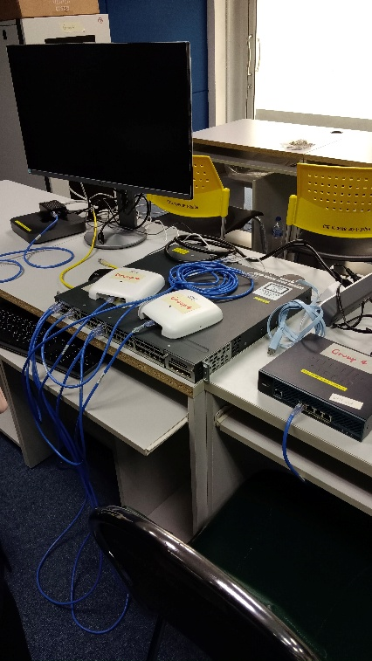 | 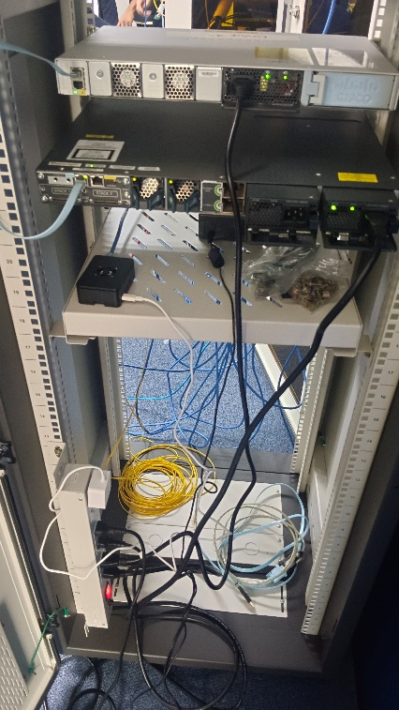 | 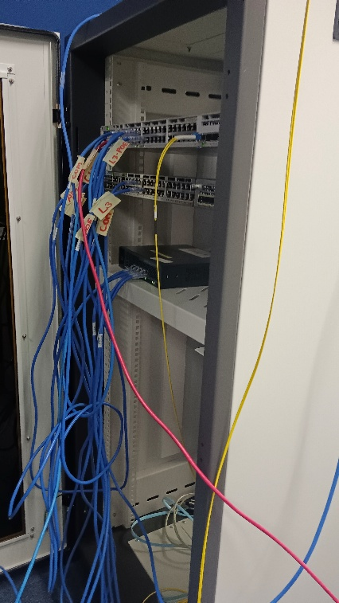
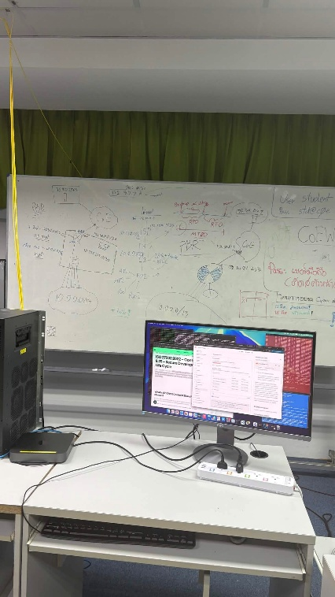 | 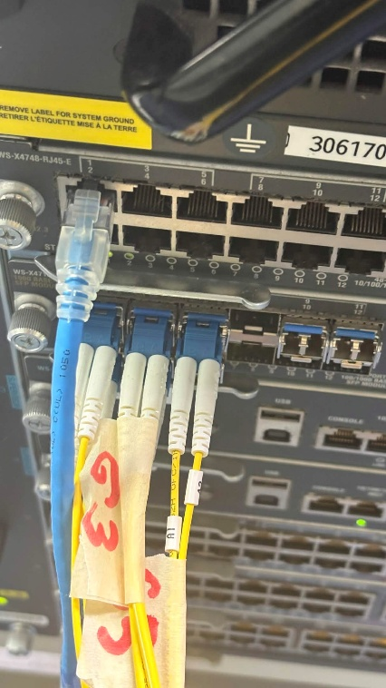 | 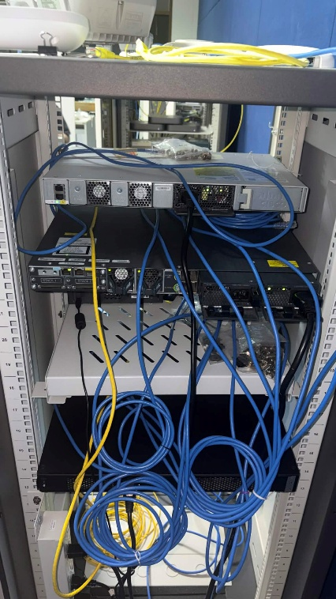

ภาพถ่ายแสดงการติดตั้งอุปกรณ์

คู่มือการใช้งานเครือข่ายเบื้องต้น
การเชื่อมต่อเครือข่ายไร้สาย (Wi-Fi)
ระบบเครือข่ายไร้สายของโครงงานนี้ให้บริการผ่าน Access Point จำนวน 3 ตัว ที่ถูกควบคุมจากส่วนกลางโดย Wireless LAN Controller (Cisco WLC 2504) และแบ่งการให้บริการออกเป็น 2 เครือข่ายย่อยที่มีระดับความปลอดภัยและสิทธิ์การเข้าถึงแตกต่างกันอย่างชัดเจน ดังนี้
Corporate WiFi สำหรับพนักงานองค์กร
Corporate WiFi เป็นเครือข่ายหลักสำหรับบุคลากรขององค์กรที่ผ่านการลงทะเบียนในระบบแล้ว ออกแบบมาเพื่อให้มีความปลอดภัยสูงสุดโดยใช้การยืนยันตัวตนแบบรายบุคคลผ่านโปรโตคอล 802.1X/EAP-PEAP ซึ่งหมายความว่าผู้ใช้แต่ละคนมี Username และ Password เป็นของตนเองโดยเฉพาะ ไม่ใช้รหัสผ่านร่วมกัน ทำให้ผู้ดูแลระบบสามารถควบคุมและเพิกถอนสิทธิ์ได้ทันทีหากจำเป็น
ชื่อเครือข่าย (SSID): G4 802.1x
ประเภทการรักษาความปลอดภัย: WPA2-Enterprise (802.1X/EAP-PEAP)
ขั้นตอนการเชื่อมต่อ มีดังนี้
ขั้นแรกให้เปิดการใช้งาน Wi-Fi บนอุปกรณ์ของท่านและค้นหารายชื่อเครือข่ายที่มีอยู่ในบริเวณนั้น จากนั้นเลือกเครือข่ายชื่อ "G4 802.1x" เมื่อระบบถามถึงวิธีการยืนยันตัวตน ให้เลือก PEAP (Protected Extensible Authentication Protocol) แล้วกรอก Username และ Password ที่ได้รับมอบหมายจากผู้ดูแลระบบ หากอุปกรณ์แสดงคำเตือนเกี่ยวกับ Certificate ของ RADIUS Server ให้กด "Trust" หรือ "Connect" เพื่อดำเนินการต่อ รอสักครู่จนกระทั่งระบบยืนยันตัวตนสำเร็จและแสดงสถานะเชื่อมต่อแล้ว อุปกรณ์จะได้รับ IP Address โดยอัตโนมัติจาก DHCP Server ในช่วง 10.4.30.0/24
สิทธิ์การใช้งาน:
ผู้ใช้ Corporate WiFi สามารถเข้าถึงอินเทอร์เน็ตได้อย่างเต็มรูปแบบผ่านทุก Port และ Protocol รวมถึงสามารถเข้าถึงทรัพยากรภายในเครือข่ายองค์กรได้ตามที่กำหนดไว้ใน ACL-CORP-IN อย่างไรก็ตามด้วยเหตุผลด้านความปลอดภัย ผู้ใช้กลุ่มนี้จะไม่สามารถเข้าถึง Management Network (10.4.10.0/24) ได้โดยตรง เนื่องจาก Management Network ถูกสงวนไว้สำหรับผู้ดูแลระบบเท่านั้น

Guest WiFi สำหรับบุคคลภายนอก
Guest WiFi ออกแบบมาสำหรับบุคคลภายนอกหรือผู้เยี่ยมชมที่ต้องการใช้งานอินเทอร์เน็ตชั่วคราว โดยใช้รหัสผ่านร่วมกัน (Pre-Shared Key) ซึ่งผู้ดูแลระบบสามารถเปลี่ยนได้เป็นระยะ เครือข่ายนี้ถูกแยกออกมาเป็น VLAN 20 ที่เป็นอิสระจากเครือข่ายหลักขององค์กรอย่างสมบูรณ์ ทำให้ผู้ใช้ Guest ไม่สามารถมองเห็นหรือโต้ตอบกับอุปกรณ์หรือข้อมูลภายในองค์กรได้เลย
ชื่อเครือข่าย (SSID): GROUP4 Ether
ประเภทการรักษาความปลอดภัย: WPA2-Personal (PSK)
ขั้นตอนการเชื่อมต่อ มีดังนี้
เปิดการใช้งาน Wi-Fi บนอุปกรณ์ แล้วเลือกเครือข่ายชื่อ "GROUP4 Ether" จากรายการที่ปรากฏ กรอกรหัสผ่านที่ได้รับจากผู้ดูแลระบบหรือพนักงานต้อนรับ รอสักครู่จนกระทั่งเชื่อมต่อสำเร็จ อุปกรณ์จะได้รับ IP Address โดยอัตโนมัติในช่วง 10.4.20.0/24
สิทธิ์การใช้งาน: ผู้
ใช้ Guest WiFi สามารถเข้าถึงอินเทอร์เน็ตได้เฉพาะผ่าน HTTP (Port 80) และ HTTPS (Port 443) เท่านั้น ตามนโยบายความปลอดภัย ACL-GUEST-IN ที่กำหนดไว้ในระบบ ข้อจำกัดนี้หมายความว่าการท่องเว็บไซต์ทั่วไปและการใช้งานแอปพลิเคชันที่ผ่าน HTTPS จะทำงานได้ตามปกติ แต่บริการที่ใช้ Port พิเศษนอกเหนือจากนั้น เช่น FTP, บาง VPN Protocol หรือแอปพลิเคชันที่ใช้ Non-standard Port จะไม่สามารถทำงานได้จากเครือข่ายนี้ หากต้องการใช้งานบริการดังกล่าว กรุณาติดต่อผู้ดูแลระบบเพื่อขอสิทธิ์ Corporate WiFi

การใช้งาน VPN เพื่อเชื่อมต่อจากภายนอก (Tailscale)
สำหรับผู้ดูแลระบบหรือบุคลากรที่ได้รับอนุญาต ซึ่งต้องการเข้าถึงเครือข่ายภายในองค์กรจากภายนอกสถานที่ ระบบได้จัดเตรียม VPN Server ไว้บน Raspberry Pi ในเครือข่าย Management โดยใช้ Tailscale ซึ่งพัฒนาบนพื้นฐานของ WireGuard Protocol อันเป็น VPN Protocol รุ่นใหม่ที่มีความปลอดภัยสูง ประสิทธิภาพดี และตั้งค่าได้ง่ายกว่า VPN แบบดั้งเดิม
Tailscale สร้างการเชื่อมต่อแบบ Peer-to-Peer โดยตรงระหว่างอุปกรณ์ของผู้ใช้กับ VPN Server ภายในเครือข่าย โดยไม่ต้องเปิด Inbound Port บน Firewall ทำให้มีความปลอดภัยสูงและใช้งานได้จากเครือข่ายที่อยู่เบื้องหลัง NAT ได้อย่างไม่มีปัญหา เมื่อเชื่อมต่อสำเร็จแล้ว ผู้ใช้จะสามารถเข้าถึงอุปกรณ์ภายใน Management Network ได้เสมือนกำลังนั่งอยู่ในเครือข่ายเดียวกัน
ขั้นตอนการติดตั้งและใช้งาน
เริ่มจากดาวน์โหลดและติดตั้ง Tailscale Client ที่เหมาะสมกับระบบปฏิบัติการของท่านจากเว็บไซต์ทางการที่ https://tailscale.com/download โดยรองรับทั้ง Windows, macOS, Linux, iOS และ Android เมื่อติดตั้งเสร็จแล้วให้เปิดแอปพลิเคชัน Tailscale แล้วล็อกอินด้วย Account ที่ผู้ดูแลระบบได้กำหนดและส่งให้ท่านไว้ล่วงหน้า เมื่อยืนยันตัวตนสำเร็จ ระบบจะสร้าง Encrypted Tunnel ผ่าน UDP Port 51820 โดยอัตโนมัติ และอุปกรณ์ของท่านจะได้รับ IP Address จาก VPN Subnet ในช่วง 100.64.x.x จากนั้นท่านจะสามารถเข้าถึงทรัพยากรต่าง ๆ ภายใน Management Network (10.4.10.0/24) ได้โดยตรง เช่น การเปิด WLC Dashboard ผ่าน Browser ที่ http://10.4.10.100, การ SSH เข้าไปยัง Layer 3 Switch, การบริหารจัดการ Raspberry Pi หรือการตรวจสอบ Wazuh SIEM Dashboard
ข้อควรทราบ:
สิทธิ์การใช้งาน VPN จะได้รับเฉพาะผู้ที่ผู้ดูแลระบบอนุมัติเท่านั้น หากท่านต้องการขอสิทธิ์หรือพบปัญหาในการเชื่อมต่อ กรุณาติดต่อผู้ดูแลระบบเพื่อตรวจสอบสถานะ Account และดำเนินการแก้ไข

การจัดการบัญชีผู้ใช้สำหรับ Corporate WiFi (daloRADIUS)
ผู้ดูแลระบบสามารถบริหารจัดการบัญชีผู้ใช้ทั้งหมดที่ใช้ยืนยันตัวตนเข้า Corporate WiFi ได้ผ่าน daloRADIUS ซึ่งเป็น Web Interface สำหรับจัดการ FreeRADIUS Server ที่ติดตั้งอยู่บน Raspberry Pi โดยสามารถเข้าใช้งานได้ผ่าน Browser ทั่วไปโดยไม่ต้องใช้คำสั่ง Command Line
การเข้าถึงระบบ
ให้เปิด Browser แล้วไปยัง http://10.4.10.31/daloradius สำหรับ Primary RADIUS Server หรือ http://10.4.10.32/daloradius สำหรับ Secondary RADIUS Server ซึ่งทำหน้าที่สำรองกรณี Primary ไม่สามารถให้บริการได้ จากนั้นล็อกอินด้วย Username และ Password ของผู้ดูแลระบบ
การเพิ่มบัญชีผู้ใช้ใหม่
สามารถทำได้โดยไปที่เมนู Management แล้วเลือก Users จากนั้นคลิก New User กรอกข้อมูลที่จำเป็นได้แก่ Username, Password และข้อมูลอื่น ๆ ตามต้องการ เช่น Session Timeout หรือ Bandwidth Limit แล้วบันทึก ผู้ใช้รายนั้นจะสามารถเชื่อมต่อ Corporate WiFi ได้ทันที
การดูและแก้ไขบัญชีที่มีอยู่
ไปที่เมนู Management เลือก Users แล้วคลิก List Users จะปรากฏรายชื่อผู้ใช้ทั้งหมด สามารถค้นหา แก้ไขข้อมูล เปลี่ยนรหัสผ่าน หรือลบบัญชีได้จากหน้านี้
การตรวจสอบประวัติการใช้งาน
สามารถดูสถิติและประวัติการเชื่อมต่อของผู้ใช้แต่ละคนได้ที่เมนู Reports แล้วเลือก Accounting ซึ่งจะแสดงข้อมูลเวลาเริ่มต้นและสิ้นสุดของแต่ละ Session ปริมาณ Traffic ที่ใช้ และ IP Address ที่ได้รับ ข้อมูลเหล่านี้มีประโยชน์ในการตรวจสอบพฤติกรรมการใช้งานและแก้ไขปัญหาที่อาจเกิดขึ้น

การแก้ไขปัญหาเบื้องต้น
หากพบปัญหาในการใช้งานเครือข่าย ท่านสามารถลองแก้ไขด้วยตนเองตามแนวทางต่อไปนี้ก่อนติดต่อผู้ดูแลระบบ
กรณีที่ไม่สามารถเชื่อมต่อ Corporate WiFi ได้
ให้เริ่มจากตรวจสอบความถูกต้องของ Username และ Password โดยระวังตัวพิมพ์ใหญ่-เล็กซึ่งระบบแยกความแตกต่าง จากนั้นตรวจสอบว่าอุปกรณ์ของท่านได้เลือกวิธียืนยันตัวตนเป็น PEAP แล้ว หากไม่แน่ใจให้ลองลบการตั้งค่าเครือข่าย Wi-Fi นั้นออกทั้งหมดแล้วเริ่มกระบวนการเชื่อมต่อใหม่ตั้งแต่ต้น หากดำเนินการทั้งหมดแล้วยังไม่สามารถเชื่อมต่อได้ กรุณาติดต่อผู้ดูแลระบบเพื่อตรวจสอบว่า Account ของท่านยังอยู่ในสถานะ Active และไม่ได้ถูกระงับการใช้งาน
กรณีที่เชื่อมต่อ Wi-Fi ได้ แต่ไม่สามารถใช้งานอินเทอร์เน็ตได้
ขั้นแรกให้ตรวจสอบว่าอุปกรณ์ของท่านได้รับ IP Address จาก DHCP Server หรือไม่ โดยใช้คำสั่ง ipconfig บน Windows หรือ ifconfig บน macOS และ Linux ถ้าได้รับ IP Address ที่ถูกต้องในช่วงที่กำหนดแล้ว ให้ทดสอบการเชื่อมต่อเบื้องต้นโดย Ping ไปยัง Default Gateway ของ VLAN ที่อยู่ หาก Ping ผ่านแสดงว่าปัญหาอาจอยู่ที่ระดับ Routing หรือ Firewall Policy ให้แจ้งผู้ดูแลระบบพร้อมแจ้ง IP Address ที่ได้รับและผลการ Ping ดังกล่าว
กรณีที่ Guest WiFi ไม่สามารถเข้าถึงเว็บไซต์หรือบริการบางอย่างได้
ปัญหานี้มักเกิดจากนโยบายความปลอดภัยของเครือข่าย Guest ซึ่งถูกออกแบบให้อนุญาตเฉพาะการสื่อสารผ่าน HTTP Port 80 และ HTTPS Port 443 เท่านั้น บริการที่ใช้ Port หรือ Protocol อื่น เช่น FTP, VPN บางประเภท, เกมออนไลน์ที่ใช้ UDP Port พิเศษ หรือแอปพลิเคชันที่ต้องการ Non-standard Port จะไม่สามารถทำงานได้จากเครือข่ายนี้ ซึ่งเป็นข้อจำกัดที่ตั้งใจออกแบบไว้เพื่อปกป้องเครือข่ายภายในองค์กร หากท่านต้องการใช้บริการที่ถูกจำกัดดังกล่าว กรุณาติดต่อผู้ดูแลระบบเพื่อขอสิทธิ์เชื่อมต่อ Corporate WiFi แทน
ข้อมูลการติดต่อผู้ดูแลระบบ
หากท่านพบปัญหาการใช้งานเครือข่ายที่ไม่สามารถแก้ไขได้ด้วยตนเองตามแนวทางที่ระบุไว้ข้างต้น หรือต้องการขอสิทธิ์การใช้งานเพิ่มเติม กรุณาติดต่อผู้ดูแลระบบเครือข่ายของโครงงาน กลุ่มที่ 4 ภาควิชาวิศวกรรมคอมพิวเตอร์ มหาวิทยาลัยสงขลานครินทร์ เพื่อให้การแก้ไขปัญหาเป็นไปอย่างรวดเร็วและมีประสิทธิภาพ กรุณาเตรียมข้อมูลต่อไปนี้ก่อนการติดต่อ ได้แก่ รายละเอียดของปัญหาที่พบพร้อมอาการที่เกิดขึ้นอย่างละเอียด ชื่อและรุ่นของอุปกรณ์ที่ใช้งาน เครือข่าย Wi-Fi ที่กำลังเชื่อมต่ออยู่ และหมายเลข IP Address ที่อุปกรณ์ได้รับในขณะนั้นหากทราบ ข้อมูลเหล่านี้จะช่วยให้ผู้ดูแลระบบสามารถวินิจฉัยสาเหตุของปัญหาและดำเนินการแก้ไขได้อย่างตรงจุดและรวดเร็วยิ่งขึ้น

